様式１９－２（第３０条関係）

令和　７年　２月　２８日

令和６年度

O-RAN Open Xhaul Transport Working Group 9

Xhaul パケット交換アーキテクチャとソリューション

調査結果

|  |  |
| --- | --- |
| 管理番号 |  |
| 研究開発  プロジェクト名 |  |
| 事業者名 |  |

目　次

０．本資料の構成 8

０－１．はじめに 8

０－２．Xhaul Packet Switched Architectures and Solutions　表紙記載内容 8

０－３．本資料の記載方法 11

１．改訂履歴 12

１－１．貢献者 13

２．目次 14

３．スコープ 15

４．参考文献 19

５．定義と略語 29

５－１．定義 29

５－２．略語 29

６．5Gトランスポートネットワーク要件 37

７．5Gの論理的な接続要件 40

７－１．フロントホール 40

７－１－１．O-RAN 7.2x フロントホール 40

７－１－２．O-RAN フロントホールの論理トランスポート要件 42

７－２．非ORANフロントホール 43

７－２－１．eCPRIベースのC-RANのソリューション 43

７－２－２．イーサネット上の無線(RoE)をベースとしたC-RANソリューション 43

７－２－２－１．RoEマッパー トランスポート 43

７－２－２－２．Radio over Ethernet 44

７－２－３．O-RAN以外のフロントホールロジカルトランスポート要件 45

７－３．ミッドホールの論理トランスポート要件 45

７－３－１．ミッドホールロジカルトランスポートの全体的な要件 46

７－４．バックホールロジカルトランスポート要件 47

７－４－１．バックホールトランスポートロジックの全体的な要件 48

８．オペレーターの使用例 49

８－１．シナリオ1:O-DUとO-CUが共存するC-RANアーキテクチャ 50

８－２．シナリオ2:O-RUとO-DUが共存するC-RANアーキテクチャ 51

８－３．シナリオ3:レガシーバックホールトラフィックが共存するC-RANアーキテクチャ 52

８－４．シナリオ4:レガシーフロントホールトラフィックが共存するC-RANアーキテクチャ 52

８－５．シナリオ5:O-DUとO-CUをさらに分割したC-RANアーキテクチャ 53

８－６．シナリオ6:ローカルブレイクアウト機能付きC-RANアーキテクチャ 54

８－７．シナリオ7:トランスポートスライス 54

９．全体的なパケット交換 Open Xhaul アーキテクチャ 59

９－１．物理レイアウトとxHaulトランスポートオプション 59

９－２．改訂1および2のオープンXhaulアーキテクチャ 60

９－３．技術とアーキテクチャの選択 62

９－４．標準化 62

９－５．文書構成 63

１０．パケット交換用Xhaulの物理ネットワーク設計 64

１０－１．光ファイバー通信 65

１０－１－１．アクセス 66

１０－１－１－１．トポロジー 66

１０－１－１－２．O-RAN フロントホール / ミッドホール /バックホールへの適性 68

１０－１－１－２－１．フロントホール用タイムセンシティブネットワーキング(TSN) 69

１０－１－２．プレアグリゲーション(事前集約)/アグリゲーション(集約)/コアトランスポートプリアグリゲーション(事前集約)およびアグリゲーション(集約)とコアトランスポートインフラは、ミッドホールおよびバックホールの要件をサポートできます。 フロントホールに関連する遅延要件により、O-RAN 7.2x や RoE がネットワークのこれらの部分で使用される可能性は低いでしょう。 さらに、ほとんどのシナリオでは、トランスポートコアはミッドホールやバックホール環境の一部にはなりませんが、以下のいずれかに N6 接続を提供できる可能性があります。 72

１０－１－２－１．物理メディアとトポロジー 72

１０－２．代替の物理的トランスポートソリューション 74

１０－２－１．アクセスネットワークにおけるWDM 74

１０－２－２．パッシブ光ネットワーク(PON) 74

１０－２－２－１．PONをXhaulに使用:特定の機能 78

１０－２－２－２．Xhaul 使用例:トポロジー 78

１０－２－２－３．PONをXhaulに利用:技術のトレードオフ 80

１０－２－３．DOCSISネットワーク 81

１０－２－３－１．DOCSIS技術の概要 81

１０－２－３－２．Xhaul トランスポート DOCSIS ネットワーク 84

１０－２－４．マイクロ波およびミリ波無線トランスポート技術 85

１０－２－４－１．マイクロ波およびミリ波技術の概要 85

１０－２－４－２．進化するテクノロジー 88

１０－２－４－３．パケットのサポート 92

１０－２－４－４．トポロジーの使用例 92

１０－３．データセンター 94

１０－３－１．DC インフラと WAN インフラ間の完全な分離 94

１０－３－２．DCをWANインフラに統合 94

１１．パケット交換型アンダーレイネットワーク - MPLSベース 96

１１－１．MPLSデータプレーン 96

１１－２．MPLSコントロールプレーン 97

１１－３．従来のMPLSコントロールプレーン 99

１１－３－１－１．LDPの基本要件 100

１１－３－１－２．RSVPの基本要件 100

１１－４．SR/MPLSコントロールプレーン 101

１１－４－１．SR/MPLS用内部ゲートウェイプロトコル(IGP) 102

１１－４－１－１．トポロジー独立型ループフリー代替(TiLFA) 102

１１－４－１－２．IGP フレキシブルアルゴリズム 104

１１－４－１－３．IS-IS SR/MPLSの基本要件 105

１１－４－１－４．OSPF SR/MPLSの基本要件 106

１１－４－２．SR/MPLS トラフィックエンジニアリング 107

１１－４－２－１．セグメントルーティングトラフィックエンジニアリング(SR-TE) 107

１１－４－２－２．IGP フレキシブルアルゴリズム 107

１１－５．MPLSインフラの拡張 108

１１－５－１．シームレスなMPLSアーキテクチャ 108

１１－５－２．コントローラに基づくネットワークスケーリングアーキテクチャ 111

１１－５－２－１．クロスドメインスケールのためのフォワーディングアジャセンシーアーキテクチャ 114

１１－５－２－２．クロスドメインスケールのためのBinding SID (BSID) の使用 116

１１－６．MPLSにおけるサービス品質 119

１１－７．MPLS OAM 119

１１－８．IP/MPLSサービスインフラ 119

１２．パケット交換型アンダーレイネットワーク - SRv6ベース 121

１２－１．SRv6データプレーン 121

１２－２．SRv6 コントロールプレーン 122

１２－２－１．SRv6のための内部ゲートウェイプロトコル（IGP） 123

１２－２－１－１．トポロジー独立型ループフリー代替(TiLFA) 124

１２－２－１－２．IGP フレキシブルアルゴリズム 125

１２－２－１－３．IPv6のためのIS-IS基本要件 126

１２－２－１－４．OSPFv3の基本要件 127

１２－２－２．SRv6 トラフィックエンジニアリング 127

１２－２－２－１．セグメントルーティングトラヒックエンジニアリング(SR-TE) 127

１２－２－２－２．IGP フレキシブルアルゴリズム 128

１２－２－３．ドメイン間の接続性 128

１２－２－３－１．IGP ベースの階層 129

１２－２－３－２．ドメイン間 IGP の再配布 129

１２－２－３－３．Inter-AS BGPベースのルーティング 129

１２－２－３－４．コントローラに基づく経路計算 130

１２－３．SRv6 アンダーレイインフラストラクチャの拡張 130

１２－３－１．経路の集約と再分配 131

１２－３－２．コントローラベースのスケーリング 132

１２－３－３．SRv6のスケーリングに関する結論 134

１２－４．IPv6 サービス品質 134

１２－５．SRv6 OAM 134

１２－５－１．リモートIPv6ネットワークアドレスへのPing/Traceroute 135

１２－５－２．リモートSID機能へのPing/Traceroute 135

１２－６．SRv6 サービスインフラ 136

１３．パケット交換型Xhaulサービス インフラ 137

１３－１．MP-BGP設計 137

１３－２．イーサネットサービス 137

１３－２－１．イーサネットサービスの冗長性 138

１３－２－１－１．イーサネットサービスの冗長性 – オプション1 139

１３－２－１－２．イーサネットサービスの冗長性 – オプション2 140

１３－２－１－３．イーサネットサービスの冗長性 – オプション3 142

１３－２－１－４．イーサネットサービスの冗長性 – オプション4 143

１３－３．IPサービス 144

１３－３－１．柔軟なL3VPNサービストポロジーの構築 144

１３－３－２．L3VPNにおける制約に基づくトラフィック制御 145

１４．パケット交換網におけるサービス品質 147

１４－１．Xhaul トランスポートコアインタフェース QoS 147

１４－１－１．トランスポートネットワークコアインタフェース分類 147

１４－１－２．コアインタフェースキュー構造 147

１４－１－２－１．フラットキューモデル 148

１４－１－２－２．階層型キューモデル 149

１４－１－３．トランスポートネットワークコアインタフェースマーキング構造 150

１４－１－４．コアインタフェーススケジューリングモデル 150

１４－２．Xhaul トランスポートネットワークのエッジインタフェース QoS 151

１４－２－１．トランスポートネットワークドメインのPE入力におけるイーサネットフレームの分類 151

１４－２－１－１．タグなしフレーム 152

１４－２－１－２．タグ付きフレーム(VLAN)、PCPが設定されていない、または信頼されていない 152

１４－２－１－３．タグ付きフレーム(VLAN)、PCPセットおよび信頼済み 152

１４－２－２．トランスポートドメイン PE 入力分類 IP パケット 153

１４－２－２－１．DSCPのマーク付きの信頼されないパケット 153

１４－２－２－２．DSCP信頼のマーク付きパケット 153

１４－２－３．入口制御 154

１４－２－４．PE出口スケジュール 154

１４－２－４－１．未分類トラフィック 154

１４－２－４－２．分類されたトラフィック 155

１５．マルチキャスト 156

１５－１．マルチキャストのユースケース 156

１５－１―１．固定回線サービス用のマルチキャストトランスポート 156

１５－１－２．MBMS/5MBS トランスポート 156

１５－２．オーバーレイおよびアンダーレイのマルチキャスト 157

１５－３．マルチキャストソリューションの推奨事項/考慮事項 158

１６．パケットスイッチによるオーケストレーションとテレメトリ 160

１７．パケット交換 TNE セキュリティ 161

１７－１．TNEの物理的セキュリティ 161

１７－１－１．コンソールポート 161

１７－１－２．補助ポート 162

１７－１－３．USBポート 162

１７－１－４．フロントパネルの機能 163

１７－１－５．TNEソフトウェアセキュリティ 163

１７－１－６．ゼロタッチプロビジョニング 163

１７－１－７．マネジメントポートまたはデータポート経由でのPXEブート 164

１７－２．TNE ユーザーアクセスセキュリティ 164

１７－２－１．TACACS+認証 164

１７－２－２．ログインメッセージ 166

１７－２－３．パスワードの要件 167

１７－２－４．デバイスのロックアウト 167

１７－３．トランスポートネットワークコントロールプレーンのセキュリティ 167

１７－３－１．コントロールプレーンDoS/DDoS保護 167

１７－３－２．コントロールプレーンプロトコルの保護 168

１７－３－２－１．IS-IS 169

１７－３－２－１．OSPFv2 169

１７－３－２－２．OSPFv3 170

１７－３－２－３．BGP 170

１７－３－２－４．LDP 170

１７－３－２－１．RSVP 171

１７－４．ポートベースのネットワークアクセス制御(IEEE 802.1X-2020) 171

１７－４－１．証明書の有効期間確認 173

１７－４－２．オープンフロントホールトランスポートを提供するTNEの証明書管理 174

１７－４－２－１．トラストアンカーのプロビジョニング 174

１７－４－２－２．オペレーター署名付き証明書登録 174

１７－４－２－３．CMPv2 ベースの証明書登録 176

１７－４－２－４．ベンダー署名証明書を用いたオペレーション 177

１８．パケット交換型Xhaulネットワークにおける5Gスライシング 178

１８－１．パケット交換方式のアンダーレイネットワーク 181

１８－１－１．アンダーレイトランスポートプレーン 181

１８－１－２．すべてのスライスに対して単一のトランスポートプレーンを使用 181

１８－１－３．5Gサービスタイプ別のトランスポートプレーン 182

１８－１－４．スライス顧客ごとのトランスポートプレーン 183

１８－１－５．5QIグループごとのトランスポートプレーン(5QI対応マッピング) 184

１８－２．サービス品質 185

１８－２－１．エッジのQoS 185

１８－２－２．コアのQoS 186

１８－２－２－１．共有キューアーキテクチャ 186

１８－２－２－２．専用キューアーキテクチャ 186

１８－２－２－３．スライスごとの専用リンクとキュー 187

１８－３．5Gサービスおよびスライス 187

１９．パケット交換型Xhaulネットワークにおけるモバイルシナリオのサポート 189

１９－１．物理ネットワーク 189

１９－２．論理的アンダーレイアーキテクチャ 190

１９－２－１．アンダーレイサービス品質(QoS) 191

１９－３．サービスアーキテクチャ 192

１９－３－１．自動化されたVPNトラフィックステアリング 192

１９－４．モバイルサービス 192

１９－４－１．オープンフロントホール 192

１９－４－１－１．仮定 193

１９－４－１－２．オープンフロントホール物理設計 194

１９－４－１－３．QoS 195

１９－４－１－４．サービス 196

１９－４－２．非O-RANフロントホール 196

１９－４－３．ミッドホールおよびバックホール 197

１９－４－３－１．仮定 197

１９－４－３－２．ミッドホールおよびバックホールの物理トポロジー 198

１９－４－３－３．QoS 199

１９－４－３－４．サービス 199

１９－５．シナリオ1および5 200

１９－６．シナリオ2 201

１９－７．シナリオ 3 従来のD-RANとの5G C-RAN 202

１９－７－１．シナリオ3a 202

１９－７－２．シナリオ3b 203

１９－８．シナリオ4 RoEマッパー付き5GC-RAN 204

１９－９．シナリオ6 分散UPFを備えた5G C-RAN 205

１９－１０．シナリオ7 スライシング 205

２０．付録 A:「セグメントルーティング」(SR)の概要 207

２１．付録 B: IETF イーサネット仮想プライベートネットワーク 215

２２．付録 C: MP-BGP ベースの L3VPN 223

２３．付録 D: サービス品質 228

２４．付録 E:マルチキャスト技術の背景 244

２５．付録 F: WG1 スライシングのためのトランスポートネットワークスライシングソリューション(参考) 249

０．本資料の構成

０－１．はじめに

本資料は、O-RANの公開ドキュメント「Xhaul Packet Switched Architectures and Solutions V07.00」（以下、Xhaul Packet Switched Architectures and Solutionsと称す）を調査し、まとめた結果を示したものである。

【ドキュメントの公開URL】

　O-RAN ALLIANCE Specifications

<https://specifications.o-ran.org/specifications>

０－２．Xhaul Packet Switched Architectures and Solutions　表紙記載内容

* 著作権

著作権 © 2023 O-RAN ALLIANCE e.V.

O-RAN ALLIANCE e.V.の書面による事前の許可なく、本仕様書で利用可能な資料の一部または全部をいかなる形式でも複製または他の著作物に組み込むことは禁止されています。ただし、個人的な使用を目的として、本仕様書の資料の一部を印刷またはダウンロードすること、または、第三者に情報を提供する目的で、O-RAN ALLIANCEを資料の出典として認め、これらの条件が第三者に適用され、遵守しなければならないことを第三者に通知することを条件に、個々の第三者に送付するために本仕様書の資料をコピーすることは許可されます。

* 著者

|  |  |  |
| --- | --- | --- |
| 著者 | 会社概要 | 各章 |
|  |  |  |

* 改訂履歴

|  |  |  |  |
| --- | --- | --- | --- |
| **日付** | **改訂** | **著者** | **説明** |
| 2020/11/11 | V01.00 | 全著者 | 1st 改訂版 MPLS または IPv6 with Segment Routing (SRv6) をベースとしたアンダーレイトランスポートインフラストラクチャをベースとし、マルチプロトコル BGP ベースの VPN によりモバイルサービスを提供するパケット交換 O-RAN ソリューションの概要。 |
| 2021/07/01 | V02.00 | Simon Spraggs, Krzysztof Grzegorz Szarkowicz, Luis Miguel Contreras Murillo, Ivan Bykov, Lujing Cai | 必要に応じて参考文献を更新。O-RAN.WG1.Slicing-アーキテクチャ-v05.00に記載されているスライシングフェーズ1に適したパケット交換スライシングソリューションを説明する付属文書Fの追加。 |
| 2022/02/27 | V03.00 | Simon Spraggs, Krzysztof Grzegorz Szarkowicz | O-RAN.WG1.使用例詳細仕様-v06.00に記載されているスライシングフェーズ1および2をサポートするための附属書Fの更新。TNEセキュリティに関するセクションの追加。 |
| 2022/10/28 | V04.00 | Krzysztof Grzegorz Szarkowicz, Phil Bedard, Simon Spraggs | O-RAN.WG1.Slicing- Architecture-v07.00に記載されているスライシングフェーズ3をサポートするための附属書Fの更新。TNEセキュリティに関するセクション17の更新（物理セキュリティ、ユーザーセキュリティ、コントロールプレーンセキュリティ、IEEE 802.1Xの追加）。サービススライスとアンダーレイトランスポートプレーンのマッピングに関するセクション 18 の更新。  参考文献リストを更新。セクションを更新  11.5.1 トランスポートプレーンによるシームレスMPLSについて。セクション 9.4 を更新し、参照できる IETF 文書を明確にした。附属書 ZZZ（O-RANアダプターライセンス契約）は不要になったため削除した。 |
| 2023/02/24 | V05.00 | Krzysztof Grzegorz Szarkowicz | IEEE 802.1Xに関するセクション17.4の更新 |
| 2023/06/09 | V06.00 | Ivan Bykov, Lujing Cai, Krzysztof Grzegorz Szarkowicz | 必要に応じた参考文献の更新。CTI リファレンスに関するセクション 10 の更新。ミッドホールのスライシングフェーズ4に関する付属書Fの更新。 |
| 2023/09/27 | V07.00 | Krzysztof Grzegorz Szarkowicz | 必要に応じて参考文献を更新（証明書管理に関連する 3GPP の参考文献を追加、5G トランスポートスライシングに関連する IETF の参考文献を追加）。セクション 17,4 を更新（IEEE 802.1X 認証をコンピュートおよび O- クラウドゲートウェイに適用、証明書管理に関するセクションを追加）。 |

０－３．本資料の記載方法

本資料の資料構成を以下に示す。

Xhaul パケット交換アーキテクチャとソリューション　調査結果

本資料の構成

はじめに

Xhaul Packet Switched Architectures and Solutions　表紙記載内容

本資料の記載方法

1 Revision History

25 Annex F

:

:

Xhaul Packet Switched Architectures and Solutions の章と同様

本資料の記載方法を以下に示す。

* 本資料の1章以降は、原文の和訳を記載する。
* 調査結果による補足がある場合は、本文に注釈をつけ、各章の末尾に示す。
* Xhaul Packet Switched Architectures and Solutionsは、現在V07.00である。
* 資料作成は、原則、最新版を基にして行うこととする。
* ただし、必要が認められればこの限りではない（旧版を基とした資料作成を行う）。
* 旧版の作成を行う場合

版数による差分がある場合、留意する記載を行う。版数の比較は、前版との間で行い、

新規追加箇所・変更箇所に対して、以下の対応を行う。

（比較版数の組み合わせ:V01.00⇔V02.00、v.02.00⇔V03.00）

　　　　　　例）V02.00 で、既存の章変更や、新規の章追加があった場合

　　　　　　　　章題【V02.00 変更有】

　　　　　　　　章題【v02.00 新規】

* 本文で、前版で記載が追加・変更された部分を赤字で示す。

１．改訂履歴

|  |  |  |  |
| --- | --- | --- | --- |
| **日付** | **改訂** | **著者** | **説明** |
| 2020/11/11 | V01.00 | 全著者 | 1st 改訂版 MPLS または IPv6 with Segment Routing (SRv6) をベースとしたアンダーレイトランスポートインフラストラクチャをベースとし、マルチプロトコル BGP ベースの VPN によりモバイルサービスを提供するパケット交換 O-RAN ソリューションの概要。 |
| 2021/07/01 | V02.00 | Simon Spraggs, Krzysztof Grzegorz Szarkowicz, Luis Miguel Contreras Murillo, Ivan Bykov, Lujing Cai | 必要に応じて参考文献を更新。O-RAN.WG1.Slicing-アーキテクチャ-v05.00に記載されているスライシングフェーズ1に適したパケット交換スライシングソリューションを説明する付属文書Fの追加。 |
| 2022/02/27 | V03.00 | Simon Spraggs, Krzysztof Grzegorz Szarkowicz | O-RAN.WG1.使用例詳細仕様-v06.00に記載されているスライシングフェーズ1および2をサポートするための附属書Fの更新。TNEセキュリティに関するセクションの追加。 |
| 2022/10/28 | V04.00 | Krzysztof Grzegorz Szarkowicz, Phil Bedard, Simon Spraggs | O-RAN.WG1.Slicing- Architecture-v07.00に記載されているスライシングフェーズ3をサポートするための附属書Fの更新。TNEセキュリティに関するセクション17の更新（物理セキュリティ、ユーザーセキュリティ、コントロールプレーンセキュリティ、IEEE 802.1Xの追加）。サービススライスとアンダーレイトランスポートプレーンのマッピングに関するセクション 18 の更新。  参考文献リストを更新。セクションを更新  11.5.1 トランスポートプレーンによるシームレスMPLSについて。セクション 9.4 を更新し、参照できる IETF 文書を明確にした。附属書 ZZZ（O-RANアダプターライセンス契約）は不要になったため削除した。 |
| 2023/02/24 | V05.00 | Krzysztof Grzegorz Szarkowicz | IEEE 802.1Xに関するセクション17.4の更新 |
| 2023/06/09 | V06.00 | Ivan Bykov, Lujing Cai, Krzysztof Grzegorz Szarkowicz | 必要に応じた参考文献の更新。CTI リファレンスに関するセクション 10 の更新。ミッドホールのスライシングフェーズ4に関する付属書Fの更新。 |
| 2023/09/27 | V07.00 | Krzysztof Grzegorz Szarkowicz | 必要に応じて参考文献を更新（証明書管理に関連する 3GPP の参考文献を追加、5G トランスポートスライシングに関連する IETF の参考文献を追加）。セクション 17,4 を更新（IEEE 802.1X 認証をコンピュートおよび O- クラウドゲートウェイに適用、証明書管理に関するセクションを追加）。 |

【訳注】「０－２．Xhaul Packet Switched Architectures and Solutions　表紙記載内容」に記載の内容と重複しますが、原文の章立てと合わせる為に同じものを掲載しています。

１－１．貢献者

編集者: Krzysztof Grzegorz Szarkowicz

アルファベット順の寄稿者: Jennifer Andreoli-Fang, Phil Bedard, Lujing Cai, Francois Fredricx,

Ivan Bykov, Kashif Islam, Luis Miguel Contreras Murillo, Toby Rees, Simon Spraggs,

Krzysztof Grzegorz Szarkowicz, Reza Vaez-Ghaemi, Nader Zein, Jeffrey Zhang

２．目次

【訳注】Xhaul Packet Switched Architectures and Solutions原文の2章は、「目次」になっています。原文の章立てと合わせる為に本章を「目次」として残しています。

３．スコープ

この技術仕様書はO-RANアライアンスによって作成されました。本書は、エンドツーエンドのパケットスイッチング技術に基づくO-RANトランスポートのベストプラクティスを記述することを目的としています。

パケットスイッチングに基づかない他のソリューションが採用されたり、パケットスイッチングソリューションと混在する可能性があることも認識されています。本書で説明されているソリューション以外にも、Xhaulトランスポートネットワークに適した他のパケットスイッチングソリューションが存在する可能性があり、これらは本書の将来のバージョンで検討されることがあります。

この仕様では、統計多重化を利用したエンドツーエンドのパケット交換アーキテクチャと、アクセスレイヤーのセルサイトからトランスポートネットワークのコアレイヤーまでをカバーするパケット交換の階層「トランスポートノード装置」(TNE)に基づく、Open Xhaul トランスポートネットワークのアーキテクチャを定義しています。このアーキテクチャは、O-RAN WG9 Transport Requirements ドキュメント [19] で概説されている要件をサポートすることができます。

トランスポートコア、アグリゲーション（集約）およびプレアグリゲーション（事前集約）内では、パケットスイッチを接続するL0/L1トランスポート技術は、高容量で低遅延のイーサネットポイントツーポイント回線であると想定されています。これらの回線は、ダークファイバー、WDM、またはイーサネットインタフェースを提供できるその他の技術から派生したものであり、遅延の要因は主にファイバー内の光伝播によって構成されています。この技術は明らかに非常に重要ですが、本書の対象外です。

オペレーターがRANインフラの設計において最大限の柔軟性を確保できるように、アクセスネットワークはトランスポートコア、アグリゲーション（集約）、およびプレアグリゲーション（事前集約）と同じ設計パラダイムを利用すべきである。しかし、場合によってはこれが選択肢とならない場合もあるため、本書ではその他の潜在的なアクセス技術を特定し、その利用に関する説明と考慮事項/トレードオフを提供している。

図 3-1は、WG9が対象とするネットワークセグメントの範囲を示しています。点線オレンジ色の線の内側は、他のO-RAN WGで定義されたさまざまなコンポーネントに展開された多数のトランスポートネットワークエレメント(TNE)で構成されるトランスポートネットワークを表しています。WG9は点線オレンジ色の線に沿ったインタフェースを定義しません。例えば、O-RUまたはO-DUのフロントホールインタフェースはWG4によって定義されます。

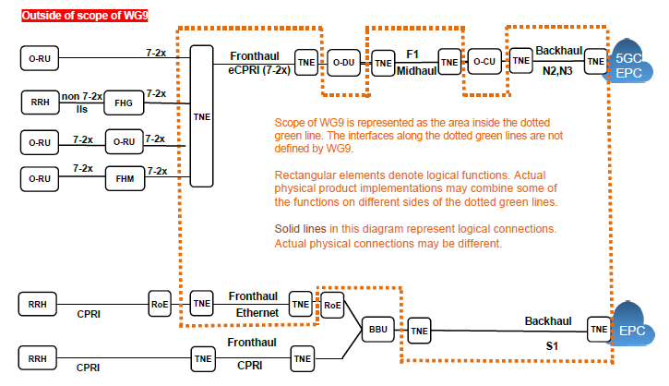

**図 3-1 Xhaulトランスポートネットワークの概要**

WG9はオプション7-2xに焦点を当てている。オプション7-2xをO-RAN以外の下位レイヤー分割オプション(フロントホールゲートウェイ FHG)に変換する機能要素は、無線ネットワークの一部とみなされ、本書の範囲外である。フロントホールマルチプレクサ(FHM)およびカスケード接続された無線にも同様のことが当てはまる。イーサネットオーバーレイディオマッピング(RoE、IEEE 1419.3)は、パケットベースのネットワークが提供するサービスとしてのみ対象とし、WG9では定義しない。ここで述べた機能は論理的なものであり、実際の製品実装ではこれらの機能をいくつか組み合わせる場合がある。例えば、ベンダーは、TNE、FHG、RoEマッパーなどの異なる要素を1つの物理的なボックスに組み合わせたフロントホールゲートウェイ製品を販売する場合がある。

WG9のサブチームは、複数のソリューション文書を作成しています。本書では、パケットベースの伝送技術に焦点を当てています。また、PON、DOCSIS®ネットワーク、ワイヤレスXhaulなどの物理ネットワークで使用される技術の一部についても記載しています。アクセスネットワークにおけるWDMによるフロントホールサービスについては、別の文書[20]で取り上げています。

この文書のバージョン1では、以下の内容がカバーされています。

1. 高度なトランスポート要件
2. 5G フロントホール、ミッドホール、バックホールのトランスポート要件
3. 5G オペレーターのユースケース

次に、この文書ではパケットインフラストラクチャについて検討し、特定された要件とユースケースをパケットインフラストラクチャがどのようにサポートできるかを考察します。L2およびL3サービスをサポートするアンダーレイパケットスイッチングインフラストラクチャで構成されるパケットアーキテクチャについて説明します。この文書では、MPLSベースまたはSRv6ベースの2つの潜在的なアンダーレイソリューションを取り上げます。いずれの場合も、サービスインフラストラクチャはL2およびL3サービスをサポートするMP-BGP VPNソリューションで構成されます。

文書の最後の部分では、例を挙げて、パケット交換インフラが文書の冒頭で説明した通信事業者のユースケースをどのようにサポートできるかを概説しています。

バージョン3は、バージョン1および2で説明されているMPLSとSRv6の機能性を基に、WG-1スライシングアーキテクチャ[24]のフェーズ1および2をサポートできるトランスポートスライシングソリューションの概要を説明しています。 これは主に、情報付録(付録F:WG1スライシングのためのトランスポートネットワークスライシングソリューション(情報))で説明されています。

この文書では対象外となるもの:

1. タイミングと同期 - O-RAN WG-9の別の取り組みが進行中である。 [21]
2. フロントホールサービスへのアクセスにおけるWDM - 別のO-RAN WG-9の取り組みが進行中[20]。
3. 高度に専門化されたURLLC、例えば産業環境におけるモーションコントロール。すなわち、プライベートネットワーク、厳格な制約、バックホールおよびRANにおけるTSNの必要性を意味し、TSNブリッジのようなRANを必要とする。
4. これは、後日、取り上げる予定である。
5. 伝送層としてのOTNまたはSPN/G.mtn。

本書は、O-RAN、3GPP、IEEE、ITU-T、IETF、CableLabs、NGMN、MEF、BBF、およびその他の多くの標準化団体や業界団体が公表した情報および要件を使用しています。

バージョン4では、本書に以下の更新/拡張が加えられました。

* セクション9.4では、この文書で参照できるIETFの作業についてさらに明確に説明されています。
* セクション11.5.1には、カラー付きアンダーレイトランスポートを用いたシームレスMPLSアーキテクチャの進化が追加されています。
* セクション17の主要な更新により、物理的セキュリティ、ユーザーアクセスセキュリティ、トランスポートネットワークコントロールプレーンセキュリティ、およびポートベースのアクセス制御を含む、望ましいTNEセキュリティに関する詳細が提供されています。
* セクション18は、サービススライスとアンダーレイトランスポートプレーンのマッピングオプションが追加され、一般的に各マッピング方法の詳細が提供されるように強化されています。
* 付録Fに対して小さな変更が追加され、ORAN.WG1.Slicing-Architecture [24]で説明されているスライシングフェーズ3に整合するようになっています。
* 付録ZZZ（O-RANアダプターライセンス契約）は、もはや必要とされないため削除されました。

バージョン5では、セクション17.4に小規模な更新が加えられました。ポートベースのネットワークアクセス制御(IEEE 802.1X2020)について、TNE-to-TNE認証方法に関するいくつかの議論が追加され、証明書が失効した場合の動作についても説明されています。

バージョン6では、セクション10に小規模な更新(CTI文書への参照を更新)が加えられ、また、ミッドホールにおけるネットワークスライシングフェーズ4の記述に関連する付録Fの追加が行われました。

バージョン7では、セクション17.4に更新が加えられ、オープンフロントホールのトランスポート接続を提供するTNE向けの事業者署名付き認証管理に関する議論が追加されました。

付録Fは、関連するIETF TEAS WG 5Gトランスポートスライシング草案を参照するように若干拡張されています。

４．参考文献

以下の文書には、本文書で言及することにより、本文書の規定となる規定が含まれています。

* 参照は、特定(発行日、版番号、バージョン番号などにより特定)または非特定のいずれかです。
* 特定の参照については、その後の改訂版は適用されません。
* 非特定の参照については、最新版が適用されます。3GPP文書(GSM文書を含む)への参照の場合、非特定の参照は、リリース17のその文書の最新版を暗黙的に参照します。

**3GPPの参考文献**

|  |  |
| --- | --- |
| [1] | 3GPP TS 23.501 V17.10.0: “System Architecture for 5G System (5GS)” |
| [2] | 3GPP TS 23.203 V17.2.0: “Policy Control and Charging Architecture” |
| [3] | 3GPP TS 28.316 V17.0.0: “Management and orchestration; Plug and Connect; Data formats” |
| [4] | 3GPP TS 29.060 V17.4.0: “General Packet Radio Service (GPRS); GPRS Tunnelling Protocol (GTP) across the Gn and Gp interface” |
| [5] | 3GPP TS 29.274 V17.9.0: “3GPP Evolved Packet System (EPS); Evolved General Packet Radio Service (GPRS) Tunnelling Protocol for Control plane (GTPv2-C); Stage 3” |
| [6] | 3GPP TS 29.281 v17.4.0: “General Packet Radio System (GPRS) Tunnelling Protocol User Plane (GTPv1-U) |
| [7] | 3GPP TS 32.509 V16.0.0.: “Telecommunication management; Data formats for multi-vendor plug and play eNode B connection to the network” |
| [8] | 3GPP TS 33.310 V17.7.0: “Network Domain Security (NDS); Authentication Framework (AF)” |
| [9] | 3GPP TS 36.422 V17.1.0: “Evolved Universal Terrestrial Radio Access Network (E-UTRAN); X2 signalling transport” |
| [10] | 3GPP TS 36.424 v17.0.0: “Evolved Universal Terrestrial Radio Access Network (E-UTRAN); X2 data transport” |
| [11] | 3GPP TS 38.306 V17.6.0: “NR; User equipment (UE) radio access capabilities” |
| [12] | 3GPP TS 38.401 V17.6.0: “NG-RAN; Architecture description” |
| [13] | 3GPP TS 38.415 V17.0.0: “NG-RAN; PDU Session User Plane Protocol” |
| [14] | 3GPP TS 38.422 V17.1.0: “NG-RAN; Xn signalling transport” |
| [15] | 3GPP TS 38.462 V17.0.0: “NG RAN; E1 signalling transport” |
| [16] | 3GPP TS 38.474 V17.0.0: “NG-RAN; F1 data transport”. |

**O-RANの参考文献**

|  |  |
| --- | --- |
| [17] | O-RAN.WG4.CUS.0-v09.00 “Open Fronthaul Control, User and Synchronization Plane Specification Version v09.00”, August 2022 |
| [18] | O-RAN.WG4.MP.0-v09.00: “Open Fronthaul Management Plane Specification v09.00”, April 2022 |
| [19] | O-RAN.WG9.XTRP-REQ-v01.00 “Xhaul Transport Requirements v01.00”, November 2020 |
| [20] | O-RAN.WG9.WDM.0-v02.00 “WDM-based Fronthaul Transport v02.00”, November 2021 |
| [21] | O-RAN.WG9.XTRP-SYN.0-v03.00 “Synchronization Architecture and Solution Specification v03.00”, July 2022 |
| [22] | O-RAN.WG9.XTRP-MGT.0-v04.00 “Management interfaces for Transport Network Elements v04.00”, July 2022 |
| [23] | O-RAN.WG4.CTI-TCP.0-R003-v04.00, “Cooperative Transport Interface Transport Control Plane Specification v04.00”, April 2023 |
| [24] | O-RAN.WG4.CTI-TMP.0-R003-v04.00, “Cooperative Transport Interface Transport Management Procedures Specification v04.00”, April 2023 |
| [25] | O-RAN.WG1.Slicing Architecture-v07.00, April 2022 |
| [26] | O-RAN.WG11.Security-Requirements-Specifications-v04, November 2022 |
| [27] | MITRE-12-05-2022-WG1-CR-0001-UseCaseAnalysisReport-RAN-SharingVia-Midhaul-v09, May 2022 |

**IEEEの参考文献**

|  |  |
| --- | --- |
| [28] | IEEE 802.3-2018: “IEEE Standard for Ethernet” |
| [29] | IEEE 802.1Q-2018: “IEEE Standard for Local and metropolitan area networks— Bridges and Bridged Networks” |
| [30] | IEEE 802.1CM-2018: “Time-Sensitive Networking for Fronthaul” |
| [31] | IEEE Std 1914.1TM-2019: “IEEE Standard for Packet-based Fronthaul Transport Network” |
| [32] | IEEE 802.3av “Physical Layer Specifications and Management Parameters for 10 Gb/s Passive Optical Networks” |
| [33] | IEEE 802.3bk “Physical Layer Specifications and Management Parameters for Extended Ethernet Passive Optical Networks” |
| [34] | IEEE 802.3ca “Physical Layer Specifications and Management Parameters for 25 Gb/s and 50 Gb/s Passive Optical Networks” |
| [35] | IEEE Std 1914.3-2018 – IEEE standard for radio over Ethernet Encapsulations and Mappings |
| [36] | IEEE Std 802.1X-2020 “IEEE Standard for Local and Metropolitan Area Networks--Port-Based Network Access Control” |

**IETFの参考文献**

|  |  |
| --- | --- |
| [37] | IETF RFC 791: “INTERNET PROTOCOL” |
| [38] | IETF RFC 768: “User Datagram Protocol” |
| [39] | IETF RFC 1195: “Use of OSI IS-IS for routing in TCP/IP and dual environments” |
| [40] | IETF RFC 1771: “A Border Gateway Protocol 4” |
| [41] | IETF RFC 2205: “Resource ReSerVation Protocol” |
| [42] | IETF RFC 2209: “Resource ReSerVation Protocol (RSVP) --Version 1 Message Processing Rules” |
| [43] | IETF RFC 2210: “The use of RSVP with IETF Integrated Services” |
| [44] | IETF RFC 2328: “OSPF Version 2” |
| [45] | IETF RFC 2283: “Multiprotocol Extensions for BGP-4” |
| [46] | IETF RFC 2475: “An Architecture for Differentiated Services” |
| [47] | IETF RFC 2474: “Definition of the Differentiated Services Field (DS Field) in the IPv4 and IPv6 Headers” |
| [48] | IETF RFC 2545: Use of BGP-4 Multiprotocol Extensions for IPv6 InterDomain Routing” |
| [49] | IETF RFC 2597: “Assured Forwarding PHB Group” |
| [50] | IETF RFC 2598: “An Expedited Forwarding PHB” |
| [51] | IETF RFC 2745: “RSVP Diagnostic Messages” |
| [52] | IETF RFC 2747: “RSVP Cryptographic Authentication” |
| [53] | IETF RFC 2865: “Remote Authentication Dial In User Service (RADIUS)” |
| [54] | IETF RFC 2866: “RADIUS Accounting” |
| [55] | IETF RFC 2961: “RSVP Refresh Overhead Reduction Extensions” |
| [56] | IETF RFC 2983: “Differentiated Services and Tunnels” |
| [57] | IETF RFC 3031: “Multiprotocol Label Switching Architecture” |
| [58] | IETF RFC 3032: “MPLS Label Stack Encoding” |
| [59] | IETF RFC 3097: “RSVP Cryptographic Authentication—Updated Message Type Value” |
| [60] | IETF RFC 3209: “Extensions to RSVP for LSP Tunnels” |
| [61] | IETF RFC 3212: “Constraint-Based LSP Setup using LDP” |
| [62] | IETF RFC 3215: “LDP State Machine” |
| [63] | IETF RFC 3246: “An Expedited Forwarding PHB (Per-Hop Behavior) |
| [64] | IETF RFC 3107: “Carry Label Information in BGP-4” |
| [65] | IETF RFC 3443: “Time To Live (TTL) Processing in Multi-Protocol Label Switching (MPLS) Networks” |
| [66] | IETF RFC 3477: “Unnumbered Links in Resource ReSerVation Protocol Traffic Engineering (RSVP-TE)” |
| [67] | IETF RFC 3478: “Graceful Restart Mechanism for Label Distribution Protocol” |
| [68] | IETF RFC 3579: “RADIUS (Remote Authentication Dial In User Service) Support For Extensible Authentication Protocol (EAP)” |
| [69] | IETF RFC 3630: “Traffic Engineering (TE) Extensions to OSPF Version 2” |
| [70] | IETF RFC 3719: “Recommendations for Interoperability using ISIS” |
| [71] | IETF RFC 4072: “Diameter Extensible Authentication Protocol (EAP) Application” |
| [72] | IETF RFC 4090: “Fast Reroute Extensions to RSVP-TE for LSP Tunnels” |
| [73] | IETF RFC 4115: “A Differentiated Service Two-Rate, Three-color Market with Efficient Handling of in-Profile Traffic” |
| [74] | IETF RFC 4182: “Removing a Restriction on the use of MPLS Explicit NULL” |
| [75] | IETF RFC 4210: “Internet X.509 Public Key Infrastructure Certificate Management Protocol (CMP)” |
| [76] | IETF RFC 4271: “A Border Gateway Protocol 4 (BGP-4)” |
| [77] | IETF RFC 4303: “OSPF Extensions in Support of Generalized Multi-Protocol Label Switching (GMPLS)” |
| [78] | IETF RFC 4206: Label Switched Paths (LSP) Hierarchy with Generalized Multi-Protocol Label Switching (GMPLS) Traffic Engineering (TE)” |
| [79] | IETF RFC 4443: “ICMPv6 (ICMP for IPv6)” |
| [80] | IETF RFC 4552: “Authentication/Confidentiality for OSPFv3” |
| [81] | IETF RFC 4558: “Node-ID Based Resource Reservation Protocol (RSVP) Hello” |
| [82] | IETF RFC 4561: “Record Route Object (RRO) Node-Id Sub-Object” |
| [83] | IETF RFC 4594: “Configuration Guidelines for DiffServ Service Classes” |
| [84] | IETF RFC 4364: “BGP/MPLS IP Virtual Private Networks (VPNs)” |
| [85] | IETF RFC 4684: “Constrained Route Distribution for BGP/MPLS IP VPNs” Computation Element Protocol (PCEP)” |
| [86] | IETF RFC 4760: “Multiprotocol Extensions for BGP-4” |
| [87] | IETF RFC 4875: “Extensions to Resource Reservation Protocol – Traffic Engineering for Point to Multipoint TE Label Switched Paths” |
| [88] | IETF RFC 5036: “LDP Specification” |
| [89] | IETF RFC 5130: “A Policy Control Mechanism in IS-IS Using Administrative Tags” |
| [90] | IETF RFC 5216: “The EAP-TLS Authentication Protocol” |
| [91] | IETF RFC 5283: “LDP Extension for Inter-Area Label Switched Paths (LSPs)” |
| [92] | IETF RFC 5291: “Outbound Route Filtering Capability for BGP-4” |
| [93] | IETF RFC 5292 “Address-Prefix-Based Outbound Route Filter for BGP-4” |
| [94] | IETF RFC 5302 “Domain-Wide Prefix Distribution with Two-Level IS-IS” |
| [95] | IETF RFC 5303: “Three-Way Handshake for IS-IS Point-to-Point Adjacencies” |
| [96] | IETF RFC 5305: “IS-IS Extensions for Traffic Engineering” |
| [97] | IETF RFC 5308: “Routing IPv6 with ISIS” |
| [98] | IETF RFC 5310: “IS-IS Generic Crypto Authentication” |
| [99] | IETF RFC 5329: “Traffic Engineering Extensions to OSPF Version 3” |
| [100] | IETF RFC 5340: “OSPF for IPv6” |
| [101] | IETF RFC 5420: “Encoding of Attributes for MPLS LSP Establishment Using Resource Reservation Protocol Traffic Engineering (RSVP-TE)” |
| [102] | IETF RFC 5440: “Path Computational Element (PCE) Communications Protocol (PCEP)” |
| [103] | IETF RFC 5443: “LDP IGP Synchronization” |
| [104] | IETF RFC 5496: “The Reverse Path Forwarding (RPF) Vector TLV” |
| [105] | IETF RFC 5512: “The BGP Encapsulation Subsequent Address Family Identifier (SAFI) and the BGP Tunnel Encapsulation Attribute” |
| [106] | IETF RFC 5561: “LDP capabilities” |
| [107] | IETF RFC 5838: “Support of Address Families in OSPFv3” |
| [108] | IETF RFC 5925: “The TCP Authentication Option” |
| [109] | IETF RFC 5926: “Cryptographic Algorithms for the TCP Authentication Option (TCP-AO)” |
| [110] | IETF RFC 6232: “Purge Originator Identification TLV for IS-IS” |
| [111] | IETF RFC 6388: “Label Distribution Protocol Extensions for Point-toMultipoint and Multipoint-to-Multipoint Label Switched Paths” |
| [112] | IETF RFC 6391: “Flow-Aware Transport of pseudowires over an MPLS Packet Switched Network” |
| [113] | IETF RFC 6512: “Using Multipoint LDP When the Backbone has No Route to the ROOT” |
| [114] | IETF RFC 6513: “Multicast in MPLS/BGP IP VPNs” |
| [115] | IETF RFC 6514: “BGP Encodings and procedures for multicast in MPLS/BGP IP VPNs” |
| [116] | IETF RFC 7432: “BGP MPLS-Based Ethernet VPN” |
| [117] | IETF RFC 7471: “OSPF Traffic Engineering (TE) Metric Extensions” |
| [118] | IETF RFC 7524: “Inter-Area Point to Multipoint Segmented Label Switched Paths (LSPs)” |
| [119] | IETF RFC 7570: “Label Switched Path (LSP) Attribute in the Explicit Route Object (ERO)” |
| [120] | IETF RFC 7752: “BGP Link State (BGP-LS)” |
| [121] | IETF RFC 7761: “Protocol Independent Multicast” |
| [122] | IETF RFC 7810: “IS-IS Traffic Engineering (TE) Metric Extensions” |
| [123] | IETF RFC 8029: “Detecting Multiprotocol Label Switched (MPLS) Data-plane Failures” |
| [124] | IETF RFC 8200: “Internet Protocol, Version 6 (IPv6) Specification” |
| [125] | IETF RFC 8214: “Virtual Private Wire Service Support in Ethernet VPN” |
| [126] | IETF RFC 8231: “Path Computational Element Communications Protocol (PCEP) Extensions for Stateful PCE” |
| [127] | IETF RFC 8277: “BGP and Labeled Address Prefixes” |
| [128] | IETF RFC 8287: “Label Switched Path (LSP) Ping/Traceroute for Segment Routing (SR) IGP-Prefix and IGP-Adjacency Segment Identifiers (SIDs) with MPLS Data Planes” |
| [129] | IETF RFC 8317: “Ethernet-Tree (E-Tree) Support in Ethernet VPN (EVPN) and Provider Backbone Bridging EVPN (PBB-EVPN)” |
| [130] | IETF RFC 8366: “A Voucher Artifact for Bootstrapping Protocols” |
| [131] | IETF RFC 8370: “Techniques to Improve the Scalability of RSVP-TE Deployments” |
| [132] | IETF RFC 8395: “Extension to BGP-Signaled pseudowires to support flowaware transport labels” |
| [133] | IETF RFC 8402: “Segment Routing Architecture” |
| [134] | IETF RFC 8476: “Signaling Maximum SID depth using OSPF” |
| [135] | IETF RFC 8491: “Signaling Maximum SID depth using IS-IS” |
| [136] | IETF RFC 8571: “BGP – Link State (BGP-LS) Advertisement of IGP Traffic Engineering Performance Metric Extensions” |
| [137] | IETF RFC 8572: “Secure Zero Touch Provisioning (SZTP)” |
| [138] | IETF RFC 8577: “Signaling RSVP-TE Tunnels on a Shared MPLS Forwarding Plane” |
| [139] | IETF RFC 8660: “Segment Routing with MPLS Dataplane” |
| [140] | IETF RFC 8661: “Segment Routing MPLS Interworking with LDP” |
| [141] | IETF RFC 8664: “PCEP Extensions for Segment Routing” |
| [142] | IETF RFC 8666: “OSPFv3 Extensions for Segment Routing” |
| [143] | IETF RFC 8667: “IS-IS Extensions for Segment Routing” |
| [144] | IETF RFC 8754: “IPv6 Segment Routing Header (SRH)” |
| [145] | IETF RFC 8814: “Signaling Maximum SID Depth (MSD) Using the BGP – Link State” |
| [146] | IETF RFC 8907: “The Terminal Access Controller Access-Control System Plus (TACACS+) Protocol” |
| [147] | IETF RFC 8986: “SRv6 Network Programming” |
| [148] | IETF RFC 9085: “Border Gateway Protocol - Link State (BGP-LS) Extensions for Segment Routing” |
| [149] | IETF RFC 9136: “IP prefix Advertisements in Ethernet VPN (EVPN) |
| [150] | IETF RFC 9252: “BGP Overlay Services Based on Segment Routing over IPv6 (SRv6)” |
| [151] | IETF RFC 9256: “Segment Routing Policy Architecture” |
| [152] | IETF RFC 9259: “Operations, Administration, and Maintenance (OAM) in Segment Routing Networks over IPv6 (SRv6)” |
| [153] | IETF RFC 9350: “IGP Flexible Algorithm” |
| [154] | IETF RFC 9351: “Flexible Algorithm Definition Advertisement with BGP Link-State” |
| [155] | IETF RFC 9352: “IS-IS Extensions to support SR over IPv6 dataplane” |
| [156] | Draft-ietf-bess-bgp-multicast-controller-11: “Controller based BGP Multicast signalling” |
| [157] | Draft-ietf-bess-evpn-bum-procedure-updates-14: “Updates on EVPN BUM procedures” – submitted to IESG for publication |
| [158] | Draft-ietf-bess-evpn-vpws-fxc-08: “EVPN VPWS Flexible Cross-Connect Service” |
| [159] | Draft-ietf-bess-evpn-mh-pa-08: “EVPN multi-homing port-active loadbalancing” |
| [160] | Draft-ietf-bess-evpn-pref-df-11: “Preference-based EVPN DF Election” |
| [161] | Draft-ietf-mpls-ri-rsvp-frr-15: “Refresh-interval independent FRR facility protection” |
| [162] | Draft-ietf-pim-sr-p2mp-policy-06: “Segment Routing Point-to-Multipoint Policy” |
| [163] | Draft-ietf-rtgwg-segment-routing-ti-lfa-11: “Topology Independent Fast Reroute using Segment Routing” |
| [164] | Draft-ietf-pce-binding-label-sid-16: “Carrying Binding Label/Segment-ID in PCE-based Networks” |
| [165] | Draft-ietf-pce-segment-routing-ipv6-18: “PCEP Extensions for Segment Routing leveraging the IPv6 data plane” |
| [166] | Draft-ietf-pce-segment-routing-policy-cp-12: “PCEP extension to support Segment Routing Candidate Path |
| [167] | Draft-ietf-lsr-ospfv3-srv6-extensions-15: “OSPFv3 Extensions for SRv6” |
| [168] | Draft-ietf-idr-bgpls-srv6-ext-14: “BGP Link State extensions for IPv6 Segment Routing (SRv6)” |
| [169] | Draft-ietf-mpls-seamless-mpls-07: “Seamless MPLS Architecture” |
| [170] | Draft-ietf-spring-srv6-srh-compression-06: “Compressed SRv6 Segment List Encoding in SRH” |
| [171] | Draft-ietf-teas-5g-ns-ip-mpls-00: “A Realization of IETF Network Slices for 5G Networks Using Current IP/MPLS Technologies” |
| [172] | Draft-ietf-netconf-trust-anchors-21: “A YANG Data Model for a Truststore” |

**その他**

|  |  |
| --- | --- |
| [173] | NGMN “5G RAN CU-DU network architecture, transport options and dimensioning, version 1.0 12 April 2019” |
| [174] | MEF 61.1: “IP Service attributes” |
| [175] | MEF 10.3: “Ethernet Service attributes” |
| [176] | MEF 6.2: “EVC service definition” |
| [177] | Broadband Forum TR-101 “Migration to Ethernet-Based Broadband Aggregation” |
| [178] | Broadband Forum TR-156 “Using GPON Access in the context of TR-101“ |
| [179] | ITU-R M.2083: “IMT Vision – framework and overall objectives of the future development of IMT for 2020 and beyond. |
| [180] | ITU-T GSTR-TN5G – Transport network support of IMT 2020/5G |
| [181] | ITU-T G.Sup.66 “5G wireless Fronthaul requirements in a passive optical network context” |
| [182] | ITU-T G.9807 series “10-Gigabit-capable symmetric passive optical network”, ITU-T G.989 series “40-Gigabit-capable passive optical networks (NG PON2) ”, On-going work ITU-T G.HSP |
| [183] | ITU-T G.8271 “Time and phase synchronization aspects of telecommunication networks” |
| [184] | ITU-T G.8271.1 “Network limits for time synchronization in packet networks with full timing support from the network” |
| [185] | ITU-T G.8273.2 “Timing characteristics of telecom boundary clocks and telecom time slave clocks” |
| [186] | ITU-T G.8275.1 “Precision time protocol telecom profile for phase/time synchronization with full timing support from the network” |
| [187] | 40m Transmission of OAM mode and Polarization Multiplexing in E-band, Globcom, Dec 2019. M.Hirabe, et. Al |
| [188] | CableLabs “Low Latency Mobile Xhaul over DOCSIS Technology” <https://www.cablelabs.com/specifications/CM-SP-LLX> |
| [189] | CableLabs “Synchronization Techniques for DOCSIS Technology Specification” <https://www.cablelabs.com/specifications/CM-SP-SYNC> |
| [190] | CableLabs “Data-Over-Cable Service Interface Specifications 3.1, MAC and Upper Layer Protocols Interface”  <https://www.cablelabs.com/specifications/CM-SP-MULPIv3.1> |
| [191] | CableLabs “Data-Over-Cable Service Interface Specifications 4.0, MAC and Upper Layer Protocols Interface”  <https://www.cablelabs.com/specifications/CM-SP-MULPIv4.0> |
| [192] | CableLabs “Remote PHY Specification” <https://www.cablelabs.com/specifications/CM-SP-R-PHY> |
| [193] | “Study on new radio access technology: Radio access architecture and interfaces” 3GPP TR 38.801 Table A-1. |
| [194] | Cisco Press, MPLS and VPN Architectures, Volume 1, 420 pages, by Ivan Pepelnjak, and Jim Guichard, 2001 |
| [195] | Cisco Press, MPLS and VPN Architectures, Volume 2, 470 pages, by Ivan Pepelnjak, Jim Guichard, and Jeff Apcar, 2003 |
| [196] | O’Reilly, MPLS in the SDN Era, 890 pages, by Antonio Sánchez-Monge, and Krzysztof Grzegorz Szarkowicz, 2015 |
| [197] | BBF TR-221: Technical Specification for MPLS in Mobile Backhaul Networks, 99 pages, Oct 2011 |
| [198] | BBF TR-221, Amd.1: Technical Specifications for MPLS in Mobile Backhaul Networks, 24 pages, Nov 2013 |
| [199] | BBF TR-221, Amd.2: Technical Specifications for MPLS in Mobile Backhaul Networks, 22 pages, Sep 2017 |
| [200] | ETSI GR mWT 012 V1.1.1 (2018-11): 5G Wireless Backhaul/Xhaul |
| [201] | Microwave and millimeter-wave technology overview and evolution, Workshop on Evolution of Fixed Service in Backhaul support of IMT 2020 / 5G, Geneva, 29 April 2019,  <https://www.itu.int/en/ITU-R/study-groups/workshops/fsimt2020/Pages/default.aspx> |
| [202] | ISO/IEC 10589-2002: “Intermediate System to Intermediate System intradomain routeing information exchange protocol for use in conjunction with the protocol for providing the connectionless-mode network service” |

５．定義と略語

５－１．定義

本ドキュメントにおける「**SHALL**」、「**SHALL NOT**」、「**SHOULD**」、「**SHOULD NOT**」、「**MAY**」、「**OPTIONAL**」というキーワードは、IETF RFC 2119 [25] に記載されている通りに解釈されるものとする。すべてのキーワードは、大文字の太字で表記しなければならない。

**必須**（**SHALL**または**SHALL NOT**を含む）の項目には、**[Rx]（必須）**と表示されます。**推奨**（**SHOULD**または**SHOULD NOT**を含む）の項目には、**[Dx]（望ましい）**と表示されます。**オプション**（**MAY**または**OPTIONAL**を含む）の項目には、[**Ox]（オプション）**と表示されます。

アイテムは、サポートされている場合、常にアクティブである必要はなく、使用可能な状態にしておく必要があります。それらの状態（アクティブまたは非アクティブ）は、設定に基づいて決定されるべきである。

５－２．略語

本書で定義された略語は、3GPPの定義よりも優先されます。

|  |  |
| --- | --- |
| 略語 | 意味または説明 |
| **3GPP** | Third Generation Partnership Project – Standards Development Organization (第3世代パートナーシッププロジェクト - 標準開発団体) |
| **4G** | Fourth-generation mobile network (第4世代移動通信システム) |
| **5G** | Fifth-generation mobile network (第5世代移動通信システム) |
| **ABR** | Area Border Router (エリアボーダールーター) |
| **Amd** | Ammendment (term used by BBF) (改正(BBFで使用されている用語)) |
| **API** | Application Programming Interfaces (アプリケーションプログラミングインタフェース) |
| **ARPU** | Average revenue per user (ユーザー当たり平均収益) |
| **AS** | Automated (traffic) steering (自動(トラフィック)操舵) |
| **AS** | Autonomous System (自律システム) |
| **ASBR** | Autonomous System Border Router (自律システム境界ルーター) |
| **BBF** | Broadband Forum (ブロードバンドフォーラム) |
| **BBU** | Baseband unit (ベースバンドユニット) |
| **BGP** | Border Gateway Protocol (ボーダーゲートウェイプロトコル) |
| **BGP-LU** | BGP labelled unicast (BGPラベル付きユニキャスト) |
| **BGP-LS** | BGP link state (BGP リンクステート) |
| **BIER** | Bit Indexed Explicit Replication (ビットインデックス明示的複製) |
| **BITS** | Building Integrated Timing System (ビル統合型タイミングシステム) |
| **C-RAN** | Centralized Radio Access Network (集中型無線アクセスネットワーク) |
| **CA** | Carrier Aggregation (キャリアアグリゲーション) |
| **CA** | Certification Authority (認証局) |
| **CapEx** | Capital expenditure (資本的支出) |
| **CBWRED** | Class based Weighted Random Early Detection (クラスに基づく重み付けランダム早期検出) |
| **CDN** | Content delivery network (コンテンツ配信ネットワーク) |
| **CDMA** | Code Division Multiple-Access – a mobile radio standard (符号分割多重アクセス(CDMA) - 移動無線通信規格) |
| **CMPv2** | Certificate Management Protocol version 2 (証明書管理プロトコルバージョン2) |
| **COTS** | Commercial off the shelf (市販標準品) |
| **CPE** | Customer premises equipment (加入者宅内装置) |
| **CPRI** | Common public radio interface (共通公共無線インタフェース) |
| **CSP** | Communications service provider (通信サービスプロバイダー) |
| **CSR** | Cell Site Router (基地局ルーター) |
| **CU** | Centralized unit (集約基地局) |
| **CUPS** | Control/User Plane Separation (コントロールプレーン/ユーザープレーンの分離) |
| **D-RAN** | Distributed Radio Access Network (分散型無線アクセスネットワーク) |
| **DB** | Dynamic Bandwidth assignment (動的帯域幅割当) |
| **DC** | Data center (データセンター) |
| **DHCP** | Dynamic Host Configuration Protocol (動的ホスト構成プロトコル) |
| **DHCPv4** | Dynamic Host Configuration Protocol for IPv4 hosts (IPv4ホスト用動的ホスト構成プロトコル) |
| **DHCPv6** | Dynamic Host Configuration Protocol for IPv6 hosts (IPv6ホスト用動的ホスト構成プロトコル) |
| **DiffServ** | Differentiated services – a quality-of-service mechanism (ディフサーブ - 品質保証メカニズム) |
| **DSCP** | DiffServ Code Point (DiffServ コードポイント) |
| **DWDM** | Dense Wavelength Division Multiplexing (高密度波長分割多重方式) |
| **EAP** | Extensible Authentication Protocol (拡張可能認証プロトコル) |
| **ECMP** | Equal-cost multipath (等価コストマルチパ) |
| **eCPRI** | Enhanced Common Radio Interface (CPRI) (拡張共通無線インタフェース(CPRI)) |
| **eMBB** | Enhanced mobile broadband (高速大容量モバイル通信) |
| **eNB** | Enhanced Node B (拡張型Node B) |
| **EPC** | Evolved packet core (進化型パケットコア) |
| **ESMC** | Ethernet Synchronization Message Channel (イーサネット同期メッセージチャネル) |
| **EVPN** | Ethernet VPN (イーサネットVPN) |
| **EXP** | Experimental (試験的) |
| **FDD** | Frequency division duplexing (周波数分割複信) |
| **FHG** | Fronthaul Gateway (フロントホールゲートウェイ) |
| **FIB** | Forwarding Information Base (IP転送表) |
| **FIFO** | First In, First Out (先入れ先出し) |
| **FMC** | Fixed-mobile convergence (固定移動体通信統合) |
| **FMC** | Fixed-mobile convergence (固定移動体通信統合) |
| **FQDN** | Fully Qualified Domain Name (完全修飾ドメイン名) |
| **Fronthaul** | Portion of the mobile network supporting O-RAN 7.2x, eCPRI, RoE or CPRI protocols (O-RAN 7.2x、eCPRI、RoE、またはCPRIプロトコルをサポートするモバイルネットワークの一部) |
| **FRR** | Fast Re-Route (高速リルート) |
| **Gbps** | Gigabits per second (毎秒ギガビット) |
| **GNSS** | Global Navigation Satellite System (example being GPS) () |
| **GPS** | Global Positioning System (全地球測位システム) |
| **HLS** | High-level split (高レベル分割) |
| **HSR** | Hub Site Router (ハブサイトルーター) |
| **IANA** | Internet Assigned Numbers Authority (インターネット番号割当機関) |
| **iBGP** | internal Border Gateway Protocol (内部ボーダーゲートウェイプロトコル) |
| **IEC** | International Electrotechnical Commission (国際電気標準会議) |
| **IEEE** | Institute of Electrical and Electronics Engineers – Standards Development Organization (電気電子学会 - 標準開発団体) |
| **IETF** | Internet Engineering Task Force – Standards Development Organization (インターネット技術特別調査委員会 - 標準開発団体) |
| **IGP** | Interior Gateway Protocol (内部ゲートウェイプロトコル) |
| **IoT** | Internet of Things (see also mMTC) (モノのインターネット(mMTCも参照)) |
| **IP** | Internet Protocol (インターネットプロトコル) |
| **IS-IS** | Intermediate System to Intermediate System (中間システムから中間システム) |
| **ISO** | International Standardization Organization (国際標準化機構) |
| **ITU-T** | International Telecommunication Union-Telecommunication – Standards Development Organization (国際電気通信連合電気通信部門- 標準開発団体) |
| **ITU-R** | International Telecommunication Union-Radiocommunication – Standards Development Organization (国際電気通信連合無線通信部門 -標準開発団体) |
| **JSON** | JavaScript Object Notation (JavaScript Object Notation) |
| **L1 / L2 / L3** | Layer 1 / layer 2 / layer 3 of the network protocol stack (ネットワークプロトコルスタックのレイヤー1/レイヤー2/レイヤー3) |
| **L3VPN** | Layer 3 Virtual Private Network (レイヤー3仮想プライベートネットワーク) |
| **LDP** | Label Distribution Protocol (ラベル配布プロトコル) |
| **LLS** | Low-level splits (低レベル分割) |
| **LSDB** | Link state database (リンク状態データベース) |
| **LSP** | Label Switched Path (ラベルスイッチパス) |
| **LTE** | Long Term Evolution (generation of Mobile networks – see 4G) (ロングタームエボリューション(モバイルネットワークの世代。4Gを参照)) |
| **LTE-A** | Long Term Evolution – Advanced (ロングタームエボリューション - アドバンスト) |
| **MEC** | Formerly Mobile Edge Compute, now Multi-Access Edge Compute (旧モバイルエッジコンピューティング、現マルチアクセスエッジコンピューティング) |
| **mMTC** | Massive machine type communications (大規模機械型通信) |
| **MIMO** | Multiple-Input Multiple-Output (number of antennas) (多入力多出力(アンテナ数)) |
| **MNO** | Mobile Network Operator (移動体通信事業者) |
| **MP-BGP** | Multi-protocol Border Gateway Protocol (マルチプロトコルボーダーゲートウェイプロトコル) |
| **MPLS** | Multiprotocol Label Switching (マルチプロトコルラベルスイッチング) |
| **MSD** | Maximum Segment Depth (最大セグメント深度) |
| **MVNO** | Mobile virtual network operator (仮想移動体通信事業者) |
| **NAT** | Network Address Translation (ネットワークアドレス変換) |
| **NETCONF** | Network Configuration Protocol (ネットワーク構成プロトコル) |
| **NLRI** | Network Layer Reachability Information (ネットワークレイヤー到達可能性情報) |
| **NFV** | Network functions virtualization (ネットワーク機能の仮想化) |
| **NGFI** | Next-generation Fronthaul interface (次世代フロントホールインタフェース) |
| **NR** | New radio (新しい無線) |
| **NSI** | Network Slice Instance (ネットワークスライスインスタンス) |
| **NSSI** | Network Subnet Slice Instance (ネットワークサブネットスライスインスタンス) |
| **NTP** | Network Time Protocol (ネットワークタイムプロトコル) |
| **O-CU** | Open Central Unit (オープンセントラル集約基地局) |
| **O-DU** | Open Distributed Unit (オープン分散型ユニット) |
| **O-RU** | Open Radio Unit (オープンラジオユニット) |
| **OAM** | Operations, administration, and maintenance (運用、管理、および保守) |
| **ODN** | On-demand next hop (オンデマンドの次ホップ) |
| **ODN** | Optical Distribution Network (光配信ネットワーク) |
| **OLT** | Optical Line Termination (光回線終端装置) |
| **ONU** | Optical Network Unit (光回線終端装置) |
| **OpEx** | Operational expenses (運用費用) |
| **ORF** | Outbound Route Filter (アウトバウンドルートフィルタ) |
| **OSPF** | Open Shortest Path First (オープン最短経路優先) |
| **OTN** | Optical Transport Networking (光伝送ネットワーク) |
| **P** | Provider (router) (プロバイダー(ルーター)) |
| **PCC** | Path computation client (パス計算クライアント) |
| **PCE** | Path computation element (パス計算要素) |
| **PCEP** | Path computation element protocol (パス計算要素プロトコル) |
| **PE** | Provider edge (router) (プロバイダーエッジ(ルーター)) |
| **PIM** | Protocol for IP Multicast (IPマルチキャストのプロトコル) |
| **PKI** | Public Key Infrastructure (公開鍵基盤) |
| **PON** | Passive Optical Network (受動光ネットワーク) |
| **PTP** | Precision Time Protocol (高精度時刻プロトコル) |
| **QoS** | Quality of Service (サービス品質) |
| **RA** | Registration Authority (登録局) |
| **RAN** | Radio access network (無線アクセスネットワーク) |
| **RE** | Radio equipment (無線設備) |
| **REC** | Radio equipment controller (無線設備コントローラ) |
| **RoE** | Radio over Ethernet (イーサネット上の無線) |
| **RRO** | Record Route Object (レコードルートオブジェクト) |
| **RRU** | Remote Radio Unit (遠隔無線装置) |
| **RSVP** | Resource Reservation Protocol (リソース予約プロトコル) |
| **RSVP-TE** | Resource Reservation Protocol – Traffic Engineering (リソース予約プロトコル - トラフィックエンジニアリング) |
| **RT** | Route Target (ルートターゲット) |
| **RTT** | Round-trip times (往復所要時間) |
| **RU** | Remote (radio) unit (遠隔(無線)装置) |
| **SD-WAN** | Software-defined wide area network (ソフトウェア定義の広域ネットワーク) |
| **SDH** | Synchronous Digital Hierarchy – a digital communications system (同期デジタルハイアラキー(Synchronous Digital Hierarchy) - デジタル通信システム) |
| **SDN** | Software-defined networks (ソフトウェア定義ネットワーク) |
| **SID** | Segment Identifier (セグメント識別子) |
| **SLA** | Service level agreement (サービスレベル契約) |
| **SMB** | Small and medium business (中小企業) |
| **SONET** | Synchronous Optical Networking – a digital communications system (同期光ネットワーク(Synchronous Optical Networking) - デジタル通信システム) |
| **SPF** | Shortest Path First (最短経路優先) |
| **SR** | Segment Routing (セグメントルーティング) |
| **SR-DPM** | Segment Routing-data plane management (セグメントルーティング - データプレーン管理) |
| **SR-TE** | Segment Routing – traffic engineering (セグメントルーティング - トラフィックエンジニアリング) |
| **SR-PCE** | Segment Routing – path computation element (セグメントルーティング - 経路計算要素) |
| **SRH** | Segment Routing header (セグメントルーティングヘッダー) |
| **SRLG** | Shared risk link groups (共有リスクリンクグループ) |
| **SSU** | Synchronization Supply Unit (同期供給ユニット) |
| **SyncE** | Synchronous Ethernet (同期イーサネット) |
| **T-GM** | Telecom – Grand Master – a PTP clock type (テレコム - グランドマスター - PTPクロックタイプ) |
| **T-TSC** | Telecom – Time Slave Clock – a PTP clock type (テレコム - タイムスレーブクロック - PTPクロックタイプ) |
| **TAE** | Time Alignment Error (時間整合エラー) |
| **TC** | Traffic Class (トラフィッククラス) |
| **TDD** | Time-division duplexing – a radio communications technique (時分割複信 - 無線通信技術) |
| **TDM** | Time division multiplexing (時分割多重化) |
| **TE** | Traffic engineering (トラヒックエンジニアリング) |
| **TE** | Time Error (時間エラー) |
| **TI-LFA** | Topology-independent loop-free alternative (トポロジー独立型ループフリー代替) |
| **TLS** | Transport Layer Security (トランスポート層セキュリティ) |
| **TLV** | Type-Length-Value (タイプ-長さ-値) |
| **TNE** | Transport Network Equipment (an O-RAN term to denote a transport device) (トランスポートネットワーク機器(O-RAN用語で、トランスポート装置を指す)) |
| **ToD** | Time of the Day (時間帯) |
| **TR** | Technical report (技術報告書) |
| **TTL** | Time to live (生存時間) |
| **TWDM** | Time and Wavelength Domain Multiplexing (時間領域および波長領域多重化) |
| **UE** | User equipment (ユーザー装置) |
| **URLLC** | Ultra-reliable low-latency communications (超低遅延通信) |
| **UPF** | User plane functions (ユーザープレーン機能) |
| **VIM** | Virtualized infrastructure managers (仮想環境のインフラ管理者) |
| **VNF** | Virtual network function(s) (仮想ネットワーク機能) |
| **VPN** | Virtual private networks (仮想プライベートネットワーク) |
| **VRF** | Virtual Routing and Forwarding (仮想ルーティングおよび転送) |
| **WAN** | Wide area network (広域ネットワーク) |
| **WDM** | Wavelength Division Multiplexing (波長分割多重方式) |
| **Xhaul** | Collective name for Fronthaul, Midhaul, and Backhaul (フロントホール、ミッドホール、バックホールの総称) |
| **XML** | eXtensible Markup Language (拡張可能なマークアップ言語) |
| **YANG** | Yet another next generation – data modelling language (さらに別の次世代 - データモデリング言語) |

６．5Gトランスポートネットワーク要件

O-RANのトランスポート要件、5Gネットワークの帯域幅および遅延の推定値の詳細については、[19]を参照のこと。

トランスポートアーキテクチャの要件は、以下のカテゴリーに分類できる。

1. フロントホール、ミッドホール、バックホールのレイテンシー、フレーム損失率、帯域幅要件
2. 障害管理およびパフォーマンス管理を含む運用性要件
3. 同期要件
4. 「ITU-T GSTP-TN5G: IMT-2020/5Gのトランスポートサポート」[180]では、トランスポートが本質的にマルチサービスである必要性を指摘しています。 モバイルサービスに加えて、インフラは固定回線の消費者向けおよび企業向けサービスもサポートする必要があります。これらのサービスは文書では明示的にカバーされていませんが、アーキテクチャは、トランスポートネットワークにおける相互の位置に関係なく、任意の2つのエッジTNE間でL2またはL3サービスを作成できるようにする必要があります。
5. フロントホール/ミッドホール/バックホールを含む、4G/5Gモバイルインフラのエンドツーエンドのサポート。
6. 単一のセルサイトから実行される「ITU-T GSTP-TN5G: IMT-2020/5Gのトランスポートサポート」[180]に概説されているRAN展開シナリオの同時サポート。これらは図 6-1に示されている:
7. CUとO-DUの共同設置 – O-RAN 7.2xをセルサイトから分割。
8. RU、O-CU、O-DUの独立した設置場所 – セルサイトからO-RAN 7.2x。
9. セルサイトでのO-RUとO-DUの統合 – セルサイトからO-RAN 2分割。
10. セルサイトでのO-RU、O-DU、O-CUの統合 – セルサイトから1分割。

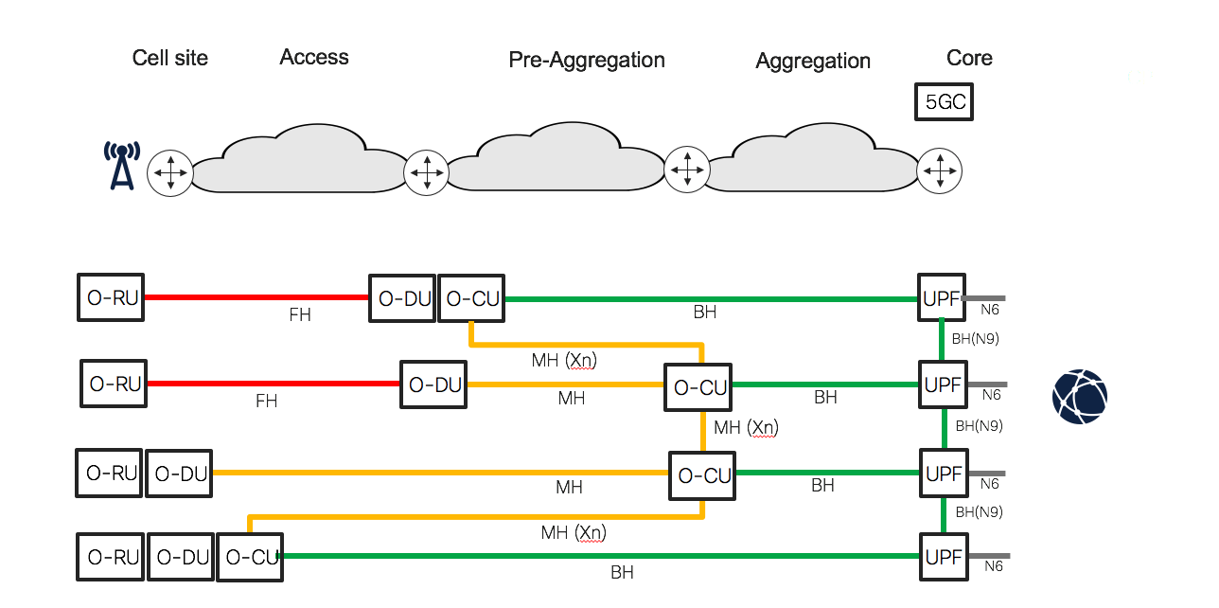

**図 6-1:ITU-T 5Gユースケース**

1. ユーザープレーンの終端は、中央型、分散型、またはその両方の組み合わせ。5Gコントロールプレーンの配置は、中央型、分散型、またはその両方の組み合わせ。(図 6-2)



**図 6-2:5Gの中央および分散ユーザープレーンの終端**

1. 単一のセルサイトから実行される4Gおよび5G RANソリューションの同時サポート。 これまでに示したユースケースに加えて、5G無線と並行して実行される4G無線へのサポートも必要となります。 図6-3は、前述の5Gアーキテクチャと共存する必要がある2つの4Gアーキテクチャを示しています。上段では、4G RANインフラストラクチャはC-RANアーキテクチャを使用し、RRHとBBUが分割8をサポートし、パケットアクセスインフラストラクチャ全体で7.2xまたはRoEに変換されます。下段では、4G RANインフラストラクチャはD-RANまたは分割1アーキテクチャを使用します。



**図 6-3:4Gユースケース**

1. 5Gスライシングと5Gサービスタイプへのエンドツーエンドのサポート。

７．5Gの論理的な接続要件

ユースケースやRANの設計によっては、物理的なトランスポートネットワークの各部分が複数のスライス、複数の5Gサービス、および異なる3GPPインタフェースをサポートする必要があるため、トランスポートネットワークは非常に柔軟である必要があります。このセクションでは、5Gのフロントホール、ミッドホール、バックホールの各コンポーネントの論理的なトランスポート接続要件について説明します。詳細は、O-RAN WG9.Transport Requirements文書[19]を参照してください。

７－１．フロントホール

フロントホールインフラストラクチャは、以下をサポートする必要があります。

* + - O-RAN 7.2x フロントホール(5G NR用)
    - 非ORAN フロントホール

７－１－１．O-RAN 7.2x フロントホール

O-RAN 7.2xは、O-RUとO-DU(ネットワークおよびDUベースの冗長性向けにオプションで複数)の間に配置される7分割の「低レベル分割」(LLS)です。フロントホールに関連するモバイルインタフェースは、制御、ユーザー、および同期と管理の各プレーンです。同期プレーンについては、WG-9タイミングおよび同期アーキテクチャおよびソリューションに関する文書[21]で別途説明されています。

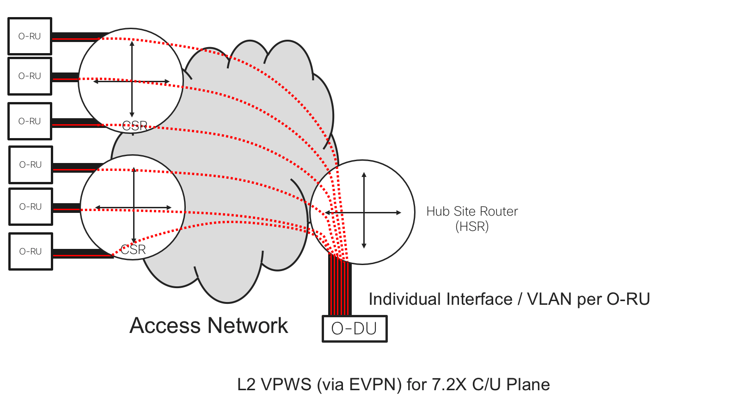

**図 7-1:イーサネットカプセル化を使用したO-RAN 7.2xのフロントホールコントロールプレーンとユーザープレーン**



**図 7-2: O-RAN 7.2x ハイブリッド管理プレーン**

* + **RAN 7.2x コントロールプレーンおよびユーザープレーン:**　これらのインタフェースは、ORAN.WG4.CUS.0-v09.00: Control, User and Synchronization Plane Specification [17]に記載されています。これらのインタフェースは、O-RUとそれらを担当するO-DUの間で実行されます。イーサネットカプセル化は必須要件であり、IPカプセル化はオプションであり、送信ノードと受信ノードがIP機能をサポートしている場合に適用されます。いずれの場合も、ペイロードは、それぞれのアプリケーションデータを持つ1つまたは複数のeCPRIトランスポートヘッダーです。7.2xコントロールプレーンおよびユーザープレーンのトラフィックに関連するレイテンシー要件は非常に低く、帯域幅要件は一般的に高いですが、送信されるユーザーデータトラフィックのレベルによって異なります。
  + **O-RAN 7.2x 同期プレーン:**このインタフェースは、O-RAN.WG4.CUS.0v9.00: Control, User and Synchronization Plane Specification [17]で説明されています。C-RANアーキテクチャでは、「時分割複信」(TDD)、複数のO-RUを使用するキャリアアグリゲーション(CA)、MIMO、その他の処理をサポートするために、O-DUとO-RU間の正確な同期が必要です。イーサネットトランスポート層を使用するO-RANフロントホール環境では、PTPやSyncEなどのプロトコルがO-RUとO-DU間の同期を実現するために使用されます。 詳細は、WG-9タイミングおよび同期アーキテクチャおよびソリューション文書[21]を参照してください。
  + **O-RAN 7.2x 管理プレーン:**　このインタフェースは、O-RAN.WG4.MP.0-v09.00 管理プレーン仕様書[18]に記載されています。2つのMプレーンモデルが定義されています。
  + 階層モデル:このモデルでは、O-RUは1つ以上のO-DUによって管理されます。これらのO-DUは、下位のO-RUに対して完全に責任を負います。つまり、NMSはO-DUレベルとのみやりとりすればよいことになります。このモードでは、O-RAN 7.2x MプレーンインタフェースはO-DUと下位のO-RUの間でのみ実行されます。
  + ハイブリッドモデル:このモデルでは、O-RUは、サービスを提供するO-DUに加えて、1つ以上のNMSによって管理されます。このモードでは、O-RAN 7.2x Mプレーンインタフェースは、ORU、O-DU、およびNMSの間で実行されます。

O-RAN 7.2x MプレーンはIP/NETCONFを使用し、基本的なトランスポート要件は、O-RUとそれを管理するエレメント間のエンドツーエンドのIP接続です。IPv4はMプレーンの必須トランスポートプロトコルとしてサポートされ、IPv6のサポートはオプションです。

７－１－２．O-RAN フロントホールの論理トランスポート要件

O-RAN トランスポート要件の詳細は、図 7-1 に示されています。

**C/U-Plane:**

* 1. RU からサービスを提供するO-DU へのイーサネット接続において、冗長O-DUへのバックアップが可能な構成。
  2. RU からサービスを提供するO-DU へのオプションのIP接続において、冗長O-DUへのバックアップが可能な構成。
  3. RUとサービスを提供するO-DUは、フロントホールに関連する遅延基準を満たすために、互いに近接して配置されます。フロントホールコンポーネント(つまり、O-RUとサービスを提供するO-DU)がアクセストランスポートネットワークを越えて拡張されることはまずありません。

**S-Plane:**

1. これは、「WG-9 タイミングと同期のアーキテクチャおよびソリューション文書」[21]で取り上げられています。

**M-Plane**

ハイブリッドモードで動作するO-RAN Mプレーントランスポートの詳細は、図 7-2に示されています。

1. IP接続により、NMSがハイブリッドモデルで動作している場合に、O-DUおよびO-RUと通信できるようになります。
2. IP接続により、サービスを提供するO-DUがハイブリッドモデルまたは階層モデルで動作している場合に、すべての関連するO-RUと通信できるようになります。

注:7.2xの管理プレーンに加えて、他の管理コンポーネントが基地局のエンティティと通信する必要がある場合があります。例えば、基地局内のセンサーやアクチュエーターのリモート監視などです。これらは本書では明示的に取り扱っていませんが、指定されたトランスポートアーキテクチャは、管理と監視がイーサネットまたはIP接続のいずれかに基づくシナリオに対応できます。

７－２．非ORANフロントホール

レガシーフロントホールシナリオとは、7.2xスプリットをサポートするO-RAN準拠のカプセル化プロトコルを使用せずに、フロントホールトラフィックがパケット交換ネットワーク上で伝送されるC-RANのユースケースを指します。パケット交換伝送ネットワークにおける2つの最も可能性の高いレガシーフロントホールシナリオは、以下の通りです:

* eCPRIベースのC-RANソリューション:O-RAN WG4 CUS仕様[17]に準拠していないeCPRIカプセル化プロトコルを使用する。すなわち、O-RAN非対応の7.2xスプリット。
* RoEベースのC-RANソリューション:RoEプロトコルでカプセル化されたCPRI。

７－２－１．eCPRIベースのC-RANのソリューション

オペレーターは、O-RAN 7.2xに準拠していないパケットベースのC-RANフロントホールアーキテクチャを選択できる。この場合、RUとDUは、フロントホールデータをパケット化するために、パケットカプセル化プロトコルとしてeCPRIを使用するが、異なる機能分割をサポートするために、O-RANに準拠していない無線メッセージプロトコルを実装する。

3GPPの勧告[9]に従い、機能分割の可能性としては、以下のものが考えられる。

* + - オプション6:MAC層とPHY層間の分割
    - オプション7.1、7.2、または7.3:PHY層内の分割
    - オプション8:無線層とPHY層間の分割

７－２－２．イーサネット上の無線(RoE)をベースとしたC-RANソリューション

このシナリオでは、通信事業者は基地局に既存の無線機を配備しており、5G RANインフラストラクチャを導入する一方で、これらの無線機をC-RANフロントホールアーキテクチャに対応するように変換することを検討しています。この場合、レガシー機器(RRHおよびBBU)は、おそらく光CPRIインタフェースのみをサポートしているでしょう。パケット交換トランスポートネットワークにC-RANフロントホールアーキテクチャを実装するには、基地局でCPRIをイーサネットフレームに変換し、アクセスネットワーク上でパケットとして伝送し、ハブでCPRIに変換し直してBBUから処理を行う必要があります。このシナリオでは、RoEマッパーと呼ばれるコンポーネントが、基地局でCPRIからイーサネットフレームへの変換を行い、BBUが設置されている場所でイーサネットフレームからCPRIへの変換を行います。

７－２－２－１．RoEマッパー トランスポート

RoEマッパーからレガシー装置への設計、実装、管理、インタフェースは、WG-9の対象外であるが、RoEマッパーは、ORAN 7.2x準拠のイーサネット、イーサネットIPパケット、またはIEEE 1914.3イーサネット上の無線パケット[35]のいずれかをトランスポートネットワークに提示することが期待されている。現時点では、O-RANはCPRIからO-RAN 7.2xへの変換機能を定義していないため、市場に出回っている実装はCPRIからイーサネット上の無線への変換に基づいている。したがって、レガシー接続が機能するように、これらのパケットを適切な特性で宛先に転送することは、トランスポートネットワークの責任である。

７－２－２－２．Radio over Ethernet

イーサネット上の無線(RoE)は、IEEE Std 1914.3-2018 – イーサネット上の無線カプセル化およびマッピングに関するIEEE標準規格[35]で定義されています。CPRIからパケットへの変換をサポートする2つのマッピング技術が定義されています。

**構造に依存しないRoEマッパー**

構造を問わない RoE マッパーは、固定ビットレートリンクの一方の端からビットをキャプチャし、そのビットをイーサネットフレームにパケット化してネットワークに送信し、リンクの遠端でビットストリームを再生成します。固定ビットレートのデータストリームは通常、CPRIプロトコルでエンコードされますが、その機器がサポートするデータレートの範囲内であれば、他のプロトコルを使用することも可能です。

構造を問わないRoEマッパーには、主に2つの動作モードがあります:

* トンネリングモードまたはタイプ0は、シンプルなイーサネットトンネルとして機能します。ラインコーディングビットは削除されず、特殊文字(K文字など)も解釈されません。ソースデータが8b/10bエンコードされている場合、ライン上の10ビットシンボルは、このRoEマッパーによって10ビットのデータとしてトンネル化されます。同様に、64b/66b エンコードされたデータの場合、66ビットのシンボルが66ビットのデータとして送信されます。ストリーム全体が単純にパケット化されます。
* ラインコーディングを認識するモードまたはタイプ1では、8b/10bまたは64b/66bでCPRIエンコードされたラインコーディングビットが削除されます。ソースデータが8b/10bでエンコードされている場合、回線上に存在する8ビットのシンボルは、このRoEマッパーによって8ビットのデータとしてトンネリングされます。同様に、ソースデータが64b/66bでエンコードされている場合、回線上に存在する64ビットのシンボルは、このRoEマッパーによって64ビットのデータとしてトンネリングされます。デマッパーで10ビットまたは66ビットのシンボルを復元できるようにするには、RoEマッパー/デマッパーはマッピング/デマッピングするプロトコルについてある程度の認識を持っていなければなりません。特殊文字の位置は、RoEフレームで示されるイベントに対して事前に把握されていなければなりません。

**構造を認識するRoEマッパー**

このモードでは、CPRIストリーム内の有用な情報のみがRoEフレームにパケット化され、異なるタイプのデータ(制御ワードやデータワードなど)は、優先処理のために個別のフレームにカプセル化されます。CPRIストリーム内の未使用のフィールドは無視されるため、フロントホールの帯域幅削減という利点がもたらされます。このモードでは、CPRIのプロトコルレイアウトに関する完全な知識が必要であり、CPRIの独自性により、無線ベンダーからのインプットが必要となります。

７－２－３．O-RAN以外のフロントホールロジカルトランスポート要件

通信事業者が特定した非O-RANフロントホールの主な使用例は、RRHとBBU間のCPRIを使用する4G機器である(セクション8.4を参照)。これをパケットベースのフロントホールネットワークでサポートするには、CPRIストリームがパケットネットワークに入るときにパケット化し、パケットネットワークから出るときにCPRIストリームを再構築する必要がある。パケットネットワークの帯域幅、遅延、およびジッター特性は、この機能を実行するために使用される技術に明らかに依存しており、これはO-RANの対象外である。このトラフィックのサポートに関するいくつかの指針を提供するために、イーサネットとして提示され、7.2xのフロントホールトラフィックと同様の遅延およびジッター要件を持つことが想定されている。

７－３．ミッドホールの論理トランスポート要件

3GPP TS 38.401 [9]では、非アグリゲートRANの定義、その特性、およびF1-U、F1-C、E1インタフェースの概要が説明されています。図 7-3は、3GPP TS 38.401から引用したもので、コンポーネントとインタフェースを示しています。ミッドホールトランスポートインフラストラクチャは、これらのインタフェースをサポートする役割を担っています。

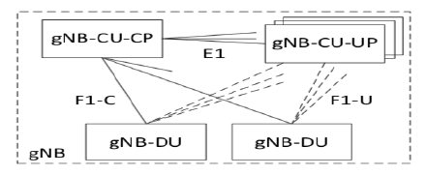

**図 7-3:分散型gNB**

分散型gNBの特性は以下の通りです。

* gNBは、gNB-CU-CP、複数のgNB-CU-UP、および複数のgNB-DUで構成される場合がある
* DUおよびCU-UPは、E1インタフェースまたはF1-Cインタフェースを介して1つのCU-CPに接続される
* DUは複数のCU-UPに接続できる
* 複数のCU-UPは1つのCU-CPに接続できる
* 耐障害性の理由から、DUおよびCU-UPは複数のCU-CPに接続できる

O-DUおよびO-CU通信に関連する3GPPインタフェースはF1インタフェースです。このインタフェースには、制御(F1-C)およびデータ(F1-U)プレーンコンポーネントがあります。

**注:**W1インタフェースは、F1インタフェースの4G版です。その特性は5G版と同様になると予想されるため、本書ではこれ以上説明しません。

O-CU 間の通信に関連する 3GPP インタフェースは E1 インタフェースです。これは gNB-CU-CP と gNB-CU-UP の間で実行されます。これにより、これら 2 つのコンポーネントは別個のエンティティとして、また異なる場所で実行することができます。

７－３－１．ミッドホールロジカルトランスポートの全体的な要件

1. コントロールプレーン:
   1. O-CU-CPと複数のO-DU(F1-Cインタフェース)間のIPインタフェースレベル(IPv4またはIPv6)におけるマルチポイント。
   2. O-CU-CPと複数のO-CU-UP(E1インタフェース)間のIPインタフェースレベル(IPv4またはIPv6)におけるマルチポイント。
2. データプレーン:O-CU-UPと複数のO-DU間のIPインタフェースレベル(IPv4またはIPv6)におけるマルチポイント(F1-Uインタフェース)。
3. XnインタフェースにおけるO-CU間のIP接続。
4. オペレーターによっては、ユーザープレーンインタフェース(F1-U)をコントロールプレーンインタフェース(E1およびF1-C)とは別に実行することを希望する場合がある。
5. オペレーターによっては、ミッドホールとバックホールを単一の論理ネットワークとして扱うことを希望する場合がある。
6. オペレーターによっては、ミッドホールとバックホールを個別の論理ネットワークとして扱うことを希望する場合がある。

７－４．バックホールロジカルトランスポート要件

図7-4は、モバイルバックホールのコンポーネントと3GPPインタフェースを示しています。コントロールプレーンとユーザープレーンコンポーネントがあります。顧客のユーザーデータと3GPPコントロールプレーンの間の明確な区分を確保するために、トランスポート層でコントロールプレーンとデータプレーンを別々の閉じたユーザーグループ（VPN）に分割することは珍しくありません。

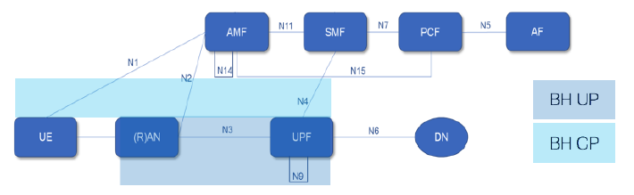

**図 7-4: 5Gバックホールのコンポーネントとインタフェース 出典:3GPP TS 23.501 v6.4.0(2020-03): 5Gのシステムアーキテクチャ[1]から引用し、コントロールプレーン/ユーザープレーンを強調表示して追加**

バックホールに関連する5G 3GPPインタフェースは次のとおりです:

* N1インタフェースは、モバイルコアネットワークとUE間の論理コントロールプレーンインタフェースです。物理的には、RANを経由してバックホールインフラを通り、AMFに流れます。UEとAMF間のシグナリングインタフェースです。
* N2インタフェースは、RANと5Gコア間のコントロールプレーンシグナリングをサポートします。主に、接続管理、UEコンテクスト、PDUセッション管理、UEモビリティ管理を担当します。さらに、UEとAMF間のノンアクセススペクトラム(NAS)シグナリングは、そのUEのN2接続上でトランスポートされます。このシグナリングには、アクセス制御、認証、承認、およびセッション管理手順に関する情報が含まれます。
* N4 インタフェースは、5GCのコントロールプレーンとユーザープレーン間のブリッジです。SMFとUPFの間で動作し、ポリシー処理、転送、利用状況の報告に関するポリシールールをUPFに伝達する役割を担います。
* N3インタフェースは、(gNB)のO-CUコンポーネントと初期UPF間のユーザープレーンインタフェースです。
* N9インタフェースは、2つのUPF(すなわち、中間UPFとUPFセッションアンカー)の間で実行されるユーザープレーンインタフェースです。

７－４－１．バックホールトランスポートロジックの全体的な要件

1. コントロールプレーン:O-CU、UPF、5GCコンポーネント(N1、N2、N4、Xn-c)間のIPインタフェースレベル(IPv4またはIPv6)におけるマルチポイント。
2. ユーザープレーン:O-CU←→UPF(N3)、UPF←→UPF(N9)、O-CU←→O-CU(Xn-u)間のIPインタフェースレベル(IPv4またはIPv6)におけるマルチポイント。
3. オペレーターによっては、バックホールユーザープレーン(N3/N9)をバックホールコントロールプレーン(N1/N2/N4)とは別に実行することを希望する場合がある。
4. オペレーターによっては、ミッドホールとバックホールを単一の論理ネットワークとして扱うことを希望する場合がある。
5. オペレーターによっては、ミッドホールとバックホールを個別の論理ネットワークとして扱うことを希望する場合がある。

８．オペレーターの使用例

通信事業者は、以下の使用例に関心を示しています。これらのシナリオは個別に説明されていますが、実際の展開ではこれらのシナリオの任意の組み合わせが適用される可能性があります。

特に記載のない限り、本書におけるeCPRIトラフィックはO-RANに準拠しており、O-RANオープンフロントホールCUSプレーンおよび管理プレーン仕様書[17][18]に従ってデータを提示します。

マルチキャストの使用例については、論理ネットワークとサービスについて説明した後、より適切な背景情報を提供できるよう、セクション15.1で説明します。

個々の展開シナリオを説明する前に、C-RANとD-RANの用語を明確にしておく価値があります。5G分散RAN(D-RAN)アーキテクチャでは、O-CU、O-DU、O-RUはすべてセルサイトに存在します(図 8-1)。

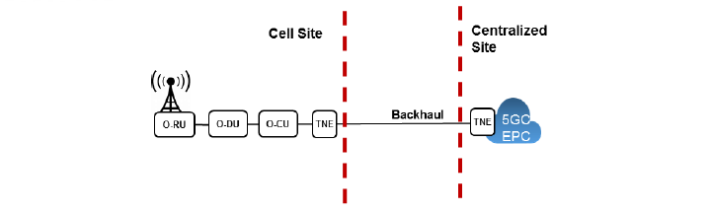

**図 8-1** **5G O-RAN D-RAN アーキテクチャ**

5G集中型RAN（C-RAN）アーキテクチャは、無線コンポーネントを分離されたコンポーネントに分割し、それらが異なる場所に配置されることがあります。5G O-RANモデル(図8-2)では、通信事業者はO-RUのみを基地局に配置し、O-DUsまたはO-DUsとO-CUを中央の場所に集中させることを決定する場合があります。もう一つの選択肢は、O-RUとO-DUsを基地局に配置し、O-CUsを離れた場所に集中させることです。

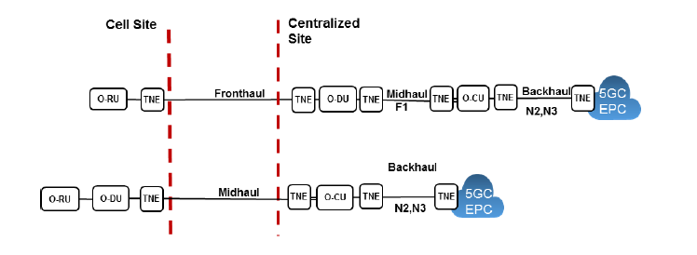

**図 8-2** **5G O-RAN C-RAN アーキテクチャ**

C-RANアーキテクチャを検討する際には、プラスの影響とマイナスの影響の両方を考慮する必要があります。プラスの面では、RANエレメントを中央の場所にプールすることでコンポーネントの効率を高め、無線コンポーネント間の調整を改善することができます。マイナスの面では、C-RANアーキテクチャでは、フロントホールプロトコルがトランスポートネットワークを横断する場合、必要な帯域幅が大幅に増加する可能性があります。

**注:**以下のユースケース図におけるアクセスネットワークとアグリゲーション（集約）ネットワークの表現は、スケールに基づいていません。フロントホールコンポーネントが存在するシナリオでは、フロントホールプロトコルの遅延要件により、アクセスネットワークは地理的に制約されます。一方、図におけるアグリゲーション（集約）ネットワークは、5Gミッドホールおよびバックホールプロトコルの遅延要件が緩やかなため、より広範囲をカバーすることができます。

８－１．シナリオ1:O-DUとO-CUが共存するC-RANアーキテクチャ

このシナリオを図 8-3に示したように、O-DUとO-CUはハブサイトに配置されているため、O-DUとO-CU間のミッドホールトラフィックはローカルであり、トランスポートネットワークを通過しません。

O-RUから7.2xに分割されたeCPRIトラフィックは、パケット交換型アクセストランスポートネットワークによってC-RANハブに転送されます。C-RANハブのもう一方の端では、集約型トランスポートネットワークがバックホールトラフィックをモバイルコアに転送します。

O-RUは、7.2xの機能分割に対応したO-RAN準拠のフロントホールインタフェースを備えていれば、新しいNR無線としても、従来のLTE無線としても利用できます。

gNB間の調整を行うXnトラフィックは、ミッドホールトラフィックの一部とみなされますが、コアネットワークには到達しません。その代わり、アグリゲーショントランスポートネットワークを経由して、同じハブサイト内またはハブサイト間で別のO-CUにルーティングされます。

管理トラフィックなどの通過型サービスについては、アクセス用トランスポートネットワークと集約用トランスポートネットワークの間で相互接続が行われます。場合によっては、2つのトランスポートネットワークが同じエッジルーターを共有することで、接続が自然に完了します。

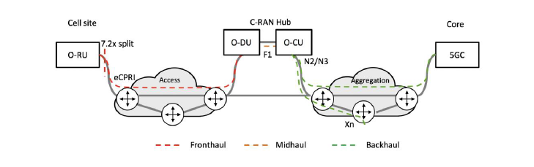

**図 8-3:シナリオ1 - O-DUとO-CUが共存するC-RANアーキテクチャ**

８－２．シナリオ2:O-RUとO-DUが共存するC-RANアーキテクチャ

このシナリオでは、O-RUとO-DUはセルサイトに配備され、O-CUはハブサイトに配備されます。3GPP標準では、O-DUとO-CUは機能分割オプション2によって分割され、F1インタフェースで接続されます。このインタフェースは、セルサイトとハブサイトを接続するアクセストランスポートネットワークによって伝送されます。アグリゲーション（集約）トランスポートネットワークは、N2/N3バックホールトラフィックを5Gコアに伝送します。

O-RUとO-DUは、基地局の周辺で近接して配置される場合と、近接して配置されない場合があります。いずれの場合も、O-RUとO-DUは、基地局に設置され、アクセストランスポートネットワークの一部と見なされるセルサイトルーター(CSR)を経由して、フロントホールインタフェースで相互に通信します(図 8-4参照)。

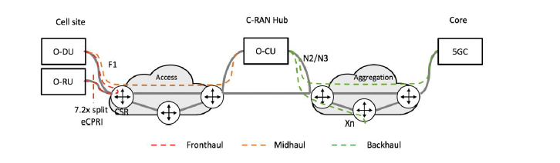

**図 8-4:シナリオ2 - O-RUとO-DUが共存するC-RANアーキテクチャ**

**注:**このシナリオでは、CSR、O-DU、O-RUの相互の位置関係は近接している場合もあれば、遠く離れている場合もあります。例えば、スタジアム環境では、O-DUを中央に集約し、O-RUをスタジアムの周囲に分散させることも可能です。いずれの場合も、フロントホールインタフェースに関連する低遅延要件を考慮する必要があります。

８－３．シナリオ3:レガシーバックホールトラフィックが共存するC-RANアーキテクチャ

このシナリオは、シナリオ1またはシナリオ2の拡張であり、3G/4G D-RANの展開と5G C-RANの展開が共存するものです。したがって、アクセストランスポートネットワークは、図 8-5および図 8-6にそれぞれ示されているように、シナリオ1からのフロントホールトランスポートに加えてLTE(S1)または3G UMTS(lu/lub)からのバックホールトラフィックを伝送します。

アグリゲーション（集約）トランスポートネットワークは、新規およびレガシーのモバイルサービスのバックホールトラフィックを伝送する役割を担っています。

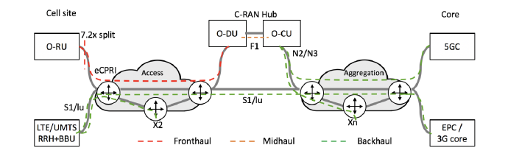

**図 8-5: シナリオ 3a – アクセスレイヤーにおけるレガシーバックホールと組み合わせた7.2xインタフェース**

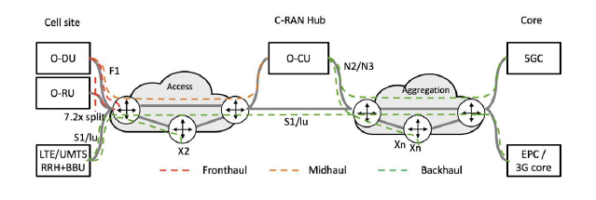

**図 8-6: シナリオ3b – アクセスレイヤーにおけるミッドホールとレガシーバックホールの統合**

D-RANとC-RANを組み合わせたこれらのシナリオは、ブラウンフィールド展開にとって重要です。

８－４．シナリオ4:レガシーフロントホールトラフィックが共存するC-RANアーキテクチャ

図8-7に示すこのシナリオでは、4Gと5Gの両方のネットワークがアクセストランスポートネットワークでC-RANフロントホール展開を利用します。このシナリオでは、4G無線インフラはCPRIを使用してBBUと通信するRRHで構成されていると想定されています。これらのサービスをパケットベースのフロントホールに移行するには、ネイティブCPRIをパケットインフラに入るときにパケットに変換し、パケットインフラを出るときにパケットからネイティブCPRIに変換します。このシナリオでは、CPRIからパケットへの変換機能は、IEEE 1914.3標準[35]を使用するRoEマッパーによって実行されると想定しています。RoEマッパーは、この仕様の対象外です。アクセストランスポートネットワークへの影響は、7.2xおよびRoEフロントホールトラフィックを伝送することです。

バックホールネットワークでは、LTEのS1はNRバックホールのN2/N3とともにトランスポートされる。

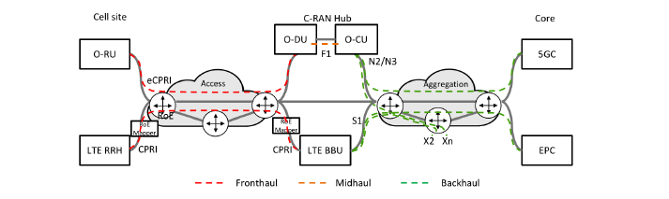

**図 8-7:シナリオ4 - 従来のフロントホールトラフィックが共存するC-RANアーキテクチャ**

このシナリオは、NSAアーキテクチャなどの4Gから5Gへの移行計画をサポートするために重要です。

８－５．シナリオ5:O-DUとO-CUをさらに分割したC-RANアーキテクチャ

これは、O-RUs、O-DUs、O-CUsが別々の場所にホストされている2つのRANスプリットを持つC-RANアーキテクチャです。O-DUは、レイテンシーを短縮するために基地局に近いC-RANハブサイトに配置され、O-CUは、図8-8に示すように、別の場所に集中配置されます。3GPPオプション2の分割からF1として識別されるミッドホールトラフィックは、2つのハブサイトを接続する追加のトランスポートネットワークセグメント(プレアグリゲーション（事前集約）型トランスポートネットワーク)によって伝送されます。他の使用例と同様に、バックホールトラフィックはアグリゲーション（集約）型トランスポートネットワークによって伝送されます。

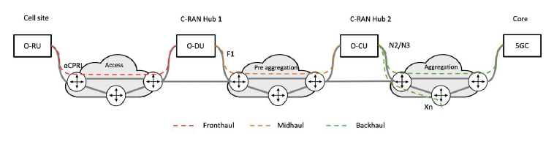

**図 8-8:シナリオ5 - デュアルスプリットC-RANアーキテクチャ**

８－６．シナリオ6:ローカルブレイクアウト機能付きC-RANアーキテクチャ

データプレーンのレイテンシーを低減するための URLLC や、大量のユーザーデータをローカルでオフロードする固定無線アプリケーションをサポートする場合、ユーザープレーン機能(UPF)はアグリゲーションネットワークの前に分岐します。この場合、アグリゲーションネットワークはコントロールプレーントラフィック N2 のみを伝送します(図 8-9)。

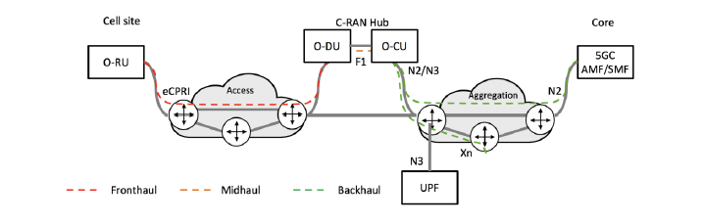

**図 8-9:シナリオ6 - ローカルユーザープレーン分岐付きC-RANアーキテクチャ**

８－７．シナリオ7:トランスポートスライス

エンドツーエンドの O-RAN スライシングソリューションを開発するための O-RAN ワイドイニシアチブが、WG1 の主導により開始された。アーキテクチャと段階は O-RAN で定義されている。WG1.Slicing-Architecture-v07.00 [24] は、運用者の使用例と O-RAN コンポーネントのスライシング能力に基づいている。この通信事業者シナリオは、今後、WG-1が策定する段階的導入とスライシングの使用例を追跡していくことになる。本書の改訂第2版には、現在、付録F:WG1スライシング用トランスポートネットワークスライシングソリューション(参考)が含まれている。これは、O-RAN.WG1.Slicing-Architecture-v07.00 [24]に含まれるスライスフェーズ1用のトランスポートソリューションの例を定義している。前項で挙げた事業者の使用例から、事業者が混合使用例を展開する必要がある場合、トランスポートネットワーク、特にアクセストランスポートネットワークは、あらゆる種類のトランスポートフローを同時に経験する可能性があることが分かった。考えられるトランスポートサービスの範囲は、以下のように幅広い。

* フロントホール、ミッドホール、バックホール
* NR、レガシーLTE、レガシーUMTS
* コントロールプラン、ユーザープレーン、管理プレーン
* 異なる通信事業者のトランスポート運用をサポート
* さまざまなタイプのエンドツーエンドのサービスやアプリケーション(URLLCやeMBBなど)をサポート

それぞれは、レイテンシー、スループット、伝送信頼性など、大きく異なるトランスポート要件を持つ、一般的に共有されるトランスポートネットワークに多重化される場合があります。

複雑性を低減し、ネットワークリソースをより効率的に管理するために、これらのトランスポートフローは、共通のサービス要件に従ってトランスポートスライスに分類することができます。一例を表 1に示します。

|  |  |  |  |  |  |
| --- | --- | --- | --- | --- | --- |
| トランスポートスライス | 説明 | トランスポートフロー | トランスポートBW | トランスポートタイミング感度 | トランスポートの信頼性 |
| TS 1 | フロントホール | 7.2x CUSプレーン、RoE | 高い | 高い | 高い |
| TS 2_1 | オペレーターAのURLLCサービスのバックホール用データプレーン | F1-U、S1-U、N3、X2/Xn-U | ミディアム | 高い | 高い |
| TS 2_2 | オペレーターBのミッドホール、バックホール用のデータプレーン | F1-U、S1-U、N3、X2/Xn-U | ミディアム | ミディアム | 高い |
| TS 3 | ミッドホール、バックホール、管理プレーンのためのコントロールプレーン | 7.2倍 Mプレーン、F1-C、S1-C、N2、X2/Xn-C、  マネジメント | 低い | 低い | 低い |

**表 1 トランスポートスライス例**

上記のトランスポートスライスは、必要に応じて、異なるエンドツーエンドのユーザーアプリケーションや、優先順位、待ち時間、帯域幅のニーズに応じて異なるオペレーター向けに、さらに複数のサブスライスに分割される場合があります。

これらのトランスポートスライスは、以下の目的を達成するために設計されています:

* ネットワークスライシングをサポートするトランスポートエレメントを提供します。ネットワークサブネットワークインスタンスの一部として、トランスポートネットワークはトランスポートスライスによって他のネットワークセグメントとインタフェースします。
* スライスやサービスの追加/削除/再構成を効率的にサポートするための柔軟な構成を可能にします。
* スライス間の影響を最小限に抑えるための保護/分離/優先順位付けのメカニズムをサポートします。
* スライスのKPIのモニタリング/レポートをサポートします。

WG1ネットワークスライシング仕様書[24]に記載されたネットワークスライシングのユースケースに関連して、図8-10は付録Fに要約されているフェーズ1の範囲をサポートするためのトランスポート実現例を示しています。付録Fは、WG1スライシングのためのトランスポートネットワークスライシングソリューション（情報提供）に関するものです。これは、前節で説明したシナリオ3bと組み合わせたデュアルスプリットトランスポートアーキテクチャ(シナリオ5)に基づいている。この例の目的は、スライシングトランスポートネットワークにおけるトラフィック分散の実用的なシナリオを示すことである。

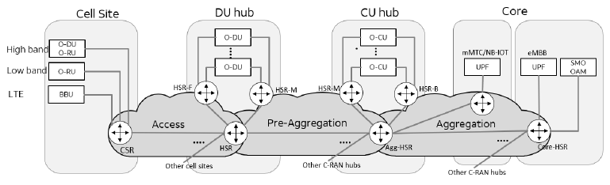

**図 8-10:デュアルスプリットアーキテクチャに基づくトランスポート**

図中のTNEは、以下のように定義されています。

* CSR:セルサイトルーター、同一のO-RUからトラフィックを集約
* HSR:ハブサイトルーター、複数の基地局からトラフィックを集約
* HSR-F:ハブサイトルーター、フロントホールのトラフィックをO-DUに分配
* HSR-B/M:ハブサイトルーター、バックホールまたはミッドホールのトラフィックを集約
* Agg-HSR:複数のO-DUハブサイトからのトラフィックを集中させる、集中型O-CUサイトにあるハブサイトルーター
* Core-HSR: 複数のO-CUハブサイトからのトラフィックを集中させる、コアサイトにあるハブサイトルーター

基地局とC-RANハブ間のアクセストランスポートネットワーク上の論理リンクでは、フロントホール、ミッドホール、バックホールといった複雑なトラフィックタイプが混在しています。具体的には、以下のトラフィックフローがトランスポート上で同時に伝送されます。

UP: *7.2x C/U-P, S1-U, F1-U, X2/Xn-U*

CP: *S1-C, F1-C, X2/Xn-C*

MP: *7.2x M-P, O1, E2*

プリアグリゲーショントランスポートネットワークでは、フロントホールは存在しません。これらのトラフィックは統合され、ネットワークによって伝送されます。

UP: *S1-U, F1-U, X2/Xn-U*

CP: *S1-C, F1-C, X2/Xn-C*

MP: *O1, E2*

アグリゲーション（集約）トランスポートネットワークでは、バックホールトラフィックのみが、eMBBとmMTC/NB-IOT用に地理的に離れたUPFに配信されます。

UP: *N3、N9、S1-U*

CP: *N2、S1-C*

MP: *O1、E2*

この仕様で提供されるトランスポートソリューションは、セクション18および附属書F(WG1スライシングのためのトランスポートネットワークスライシングソリューション(参考))に記載されているとおり、上記のトランスポートシナリオを管理する上で、優先順位付け、分離、QoS、および構成の目標を達成するための適切なツールボックスを提供することが期待されている。

９．全体的なパケット交換 Open Xhaul アーキテクチャ

Open Xhaulアーキテクチャをサポートするために、パケット交換を導入する方法はいくつかあります。考慮すべき要素には、以下のものがあります。

* パケット交換コンポーネントの範囲。パケット交換は、基地局からトランスポートコアまで展開されることもあれば、他の技術と混合され、例えばアクセスにWDMを使用してエンドツーエンドのネットワークを形成することもあります。
* パケット交換装置で使用される基本的なL0/L1トランスポートの性質。
* パケット交換レイヤーで使用されるネットワークプロトコル。
* Xhaulインフラストラクチャ上でXhaulサービスがどのように構築されるか。

９－１．物理レイアウトとxHaulトランスポートオプション

図9-1に示されているシンプルなモデルは、物理ネットワークを基盤とするエンドツーエンドのパケットベースのトランスポートアーキテクチャに依存しています。このモデルでは、フロントホール、ミッドホール、バックホールがパケットベースのトランスポート技術を導入します。この図はネットワークの論理的な見方を表しています。物理的なネットワークの実装は異なる場合があります。例えば、O-DUは単一のTNEポートに接続されているかもしれませんが、フロントホールネットワーク内の2番目のTNEとミッドホールネットワーク内の3番目のTNEに対して、2つの論理的な接続を提供しているかもしれません。

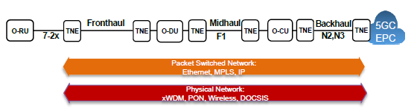

**図 9-1 フロント、ミドル、バックホールのネットワークにおけるパケットベースのアーキテクチャ**

従来のアーキテクチャとは異なり、一部の通信事業者は、パケットベースの技術をミドルおよびバックホール回線のみに使用し、O-DUポートとO-RUを接続する物理ネットワークはシンプルな物理ネットワークを使用するという選択肢もあります(図 9-2)。この場合、O-RUとO-DU間の物理ネットワークは、最もシンプルなケースではダークファイバーリンクを使用できます。次にシンプルな選択肢としては、パッシブWDMシステムが挙げられます。

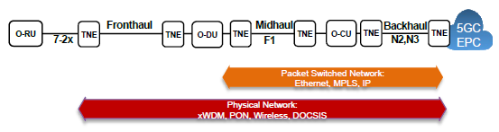

**図 9-2:ミドルおよびバックホールネットワークにおけるパケットベースのアーキテクチャ**

パケットベースのネットワークと物理ネットワークの間に、TDMベースのレイヤー1トランスポート技術を挿入することで、別のアーキテクチャのバリエーション(図9-3)を設計することができます。OTNとSPN/G.mtnは、より大容量のトラフィックの集約と透過的なトランスポートを可能にする2つの選択肢であり、ハードスライシングアーキテクチャの設計が可能です。このアーキテクチャでは、OTNまたはSPN/G.mtnインフラストラクチャは、イーサネットクライアントをパケット交換ネットワークのUNI-C/UNI-Nインタフェースに提示する必要があります。パケット交換ネットワークのエレメントがQoSを担い、適切な帯域幅のクライアント信号に依存する必要があるため、クライアントは透過的で、イーサネットのラインレートで動作する必要があります。

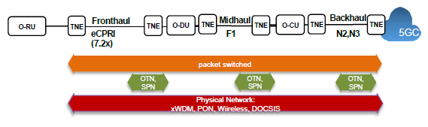

**図 9-3 XhaulネットワークにおけるイーサネットプレゼンテーションとTDMベース技術の併用**

L0/L1トランスポートソリューションが存在する場合には、同期およびタイミングフローがこれらのレイヤーによって損なわれてはなりません。なぜなら、同期機能の損失はパケット交換ネットワークの同期機能に影響を与え、エンドツーエンドのシステム全体の同期パフォーマンスに影響を与えることになるからです。

９－２．改訂1および2のオープンXhaulアーキテクチャ

本書の改訂第1版、第2版、第3版では、図 9-4に示されているパケット交換トランスポートアーキテクチャについて説明しています。

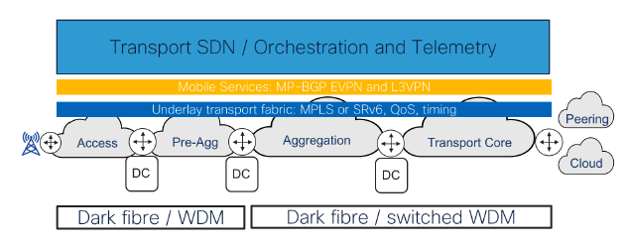

**図 9-4 モバイルXhaul用パケット交換トランスポート**

これは、基地局から始まり、アクセスレイヤーのエッジに位置し、トランスポートレイヤーのコアにまで広がる、統合されたエンドツーエンドのパケット交換インフラストラクチャです。パケット交換TNEは、QoS対応で高容量かつ低遅延のデバイスであり、通常はポイントツーポイントの光ファイバーまたはWDMインフラストラクチャを使用して、イーサネットインタフェースのフル容量で稼働するポイントツーポイントのイーサネットインタフェースで相互接続されています。このネットワークには、モバイルおよび固定サービスに関連する仮想および物理NFをサポートするために、トランスポートネットワークインフラストラクチャ全体に適切に配置されたデータセンターが組み込まれています。また、付加価値サービスや顧客固有のアプリケーションに関連する「アプリケーション機能」の配置も可能です。

論理アーキテクチャは、MPLSまたはSRv6のいずれかをベースとした共通のアンダーレイパケット交換インフラを基としており、モバイルインタフェースをサポートするためにアンダーレイパケット交換ネットワークの機能を使用するL2/L3サービスインフラ(VPN)がオーバーレイされています。アンダーレイパケット交換インフラは、TNE間の任意接続、拡張性、高速な収束、最短パスおよびトラフィックエンジニアリング転送、パケットベースのQoS(Quality of Service)、タイミングなど、基本的なネットワークサービスを提供します。

サービスレイヤーは、EVPN技術を使用したネイティブイーサネットサービス、およびMP-BGPベースのL3VPNを使用したIP VPNサービスをサポートしています。これらのサービスは、アンダーレイのパケット交換インフラストラクチャが提供する設備を活用し、さまざまなモバイルインタフェースを適切にサポートすることができます。可能な限り、トランスポートサービスは、トランスポートインフラ内の中間スティッチング/スイッチングポイントを設けずに、エンドツーエンドで構築されます。このアプローチは、トランスポートサービスのオーケストレーションのオーバーヘッドを最小限に抑えるために採用されています。

９－３．技術とアーキテクチャの選択

このセクションの序文で説明したように、この文書の改訂版で説明されているアーキテクチャと同等の機能を持つパケット交換ソリューションや設計アプローチが他にも存在する可能性がある。将来のバージョンでは、オペレーターの要件や十分に成熟した標準規格に基づく代替技術や設計について説明することがある。

９－４．標準化

本文書で説明されているアンダーレイパケットスイッチング技術は、セグメントルーティング(SR)のコントロールプレーンとデータプレーンに重点を置いたMPLSとIPv6に基づいています。オーバーレイサービスレイヤーでは、EVPNとMP-BGP L3VPNが使用されています。これらの技術の標準化を主導しているのはIETFです。IETFの主要な仕様は「リクエストフォーコメント(RFC)」です。RFCには、インターネット標準、提案標準、現行の最善策、実験、情報、および歴史など、さまざまなステータスが付けられています。RFCは通常、個人または少人数のグループによって書かれたインターネットドラフトとして作成され、個々のドラフトとして知られています。個々のドラフトは、関心に応じてIETFワークグループ(WG)によって採用され、より幅広いグループによって改善および修正され、最終的にRFCとなる可能性があります。このプロセスはIETFによって明確に定義されており、文書の進行に関するガイドや考慮事項が示されています。プロセスが完了すると、文書はIETFのRFCエディターによってRFCとして発行されます。文書がプロセスに従っていない場合や、ガイドラインを満たしていない場合は、ドラフトは期限切れとなり、RFCにはなりません。WG採択ドラフトからRFCへの移行プロセスは、内容によって数年かかることもあります。

5Gに適したアーキテクチャを提示するために、最新のパケット交換技術、標準、提案中の標準、現在のベストプラクティス、情報提供のRFC、および同じ指名を持つ現在のワークグループ採択の草案をこの文書で参照することができます。すべての実験的なRFCおよび過去のRFC、ワークグループ採択の草案、およびすべての形式の個人草案は参照してはなりません。 これらの異なる種類の文書に関する要件を記述する際には、文書の種類とステータスを考慮する必要があります。

この文書の今後の改訂では、参照されているIETF草案の状況を反映して更新しなければならない。期限切れとなった場合は削除しなければならず、IETF標準化プロセスが完了した場合は、参照と要件を更新してIETF草案を削除し、適切なRFC番号を含めなければならない。

９－５．文書構成

本書の残りの部分では、パケット交換型Xhaulアーキテクチャの物理的および論理的なアーキテクチャについて説明し、それがどのように5Gおよびレガシーのモバイルサービスをサポートできるかを説明します。以下のような構成になっています。

**第10章**では、エンドツーエンドの物理ネットワークインフラについて説明します。

**第11章と第12章**では、5Gのモバイル環境をサポートできる2つのアンダーレイパケット交換アーキテクチャについて説明します。1つ目はMPLSをベースとし、2つ目はセグメントルーティング(SRv6)をベースとするIPv6です。規模や好みに応じて、オペレーターはどちらかを選択する必要があります。

**第13章**では、5Gに適したIPおよびイーサネットサービスがパケット交換型Xhaulネットワーク上でどのように提供されるかを説明します。このアプローチは、導入されるアンダーレイ技術に関わらず共通です。

**第14章**では、パケット交換型XhaulネットワークのQoSアーキテクチャについて説明します。

**第15章**では、マルチキャストと展開に関する考慮事項について説明します。

**第16章**では、パケット交換オーケストレーションとテレメトリについて説明します。現在は空欄となっており、この文書の今後の改訂時または別の文書で完成させる予定です。

**第17章**では、TNEとトランスポートネットワークのセキュリティについて説明します。

**第18章と第19章**では、第8章で概説した5Gとレガシーモバイルの使用例をパケット交換Xhaulアーキテクチャがどのようにサポートするかを説明します。

１０．パケット交換用Xhaulの物理ネットワーク設計

図10-1は、トランスポートネットワークのアクセス部分とコア部分の間で一般的に見られる2つの物理トポロジーを示しています。最初の例では、トランスポートインフラストラクチャの4つの層、すなわちアクセス、プレアグリゲーション、アグリゲーション、トランスポートコアがあります。 2番目の例では、トランスポートインフラストラクチャの3つの層、すなわちアクセス、アグリゲーション（集約）、トランスポートコアがあります。各層内ではパケットスイッチが使用され、各層間の接続性を提供します。

これらの異なるセグメントにわたってモバイルRANとコアインフラストラクチャを配置する方法は、地理的条件やMNOのRANおよびモバイルコアの設計、および個々のオペレーターによる物理ネットワーク内の異なるコンポーネントの分類によって異なります。ほとんどの場合、トランスポートコアは5G RANインフラストラクチャの一部ではなく、アクセスおよびアグリゲーションインフラストラクチャ(メトロネットワークと呼ばれることが多い)に限定されていることに留意すべきである。しかし、メトロインフラストラクチャを拡張し、相互に接続することで、エンドツーエンドのサービスを構築する上で重要な役割を果たしている。

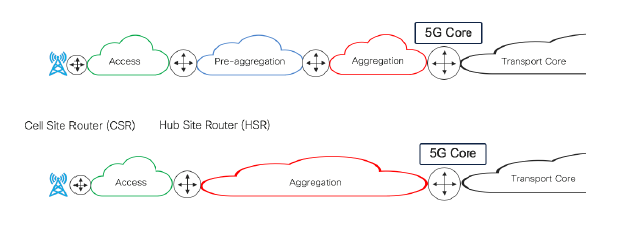

**図 10-1:物理トランスポートコンポーネント**



**図 10-2 アクセス/アグリゲーションとトランスポートコアで構成される階層型設計のトランスポートネットワーク**

図 10-2は、複数のアクセスドメインとアグリゲーションドメインが階層的に接続されて単一のトランスポートコアドメインを形成する論理トランスポートネットワークの例を示しています。論理アーキテクチャの観点では、インフラ全体を全体として考慮する必要がありますが、物理層では、これらの個別の物理セグメントに大きな違いがあります。これには以下が含まれます:

1. サイト間の距離
2. 物理メディアのレイアウト
3. 使用するテクノロジー
4. 環境条件
5. 帯域幅要件
6. 設備や不動産に関わるコスト構造

１０－１．光ファイバー通信

この文書では、ネットワークのすべての物理セグメントにおけるパケットオーバーファイバーソリューションを使用して構築されたトランスポートインフラストラクチャに主に焦点を当てています。

１０－１－１．アクセス

トランスポートネットワークエレメント(TNE)であるイーサネットスイッチまたはIPルーターは、基地局に設置され、エンドホスト(第8章で説明されているO-RUまたはO-DU、および 例えば、ハイブリッド型展開モデルにおける4G BBU、ビジネス用CPEなど)を集約し、このトラフィックを統計的に多重化して、通常はダークファイバーやWDMラムダ、またはその他の基盤技術(例えばマイクロ波無線リンク)を介して確立される、より大容量のイーサネットアップリンクに多重化します。リンク速度は、アクセスネットワークで実行されるサービスに必要なトラフィックレベルによって異なります。予想される範囲は、1~50 Gbps(ダウンリンク)から100 Gbps(アップリンク)のバンドルまでです。

１０－１－１－１．トポロジー

トランスポートアクセスネットワークで採用される物理トポロジーは、オペレーターによって異なり、主に以下の3つの側面によって決定されます。

* 光ファイバートポロジー、その可用性
* トラフィックマトリクス
* 遅延および時間エラー要件

トランスポートアクセスで想定される主な物理アーキテクチャは以下の通りです。

* リング
* チェーン
* ハブアンドスポーク(スパインアンドリーフとも呼ばれる)で、冗長性のあるCSR接続
* ハブアンドスポーク(スパインアンドリーフとも呼ばれる)で、冗長性のあるCSR接続なし

図 10-3、図 10-4、図 10-5、図 10-6に示されているように。

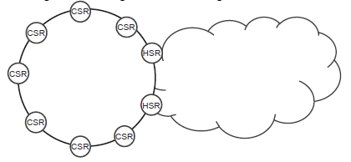

**図 10-3:リングベースのアクセス物理トポロジー**

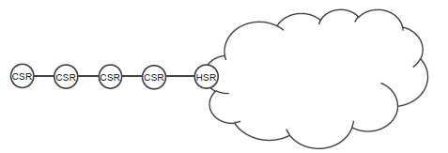

**図 10-4 チェーンベースのアクセス物理トポロジー**

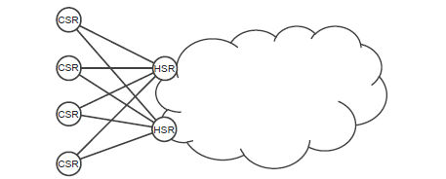

**図 10-5 冗長ハブアンドスポーク型アクセス物理トポロジー(しばしば「スパインアンドリーフ」とも呼ばれる)**

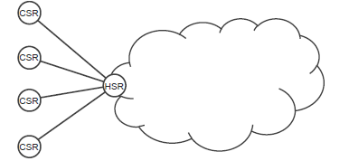

**図 10-6 非冗長型ハブアンドスポーク型アクセス物理トポロジー(しばしば「スパインアンドリーフ」とも呼ばれる)**

１０－１－１－２．O-RAN フロントホール / ミッドホール /バックホールへの適性

第8章で詳しく説明されているように、使用例によっては、O-DU機能はO-RU機能とともに基地局に配置することも、O-RUから離れたハブサイトに配置することもできます。O-DUの配置は、トランスポートネットワークのアクセスドメインの物理トポロジーに大きな影響を与えます。

O-RUとO-DU間のオープンフロントホールインタフェースには、非常に厳格なレイテンシーとタイミングバジェットが求められます(O-RAN.WG9.XTRP-REQ-v01.00 「Xhaul Transport Requirements v01.00」, November 2020 [19])。これらの要件がトランスポートネットワーク設計に与える影響は、O-RUとO-DU間のトランスポートネットワークエレメント(TNE)の数を最小限に抑えるべきであるということです。なぜなら、各TNEはレイテンシーと時間誤差を増大させるからです。

描かれているアクセストポロジーはそれぞれフロントホールに使用できるが、トランジットトランスポートネットワークエレメントの数が限られているトポロジー(ハブアンドスポークまたはスパインアンドリーフ)は、光ファイバーでの光伝播による遅延のレイテンシーバジェットが大きくなり、トランジットトランスポートネットワークエレメントの数が多いトポロジー(リングまたはチェーントポロジー)と比較して、フロントホールをより長距離にわたって拡張できる。

フロントホールにはリング型またはチェーン型のトポロジーを使用でき、特定のフロントホール展開に必要なレイテンシーとタイミングエラーのバジェットが維持されることを条件とする。例えば、標準NRパフォーマンス(O-RAN.WG9.XTRP-REQ-v01.00「Xhaul トランスポート要件 v01.00」、2020年11月[19] 表3)向けのフロントホールを設計する場合、O-RUとO-DU間の最大片道遅延は100μsと規定されている。このレイテンシーバジェットは、光ファイバー(~4.9 μs/km)とトランジットトランスポートネットワークエレメント(~1~20 μs/ノード、ハードウェア能力とポート速度による)によって消費されます。トランスポートネットワークエレメント1つあたり10μsのレイテンシーを想定すると、トランスポートネットワークエレメント10個で構成されるチェーンまたはリングは、フロントホールリンクバジェットを完全に消費することになります(リングが故障する可能性があるため、フロントホールの設計では、トラフィックの再ルーティングの観点だけでなく、リング故障時のトランスポートネットワークエレメント数の増加によるレイテンシーの増加も考慮する必要があります)。

チェーンまたはリングが短くなり、例えばトランスポートネットワークエレメントが7つになると、ファイバーのレイテンシーバジェットは30μ(6km)しか残らない。

**注:**TNEの最大数は、全体的な同期要件と統合されたT-BC/T-TCのタイムエラーを考慮することで制限される場合があります。例はCUS仕様書付録Hに記載されており、WG9タイミングおよび同期アーキテクチャソリューション文書[21]にも記載される予定である。

ミッドホール/バックホールのインタフェースでは、レイテンシーバジェットに関する要件はそれほど厳しくないため、特別な考慮事項なしに、あらゆるアクセストポロジー(リング、チェーン、ハブアンドスポーク/スパインアンドリーフ)を使用することができます。

**注:**ハブアンドスポーク型アーキテクチャは、WDM技術を使用した物理的なリング型トポロジーに重ねて構築されることがよくあります。 フロントホールのレイテンシーを最小限に抑えるには、フロントホールのトラフィックを伝送するハブアンドスポーク型(スパインとリーフ)のアクセス物理アーキテクチャに、直接(ダーク)ファイバーを使用する必要があります。 それ以外の(リング型トポロジー)では、レイテンシーが規定のフロントホールバジェット内に収まることを確認するために、詳細なレイテンシー分析を行う必要があります。

１０－１－１－２－１．フロントホール用タイムセンシティブネットワーキング(TSN)

IEEE 802.1CM [30] では、2つのタイムセンシティブネットワーキング(TSN)プロファイルが定義されており、主な特徴は表 2にまとめられている。

|  |  |  |
| --- | --- | --- |
| 特徴 | TSNプロフィールA | TSNプロフィールB |
| フロントホールデータの最大フレームサイズ | 2,000オクテット | 2,000オクテット |
| フロントホール以外のデータの最大フレームサイズ | 2,000オクテット | 制限なし |
| フロントホールデータの差別化された優先順位付け | はい | はい |
| フロントホール以外のデータのフレーム先取り | いいえ | はい |

**表 2 TSNプロファイルAとプロファイルBの比較**

したがって、TSNプロファイルAとTSNプロファイルBの主な違いは、フロントホール以外のトラフィックの最大フレームサイズおよびフレームのプリエンプションです。これらの違いは図 10-7に示されています。

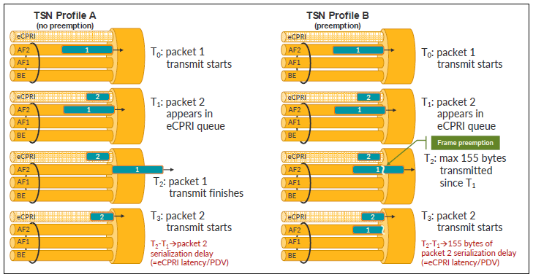

**図 10-7 TSNプロファイルAとTSNプロファイルBのオペレーション**

IEEE 802.1CMでは、トランスポートネットワークエレメントのレイテンシー計算(セクション7.2)およびエンドツーエンドの遅延計算の例(付録B)について詳細に説明されているため、これらの計算は本書では繰り返さない。ただし、本書では、TSN Profile AまたはTSN Profile Bに従って動作するトランスポートネットワークエレメントによって生じるフロントホールトラフィックの遅延差に焦点を当てる。

トランスポートネットワークエレメントの遅延に影響を与える要因となる遅延コンポーネントは以下の通りです:

* **フレーム伝送遅延**とは、ポートの伝送レートでフレームを伝送するのにかかる時間です。TSN Profile AとTSN Profile Bの両方で、フロントホールデータの最大フレームサイズは2000バイトと規定されているため、TSN Profile AとTSN Profile Bの両方で、フロントホールデータフレームのこの遅延コンポーネントは等しくなります。
* **セルフキューイング遅延**とは、送信されるフレームと同じトラフィッククラスに属する他のフレームによって引き起こされる遅延です(つまり、両方のフレームが例えばフロントホールデータフレームである場合)。異なる入力ポートからほぼ同時に到着するフレームによって引き起こされるセルフキューイング遅延の部分は、ファンイン遅延と呼ばれますが、ファンイン遅延はセルフキューイング遅延の一部として扱う方が簡単です。TSNプロファイルAおよびTSNプロファイルBの両方がフロントホールデータフレームのプリエンプション（中断）を禁止しているため、フロントホールデータフレームに関しては、TSNプロファイルAとTSNプロファイルBの両方でこの遅延要素は同じです。
* **キューイング遅延**とは、フレームXが送信可能になった直前に、すでに送信が開始されていたフレームによって引き起こされる遅延と、フレームXのトラフィッククラスよりも高い優先度を持つすべてのフローからのフレームがキューに溜まっていることによって引き起こされる遅延を指します。TSN Profile AとTSN Profile Bの両方で、フロントホールデータは非フロントホールデータよりも優先されることが義務付けられているため、両方のプロファイルでは、この遅延に寄与できる非フロントホールフレームは1つだけです。TSN Profile A の場合、フロントホール以外のフレームサイズは 2,000 バイト(プリアンブル、スタートオブフレームデリミター、フレーム間ギャップを含む場合は 2,020 バイト)に制限されます。TSN Profile B の場合、フロントホール以外のフレームは中断されることがありますが、フレーム中断の特性により、中断されたフレームの少なくとも 155 バイトは送信されます。
* ストアアンドフォワード遅延:これは、考慮中の入力キューと出力キューが空であると仮定した場合の、イグレスポートへの送信のための入力の選択に要する時間など、トランスポートネットワークエレメントの内部処理の結果として生じるフォワード遅延の他のすべての要素を含む。この遅延要因はハードウェアに大きく依存するが、特定のハードウェア上ではTSN Profile AとTSN Profile Bの両方で等しくなる。

要約すると、TSN Profile AとTSN Profile Bの唯一の差別化要因となる遅延要因は、フロントホール以外のデータのキューイング遅延(TSN Profile Aでは2,020オクテットのキューイング遅延、TSN Profile Bでは155オクテットのキューイング遅延)です。

表 3は、さまざまなポート速度におけるキューイング遅延を要約したものです。

|  |  |  |  |
| --- | --- | --- | --- |
| ポート速度 | TSNプロフィールA  キューイング遅延2,020バイト | TSNプロフィールB  キューイング遅延155バイト | 違い |
| 1 Gbps | 16.160 μs | 1.240 μs | 14.920 μs |
| 10 Gbps | 1.616 μs | 0.124 μs | 1.492 μs |
| 25 Gbps | 0.646 μs | 0.050 μs | 0.596 μs |
| 50 Gbps | 0.323 μs | 0.025 μs | 0.298 μs |
| 100 Gbps | 0.162 μs | 0.012 μs | 0.149 μs |
| 200 Gbps | 0.081 μs | 0.006 μs | 0.075 μs |
| 400 Gbps | 0.040 μs | 0.003 μs | 0.037 μs |

**表 3 フロントホール以外のデータのキューイング遅延**

1 Gbpsの速度を持つポートでは、TSN Profile AとTSN Profile Bの間に大きな違いが観察されます(14.92 μs、これは約3 kmの光ファイバーに相当)。ポート速度が10 Gbps以上の場合は、フロントホールトラフィックに生じるレイテンシーの違い(1.494 μs、これは305 mの光ファイバーに相当、またはそれ以下)は、標準的なNRパフォーマンス(全体的なレイテンシーバジェットは100μs)を目標とする設計では、それほど大きな問題ではありません。

１０－１－２．プレアグリゲーション(事前集約)/アグリゲーション(集約)/コアトランスポートプリアグリゲーション(事前集約)およびアグリゲーション(集約)とコアトランスポートインフラは、ミッドホールおよびバックホールの要件をサポートできます。 フロントホールに関連する遅延要件により、O-RAN 7.2x や RoE がネットワークのこれらの部分で使用される可能性は低いでしょう。 さらに、ほとんどのシナリオでは、トランスポートコアはミッドホールやバックホール環境の一部にはなりませんが、以下のいずれかに N6 接続を提供できる可能性があります。

1. モバイルコンシューマーサービスのピアリングポイント
2. モバイルエンタープライズソリューションの企業拠点
3. オペレーター内の地域間音声通信
4. 他のオペレーター

１０－１－２－１．物理メディアとトポロジー

このアーキテクチャにおける前提は、プレアグリゲーション(事前集約)、アグリゲーション(集約)、トランスポートコアのルーター間の接続は、イーサネットインタフェースの全容量がルーターで利用可能なポイントツーポイントのイーサネット接続によって提供されるというものです。リンク速度は、実行中のサービスに必要なトラフィックレベルとネットワーク上の位置によって異なります。予想される範囲は、ダークファイバーまたはWDMソリューションの何らかの形態で提供される容量で、10Gbpsから400Gbpsのバンドルまでです。

プレアグリゲーション(事前集約)、アグリゲーション(集約)、トランスポートのコアで採用されている物理トポロジーは、オペレーターに依存しており、ファイバーのトポロジー、その可用性、トラフィックマトリックスによって決定されます。ネットワークのこれらのセグメントで使用されている主な物理アーキテクチャは、すべて冗長性があり、リング型、ハブアンドスポーク型、メッシュ型があります。これらは図 10-8に示されています。

**注:**この文書では「ハブアンドスポークアーキテクチャ」という用語を使用していますが、リーフ/スパインアーキテクチャやファブリックアーキテクチャと同義語として使用されています。

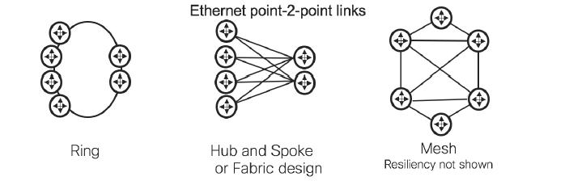

**図 10-8 Xhaulのプレアグリゲーション(事前集約)、アグリゲーション(集約)、コアで想定される物理トポロジー**

1. リング；このアーキテクチャは、プレ集約および集約ネットワークで一般的に見られ、トラフィックがアクセス部分から集約またはトランスポートコア内のコンポーネントに向けて収集および集約されます。ルーター間の接続は、直接のダークファイバー接続、またはWDMシステムから派生したラムダ経由のいずれかである。
2. デュアルハブアンドスポーク:このアーキテクチャは、アグリゲーション(集約)およびコアトランスポートネットワークで最も一般的に見られますが、プレアグリゲーション(事前集約)ネットワークでも時々見られます。共通のアグリゲーションポイントに向けてトラフィックを集約するために使用されます。ルーター間の接続は、通常、直接のダークファイバーまたはWDMシステムから派生したラムダを介して行われます。

注:ハブアンドスポークアーキテクチャは、WDM技術を使用した物理的なリングトポロジーに重ねて使用されることがよくあります。

1. メッシュ型:このアーキテクチャは通常、トランスポートコアネットワークで使用されますが、アグリゲーション(集約)ネットワークでも使用されます。トラフィックが任意の対任意の方式で流れる場合に用いられます。ドライブ距離が長くなり、接続性がよりメッシュ型になるにつれ、ルーター間のリンクを構築するためにDWDMやROADM技術がますます使用されるようになります。

１０－２．代替の物理的トランスポートソリューション

この文書では、光ファイバーインフラ上でのパケット交換に焦点を当てています。しかし、Xhaulネットワークで採用できる他の物理的ソリューションもあります。本章では、それらの技術の概要を説明し、Xhaulのさまざまな役割における適用可能性について検討します。

１０－２－１．アクセスネットワークにおけるWDM

アクセスネットワークは、パケット交換トランスポート機能を持たない光技術を使用しています。図10-9はパッシブWDMフロントホールデザインを示していますが、WDMソリューションに関わらず、同じ設計原則が適用されます。各O-RUは、色付きの光ファイバーと光ケーブルによってWDM多重化装置/分波器に直接接続されています。局舎内のO-DU側では、WDM多重化装置/分波器が波長多重化/分波を行い、1対1の光波長接続を実現します。WDMソリューションは、パッシブ型、セミアクティブ型、アクティブ型のいずれかとなります。

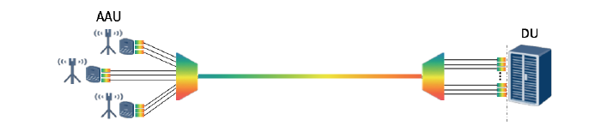

**図 10-9 WDMフロントホール設計(パッシブ)**

WG-9では、WDMベースのフロントホールトランスポートを検討する作業項目が進行中である[20]。したがって、本書では、この種のアクセスネットワーク設計についてはこれ以上検討しない。

１０－２－２．パッシブ光ネットワーク(PON)

パッシブ光ネットワーク(PON)は、光ファイバーベースのポイントマルチポイント型アクセスネットワークであり、中央の光回線終端装置(OLT)と複数の光回線終端装置(ONU)間のトラフィック交換に TDM/TDMA を採用しています。PON はまた、上り・下りのトラフィックの分離や、光配信ネットワーク(ODN)と呼ばれる同一の光ファイバーインフラ上に複数の異なる PON 技術をオーバーレイするために、WDM も採用しています。PON には2つの基本的な種類があることにご留意ください。

1. 時間または時間+波長分割多重方式(TDMまたはTWDM)PONは、ポイントツーマルチポイントODN上で、ポイントツーポイント接続(1つのアップ/ダウン波長ペア(チャネルペアと呼ばれる)が複数のONUで共有)を適用します。
2. 波長分割多重方式(WDM)PONは、ポイントツーポイント接続を各ONUとOLTの間で適用します(ONUごとに1つのチャネルペア)。

WDM PONは専用ポイントツーポイントリンクのようなものですが、モバイルXhaulとして検討する場合には、DM/TWDM PONには留意すべきいくつかの基本的な特性があります。以下に説明します。

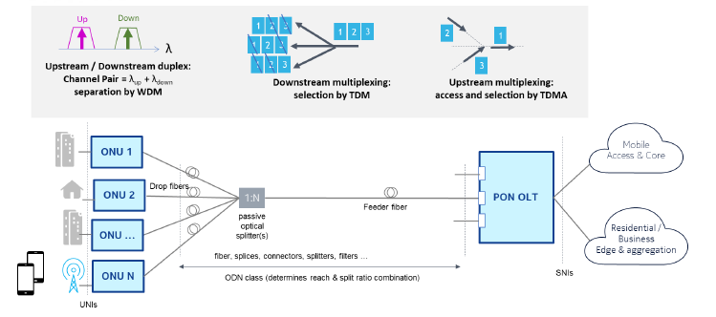

**図 10-10:典型的なTDM PONネットワーク。TWDM PONでは、複数のチャネルペアがODNごとに多重化される。**

TDM/TWDM PONは標準化された技術であり(参考文献[182][32][33][34]を参照)、(使用例とは無関係に)一般的な機能によって特徴づけられる。

* PON回線速度はONUで共有され、既存の技術ではチャネルあたり10Gbit/s(NG-PON2では最大4x 10 Gbit/s)に達し、25 Gbit/sおよび50 Gbit/sの新たな変種が開発されています。技術固有のオーバーヘッド(例えば、前方誤り訂正のためのパリティビットなど)によって、一部が消費されることにご注意ください。
* 技術によって、最大距離は20kmまたは40km(またはリーチエクステンダー使用時は60km)、PONポートあたりの最大ONU数は64または128となります。到達距離(距離)と拡張性(PON ODNあたりのONUの数)は、光学的予算(光学的予算には多くのクラスが存在します。例えば、クラスN1は14dBから29dBの光学的損失をカバーします)によって制限される相互のトレードオフであることにご注意ください。
* PONポートあたりの最大トラフィックフロー量は4kに達します(物理層に関する考慮事項とは無関係)。
* 上り方向のTDMA多重化は、OLT内の動的帯域幅割当(DBA)アルゴリズムによって制御されます(これはPONセグメントにおける上り方向シェーピングと同等です)。 DBAは、トランスポートコンテナごとに必要な帯域幅を割り当て(各ONUは1つまたは複数のトランスポートコンテナを持つことができます)、割り当てられた帯域幅を更新します。 割り当てられた帯域幅は、バースト性(バーストのレートとサイズ)に変換されます。 帯域幅は、固定値として(部分的にまたは完全に)割り当てることもできます。 上り方向の待ち時間は、DBAの動作に影響を受け、待ち時間と効率性のトレードオフとなります(バーストが頻繁に発生すると、バースト間の待ち時間は短くなりますが、オーバーヘッドは増大します)。
* 稼働中の部分から保護中の部分への自動切り替えによる、受動型 ODN および能動型 OLT 機器(の一部)の保護。
* • ONUの管理と設定。ONUはレイヤー2のみで動作します(レイヤー2フロー分類など)。ONUは、例えば、レジデンシャルゲートウェイのようなレイヤー3デバイスに接続(または統合)することができます。

PONポートはOLTノードで終端され、PONレイヤーを終端し、複数のPONポートのアグリゲーション(集約)およびマルチプレクシング(多重化)ノードとして機能します。PONレイヤーとは異なり、OLTの機能は厳密に標準化されていませんが、参照展開モデルはブロードバンドフォーラムの文書で定義されています([177]、[178]を参照)。一般的なOLTの機能には以下のようなものがあります。

* ユーザー側とネットワーク側間のQoS対応パケット転送(ユニキャスト、マルチキャスト、レイヤー2スイッチング、レイヤー3ルーティング)
* トラフィック管理(分類、(再)マーキング、キューイングおよびスケジューリング、ポリシング、シェーピングなど
* ユーザー側のプロトコル相互作用（例:DHCPリレーエージェント、IGMPプロキシ、ARPリレーなど）、または逆にプロトコルの透過性
* ネットワーク側プロトコルのサポート(IP ルーティングプロトコル、IGMP プロキシ、MPLS シグナリングなど

PONシステム上でエンドツーエンドでトランスポートされる際、データグラム(通常はイーサネット上のIP)はいくつかの処理を経ます。異なるステップは、以下のように要約できます。

**ダウンストリーム(OLT SNI 入力から ONU UNI 出力)**

1. 入力(OLT SNI)におけるトラフィック管理(分類、ポリシング、キューイング、スケジューリング)
2. 対応するPON MAC(PONポート)への転送(レイヤー2スイッチングまたはレイヤー3ルーティング)
3. PON MACにおけるカプセル化(標準規格、ITU-TまたはIEEEによる)
4. OLT PONポート出力のキューイングおよびスケジューリング
5. 光ファイバー伝搬、
6. ONU(レイヤー2ベース)から対応するUNIへの転送、
7. PON MACレイヤーのカプセル化解除、
8. ONU UNIのキューイングとスケジューリング(レイヤー2)

**アップストリーム(ONU UNI 入口から OLT SNI 出口)**

1. OLT におけるバーストベースの TDMA 伝送のための DBA 処理(ポリサーおよびシェーパとして動作)、OLT は全 ONU に帯域幅マップを送信することで、ONU に許可を通知
2. 入口(ONU UNI)におけるトラフィック管理(レイヤー2 分類、キューイング、スケジューリング)
3. PON MAC におけるカプセル化(標準規格 ITU-T または IEEE に準拠)、
4. 帯域幅マップに従ったバースト生成、
5. 光ファイバー伝播、
6. PON MAC レイヤーのカプセル化解除、
7. 適切な OLT アップリンク(SNI)への転送(L2 スイッチングまたは L3 ルーティング)、
8. OLT アップリンク(SNI)の送信キューおよびスケジュール

PONは、FTTxのすべての使用例(キャビネット、DPU、オフィス、家庭など)で広く使用されており、マルチサービス(家庭向けトリプルプレイ、ビジネスサービス、無線LANアクセスポイント)をサポートするように設計されています。次章および[181]で説明されているように、PONは追加機能により拡張され、複数のXhaulシナリオにも適しています。PONはエンドエンドトランスポートのレイヤー2として機能したり、OLTから上位のレイヤー3ルーティングに参加したりすることができます。

１０－２－２－１．PONをXhaulに使用:特定の機能

PONは非対称(帯域幅とレイテンシー)のポイントツーマルチポイント媒体であるため、時間と周波数の同期は、メディアコンバータ(OLTとONU)を使用してネイティブメディア手段でトランスポートする必要があります。PON技術には、周波数と位相の同期を提供する組み込みのメカニズムがあります。これについては[21]で説明します。

PON DBAは、O-RAN CTI([23]、[24])との連携用に協調モードDBA(Cooperative DBAまたはCODBA)が拡張され、トランスポートレイテンシーを低く抑えながら多重化を改善することで、一部のフロントホールのニーズにも対応できるようになりました。

T(W)DM PONの特有の副作用として、アップストリームトラフィックの短時間の中断(最大数百µs)により、新しいONUを発見してレンジングする必要があることが挙げられます。このような中断は、移動無線レイヤーのパフォーマンスに影響を与える可能性が高いですが、その影響を緩和し、中断を削減または排除する方法がいくつか開発されています(CTIによるOLTからO-DUへのレンジング通知、影響を最小限に抑えるレンジングタイミングの最適化、遅延に敏感なチャンネルでのレンジングを回避するための専用起動波長の個別化など)。

１０－２－２－２．Xhaul 使用例:トポロジー

**フロントホール用PON**

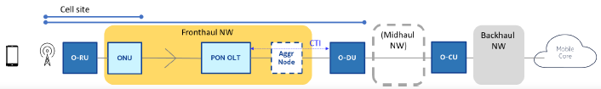

**図 10-11 フロントホールフローのトランスポート用PON**

フロントホール展開における注意点は、トランスポートレベルでのレイテンシー、O-RUあたりの容量、および時間同期の精度(O-RU間の時間誤差)です。フロントホールの場合、O-RUはONUに接続され、OLTは複数のO-DU(またはO-DU/O-CU)に接続されます。中間アグリゲーションノード(複数可)を経由する場合もあります。PONシステムは、オンサイト(例えば、セルサイト=イベントゾーン)に設置されることもあれば、セルサイト(基地局のONU)に設置されることもあります。

PON技術の適正は、いくつかのポイントに依存します:

* 考慮された無線帯域幅と対応するフロントホールのスループット、および1つのPONポートで多重化できるPONあたりのO-RUsの数
* DBAの設定(およびCTIの使用)に依存するパケットトランスポートレベルで得られたレイテンシー。 フロントホールの要件は、O-DUとO-RUのカテゴリーの組み合わせによって決まり、通常のフロントホールでは、一方向のレイテンシーバジェットは数十から数百µsの範囲となり、非理想的なフロントホールでは、数ミリ秒となります([17]を参照)。 通常のフロントホールには、CTI との協調型 DBA が必要であるため、標準 DBA は適していません。標準 DBA は、非理想的なフロントホールに対応できます。詳細は、10.2.2.3 を参照してください。
* PONシステム上のO-RU間の時間精度については、[21]で説明されている。

**ミッドホール用PON**

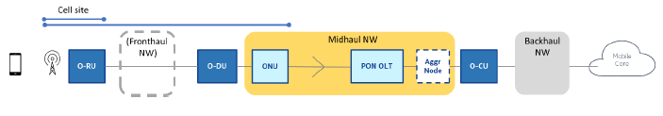

**図 10-12:ミッドホールフローのトランスポート用PON**

ミッドホール展開における注意点は、アプリケーションレベルでのレイテンシー(URLLCなど)、QoSの差別化(より優れた統計的マルチプレクシングを実現するため)、O-RUあたりの容量です。 ミッドホールでは、O-DUはONUに接続され、OLTは複数のO-CUに接続されます。 場合によっては、中間アグリゲーションノードを介して接続されることもあります。 PONシステム(ONU)は、基地局またはより上位のアグリゲーションポイントまで接続されます。

PON技術の適合性は、

* 考慮された無線帯域幅と対応するミッドホールスループット、
* 単一のPONポートで多重化できるPONあたりのO-RUの数、およびアプリケーションレベルで得られるレイテンシー(例えば、URLLCのような高いCoSの場合)に依存します。詳細は10.2.3.2を参照してください。
* O-RUとPRTC間のTDD送信機の時間調整精度の要件(クラス4A 3µs)は、O-RUクラスターのトポロジー(PON上のO-RUの相互位置)とは無関係です。PONシステムにおける時間精度については、[21]で説明します。

**バックホール用PON**

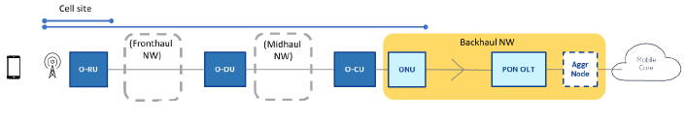

**図 10-13 バックホールフローのトランスポート用PON**

注意すべき点はミッドホールの場合と類似しています。バックホールでは、O-CUはONUに接続され、OLTは中間バックホールアグリゲーションノード(複数可)を介してモバイルコアに接続されます。PONシステム(ONU)は、基地局またはより上位のアグリゲーションポイントに接続されます。PON技術の適合性は、ミッドホールの場合と類似しています。

**トラフィックミックスを伝送するためのPON**

PONシステムはマルチサービスであるため、異なるXhaulの組み合わせ(例:ミッドホール+バックホール)を同一のPONシステム上で共存させることができ、また、モバイル以外のトラフィック(例:ビジネスサービス)とも共存させることができます。また、WDMオーバーレイにより、異なるPON技術に対してパッシブ光ファイバーインフラを再利用することも可能です。例えば、モバイル用と家庭用サービス用の2つのシステムなどです。各PONシステムのトラフィック特性は、他のシステムとは完全に独立しています。

１０－２－２－３．PONをXhaulに利用:技術のトレードオフ

PONシステムは多くの状況で使用できますが、当然ながらすべてではありません。Xhaulトランスポートの各使用例には固有の要件があり、PON技術に内在するトレードオフの可能性を考慮する必要があります:

1. 遅延
   1. 対帯域幅効率(バーストをより多く、より短くすることで遅延は減少しますが、物理レイヤーのオーバーヘッドは増加します)。
   2. 対統計的マルチプレクシング(可変対固定BW割当の比率が高いほど、マルチプレクシングは向上しますが、遅延は高くなる可能性があります)。CTIを使用することで、遅延を制限しながら、より高い統計的マルチプレクシングを実現することができます。
   3. 対到達距離(片道伝搬時間5µs/km)
   4. ガイドラインとして、固定ビットレートのPONを使用することで、超低遅延(100µs未満)を実現できますが、可変レートのフロントホールには効率的ではありません。プレーンDBAのPONは、可変レートのトラフィックに効率的に対応しますが、1~数ミリ秒の遅延が発生します。可変レートのフロントホールトラフィック(O-RAN 7.2xなど)のためにOLTでCTIと協調型DBAを組み合わせた場合、プレーンDBAと比較して追加のレイテンシーを1桁分削減でき、そのようなPONは通常のフロントホールのいくつかの使用例と、非理想的なフロントホールのすべての組み合わせ([17]のO-RUとO-DUの組み合わせを参照)をサポートできます。
2. Xhaulノードあたりの帯域幅と、ODNあたりのノード数(帯域幅共有)
3. フェーズ同期の精度は、PONにおけるO-RUクラスターのトポロジーと、上り/下りの経路伝播の違い（最大ファイバー距離および波長依存の補正係数）に対して影響を受けます。これは[21]で説明されている。

１０－２－３．DOCSISネットワーク

今日のケーブルオペレーターは、広範囲にわたるハイブリッドファイバー同軸(HFC)ネットワークを展開し、管理しています。 HFCプラントは、米国の世帯の93%に達し、北米のほぼすべての建物に接続されています。 ケーブルを介したデータサービスインタフェース仕様(DOCSIS®)は、HFCネットワーク上で動作するように設計されたプロトコルです。 DOCSISの仕様一式は、CableLabs®によって標準化および維持されており、世界中で展開されています。DOCSIS技術は、6世代にわたる段階的な改良を経て進化してきました。当初は家庭顧客への高速ブロードバンド配信用に開発されたものですが、ケーブル業界はHFC技術に多くの改良を加え、5Gトランスポートに有望なオプションとしています。HFCプラントは、特に人口密度の高い都市部や郊外環境など、5Gが最も必要とされる地域にすでに広く展開されています。さらに、HFCプラントは稼働しており、スモールセル無線に必要な電力を供給しています。ケーブルオペレーターは通常、無線装置を設置できるケーブルの区間を優先的に利用できるため、政府からの許可取得が不要です。既存のHFC展開を活用することで、5Gの市場投入までの時間と展開コストを大幅に削減できます。

１０－２－３－１．DOCSIS技術の概要

DOCSISプロトコルは、IEEE 802.3イーサネットをカプセル化するレイヤー2伝送プロトコルです。この技術はレイヤー2とレイヤー3の両方のサービスをサポートし、両方を認識します。DOCSISネットワークはポイントツーマルチポイントのアクセスネットワークであり、アップストリームとダウンストリームの伝送はケーブルモデム終端システム(CMTS)によって制御されます。図10-14は、典型的なHFCプラントを示しています。CMTSは通常、ヘッドエンドまたはハブに設置され、デジタルまたはアナログのファイバーを介してファイバーノードに接続されています。そこから通信経路は、0台以上のアンプを経由して同軸ネットワークを通り、近隣地域へとつながっています。このハイブリッド(光ファイバーと同軸)ネットワークのトポロジーは「N+x」と呼ばれ、「N」は光ファイバーが終端し同軸ケーブルが始まる光ファイバーノード、「x」は経由する増幅器の数を表します。北米の平均的なプラントはN+2からN+5の間です。xが小さいほど、光ファイバーノードが近隣に近くなり、各顧客に利用可能な容量が大きくなります。

従来の物理CMTSは5万台のケーブルモデム(CM)を制御しています。CMTSがクラウドネイティブアーキテクチャに移行するにつれ、スケールアップすることが期待されています。

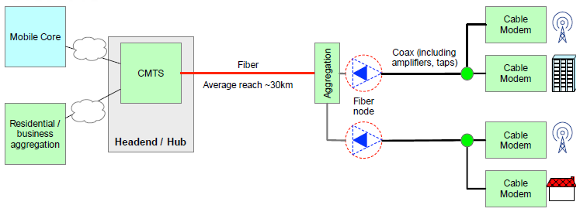

**図 10-14:典型的なHFCプラント**

表4は、最新のDOCSIS規格の能力を示しています。DOCSIS 4.0は10 Gbps以上のダウンストリーム容量を提供しますが、さらに高いレートもサポート可能です。DOCSIS技術のユニークな点は、必要に応じてダウンストリームとアップストリームの容量を段階的に拡張できることです。従来は、同じプラントを使用してビデオとブロードバンドサービスを提供していました。ケーブル業界が従来のビデオ配信から離れるにつれ、ビデオに使用されていたRFスペクトルをブロードバンド用に再利用することが可能になります。さらに、ケーブルオペレーターがN+xトポロジーの「x」を減らすために、ノードのセグメント化が行われます。2つにセグメント化されたノードごとに、ネットワーク容量は実質的に倍増します。

|  |  |  |  |
| --- | --- | --- | --- |
| **必要条件** | **今日のD3.1**  **(2020)** | **D3.1 最大**  **(2021-22)** | **D4.0**  **(2023-24)** |
|  | ビデオとのスペクトラム共有 | ビデオ再生によるフルスペクトル | 1.8GHz、場合によっては3GHzまで拡張可能 |
| ダウンストリームスペクトル アップストリームスペクトル | 54 - 1002 MHz  5 - 42 MHz | 258-1218 MHz  5 - 204 MHz | 602 - 1794 MHz  5 - 492 MHz |
| DS容量  US容量 | 8.5 Gbps  0.1 Gbps | 8.6 Gbps  1.4 Gbps | 10.8 Gbps  3.7 Gbps |
| アップストリームレイテンシー | ベストエフォート5 - 50 ms  LLX/CTI使用時:1～2ms（さらに短縮可能） | | |
| 同期 | 周波数同期のみ  時間同期なし | DTPによる周波数＋時刻同期 | |

**表 4 DOCSISの機能:現在と近い将来**

DOCSIS仕様は、トラフィックの分類、キューイング、複数のスケジューリングサービス、ポリシング、トラフィックシェーピングなど、豊富なQoSメカニズムを提供しています。各CMは、各方向で16~32のサービスフローをサポートします。DOCSISテクノロジーは、ベストエフォート、UGS(Unsolicited Grant Service)、RTPS(Real-time Polling Service)、PGS(Proactive Grant Service)など、いくつかのネイティブなアップストリームスケジューリングメカニズムをサポートしています。アップストリームの遅延は、ベストエフォートの場合、最小で3~5ミリ秒、平均で12ミリ秒、UGSまたはPGSの場合は1~5ミリ秒の範囲となります。ベストエフォートのスケジューリングサービスでは、遅延は負荷やOFDMフレームサイズ、インターリーバの深さなどのフレーム構成に依存します。UGS/PGSサービスでは、容量オーバーヘッドの発生と遅延の低減との間でトレードオフが生じます。推奨されるのは、ベストエフォートサービスを利用して、モバイルXhaulトラフィックをDOCSISネットワーク上でトランスポートすることです。

レイテンシーの問題に対応するために、CableLabsはLow Latency Xhaul（LLX）技術[188]を標準化しました。この技術は、上り方向で一貫した1～2msの遅延を提供します。レイテンシーは、いくつかの構成を最適化することで、さらに短縮できる可能性があります。ORAN CTI([23]、[24])仕様は、LLXと同様のスケジューラパイプラインメカニズムを使用しています。通常、ダウンストリームのレイテンシーは1ミリ秒です。

ケーブルオペレーターは、従来のCMTSの分散化を進めている最中です。図10-15に示す「分散型アクセスアーキテクチャ(DAA)」は、CableLabs [192] によって仕様が策定され、導入が進められている。従来の「統合型」CMTSに代わるものとして、CMTSのPHYレイヤーコンポーネントは光ノードに移動され、リモートPHYデバイス(RPD)と呼ばれる。一方、MACおよび上位レイヤーはDAAコアとして実装され、ヘッドエンドまたは地域データセンターに設置される。DAAコアはクラウドネイティブアーキテクチャで設計されています。光ノードとハブ間のリンクは、DWDMを起点としてデジタル光ファイバーネットワークにアップグレードされていますが、一部のオペレーターはポイントツーポイントのコヒーレント光ファイバーへの移行を選択する場合もあります。ハブから光ファイバーを終端する「CTD」と呼ばれる装置が指定されており、基本的には近隣に高速イーサネットを提供するレイヤー2スイッチです。CTDを通じて、5Gフロントホール、PONなど、多数のサービスを提供することができ、トランスポートコンバージェンスの一形態を実現します。

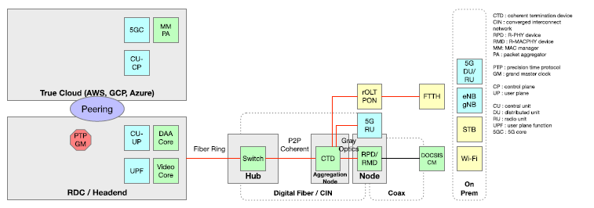

**図 10-15 トランスポートコンバージェンスのための分散アクセスアーキテクチャ(DAA)**

１０－２－３－２．Xhaul トランスポート DOCSIS ネットワーク

機能的には、DOCSISネットワークは図10-16に示すように、スモールセルや無線機を相互接続することができます。しかし、バックホール、ミッドホール、フロントホールでは、容量とレイテンシーの要件が異なります。バックホールとミッドホールは、いずれも元のモバイルトランスポートのIPカプセル化に基づいています。したがって、トランスポートネットワークの帯域幅要件はおおよそモバイルトラフィックのレートと一致します。

バックホールのレイテンシー要件はアプリケーションに基づいて設定されます。モバイルオペレーターは、追加のサービスレベル契約(SLA)を指定することができます。ミッドホールのレイテンシーは一般的に10ミリ秒未満と見なされています[193]。LLXを導入することで、これらの要件を満たすことができるだけでなく、特にレイテンシーに敏感なフローに対してより優れたレイテンシーパフォーマンスを提供することができます。

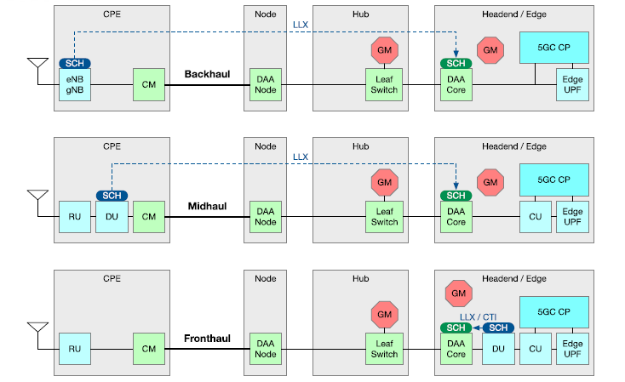

**図 10-16 DOCSISネットワーク上のモバイルXhaul**

HFCネットワークの同軸部分でフロントホールをサポートすることは、はるかに困難です。研究により、eCPRIベースのフロントホールトランスポートには、O-RUとO-DUの間、およびTNE間で250マイクロ秒、100マイクロ秒の帯域幅、オーバーヘッド、および一方向のレイテンシーが大幅に必要であることが示されています。LLX を使用しても、DOCSIS のレイテンシーをこのレベルまで削減するのは困難です。フロントホールは、厳しい要件を満たすため、図 10-16 に示すように、デジタル光ファイバーネットワークおよび CTD を介して直接伝送する方が望ましいです。

１０－２－４．マイクロ波およびミリ波無線トランスポート技術

１０－２－４－１．マイクロ波およびミリ波技術の概要

20年以上にわたり、マイクロ波は、モバイルバックホールインフラストラクチャの迅速かつコスト効率の高い展開のための主要なソリューションとなってきました。現在、世界中のモバイルサイトの50%以上がマイクロ波(MW)またはミリ波(mmW)無線リンクで接続されており、一部のネットワークでは最大90%以上となっています。4Gから5Gへの進化は、すべてのトランスポート技術に大きな課題を突きつけており、ワイヤレス技術も例外ではありません。

スペクトラムはモバイルバックホールの要件をサポートする上で重要な資産であり、将来のモバイルアクセスデータレートやバックホールの容量要件が上昇し続けるにつれ、このトピックはますます重要性を増していくでしょう。モバイルバックホールでは、要求される容量、ホップ長、リンクの可用性、スペクトルの可用性、周波数の再利用能力に応じて、さまざまな周波数帯が現在使用されています。モバイルバックホールで使用可能なスペクトルは、図10-17に示されているように、従来のマイクロ波帯からミリ波スペクトルまで広範囲にわたります。これらの帯域は、WRC無線通信規則によって固定サービス用に割り当てられています。これらのチャンネルプランは、ITU-R Fシリーズ勧告や、CEPTなどの地域的または国家的な規制体制によって詳細に規定されています。固定サービス用スペクトラムは、リンクごとの割り当てに基づいて、調整済みまたは自己調整済み、あるいはブロック割り当てとして、国家行政機関から授与された認可を使用します。

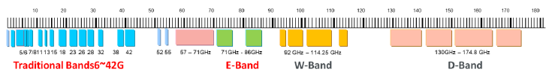

**図 10-17 マイクロ波およびミリ波のスペクトル**

MWまたはmmWリンクのエンジニアリングでは、リンクの長さ、容量、周波数帯域、可用性の最適な組み合わせを見つけることが必要となります。

電波伝播の物理的特性により、容量、可用性、リンク長との関係が決まります。利用可能なスペクトルは中心周波数に比例するため、最も高い周波数は最も容量が大きいものの、比較的短いリンク長しかカバーできません。経験則として、13GHz以下の周波数は降雨の強度による影響をほとんど受けず、それ以上の周波数は雨による減衰の影響をますます受けるため、図 10-18に示されているように、一般原則として、より高い周波数はより短いリンクに使用されます。この図の円で示されているように、異なる帯域を組み合わせたリンクに特性が引き継がれる可能性があることに注意する必要があります。

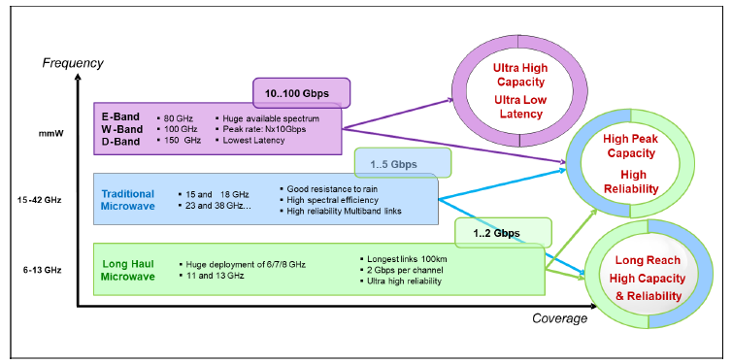

**図 10-18 周波数、容量、可用性の相互依存関係。出典:ETS TS mWT**

MW/mmWスペクトルの利用可能性は、技術的および規制上の要因の両方に依存します。既存(6-86 GHz)および将来(90-300 GHz)のスペクトルを最大限に活用するための技術はすでに利用可能であり、開発中です。Eバンド(80 GHz)はすでに数年にわたって商業的に展開されており、Wバンド(100 GHz)とDバンド(150 GHz)は今後最も有望な帯域であり、すでに市場にプロトタイプが登場しています。

従来の周波数帯における広いチャネル（112MHz、可能であれば224MHz）と、Eバンドでの10GHz、Wバンドでの18GHz、Dバンドでの30GHzといったスペクトルの確保が、MW（マイクロ波）およびmmW（ミリ波）無線システムの容量を拡大するための主要なリソースを提供します。ワイヤレストランスポートネットワークで利用可能なスペクトラムの概要と、リンク容量、レイテンシー、ホップ長に関連する対応能力は、図 10-19に示されています。

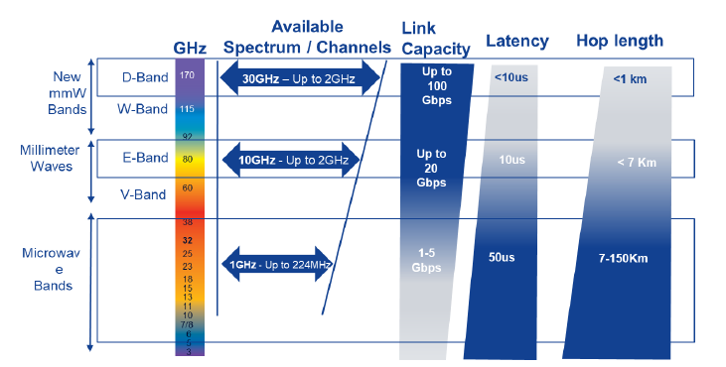

**図 10-19 バンドの特性と能力。出典:ETSI TSG mWT**

１０－２－４－２．進化するテクノロジー

スペクトル効率、達成可能な容量、待ち時間の短縮を向上させるために、マイクロ波およびミリ波無線に適用されている、進化中の既存技術が多数存在します。これらの技術の概要は[201]に示されています。以下は、マイクロ波およびミリ波無線トランスポートシステムに適用可能な技術の概要です。

**容量とスペクトラム効率の向上**

より大きなチャネルはもはや技術的な限界ではありません。MW帯では、最近の規制上の制限はチャネル間隔CS=224MHzまで引き上げられましたが、すべての地域でそうであるわけではありません。CS=2000MHzまではEバンドおよび100GHz以上で標準化されています。同じバンドまたは隣接するバンドでキャリアアグリゲーション(集約)が採用されている場合には、より大きなCSが必要です。

より高い変調方式は、4096QAM(およびそれ以上)で妥当な上限に達しました。1024QAM以降、スペクトル効率の向上は各ステップで10%未満です。高次変調方式ではシステム利得が低下する(可用性に影響する)が、適応変調方式では、より低い変調方式で可用性を維持できます(すなわち、容量を犠牲にする)。

**クロスポーラインターフェアランスキャンセレーション(XPIC)による周波数再利用**

これは、占有するチャネル帯域幅の交差偏波を利用することで、スペクトル効率を2倍にするためのよく知られた技術です。

**LoS-MIMO 見通し線上マルチ入力マルチ出力**

リンク幾何展開を利用することで、同一チャネルで2つの異なる信号を伝送することが可能になります。4x4 LoS-MIMOは、LoS-MIMO 2x2とXPICを組み合わせることで実現します。LoS MIMOには最適なアンテナ間隔が必要です。最適な条件下では、スペクトル効率が4倍近く向上し、容量が改善されます。一方、最適な条件を満たさない場合、パフォーマンスが低下することが予想されます。

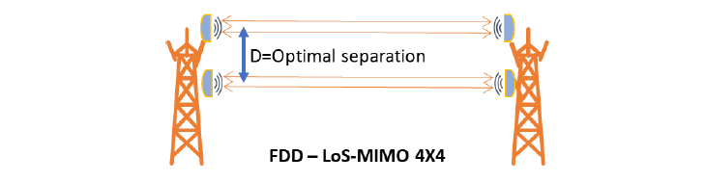

**図 10-20 4x4多重化とLoS MIMOおよびXPIC**

**軌道角運動量**

OAMは、LoS MIMOにおけるアンテナの最適分離距離による制限を受けずに、同一周波数チャンネル上で複数のストリームを同時に多重化できる新しい伝送メカニズムです。異なるアンテナを使用することで、異なるスパイラル位相面(モード)を持つ複数のOAM信号を伝送することができます。OAMモードは互いに直交しています。実用的なOAMシステムでは、図 10-21に示されているように、OAM信号はベースバンドで生成され、均一な円形アンテナアレイを使用します。

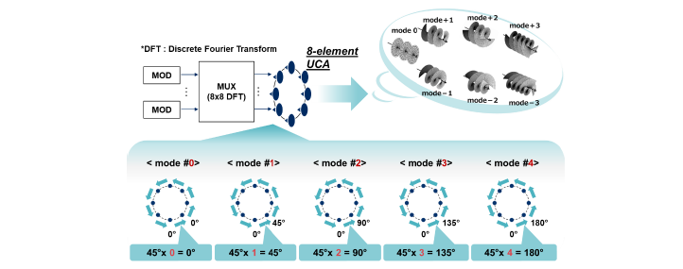

**図10-21 軌道角運動量の伝達**

8つのUniform Circular Array UCAアンテナ素子を備えたOAMシステムでは、16の直交ストリームの伝送が可能となり、約105Gbpsの容量を実現します。 [187]

**バンド&キャリアアグリゲーション(BCA)**

BCAは、異なる帯域の異なるチャネルを結合し、単一の大容量パイプを提供します。下位帯域は高可用性の容量パイプセグメントを提供し、上位帯域はベストエフォート型の容量パイプセグメントを提供します。パケットは、優先順位とチャネルの状態に応じて、異なるチャネル間で適応的に再ルーティングされる場合があります。

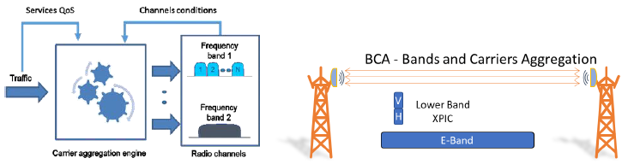

**図 10-22 バンドとキャリアアグリゲーション(集約)の概念と利点**

最も価値のあるアプローチの1つは、デュアルバンドアンテナが利用可能なE-Bandの15/18/23 GHzです。

* 7~10Kmまでのリンクが可能です。容量は10Gbpsを超える場合もあります。
* E-Bandは従来の方法よりも長いリンクを可能にするため、高いスペクトル効率が得られます。

距離がより大きな課題となる場合、すなわち、地方でのアプリケーションの場合、2つのMW帯域間のBCAが別の選択肢となります。

**地理的スペクトル効率:チャンネルの密な再利用**

限られた資源(スペクトラム)をより有効に活用するためには、単一チャネルのスペクトラム効率だけでなく、特定のエリアにおけるチャネルの再利用性を高め、「干渉のない運用」を保証することが望ましい。

ノード構成は、地理的スペクトル効率の概念を理解する上で重要なポイントです。より優れたアンテナクラス(例:ETSI Class 4)が導入され、同一/隣接チャネルを使用する2つのリンク間の最小角度(角度識別)が大幅に減少しました。 クロス偏波(XPIC)も、角度識別の減少に使用できます。コチャネル干渉キャンセラ(CCIC)は、非常に狭い角度識別を持つチャネルの再利用をさらに改善します。



**図 10-23 XPIC により、スペクトルを追加することなくノード容量の増加が容易に**

追加の容量が必要となり、追加のチャンネルを使用する場合、CCICは非常に狭い角度識別によるチャンネルの最適な再利用を許可します。



**図 10-24 CCIC 技術を適用することでスペクトル利用効率を高め、ノード容量をさらに増やす**

上記の技術を組み合わせることで、マイクロ波/ミリ波の機能が以下のように強化される[200]。

|  |  |  |  |  |  |  |  |
| --- | --- | --- | --- | --- | --- | --- | --- |
| **MWバックホール技術** | **56 MHz BW** | **112 MH BW** | **224 MHz BW** | **+XPIC** | **+ロス2x2 MIMO** | **+BCA**  **(より高いMWバンド）** | **+BCA**  **(mmWバンド使用）** |
| **6-15 GHz** | 0.5 Gbps | 1 Gbps |  | 2 Gbps |  | 3-4Gbps |  |
| **18-42 GHz** | 0.5 Gbps | 1 Gbps | 2 Gbps | 2-4 Gbps | 4-8 Gbps |  | 4-10 Gbps |

|  |  |  |  |  |  |
| --- | --- | --- | --- | --- | --- |
| **mmWバックホール技術** | **500 MHz BW** | **2 GHz BW** | **4 GHz BW** | **+XPIC** | **+LOS 2x2 MIMO/OAM** |
| **Vバンド（60GHz）** |  | >4 Gbps |  |  |  |
| **Eバンド（70/80GHz）** | 3.2 Gbps | 12.8 Gbps |  | 25.6 Gbps | 51.2 Gbps |
| **Wバンド（100GHz）** | 3.2 Gbps | 12.8 Gbps | 25.2 Gbps | 51.2 Gbps | 102.4 Gbps |
| **Dバンド（150GHz）** | 3.2 Gbps | 12.8 Gbps | 25.6 Gbps | 51.2 Gbps | 102.4 Gbps |

**表 5 マイクロ波/ミリ波の増強**

１０－２－４－３．パケットのサポート

MWまたはmmWリンクは、リンクの長さ、容量、周波数帯域、可用性の組み合わせに関連する物理的な機能によって特徴付けられます。これらの無線リンクは通常、単一の無線チャネル上でさまざまな種類のトラフィックを多重化することができ、FE/GbE(RJ45、SFP)やCWDMフィルタのサポートを含む複数のネットワークインタフェースを装備することができます。また、オプション機能として各種パケット機能もサポートされており、ネットワークオペレーターによる設定が可能です。例えば、L2パススルー、ERPS対応の機能豊富なL2スイッチ、H-QoSなど、キャリアグレードのイーサネットサービスを実現する機能があります。レイヤー2サービスではMPLS-TPもサポートされており、タイミングおよび同期機能では1588v2(TC、BC)およびSyncEがサポートされています。

これらのネットワーク機能により、バックホールおよびXhaulネットワークインフラにおいて、MWおよびミリ波無線が単独で広く普及しています。また、他の物理的技術を補完する技術としても使用されており、MWおよびミリ波無線リンクは、基盤となる技術インフラが欠落または不在のリンクを閉じるために、ネットワークセグメントの一部として、あるいはネットワークのミッションクリティカルな部分のバックアップとして使用されています。本章では、MWおよびミリ波無線リンクが利用されている使用例をいくつか紹介します。

１０－２－４－４．トポロジーの使用例

**密集した都市/都市型(C-RANとD-RANの両方に対応)ケース**

下の図は、D-RAN サイトを一部サポートしながら、密集した都市部/都市環境におけるネットワークカバレッジを提供するために C-RAN インフラを使用したエンドツーエンドのネットワークにおけるトランスポートネットワークの使用例を示しています。

このネットワークでは、コアはバックホールアグリゲーションおよびネットワークのプリアグリゲーショントランスポート部分を介して O-CU に接続されています。アグリゲーション(集約)/プレアグリゲーション(事前集約)トランスポートネットワークでは、主に25G以上の帯域幅が必要となり、10G以上の帯域幅が求められます。MWおよびmmWは、ファイバーの代替(リングクロージャー)または冗長回路として使用され、E/D/Wバンドの広帯域幅製品の適用が主な焦点となります。

ミッドホールトランスポートネットワークでは、MWおよびmmW無線機器は従来のバックホールとほぼ同じ帯域で使用することができます。トランスポートという観点では、同期および遅延要件が追加される以外は、5Gと4Gのトランスポートネットワークにはほとんど違いがありません。

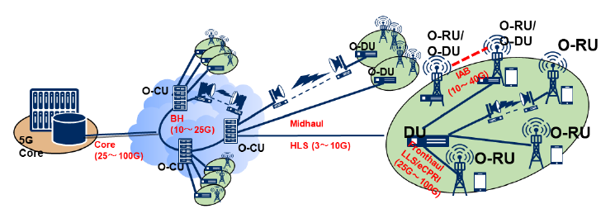

**図 10-25 マイクロ波およびミリ波リンクを使用した密集した都市環境/都市環境のネットワークトポロジー例**

都市部では広帯域サービスが求められるため、フロントホールLLSは25G(25-100G)以上である必要があります。多くの場合、LLSはDU/RUが同じ建物内に設置されている場合に利用されます。距離は短いかもしれません。この場合、MW/mmW無線機器の用途は限定的です。都市環境内では、一部のD-RANサイトがエッジサイトに接続される場合もあります。この場合、IAB(統合アクセスバックホール)基地局間のLoSで約100メートルをカバーする通信を使用することができます。

**地方(C-RAN)ケース**

このトポロジーのシナリオでは、4GのC-RAN構成で既存のファイバーを使用して、地方エリアのカバレッジを移行します。eCPRIまたはIEEE1914.3のメカニズムを活用してCPRIリンクをイーサネットにアップグレードすることで、機器の汎用化が可能になります。この場合のリンク容量要件は、10G~25Gの範囲となります。MW/mmW無線機器の適用は、設置が容易であることから、カバレッジの拡大やその他の用途に使用されます。

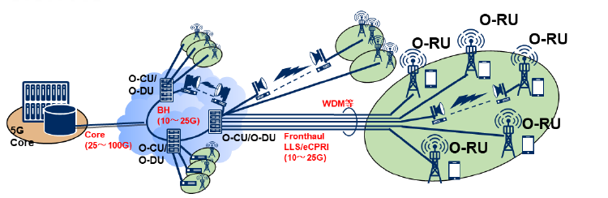

**図 10-26 マイクロ波およびミリ波リンクを使用した地方環境のネットワークトポロジーの例**

１０－３．データセンター

データセンターソリューション、Xhaulトランスポートインフラストラクチャへの接続、およびオーケストレーションは、この文書の対象範囲外です。しかし、5Gにおいてデータセンターが果たす重要な役割に注目することは重要です。5Gアーキテクチャの主要コンポーネントは、データセンターに設置された仮想化、コンテナ化、またはベアメタルのサーバー上で稼働します。したがって、オペレーターはデータセンターがXhaulトランスポートネットワークにどのように接続されているか、またDCとWANにまたがるエンドツーエンドのトランスポートサービスがどのように構築されているかを考慮する必要があります。DCとXhaulトランスポートネットワークを相互接続するための基本的なアプローチは、大まかに言って2つあります。

１０－３－１．DC インフラと WAN インフラ間の完全な分離

これは、WANインフラストラクチャから分離されたデータセンターを指し、各ドメインは異なるアンダーレイおよびオーバーレイのトランスポートネットワーク技術を実行している可能性があります。2つのドメイン間の相互接続は、「データセンター相互接続(DCIs)」ルーターを介して行われます。これらのルーターは、DCとWANの両方のドメインに存在し、一方ではDC環境を認識し、もう一方ではWANを認識します。エンドツーエンドのネットワークサービスをプロビジョニングするには、データセンターとWANは別々にプロビジョニングされ、2つの別々のサービス環境を統合するために、ドメイン横断型オーケストレーターが使用されます。

１０－３－２．DCをWANインフラに統合

これは、WANと同じアンダーレイおよびサービスインフラストラクチャを稼働するデータセンターを指します。この場合、WANとDCの間にアンダーレイの分離を確立するDCIが存在するかもしれませんが、ネットワークサービスインフラストラクチャを、サーバー自体に存在するToR(Top of Rack)デバイスまたはソフトスイッチ/ルーターに直接構成されたWANトランスポートサービスとともに、単一のオーケストレーションドメインとして扱うことが可能です。

１１．パケット交換型アンダーレイネットワーク - MPLSベース

本書では、2つのパケット交換アンダーレイ技術を紹介します。1つ目は本章(第11章)で説明するMPLSに基づくもので、2つ目は第12章で説明するSRv6に基づくものです。本書で概説するトランスポートアーキテクチャを導入しようとするオペレーターは、この2つのうちの1つを選択し、関連するセクションで概説する要件を導入する必要があります。他のトランスポートアーキテクチャも利用可能である可能性はありますが、本書の改訂版では対象としていないことに注意してください。

本章では、「マルチプロトコルラベルスイッチング(MPLS)」に基づくパケット交換アンダーレイモデルの概要を説明します。MPLSデータプレーンはラベルスイッチングに基づきますが、複数のコントロールプレーン技術があります。最初の古典的なアプローチは、1990年代半ばにMPLSが最初に考案された際に開発されたコントロールプレーンに基づいており、IGP、BGP-LU、LDP、RSVPを利用します。モバイルトランスポートネットワークに非常に適した新たなアプローチは、2010年頃から開発が進められているIGPおよびBGPのセグメントルーティング(SR)拡張をベースとしており、ネットワークで実行されるプロトコルの数を簡素化し、最小限に抑えることを目的としています。また、TNEに保持される状態を削減することも目的としています。本書では、ブラウンフィールド(既存のモバイルトランスポートネットワークに、クラシックコントロールプレーンを使用して追加のドメインを追加し、新しいSRコントロールプレーンを使用する)とグリーンフィールド(新しいXhaulトランスポートネットワークを構築する)の両方の使用例をサポートするために、異なるMPLSコントロールプレーン技術(クラシック:LDP、RSVP、BGP-LU、および新興:SR、SR with Flex-Algo、またはSR-TE)を使用するドメインを含む、拡張可能なマルチドメインXhaulトランスポートアーキテクチャについて説明します。しかし、モバイルトランスポートネットワーク設計における従来のMPLSコントロールプレーンを記述したBBF技術レポートとの重複を避け、また本書のサイズを妥当な範囲内に収めるため、本書ではSRに基づく新しいコントロールプレーンに重点を置いています。

アンダーレイトランスポートラベルの分散にクラシックMPLSコントロールプレーンまたはSR MPLSコントロールプレーンのいずれを使用する場合でも、その上にサービスがオーバーレイされます。サービスレイヤーはアンダーレイのMPLSトランスポートレイヤーから独立しており、ネイティブのイーサネットサービスとレイヤー3サービスをサポートします。

１１－１．MPLSデータプレーン

MPLSアーキテクチャは、MPLSでカプセル化されたIP(L3VPN用)またはイーサネット(L2VPN/EVPN用)データパケットを使用するMPLSデータプレーンに依存しています。データパケットに付加されるMPLSラベルスタックには、複数のラベルが含まれる可能性があり、さまざまな情報をエンコードすることができます。例えば、

* トランスポートネットワークの経路(トランスポートラベル)
* トランジットルーターの負荷分散のためのエントロピー(フローまたはエントロピーラベル)
* イグレスルーターの機能/サービス(L3VPN/EVPNラベル)

図 11-1は、MPLSでカプセル化されたイーサネットベースのeCPRIとIPベースのeCPRIの例を示しています。



**図 11-1 イーサネットフレームまたはIPパケットのMPLSカプセル化**

**[R1]:** 「Multiprotocol Label Switching Architecture」RFC 3031 [57]で定義されているMPLSアーキテクチャをサポートしなければならない(MUST)。

**[R2]:** 「MPLS Label Stack Encoding」RFC 3032 [58]で定義されているMPLSラベルスタックエンコーディングをサポートしなければならない(MUST)。

**[R3]:** 「Time To Live (TTL) Processing in MultiProtocol Label Switching (MPLS) Networks」RFC 3443 [65]で定義されたTTL処理をサポートしなければならない(MUST)。

**[D1]:** 「Removing a Restriction on the use of MPLS Explicit NULL」RFC 4182 [74]で定義されたMPLS Explicit NULLオペレーターをサポートすることが望ましい(SHOULD)。

１１－２．MPLSコントロールプレーン

MPLSコントロールプレーンは、トランスポートネットワークを通じてパケットを配信するために必要な情報を分配するために使用されます。通常、以下の情報が含まれます。

* トポロジー情報(トランスポートネットワーク内のノードおよびリンク、およびこれらのトポロジー要素に関連するメトリクス、IPプレフィックス、管理グループ、SRLGなどの属性を含む)
* IPプレフィックス
* MPLSトランスポートラベル情報

収集された情報に基づき、コントロールプレーンは以下の責任を担います。

* 経路の計算(宛先への最短経路、または特定の管理上の制約を満たす経路。必ずしも最短経路とは限らない。例えば、低遅延経路など)
* ネットワークを通じてMPLSパケットを転送するために必要な情報をデータプレーンにプログラム(ネクストホップ、MPLSラベルスタック操作ルール(ポップ、プッシュ、スワップ)
* 迅速な保護メカニズムに必要なバックアップ経路を計算し、データプレーンにプログラム(高速再ルーティング(FRR)

多数のルーター、WANとデータセンターのコンポーネントの混在、トラフィックエンジニアリングのサポートの必要性などから構成されるパケット交換型トランスポートネットワークでは、アンダーレイコントロールプレーンは通常、協調的に動作する独立したルーティングドメインの集合体となります。

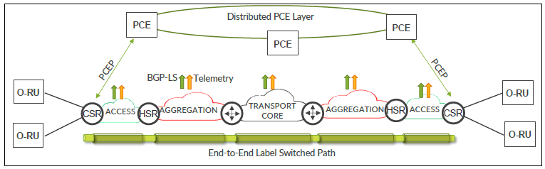

**図 11-2 MPLSパケット交換アンダーレイアーキテクチャ**

図 11-2は、大規模なパケット交換型MPLSトランスポートインフラストラクチャがどのように設計されるか、また、異なるコンポーネントがどのように相互作用するかを示しています。これらのコンポーネントのすべてが必要とされるわけではなく、同じ目的を果たすコンポーネントでも、異なる方法で機能するものもあることに留意すべきです。

1. 各ルーティングドメインには、内部接続用のIGPが存在する。
2. 各ルーティングドメインには、ラベル情報を分配するためのプロトコルが存在する。IGPへのSR拡張、またはRSVPやLDPなどのレガシープロトコルである可能性もある。レガシーMPLSトランスポート(LDPおよび/またはRSVP)をサポートするアーキテクチャは、レガシーMPLSトランスポートがすでに導入されているブラウンフィールド展開において特に重要である。
3. ルーティングドメイン内でトラフィックエンジニアリングされたパスを計算するメカニズム。 規模に応じて、TEパスはトランスポート装置自体で計算することもできます(D-CSPF:分散型制約付き最短パスファースト計算)。計算は、処理能力の低いトランスポート装置からより処理能力の高いトランスポート装置にオフロードすることもできます(オンボックスPCE)。また、専用サーバーを導入することも可能です(オフボックスPCE)。この図は、エッジノードとPCEの間で実行される「パス計算要素プロトコル(PCEP)」とともに、分散された「パス計算要素(PCE)」レイヤーを示しています。
4. IGPドメイン間にエンドツーエンドのMPLS LSPを確立する仕組み。高度な拡張性を備えたアーキテクチャを実現するには、シームレスMPLSアーキテクチャ、またはコントローラベースのアーキテクチャという2つの仕組みが考えられます。両方のアーキテクチャについては、章節11.5でさらに詳しく説明されています。
5. ネットワークからPCEやその他の管理要素にトポロジーやネットワークの状態情報を伝える仕組み。BGPリンクステート(BGP-LS)とテレメトリーフィードは、この要件を満たすための推奨ツールです。

１１－３．従来のMPLSコントロールプレーン

従来のコントロールプレーンは広く実装されており、設計および要件は以下に十分に文書化されています:

* Cisco Press, MPLS and VPN Architectures, Volume 1, 420ページ、著:Ivan Pepelnjak、Jim Guichard、2001年 [194]
* Cisco Press, MPLS and VPN Architectures, Volume 2, 470ページ, 著:Ivan Pepelnjak、Jim Guichard、Jeff Apcar、2003年 [195]
* O'Reilly, MPLS in the SDN Era, 890ページ, 著:Antonio Sánchez-Monge、Krzysztof Grzegorz Szarkowicz、2015年 [196]

モバイルトランスポートネットワークへの従来のMPLSコントロールプレーンプロトコル(IGP、LDP、RSVP、BGP)の適用は、ブロードバンドフォーラム(BBF)が以下の技術レポートで定義しています:

* BBF TR-221: モバイルバックホールネットワークにおけるMPLSの技術仕様、99ページ、2011年10月 [197]
* BBF TR-221, Amd.1: モバイルバックホールネットワークにおけるMPLSの技術仕様、24ページ、2013年11月 [198]
* BBF TR-221, Amd.2: モバイルバックホールネットワークにおけるMPLSの技術仕様、22ページ、2017年9月 [199]

１１－３－１－１．LDPの基本要件

オペレーターが、あるルーティングドメインでLDP MPLSコントロールプレーンを使用したい場合、そのルーティングドメインのルーティング機器には、以下が必要となります:

**[D2]:** 「Constraint-Based LSP Setup using LDP」で定義されたLDPを使用した制約ベースのLSPセットアップをサポートすべきである(SHOULD)、RFC 3212 [61]

**[R4]:** 「LDP State Machine」RFC 3215 [62]で定義されたLDPステートマシンをサポートしなければならない(MUST)。

**[D3]:** 「Graceful Restart Mechanism for Label Distribution Protocol」RFC 3478 [67]で定義されたLDPのグレースフルリスタートメカニズムをサポートすべきである(SHOULD)。

**[R5]:** 「LDP Specification」RFC 5036 [88]で定義されたLDPをサポートしなければならない(MUST)。

**[D4]:** 「LDP Extension for Inter-Area Label Switched Paths (LSPs)」で定義された、エリア間ラベルスイッチパス用のLDP拡張をサポートすべきである(SHOULD)、RFC 5283 [91]

**[D5]:** 「LDP IGP Synchronization」で定義された、LDP IGP同期をサポートすべきである(SHOULD)、RFC 5443 [103]

**[D6]:** 「LDP capabilities」、RFC 5561 [106] で定義された LDP 機能をサポートすべきである(SHOULD)。

１１－３－１－２．RSVPの基本要件

**[R6]:** 「Resource ReSerVation Protocol (RSVP)」、RFC 2205 [41]、RFC 2209 [42]、RFC 2210 [43] をサポートしなければならない(MUST)。

**[R7]:** 「RSVP Diagnostic Messages」をサポートしなければならない(MUST)、RFC 2745[51]

**[R8]:** 「RSVP Refresh Overhead Reduction Extensions」をサポートしなければならない(MUST)、RFC 2961[55]

**[D7]:** 「RSVP Cryptographic Authentication—Updated Message Type Value」をサポートすべきである(SHOULD)、RFC 3097 [59]

**[R9]:** 「RSVP-TE: Extensions to RSVP for LSP Tunnels」をサポートしなければならない(MUST)、RFC 3209 [60]

**[D8]:** 「Signalling Unnumbered Links in Resource ReSerVation Protocol Traffic Engineering (RSVP-TE)」をサポートすべきである(SHOULD)、RFC 3477 [66]

**[R10]:** 「Traffic Engineering (TE) Extensions of OSPF Version 2」をサポートしなければならない(MUST)、RFC 3630 [69]

**[D9]:** 「Fast Reroute Extensions to RSVP-TE for LSP Tunnels」をサポートすべきである(SHOULD)、RFC 4090 [72]

**[D10]:** 「OSPF Extensions in Support of Generalized Multi-Protocol Label Switching (GMPLS)」をサポートすべきである(SHOULD)、RFC 4203 [78]

**[D11]:** 「Node-ID Based Resource Reservation Protocol (RSVP) Hello」をサポートすべきである(SHOULD)、RFC 4558 [80]

**[R11]:** 「Record Route Object (RRO) Node-Id Sub-Object」をサポートしなければならない(MUST)、RFC 4561[82]

**[R12]:** 「IS-IS Extensions for Traffic Engineering」をサポートしなければならない(MUST)、RFC 5305 [96]

**[D12]:** 「Traffic Engineering Extensions to OSPF Version 3」をサポートすべきである(SHOULD)、RFC 5329 [99]

**[R13]:** 「Encoding of Attributes for MPLS LSP Establishment Using Resource Reservation Protocol Traffic Engineering (RSVP-TE)」をサポートしなければならない(MUST)、RFC 5420 [101]

**[R14]:** 「Label Switched Path (LSP) Attribute in the Explicit Route Object (ERO)」をサポートしなければならない(MUST)、RFC 7570 [119]

**[D13]:** 「Techniques to Improve the Scalability of RSVP-TE Deployments」をサポートすべきである(SHOULD)、RFC 8370 [131]

**[D14]:** 「Signaling RSVP-TE Tunnels on a Shared MPLS Forwarding Plane」をサポートすべきである(SHOULD)、RFC 8577 [138]

**[D15]:** 「Refresh-interval Independent FRR Facility Protection」をサポートすべきである(SHOULD)、draft-ietf-mplsri-rsvp-frr [161]

１１－４．SR/MPLSコントロールプレーン

本章では、SR/MPLS環境におけるコントロールプレーンの要件について概説します。

１１－４－１．SR/MPLS用内部ゲートウェイプロトコル(IGP)

ラベルの配布、トラフィックエンジニアリング情報の迅速な収束と配布、および単一SRドメインにおけるTE最適化トランスポートプレーンのオプション計算は、適切なSR拡張機能を備えたIS-ISまたはISPFのいずれかの形式のリンクステートIGPによって実行されます。 本書では、TiLFAのサポートによる高速収束と、異なる基準に最適化された複数のトランスポートプレーンを作成するためのオプションのflexアルゴリズムのサポートについて、IS-ISとOSPFの要件を個別に概説します。

SR/MPLSには、ルーティングドメインまたは自律システムごとに、最低1つのSR認識IGPが必要です。SR/MPLSをサポートするIGPには、ISISとOSPFの2つがあります。どちらもリンクステートプロトコルであり、同様の機能を備えていますが、運用上の違いがあり、本ドキュメントではその説明は省略します。

IGPはルーティングドメイン内の内部接続を提供します。ルーティングドメインのサイズは、プロトコルの拡張性や管理範囲などの技術的、運用上、組織上の要因によって決定されます。5Gインフラストラクチャなどの大規模ネットワークでは、アクセスからトランスポートコアまで広がっているため、複数の自律システム、IGP、IGP内のセグメントが存在するのが一般的です。

SR/MPLS環境では、IGPはルーティングドメイン内の全ノードにノード、プレフィックス、ラベル情報を配布し、各TNEで「ルーティング情報ベース(RIB)」と「ラベル転送情報ベース(LFIB)」を生成する役割を担います。また、オプションとして高速収集メカニズムを提供し、ドメイン内でトラフィックエンジニアリング属性を配布し、複数のトランスポートプレーンを構築することも可能です。IS-ISとOSPFは、それぞれレベルとエリアを使用してルーティングドメイン内で階層型ルーティング構造を作成する機能を備えています。また、外部のルーティング情報をルーティングドメインに取り込み、そのルーティング情報を他のルーティングドメインにルート再配布機能を使用してプッシュする機能も備えています。

注:ルーティングドメイン間の経路再配布を達成するための他の技術として、BGPや集中型SDNコントローラなどがあります。

注:SR/MPLS IGP要件を検討する際には、ISISとOSPFの要件セットも存在します。オペレーターは、ネットワークインフラ内で使用しているIGPに関連する要件に従う必要があります。

１１－４－１－１．トポロジー独立型ループフリー代替(TiLFA)

本文書で説明されているSR/MPLSアンダーレイ設計では、TiLFAを使用することで、ネットワーク障害が発生した場合にIGPの高速収束を実現できます。 「トポロジー独立型高速リルート」として定義されているトポロジー独立型ループフリー代替(Segment Routingを使用)は、Segment RoutingがサポートするIGP機能であり、 ルーティングによりサポートされるIGP機能であり、リンク、ノード、SRLGの故障に対して、ルーティングドメイン内で100%のカバレッジを達成するローカル修復メカニズムを提供します。故障が検出されると、ハードウェアに依存しますが、通常は50ミリ秒未満で収束します。

ネットワーク上の各宛先に対して、TI-LFAは、宛先への到達に使用されるリンクの障害が検出された場合にアクティブ化される、保護された宛先ごとのバックアップ転送エントリを事前にインストールします。TI-LFAは、リンク障害、ノード障害、またはSRLG障害のいずれかが発生した場合に保護を提供します。リンク障害モードでは、リンクの障害を想定して宛先が保護されます。ノード保護モードでは、プライマリリンクに接続された近隣ノードが故障したと想定して宛先が保護されます。SRLG保護モードでは、プライマリリンクと運命を共にする構成済みのリンクセットが故障したと想定して宛先が保護されます(例えば、ラインカードまたは共通の伝送パイプを共有するリンクセット)。SR/MPLS環境におけるTiLFAの障害時の動作は図 11-3に、収束時の動作は図 12-3 図 11-4に示されています。他の高速収束メカニズムと比較したTiLFAの主な利点の1つは、以下の例では十分に示されていないが、TiLFAのバックアップパスが収束後のパスと同じであるため、IGPの収束時に発生する可能性があるマイクロループを最小限に抑えることができる点である。

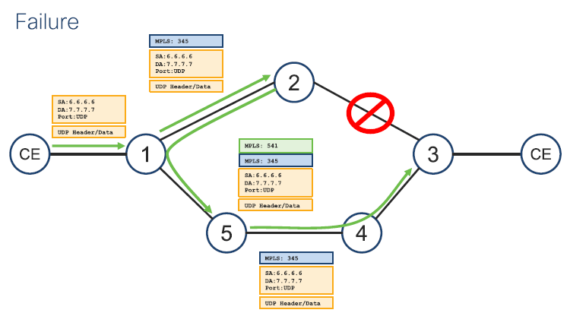

**図 11-3 TiLFAの障害時のSR/MPLS**

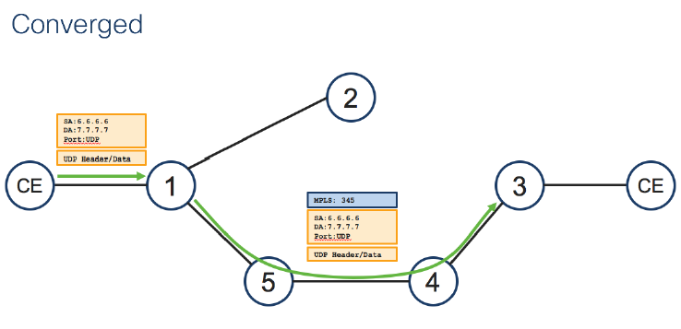

**図 11-4 SR/MPLSによる収束後のトラフィックフロー**

１１－４－１－２．IGP フレキシブルアルゴリズム

本文書で概説されているSR/MPLSアンダーレイ設計では、IGPドメイン内でFlexible Algorithmを使用して、IGPベースのトラフィックエンジニアリング機能を提供することができます。フレキシブルアルゴリズムは、オペレーターがプログラムした基準に基づいて、IGP内に複数の転送テーブルを作成できるIGPベースのトラフィックエンジニアリング技術です。これは、IGPのみを使用して、パケット交換トランスポートネットワークをトラフィックエンジニアリングするシンプルな自動化手法であり、オペレーターが定義した特定の基準を満たすように設計されたさまざまなトランスポートプレーンを作成します。

標準のISISとOSPFは、リンクのIGPメトリックと「最短経路優先(SPF)」アルゴリズムを使用して、ネットワークのイングレスポイントとイグレスポイント間の「最良」の経路を生成します。多くのサービスではこのアプローチで十分ですが、このアプローチでは、例えば、リアルタイムのリンクレイテンシー、利用率、パケットロス、ECMPパスが同じ基盤となるファイバーダクトを使用してリンクを共有しているかどうかなどを考慮することができません。

RFC 9350 [153] で定義されている IGP Flex-Algo は、オペレーターが独自のカスタムアルゴリズムを定義できるようにする、IGPベースのセグメントルーティングトラフィックエンジニアリング機能です。この機能では、リンクレイテンシー、パケットロス、帯域幅、親和性、共有リスクリンクグループ(SRLG)など、幅広い変数に基づいて、特定の転送目的を達成することができます。これは図 11-5に示されています。

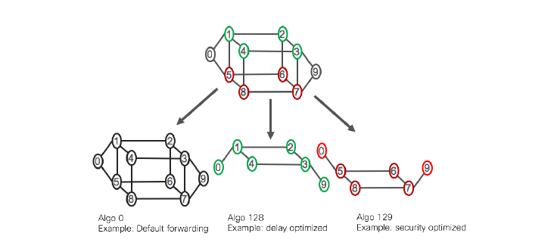

**図 11-5:3つのトポロジーにおけるFlex-algoの例**

これにより、単一のIGPインスタンスを使用するオペレーターは、異なる最適化基準に基づいてSR/MPLSアンダーレイネットワーク内に複数の転送テーブルを構築することができます。基本の転送インスタンスは依然としてIGPメトリクスに基づきますが、オペレーターは、例えば最低遅延や特定のリンクの回避、またはその両方を組み合わせるなど、IGPトラフィックエンジニアリング転送テーブルを追加で構築することができます。

flex-algorithmをサポートするための要件はすべてIGP要件に関連しており、第11.4.1.3章および第11.4.1.4章に記載されています。

１１－４－１－３．IS-IS SR/MPLSの基本要件

オペレーターがTiLFAおよびオプションで柔軟なアルゴリズム(flex-algo)を使用してSR/MPLSをサポートするためにIS-ISを使用したい場合、パケット交換機能を提供するTNEは以下を必要とします:

**[R15]:** ISO/IEC 10589、RFC 1195 [39]、RFC 3719 に定義された ISIS を使用した IPv4 のルーティング、または RFC 5308 [97] に定義された ISIS を使用した IPv6 のルーティングをサポートしなければならない(MUST)

**[R16]:** 「IS-IS Extensions for Segment Routing」をサポートしなければならない(MUST)、RFC 8667 [143]

**[D16]:** 「Signaling Maximum SID Depth (MSD) Using IS-IS」をサポートすべきである(SHOULD)、RFC 8491 [135]

**[D17]:**「IGP Flexible Algorithm」をサポートすべきである(SHOULD)、RFC 9350 [153]

**[R17]:** IS-IS TE 拡張をサポートしなければならない(MUST)、RFC5305 [96] および RFC7810 [122]

**[D18]:**「Topology Independent Fast Reroute using Segment Routing」をサポートすべきである(SHOULD)、draft-ietfrtgwg-segment-routing-ti-lfa [163]

**[R18]:** RFC5310 [98] で定義されている ISIS 暗号拡張をサポートしなければならない(MUST)

**[R19]:** RFC5302 [94] で定義されている 2 レベル IS-IS によるドメイン全体でのプレフィックス配布をサポートしなければならない(MUST)

**[R20]:** RFC5303 [95] で定義されている IS-IS ポイントツーポイント隣接のための 3 ウェイハンドシェイクをサポートしなければならない(MUST)

**[D19]:** RFC6232 [110]で定義されているIS-ISのパージ発信元識別TLVをサポートすべきである(SHOULD)

１１－４－１－４．OSPF SR/MPLSの基本要件

オペレーターが、OSPF(v2またはv3)を使用して、TiLFAおよびオプションで柔軟なアルゴリズム(flex-algo)でSR/MPLSをサポートしたい場合、パケット交換機能を提供するTNEは、以下の要件を満たす必要があります:

**[R21]:** RFC2328 [44]で定義されているOSPFv2(IPv4のみサポート)またはRFC5340 [100]およびRFC5838 [107]で定義されているOSPFv3(IPv4/IPv6サポート)をサポートしなければならない(MUST)

**[R22]:**「OSPFv3 Extensions for Segment Routing」(OSPFv3のセグメントルーティング拡張)をサポートしなければならない(MUST)、RFC 8666 [142]

**[D20]:**「Signalling Maximum SID Depth (MSD) Using OSPF」をサポートすべきである(SHOULD)、RFC 8476 [134]

**[D21]:**「IGP Flexible Algorithm」をサポートすべきである(SHOULD)、RFC 9350 [153]

**[R23]:**「OSPF TE Extensions」RFC3630 [69] および RFC 7471 [117] で定義されているものをサポートしなければならない(MUST)

**[D22]:** セグメントルーティングを使用したトポロジー非依存高速リルートをサポートすべきである (SHOULD)、「draft-ietfrtgwg-segment-routing-ti-lfa」 [163]

**[D23]:** RFC 4552 [80]で定義されているとおり、OSPFv3の認証/機密性をサポートすべきである(SHOULD)

１１－４－２．SR/MPLS トラフィックエンジニアリング

SR/MPLSは、SRポリシーまたはトラフィックエンジニアリングの2つの形式をサポートしています。どちらのソリューションも、ネットワークのトポロジーおよびリソース情報を収集し伝達するためにIGPに依存しており、オプションとしてBGP-LS経由でSRパス計算エレメント(SR-PCE)にも伝達します。

１１－４－２－１．セグメントルーティングトラフィックエンジニアリング(SR-TE)

SRポリシーは、パケットが通過する必要のあるSIDのリストで構成され、ソースノード上のパケットにプログラムされます。SIDリストは、プレフィックスSIDと隣接SIDの混在で構成されます。SRでは、この形式のTEにより、パスが以下のように設定されます:

1. 緩やかなソースルーティングで、入力ノードと出力ノードの間の一部の中間ポイントが指定されているが、すべてが指定されているわけではない。これらの中間ポイント間のパスは通常、IGPによって決定される最短パス、ECMPベースのルーティングを使用する。
2. 明示的なソースルーティングで、入力ノードと出力ノードの間のすべてのリンクや中間ポイントが指定されている。

いずれの場合も、ルーティングドメイン内のトポロジー情報とネットワークのライブステータスは、IGPによって適切な拡張を施した上でルーティングドメイン内に配信されます。単一のルーティングドメイン環境では、経路計算は個々のヘッドエンドルーターによって、または「SRパス計算エレメント」(SR-PCE)による集中管理によって実行されます。マルチドメインルーティング環境では、経路計算は一般的に、経由するすべてのドメインのトポロジー情報を有する「集中型SR-PCE」コンポーネント上で実行されます。この機能は、スタンドアロン型として、または戦略的に配置されたTNEに統合して実装することができます。このトラフィックエンジニアリングの形式は、緩やかな明示的経路、低遅延経路、帯域保証経路、および非連続経路をサポートすることができます。TEの正確性はSR-PCEコンポーネントの機能に依存します。

１１－４－２－２．IGP フレキシブルアルゴリズム

IGPフレキシブルアルゴリズムについては、第11章4.1.2項で説明されています。これは、オペレーターがプログラムした基準に基づいて、IGPドメイン内に複数の論理トポロジーを作成することを可能にするIGPベースのトラフィックエンジニアリング技術です。単一のIGPルーティングドメインで使用される場合、IGPが経路を生成し、維持します。入力ノードは、単にパケットをフレキシブルアルゴリズムに関連付けられたMPLSラベルにアドレス指定するだけで済みます。これにより、ヘッドエンドや集中型のPCEパス計算エレメントが不要になり、またラベルスタックに含まれるSIDリストも最小限に抑えられます。これは単一のIGPドメインで機能しますが、エリアボーダールーターや自律システム境界ルーターの機能によっては、再配布に基づいてマルチドメイン環境でもサポートが可能です。

SR/MPLSのflex-algo要件については、第11.4.1.3章および第11.4.1.4章を参照してください。

１１－５．MPLSインフラの拡張

2つのMPLS TNE間の通信を提供するためには、TNE間にエンドツーエンドのMPLS LSPが利用可能でなければなりません。これは、おそらく異なるルーティングドメインに存在するトランスポートネットワークエレメントに向けた固有のMPLSラベルが利用可能でなければならないことを意味します。大規模な環境では、潜在的なネクストホップの数が多くなる可能性があるため、エンドツーエンドのMPLS接続を提供しながら、リソース、特にフォワーディングプレーンリソースが効率的に利用されるように注意する必要があります。

リモートトランスポートネットワークエレメントごとに一意のラベルを持つという要件は、拡張に対するプレッシャーを高めるが、一意のラベルの利点は、一意のアンダーレイプレフィックス/ラベルの廃止に起因するリモートトランスポートネットワークエレメントの障害をより迅速に検出できることである。リモートトランスポートネットワークエレメントの到達性のためにプレフィックスの要約を使用できるアーキテクチャ、例えば本章で取り上げたSRv6アーキテクチャでは、リモートトランスポートネットワークエレメントの障害がアンダーレイの要約プレフィックスの状態に影響を与えないため、そのような機能は欠けている。

１１－５－１．シームレスなMPLSアーキテクチャ

シームレスMPLS(draft-ietf-mpls-seamless-mpls [169])は、LDP/RSVPとSRベースのコントロールプレーンの両方に適用できます。シームレスMPLSは、以下のアーキテクチャの側面に基づいています:

* トランスポートネットワークは複数のより小さなルーティングドメインに分割される。ルーティングドメインは、個別のBGP自律システム、または個別のIGPドメイン(エリア)で表すことができる。あるいは、BGP自律システムとIGPエリアの組み合わせ、すなわちBGP自律システムをIGPエリアでさらに分割する方法もある。
* 各ルーティングドメインの規模は様々ですが、ルーティングドメイン内の最も能力の低いトランスポートデバイスでも、スケーリングに関する懸念なく、ドメイン内ルーティングおよびドメイン内MPLSパス(SR、SR-TE、Flex-Algo、RSVP、LDP)の確立に参加できるような方法で選択する必要があります。
* インタードメインルーティングおよびMPLSパス確立は、イントラドメインプロトコルの最上位で実行されるBGPラベル付きユニキャスト(BGP LU)によって実現されます。BGP-LUは、プレフィックス配布(PEループバック)とラベル配布(PEループバックに割り当てられたラベル)の両方に使用されます。この概念は図 11-6に概説されています。

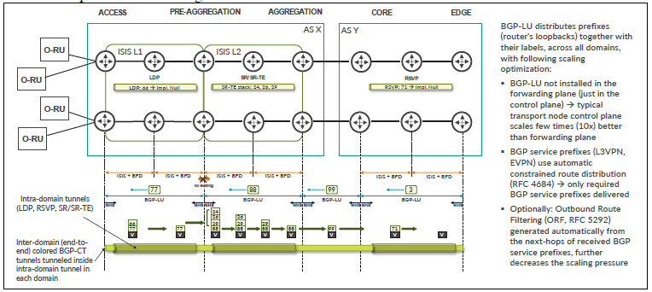

**図 11-6 シームレスなMPLS アーキテクチャ**

BGP-LUの運用は、拡張性をさらに高めるために最適化することができます:

* BGP-LU プレフィックス(リモート TNE のループバック)は転送テーブル(FIB)にはインストールされません。インストールされるのはルーティングテーブル(RIB)のみで、コントロールプレーンリソースのみが消費されます。一般的なトランスポートデバイスでは、コントロールプレーンリソースは転送プレーンリソースよりも効率的に拡張できます
* サービスNLRI(L3VPN、EVPN)はルートリフレクター上で自動的にフィルタリングされ(図11-6では図を簡略化するため省略)、特定のサービスプレフィックスを必要とするTNEのみに配布されます。これは、制約付きルート配布によって実現されます。
* 自動的にフィルタリングされたこれらのサービスNLRIのみが、必要なBGP-LUプレフィックス(リモートTNEループバック)のBGP-LUトランスポートラベルを使用して、フォワーディングプレーンにインストールされる。したがって、フォワーディングプレーンリソースの使用は最小限に抑えられる。
* さらに、コントロールプレーンリソースの最適化も可能です。TNE(PE)がルートリフレクターから限られたBGP-LUプレフィックスのみを要求する場合、BGP-LUプレフィックスのアウトバウンドルートフィルタ(ORF)を使用することで、これを実現できます。このフィルタは、受け入れられた(制約付きルート配信メカニズムでフィルタされた)サービスNLRIのプロトコルネクストホップを解決するために必要なBGP-LUプレフィックスのみを許可するように自動的に生成されます。

シームレスMPLSアーキテクチャでは、入力PEは再帰的ネクストホップ解決を使用します。リモートPEから受信したサービスNLRIは、BGPプロトコルのネクストホップ(リモートPEのBGP-LUループバック)で解決され、さらにローカルのドメイン内MPLSトンネル(SR/SR-TEまたはレガシーRSVP/LDP)で解決されます。

オペレーターがMPLSアンダーレイの拡張スケーリングにシームレスMPLSアーキテクチャを使用したい場合、トランスポートデバイスには以下が必要となります:

**[R24]:**「Seamless MPLS architecture」をサポートしなければならない(MUST)、draft-ietf-mpls-seamless-mpls [169](注:これは期限切れのIETF草案であるが、アーキテクチャを説明する広く参照されている文書である)

**[R25]:** RFC3107/RFC8277 [64][127]で定義されているように、BGPラベル付きユニキャスト(BGP-LU)をサポートしなければならない(MUST)

**[D24]:** BGP/MPLS仮想プライベートネットワーク向けの制約付きルート配信をサポートすべきである(SHOULD)、RFC4684 [85]

**[R26]:** BGP向けのアウトバウンドルートフィルタ(ORF)をサポートしてもよい(MAY)、RFC5291/RFC5292 [92][93]

シームレスMPLSが、一部のドメインがLDPベースで、一部がSRベースである異種環境で動作している場合、セグメントルーティングマッピングサーバーを使用して、2つの環境間の相互運用機能を提供することができます。

**[D25]:** LDP による MPLS 相互接続のセグメントルーティングをサポートすべきである(SHOULD)、RFC8661 [140]

IETFは、図 11-7に示されているように、インタードメイン、マルチプレーン(マルチカラー)アンダーレイトランスポートインフラストラクチャをサポートするシームレスMPLSアーキテクチャの拡張に関する作業を行っている。たとえば、ある色のアンダーレイトランスポートプレーン(色「A」で表される)は低遅延用に最適化され、別の色のアンダーレイトランスポートプレーン(色「B」で表される)は高容量用に最適化されるが、低遅延用ではない場合もある。色のついたアンダーレイトランスポートプレーンに関するより詳細な説明、およびスライスサービスのこれらの色のついたアンダーレイトランスポートプレーンへのマッピングについては、本章の第18.1項を参照のこと。

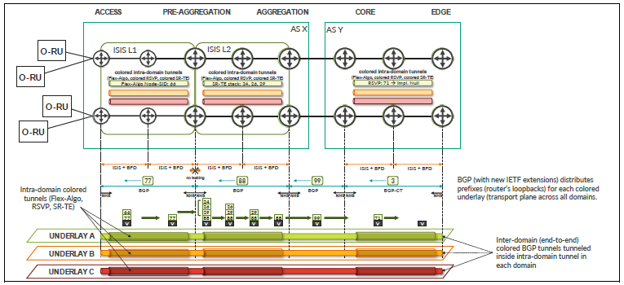

**図 11-7 カラー付きアンダーレイトランスポートプレーンを用いたシームレスMPLSアーキテクチャ**

この目的のため、IETFのインタードメインルーティングWGでは、この拡張アーキテクチャをサポートするBGPの拡張に関する2つの実験的なIETF草案が現在活発に検討されています。これらのIETF標準が成熟し、パケット交換xHaulに有益であることが判明した場合、将来のバージョンの本書では、IETFが選択したドメイン間マルチプレーン/マルチカラーのトランスポート情報を伝達するためのBGPメカニズムについて詳細に記述される可能性があります。

１１－５－２．コントローラに基づくネットワークスケーリングアーキテクチャ

インフラベースの拡張技術である「シームレスMPLS」アプローチに加え、複数のMPLSドメインにまたがる拡張には、分散型「パス計算エレメント(PCE)」の形をした外部コントローラを使用することができます。このアプローチは、インフラレベルでのドメイン間のやりとりを減らし、ドメイン間のパス決定を分散型PCEコンポーネントに任せることで、基盤となるインフラを簡素化することを目的としています。

図 11-8は、それぞれのドメインからIGPトポロジー情報を収集する分散型PCEレイヤーを備えた一般的なアーキテクチャを示しています。PCEはBGP-LSを使用してトポロジー情報を相互に交換することができます。ヘッドエンドがローカルでネクストホップを解決できない場合、要求に応じてエンドツーエンドのパスを提供するPCEに依存することができます。ヘッドエンドはPCEP(Path Computation Element Protocol)を使用してPCEと通信します。このメカニズムは、Xhaulネットワーク全体の規模に貢献するCSRのリソースを節約するのに役立ちます。

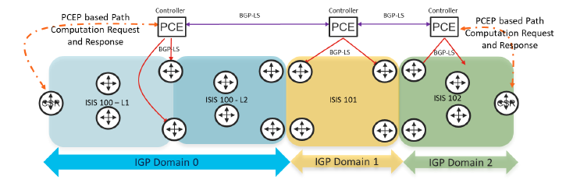

**図 11-8 コントローラベースのアーキテクチャの一般的な概念**

上の図は、ネットワークの簡素化と拡張性を実現する方法を示しています:

* それぞれ独自のPCEコントローラを持つマルチドメイントポロジーを作成する
* IGPドメイン間の広範なルートリークとフィルタリング要件を削除する
* ヘッドエンドがトポロジーとルーティング情報をルーティングテーブルに追加する必要性を排除する
* RFC 8231に従ってパッシブステートフルPCEパス計算リクエスト/レスポンスを使用してエンドツーエンドのパスを作成する

各ドメインは、独自のパス要因や制約を独自に実装し、PCE/PCEに通知することができます。PCEは、これらの制約に基づいてエンドツーエンドのパスを生成し、図 11-9に示すように、PCEPを介してヘッドエンドのTNEに通知します。

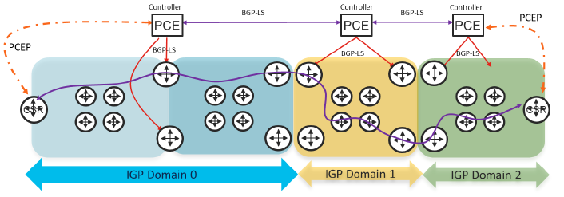

**図 11-9 PCEベースのアーキテクチャを使用したドメイン固有の制約を持つパス**

PCEからヘッドエンドに提供されるSIDリストは、実際にはラベルスタックです。ネットワークの規模やユースケースによっては、SIDリストがプラットフォームのラベルスタック容量を超える場合があります。そのような場合、次の2つのアーキテクチャのいずれかによって提供される技術を使用することで、ドメイン間のSIDリストをさらに最適化することができます。

* ドメイン境界間の転送隣接(Forwarding Adjacency:FA)を使用し、関連付けられた隣接SIDを使用して、ドメイン境界間のパスを抽象化
* ドメイン境界間のSR-TEポリシーを使用し、関連付けられたバインディングSIDを使用して、ドメイン境界間のパスを抽象化

これらのアプローチは、いずれもオプションのアーキテクチャであり、コントローラベースのソリューションにおけるラベルスタックのサイズをさらに最適化するために使用することができます。

上記の図ではPCEは独立した存在として示されていますが、オペレーターはPCE機能をインフラストラクチャルーターに統合するか、PCE専用のデバイスを使用するかを選択できます。分散PCEレイヤー内のPCEがトポロジー情報を交換し、それぞれのPCEPクライアントと通信できる限り、PCE機能の位置付けは、それぞれのネットワーク環境に基づいてオペレーターが決定できます。

コントローラベースのアーキテクチャを実装するために満たすべき要件は以下の通りです。

これらは、すでに述べた基本的なセグメントルーティングおよびセグメントルーティングトラフィックエンジニアリング要件にさらに追加されるものです:

**[R27]:** BGPリンクステート(BGP-LS)をサポートしなければならない(MUST)、RFC7752 [120]

**[R28]:** RFC9085 [148] に従って、SR用のBGP-LS拡張をサポートしなければならない(MUST)

**[D26]:**「Signaling Maximum SID Depth using Border Gateway Protocol Link-State」をサポートすべきである(SHOULD)、RFC8814 [145]

**[R29]:**「Segment Routing Policy Architecture」をサポートしなければならない(MUST)、RFC9256 [151]

**[R30]:**「Path Computation Element Protocol (PCEP)」をサポートしなければならない(MUST)、RFC5440 [102]

**[R31]:**「Path Computation Element Communication Protocol (PCEP) Extensions for Segment Routing」RFC-8664 [141]に従い、CSRとPCE間の通信にPCEPをサポートしなければならない(MUST)

**[D27]:** draft-ietf-pce-segment-routing-policy-cp [166]に従い、セグメントルーティングポリシー候補パスをサポートするためのPCEP拡張をサポートすべきである(SHOULD)

**[D28]:**「PCEP Extensions for Stateful PCE」、RFC8231 をサポートすべきである(SHOULD)

**[D29]:**「BGP – Link State (BGP-LS) Advertisement of IGP Traffic Engineering Performance Metric Extensions」、RFC8571 [136] をサポートすべきである(SHOULD)

１１－５－２－１．クロスドメインスケールのためのフォワーディングアジャセンシーアーキテクチャ

フォワーディングアジャセンシーは、ドメイン境界ルーター間のパスを抽象化するもので、コントローラベースのXhaulアーキテクチャを最適化し、拡張する方法の1つです。フォワーディングアジャセンシーアーキテクチャは、以下のアーキテクチャ概念に基づいています。

* トランスポートネットワークは複数のより小さなルーティングドメインに分割される。ルーティングドメインは、個別のBGP自律システム、または個別のIGPドメイン(エリア)で表すことができる。あるいは、BGP自律システムとIGPエリアの組み合わせ、すなわちBGP自律システムをIGPエリアでさらに分割する方法もある。
* 各ルーティングドメインの規模は様々ですが、ルーティングドメイン内の最も処理能力の低いトランスポートデバイスでも、スケーリングに関する心配なく、ドメイン内ルーティングやドメイン内MPLSパス(SR、SR-TE、Flex-Algo、RSVP、LDP)の確立に参加できるような方法で選択する必要があります。
* ドメイン内LSPのヘッドエンドルーター(ボーダールーター)は、BGPリンクステート(LS)トポロジーデータベース内の標準リンクとして、ドメイン内LSP(SR、SR-TE、Flex-Algo、RSVP、LDPなど、あらゆる種類)を、標準リンクと同様の属性(SRアジャクエンシー-SID、管理グループ(リンクカラー、リンクアフィニティ)、SRLGなど)とともに広告します。IGP Forwarding Adjacency(RFC 4206)が、ルーティングドメインの抽象化されたトポロジーを作成するドメインボーダールーター間で確立される。
* BGP-LS(RFC 8571)は抽象化されたトポロジーの配信に使用されます。 ボーダールーターのみ、およびこれらのボーダールーター間の抽象化されたフォワーディングアジャセンシー(Forwarding Adjacency)リンクのみがエクスポートされるという事実を踏まえると、BGP-LSを介してエクスポートされるトポロジーデータベースのサイズはかなり小さくなります。 BGP-LSの配信は、ネットワーク全体の規模に応じて、2つの方法で実行されます。
* BGP-LS トポロジーは、異なるルーティングドメイン内のルーター間で交換される
* BGP-LS トポロジーは、分散PCEレイヤー内のPCE間で交換される

最初の方法は、小規模から中規模の展開に適しています。この方法では、トランスポートネットワークエレメントは、ローカルルーティングドメインの詳細なトポロジーと、リモートルーティングドメインの抽象化された(BGP-LSでリンクとして公告されたフォワーディングアジャセンシー)可視性を持っています。これにより、トランスポートネットワークエレメントに保存されるトポロジーデータベースが大幅に削減されるため、小規模/中規模の展開ではPCEは必要ないかもしれません。

フルトポロジーデータベース(ローカルルーティングドメインの詳細トポロジー+リモートルーティングドメインからのフォワーディングアジャセンシーを表すリンクで抽象化されたトポロジー)に基づくヘッドエンドPEは、エンドツーエンドのSR-TEパスを生成します(ローカルの制約付き最短経路優先(CSPF)計算)。各フォワーディングアジャセンシーは、特定のフォワーディングアジャセンシーに使用される基本的なMPLSトランスポートに関係なく、特定のフォワーディングアジャセンシーに関連付けられた単一のAdjacency-SIDとして、結果として得られるSR-TEラベルスタックに表示されます。各ボーダーノードでは、このAdjacency SIDは、特定のフォワーディングアジャセンシーに使用される実際のトランスポートラベルスタック(LDP、RSVP、SR、SR-TE)にマッピングされます。

この概念は図 11-10に概説されています。

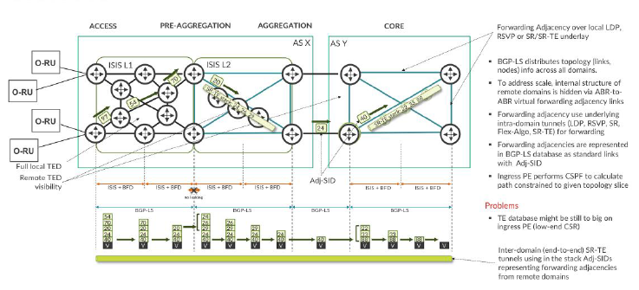

**図 11-10 フォワーディングアジャセンシーアーキテクチャ**

このアーキテクチャのさらなるスケーリング最適化として、入力PE(通常は基地局ルーターで、効率的なエンドツーエンドのパス計算に必要なコントロールプレーンリソースが限られている)をエンドツーエンドのパス計算からオフロードすることができます。分散型PCE(パス計算エレメント)をより強力なトランスポートデバイス(例えば、プレアグリゲーション(事前集約)ルーターやアグリゲーション(集約)ルーター)に配置し、コンテナ化/仮想化されたPCE機能を分散型通信クラウド環境に配置して、簡素化された(フォワーディングアジャセンシーを介した)完全なネットワークトポロジー上でエンドツーエンドのパス計算を実行することも可能です。このシナリオでは、図11-11で概説されているように、未解決の次ホップに対するオンデマンドのパス計算をPCEから入力PEに要求します。

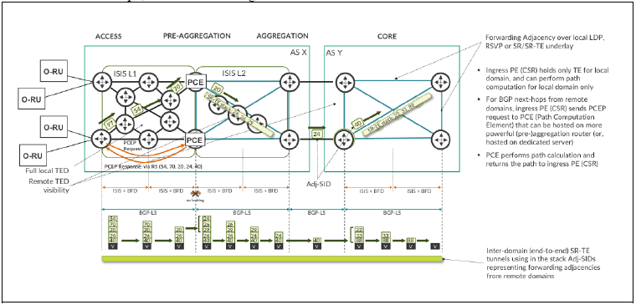

**図 11-11 分散PCEレイヤーを備えたフォワーディングアジャセンシーアーキテクチャ**

オペレーターがMPLSアンダーレイの拡張性を高めるためにフォワーディングアジャセンシーベースのアーキテクチャを使用したい場合、トランスポートデバイスには以下が必要となります:

**[R32]:**「forwarding adjacency links」をサポートしなければならない(MUST)、RFC4206 [128]

１１－５－２－２．クロスドメインスケールのためのBinding SID (BSID) の使用

前述の通り、コントローラベースのアーキテクチャでは、PCEを利用してヘッドエンドにSIDリストを提供し、複数のドメインにまたがるエンドツーエンドのパスを実現します。トラフィックに制約がなければ、SIDリストは次ホップとしてエリアボーダールーターのプレフィックスSIDで構成されます。ドメイン内のトラフィックは、ECMP(Equal Cost Multi Path)やメトリックベースのベストパスなど、確立されたIGPルーティングメカニズムを活用しながら、IGPを使用して次ホップに到達します。ABRでは、最上位のSIDがポップアップされ、新しい次ホップSID/ラベルが公開され、次のIGP領域またはドメイン内のルーティングが開始されます。このプロセスは、トラフィックが宛先に到達するまで繰り返されます。図 11-12は、IGPドメイン0、1、2間のこのような動作を示しています。

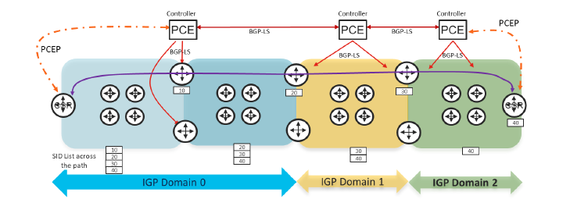

**図 11-12 制約のない基本SIDリスト**

より明確な経路要因や制約が必要となるシナリオも考えられます。例えば、低遅延経路を使用し、特定のリンクやノードを含める/除外するといった場合です。そのような場合、パス上のすべてのリンク/ノードを網羅するSIDリストを提供するのではなく、Flex Algoなどのメカニズムを使用してヘッドエンドのSIDリストを最適化することができます。図 11-13は、パス上のレイテンシーとリンク/ノードの制約のあるシナリオを示しています。この場合、オペレーターはドメイン内でFlex-Algoを使用し、PCEコントローラを使用してヘッドエンドにSIDリストを提供します。SIDの深さは先のシナリオ(図 11-13)と変わらず、依然として次ホップラベルとしてABRのプレフィックスSIDのみを含んでいることに注意してください。しかし、SIDは現在、デフォルトのアルゴSIDではなく、ノードのFlex-AlgoプレフィックスSIDを参照しています。このため、トラフィックの挙動も異なり、次ホップSIDは自動的に、希望する制約ベースのパスを使用します。

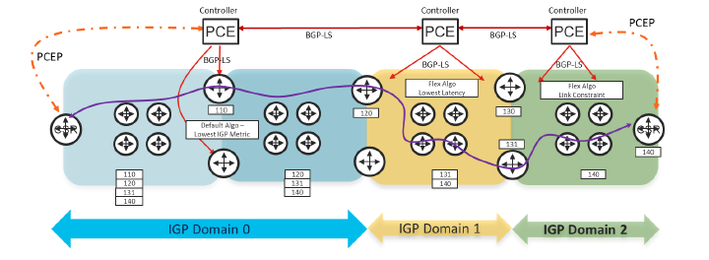

**図 11-13 制約に基づくSIDリストとFlexアルゴリズム**

オペレーターがSIDリストの最適化にFlex-Algoを使用できない、または使用したくない場合、SRTE Binding SID(BSID)を使用することができます。Binding SIDは、セグメントルーティングネットワークの基本的な構成要素であり、SIDとネットワークのスケーリングを提供するために使用されます。BSIDは、SRTEポリシーのアクティブパスに関連付けられたSIDであり、エンドツーエンドの候補パスを表します。BSIDは、ドメイン間でネストされたSRTEポリシーを使用することで、さらなる拡張性を提供するために使用できる可能性があります。PCEは、複数のドメインを通る完全なパスを提供するのではなく、ヘッドエンドに自らのドメイン内のパスと、次のドメインに対応するBSIDを提供することがあります。ドメイン境界で公開されると、BSIDは別のSIDリストセットに変換され、トポロジー全体に拡張性と拡張性を提供します。このプロセスは図 11-14に示されています。

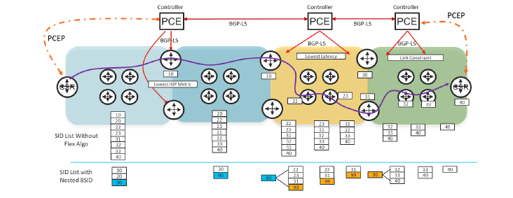

**図 11-14 バインドSIDを使用したSIDスケーリング**

図 11-14は、エンドツーエンドのパスが要求され、そのパスに沿ってレイテンシーとリンク/ノードの制約がある2つのシナリオを比較しています。最初のシナリオでは、PCEがパス全体についてヘッドエンドに完全なSIDリストを提供し、エンドツーエンドのパスが要求されます。2番目のシナリオでは、ドメイン境界で公開されるバインディングを使用し、その後、該当するドメイン内で適切な制約に基づくSIDを使用します。

オペレーターがコントローラベースのアーキテクチャによるスケーリングを実装したい場合、コントローラによるセグメントルーティングベースのトランスポートに加えて、デバイスは以下をサポートする必要があります:

**[R33]:** draft-ietf-pce-binding-label-sid [164] に従ってバインディングSIDをサポートすべきである(SHOULD)

１１－６．MPLSにおけるサービス品質

MPLSデータプレーンには、MPLSヘッダーに3ビットのフィールド、TC(Traffic Class)ビット(以前はEXP(Experimental)ビット)が含まれています。これらのビットは、分類およびマーキングツールとして使用するトランスポートノードのQoSメカニズムのマーカーとして割り当てることができます。MPLS転送要素のホップごとの動作は、これらのマーキングに基づいて定義することができます。TCフィールドのサイズが制限されているため、特定のマーキングは標準化されていませんが、個々のオペレーターが定義することは可能です。XhaulにおけるTNE向けのマーキングスキームとQoSアーキテクチャの提案に関する詳細については、第14章を参照してください。

１１－７．MPLS OAM

基本的なOAMツールはPingとTracerouteです。PingはリモートMPLSアンダーレイ宛先への生存性をテストするために必要であり、TracerouteはリモートMPLSアンダーレイ宛先へのパスをトレースし、ホップバイホップの障害分離を行うために必要です。以下の機能はすべてのTNEで必要です。

**[R34]:**「MPLSデータプレーン障害の検出」をサポートしなければならない(MUST)、RFC8029 [123]

**[R35]:** RFC8287 [128]で定義されているように、SR IGP Prefix-SIDおよびIGP Adjacency-SIDに対して、MPLSデータプレーンでLSP Ping/Tracerouteをサポートしなければならない。

１１－８．IP/MPLSサービスインフラ

IPv4、IPv6、イーサネットサービスにはオーバーレイソリューションが使用されます。5G Xhaulインフラストラクチャ向けのオーバーレイサービス推奨事項については、第13章を参考にしてください。

１２．パケット交換型アンダーレイネットワーク - SRv6ベース

本書では、2つのパケット交換アンダーレイ技術を提示しています。1つ目は第11章で説明しているMPLSに基づく技術、2つ目は本章(第12章)で説明しているSRv6に基づく技術です。本文書で概説されているトランスポートアーキテクチャを導入したいオペレーターは、2つのうちの1つを選択し、関連するセクションで概説されている要件を導入する必要があります。他のトランスポートアーキテクチャも利用可能である可能性はありますが、本文書の改訂版では対象としていないことに注意してください。本章では、SRv6に基づくパケット交換アンダーレイモデルの概要を説明します。

SRv6は、RFC8402 [133]で定義されているセグメントルーティングアーキテクチャに基づいている。セグメントルーティングの詳細については、付録Aを参照のこと。SRv6インフラストラクチャでは、MPLS環境と同様に、トランスポートインフラストラクチャのアンダーレイ/ファブリックを、そのインフラストラクチャ上で稼働するサービスとはある程度分けて考えることが重要である。 アンダーレイ/ファブリックの重点は、5Gインフラストラクチャが必要とするサービスをサポートし、拡張できる環境を提供することです。これに対して、サービスインフラストラクチャは、トランスポートネットワークのアンダーレイ/ファブリックの上で動作し、5Gインフラストラクチャのさまざまなコンポーネント(フロントホール、ミッドホール、バックホール)をサポートします。本章では、SRv6のアンダーレイ/ファブリック、そのデータプレーン、コントロールプレーン、および拡張方法について説明します。SR-MPLS環境との類似点もありますが、アーキテクチャに関しては、要件にいくつかの重要な違いがあり、特に5G環境ではアンダーレイインフラストラクチャの拡張方法に違いがあります。

SR-MPLSとSRv6の両方における5Gサービス要件をサポートする方法とサービスインフラについては、使用される技術と設計に多くの類似点があるため、共通サービスセクション(第13章)で取り扱っています。

１２－１．SRv6データプレーン

SRv6は、IPv6ヘッダーに含まれるSIDを使用してセグメントを定義したIPv6データプレーンに依存しています。SRv6のSIDは「セグメントルーティングヘッダー」(SRH)で指定され、RFC8754で標準化されています[144]。SRv6をサポートするパケット交換TNEは、以下の対応が必要です:

**[R36]:**「IPv6 Segment Routing Header (SRH)」をサポートしなければならない(MUST)、RFC8754 [144]

**[R37]:**「SRv6 Network Programming」をサポートしなければならない(MUST)、RFC8986 [147]

**[D30]:**「Compressed SRv6 Segment List Encoding in SRH」をサポートすべきである(SHOULD)、draft-ietf-spring-srv6-srh-compression [170]

１２－２．SRv6 コントロールプレーン

SRv6コントロールプレーンは、SRv6アンダーレイ/ファブリック内のルーティングとパス制御を指します。このインフラストラクチャは、顧客デバイスまで拡張することも、プロバイダーエッジ(PE)機能で停止させることもできます。その役割は、SRv6インフラストラクチャ全体にわたる動的および明示的なルートのトポロジーを学習し、生成し、実装すること、および迅速な保護と修復メカニズムを提供することに要約できます。多数のルーターで構成されるパケット交換型トランスポートネットワーク、WANとデータセンターのコンポーネントが混在する環境では、トラフィックエンジニアリングをサポートする必要性から、アンダーレイコントロールプレーンは通常、相互に連携する独立したルーティングドメインの集合体となります。

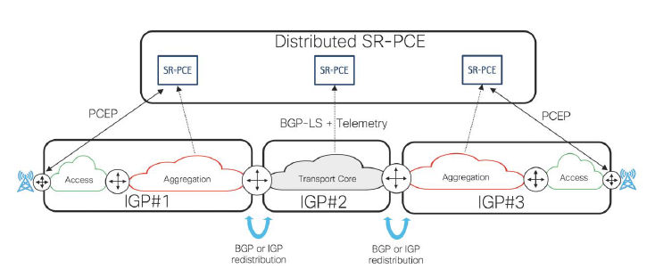

**図 12-1 SRv6 アンダーレイアーキテクチャ**

図 12-1は、大規模なパケット交換トランスポートインフラストラクチャの設計方法と、異なるコンポーネントの相互作用を示しています。これらのコンポーネントのすべてが必要になるわけではなく、同じ目的を果たすコンポーネントでも、異なる方法で機能するものがあることに注意してください。

1. 各ルーティングドメインには、内部接続用のIGPがあります。
2. SRポリシーまたはトラフィックエンジニアのパスを計算し、ソースノードに伝えるメカニズム。図 12-1は、エッジノードとPCEの間で「Path Computation Element Protocol」(PCEP)が実行されている分散型の「Path Computation Element」(PCE)を示していますが、SRポリシーを計算する他のネットワークベースのメカニズムとして、IGPで実行されるFlex-algoやヘッドエンドで計算されたパスなどがあります。
3. IGPドメイン間でルーティングを伝える仕組み。これは、AS境界間またはマルチドメイン「パス計算エレメント(PCE)」経由のE-BGPによる要約と再配布によって提供される可能性がある。MPLSとIPv6ベースのアンダーレイの主な違いの1つは、IPv6ではルーティングドメイン内およびルーティングドメイン間でアドレスの要約が可能であることである。これにより、IPv6ベースのアンダーレイネットワークは、対応するMPLSソリューションよりも拡張性が高く、複雑性が低いものとなる。
4. ネットワークからPCEおよびその他の中央管理要素にトポロジーおよびネットワーク状態情報を伝える仕組み。この要件を満たすには、BGPリンクステート(BGP-LS)およびテレメトリーフィードが推奨されるツールです。

１２－２－１．SRv6のための内部ゲートウェイプロトコル（IGP）

SRv6では、ルーティングドメインまたは自律システムごとに少なくとも1つのIPv6 IGPが必要です。SRv6をサポートするIGPには、IPv6用ISISとOSPFv3の2つがあります。これらはどちらもリンクステートプロトコルであり、同様の機能を備えていますが、運用上の違いがあり、この文書の範囲を超えるものです。

IGPはルーティングドメイン内の内部接続を提供します。ルーティングドメインのサイズは、プロトコルの拡張性や管理範囲などの技術的、運用上、組織上の要因によって決定されます。アクセスからトランスポートコアまで広がる5Gインフラのような大規模ネットワークでは、複数の自律システム、IGP、IGP内のセグメントが存在するのが一般的です。

SRv6環境では、IGPはルーティングドメイン内のすべてのノードにノード、プレフィックス、SID情報を配布し、これらのノード間のフォワードテーブルを生成する役割を担います。オプションとして、高速収束メカニズムを提供し、ドメイン内でトラフィックエンジニアリング属性を配布し、複数のトランスポートプレーンを構築することもできます。IS-IS for IPv6とOSPFv3は、それぞれレベルとエリアを使用してルーティングドメイン内で階層型ルーティング構造を作成する機能を備えています。また、外部ルーティング情報をルーティングドメインに導入し、ルート再配布を使用してルーティング情報を他のルーティングドメインにプッシュする機能も備えています。

注:ルーティングドメイン間の経路再配布を達成するための他の技術として、BGPや集中型SDNコントローラなどがあります。

注:SRv6 IGPの要件を検討する際には、ISIS for IPv6とOSPFv3の要件も考慮する必要があります。オペレーターは、ネットワークインフラ内で使用しているIGPに関連する要件に従う必要があります。

１２－２－１－１．トポロジー独立型ループフリー代替(TiLFA)

本文書で概説されているSRv6アンダーレイ設計では、TiLFAを使用することで、ネットワーク障害が発生した場合にIGPの収束を迅速に行うことができます。「トポロジー独立型高速リルート」として定義されているセグメントルーティングを使用したトポロジー独立型ループフリー代替(Topology Independent Loop Free Alternative)は、セグメントルーティングがサポートするIGP機能であり、リンク、ノード、SRLGの障害に対して、収束時間はハードウェアに依存するものの通常50ミリ秒未満で、ルーティングドメイン内の100%のカバレッジを達成するローカル修復メカニズムを提供します。

ネットワーク上の各宛先に対して、TI-LFAは、宛先への到達に使用されるリンクの障害が検出された場合にアクティブ化される、各保護対象宛先に対するバックアップ転送エントリを事前にインストールします。TI-LFAは、以下のいずれかの事象が発生した場合に保護を提供します。リンク障害、ノード障害、またはSRLG障害。リンク障害モードでは、リンクの障害を想定して宛先が保護されます。ノード保護モードでは、プライマリリンクに接続された近隣ノードが故障したと想定して宛先が保護されます。SRLG保護モードでは、プライマリリンクと運命を共にする構成済みのリンクセット(例えば、ラインカードまたは共通の伝送パイプを共有するリンクセット)が故障したと想定して宛先が保護されます。SRv6におけるTiLFAの故障時の動作は図 12-2に、収束時の動作は図 12-3に示されています。他の高速収束メカニズムと比較したTiLFAの主な利点の1つは、以下の例では十分に示されていないが、TiLFAのバックアップパスが収束後のパスと同じであるため、IGPの収束時に発生する可能性があるマイクロループを最小限に抑えることができる。

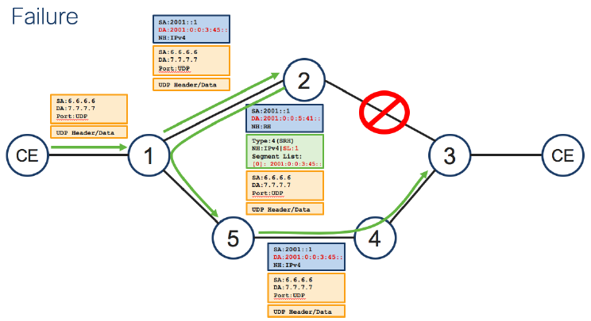

**図 12-2 TiLFAの障害発生時のSRv6**

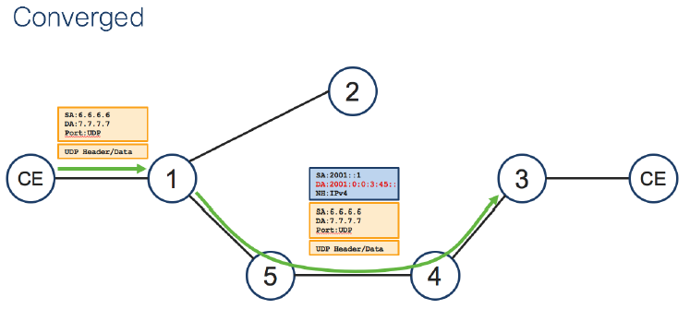

**図 12-3 SRv6による収束後のトラフィックフロー**

１２－２－１－２．IGP フレキシブルアルゴリズム

IGPフレキシブルアルゴリズムは、オペレーターがプログラムした基準に基づいて、IGP内に複数の転送テーブルを作成することを可能にするIGPベースのトラフィックエンジニアリング技術です。これは、IGPのみを使用して、パケット交換トランスポートネットワークをトラフィックエンジニアリングするシンプルな自動化手法であり、オペレーターが定義した特定の基準を満たすように設計されたさまざまなトランスポートプレーンを作成します。標準のISIS for IPv6とOSPFv3は、リンクのIGPメトリックと「最短経路優先(SPF)」アルゴリズムを使用して、ネットワークのイングレスポイントとイグレスポイント間の「最良」のパスを生成します。多くのサービスでは、このアプローチで十分ですが、このアプローチでは、例えば、リアルタイムのリンクレイテンシー、利用率、パケットロス、ECMPパスが同じ基盤となるファイバーダクトを使用してリンクを共有しているかどうかなどを考慮することができません。

RFC 9350 [153] で定義されている IGP Flex-Algo は、IGP ベースのセグメントルーティングトラフィックエンジニアリング機能であり、オペレーターが特定の転送目的を達成するために、リンク遅延、パケット損失、帯域幅、親和性、共有リスクリンクグループ(SRLG)など、幅広い変数に基づいて独自のカスタムアルゴリズムを定義することを可能にします。これは図 12-4に示されています。

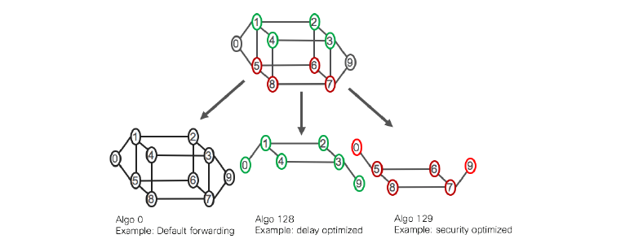

**図 12-4 3つのトポロジーにおける Flex-algo の例**

これにより、単一のIGPインスタンスを使用するオペレーターは、異なる最適化基準に基づいてSRv6アンダーレイネットワーク内に複数の転送テーブルを構築することができます。デフォルトの転送インスタンスはIGPメトリクスに基づく最短パス転送を使用しますが、オペレーターは、例えば最低遅延や特定のリンクの回避、またはその2つの組み合わせに基づいて、IGPトラフィックエンジン転送テーブルを追加で構築することができます。

フレックスアルゴリズムをサポートするための要件はすべてIGP要件に関連しており、第12.2.1.3項および第12.2.1.4項に記載されています。

１２－２－１－３．IPv6のためのIS-IS基本要件

オペレーターがTiLFAおよびオプションでSRv6におけるFlexible Algorithm（Flex-Algo）と共にIS-ISをIPv6で使用したい場合、TNEは次の要件を満たす必要があります:

**[R38]:** RFC5308 [97] で定義されているように、ISIS を使用した IPv6 のルーティングをサポートしなければならない(MUST)

**[R39]:**「IS-IS Extensions to Support Routing over IPv6 Dataplane」をサポートしなければならない(MUST)、RFC 9352 [155]

**[R40]:**「Topology Independent Fast Reroute using Segment Routing」をサポートしなければならない(MUST)、draft-ietfrtgwg-segment-routing-ti-lfa [163]

**[R41]:** RFC5305 [96]およびRFC7810 [122]で定義されているIS-IS TEメトリック拡張をサポートしなければならない(MUST)

**[D31]:**「IGP Flexible Algorithm」をサポートすべきである(SHOULD)、RFC 9350 [153]

１２－２－１－４．OSPFv3の基本要件

オペレーターがTiLFAとオプションでフレキシブルアルゴリズム(flex-algo)を使用してSRv6とともにOSPFv3を使用したい場合、

TNEは以下を必要とします:

**[R42]:** OSPFv3、RFC5340 [100] をサポートしなければならない(MUST)

**[R43]:**「OSPFv3 Extensions for SRv6」をサポートしなければならない(MUST)、draft-ietf-lsr-ospfv3-srv6-extensions [167]

**[R44]:**「Topology Independent Fast Reroute using Segment Routing」をサポートしなければならない(MUST)、draft-ietfrtgwg-segment-routing-ti-lfa [163]

**[R45]:** RFC5329 [99]で定義されているように、OSPFv3 TEメトリック拡張をサポートしなければならない(MUST)

**[D32]:**「IGP Flexible Algorithm」をサポートすべきである(SHOULD) 、RFC 9350 [153]

１２－２－２．SRv6 トラフィックエンジニアリング

SRv6は、SRポリシーまたはSRトラフィックエンジニアリングの2つの形式をサポートしています。どちらのソリューションも、ネットワークのトポロジーおよびリソース情報を収集し伝えるためにIGPに依存しており、オプションとしてBGP-LS経由でSRに最適化されたパス計算エレメント(PCE)に伝えることも可能です。

１２－２－２－１．セグメントルーティングトラヒックエンジニアリング(SR-TE)

SRポリシーは、パケットが通過する必要のあるSIDのリストで構成され、ソースノード上のパケットにプログラムされます。SIDリストは、プレフィックスSIDと隣接SIDの混在で構成されます。SRでは、この形式のTEにより、パスが以下のように設定されます:

1. 緩やかなソースルーティングで、入力ノードと出力ノードの間の一部の中間ポイントが指定されているが、すべてではない。これらの中間ポイント間のパスは通常、IGPによって決定されるECMPベースのルーティングで最短のパスが使用される。
2. 明示的なソースルーティングで、入力ノードと出力ノードの間のすべての中間ポイント、さらにはリンクが指定されている。

いずれの場合も、ルーティングドメイン内のトポロジー情報とネットワークのライブステータスは、IGPによって適切な拡張を施した上でルーティングドメイン内に配信されます。単一のルーティングドメイン環境では、パス計算は個々のヘッドエンドルーターによって、または「SRパス計算エレメント」(SR-PCE)という集中型の計算機能によって実行されます。複数のルーティングドメイン環境では、一般的に、通過するすべてのドメインのトポロジー情報を有する「集中型SR-PCE」コンポーネントでパス計算が実行されます。この機能は、独立した存在として、あるいは戦略的に配置されたTNEに統合して使用することができます。このトラフィックエンジニアリングの形式は、ルーズで明示的にルーティングされたパス、低レイテンシーパス、帯域保証パス、および非連続パスをサポートすることができます。TEの正確な機能は、SR-PCEコンポーネントの機能に依存します。

１２－２－２－２．IGP フレキシブルアルゴリズム

IGPフレキシブルアルゴリズムについては、本章の12.2.1.2項で説明されています。これは、オペレーターがプログラムした基準に基づいて、IGPドメイン内に複数の論理トポロジーを作成することを可能にするIGPベースのトラフィックエンジニアリング技術です。単一のIGPルーティングドメインで使用される場合、IGPが経路を計算し、維持します。入力ノードは、単にパケットをフレキシブルアルゴリズムに関連付けられた「ロケータブロック」にアドレス指定するだけで済みます。これにより、ヘッドエンドや集中型のPCEパス計算エレメントが不要になり、SIDリストも最小限に抑えられます。

これは単一のIGPドメインで動作しますが、再配布に基づいて、エリアボーダールーターおよび自律システム境界ルーターの機能がマルチドメイン環境でサポートされる場合があります。SRv6環境におけるflex-algoの要件については、第12.2.1.3項および第12.2.1.4項を参照してください。

１２－２－３．ドメイン間の接続性

大規模なパケット交換型トランスポートネットワークでは、アンダーレイインフラストラクチャを複数のルーティングドメインに分割する必要があります。これらのルーティングドメインは、自律システム内、IGPレベル、または自律システム間で構成することができます。一つの動機はIGPの拡張性ですが、その他の理由としては、例えばDCとWANインフラストラクチャを異なるグループが運用している場合など、ドメイン間の障害の切り分けや組織上の理由が挙げられます。しかし、インフラが分割されていても、エンドツーエンドのサービスを構築するには異なるルーティングドメインのルーター間の接続が必要であるため、アンダーレイインフラにはドメイン間の接続とドメイン間でサービスを構築できるようなメカニズムが必要です。SRv6環境では、ドメイン間でルーティングを交換するための潜在的なメカニズムには、以下のようなものがあります:

1. IGPベースの階層
2. ドメイン間IGP再配布
3. AS間BGP
4. コントローラベース

１２－２－３－１．IGP ベースの階層

IPv6用ISISとOSPFv3は、基本設計にルーティング階層という概念があります。SRv6環境では、IS-ISレベル間またはOSPFv3エリア間のデフォルトルートのルートサマライゼーションまたはインジェクションにより、SRv6階層型IGPインフラストラクチャ上でEVPNまたはL3VPNサービスを構築することができます。

１２－２－３－２．ドメイン間 IGP の再配布

1つまたは複数のルーターが、2つ以上のIGPルーティングドメインの境界に配置されます。これらのルーターは複数のIGPインスタンスを実行するため、参加するすべてのIGPのルーティングを認識します。ルーティング情報はIGPプロトコル間で相互に再配布され、ドメイン間の到達可能性が確保されます。この再配布は、完全なルーティング、要約されたルート、あるいはデフォルトルートの形式をとることができます。選択は、ドメイン間で必要な認識レベルによって異なります。

詳細は図 12-5を参照のこと。IS-IS for IPv6とOSPFv3の両方におけるIGPルートの再配布は、一般的な機能である。

１２－２－３－３．Inter-AS BGPベースのルーティング

各自律システム内のルーターは、IPv6 アドレスファミリーをサポートする BGP-4 を使用してルーティング情報を交換します。この方式は、ドメイン間IGP再配布よりも優れた分離を提供しますが、通常は各自律システムに分けてルーターを設置する必要があることに注意してください。詳細は図 12-6を参照してください。

１２－２－３－４．コントローラに基づく経路計算

このシナリオでは、デバイスレベルではルーティングドメイン間でルーティング情報が交換されることはありません。代わりに、各ルーティングドメインはSRパス計算エレメント(SR-PCE)にトポロジーを提供します。SR-PCEは、ソースノードに代わって宛先ノードへの経路を決定し、見つける役割を担うSDNの中心的な制御エレメントです。SR-PCEは論理的には中心的なコンポーネントですが、拡張性と耐障害性の理由から、ネットワークのさまざまな部分を担当する複数の個々のエンティティで構成されることもあります。この場合、エンドツーエンドのドメイン間パス計算はSR-PCEに任せるため、ソースTNEはネットワーク全体を非常に限定的に可視化する必要がある。

SRv6アンダーレイトランスポートネットワークにおけるSR-PCE機能には、主に3つの機能があります。

1. SRv6ネットワーク全体のアンダーレイのトポロジーに関するデータを収集します。いくつかのオプションがあります:
   1. SR-PCEはIGPドメインに参加し、各ドメインのIGPリンクステートデータベースを直接収集する。
   2. SRv6用の適切な拡張機能を備えたBGPリンクステート(BGP-LS)を使用して、各ルーティングドメインからIGPのリンクステートデータベースを収集します。これは、SR-PCEと各ルーティングドメインのIGPに参加しているTNE間の1つ以上のBGPセッションを通じて行われます。TNEはIGP LSDBから情報を取得し、BGPリンクステートアドレスファミリを使用してコントローラに配布します。
2. PCEとPCC（パス計算クライアント）、つまりヘッドエンドのTNE（トランスポートネットワーク要素）との間の通信。PCCはヘッドエンドTNEである。この文書では、ソースTNEとSR-PCE間の通信メカニズムとしてPCEP(パス計算エレメントプロトコル)が使用されることを前提としている。
3. パス計算。PCEは、さまざまなドメインから収集した情報を使用して、SRポリシーを使用するパケットが通過するSIDリストで構成されるSRポリシーを計算します。このSIDリストは、緩やかなソースルーティングまたは明示的なソースルーティングが可能です。

１２－３．SRv6 アンダーレイインフラストラクチャの拡張

5Gサービスをサポートするパケット交換インフラストラクチャを構築する上での主な課題の1つは、スケーラビリティです。2つのSRv6 TNE間のL2およびL3 VPNサービスの通信とサポートは、アンダーレイトランスポートファブリック上のIPルーティングメカニズムに完全に依存しています。SRv6では、これは最長のIPプレフィックスの照合と転送に基づいており、TNEは、ダイナミックルーティングプロトコルから導出された完全なIPv6ホストルート、要約されたIPv6ルート、デフォルトルート、またはそれらの組み合わせに基づくルーティングと転送をサポートできます。また、エンドツーエンドのパス上の異なるTNEは、ネットワーク上の位置や、計算、メモリ、NPU/ASICリソースに応じて、異なるレベルのルート要約を使用できます。

１２－３－１．経路の集約と再分配

IPv6とOSPFv3におけるISIS内のサマライゼーションは、基本プロトコルの機能の一部であり、IS-IS for IPv6のレベル間、および「エリアボーダールーター(ABR)」を使用するOSPFv3のエリア間で実行されます。また、異なるルーティングドメイン間で経路を再配布する際にも、要約は一般的な機能であり、「自律システム境界ルーター(ASBR)」間のBGP-4を使用して、自律システム間でもサポートされています。これは図 12-5と図 12-6に示されており、経路要約によってPE1-4のルーティングテーブルを制御する方法を示しています。

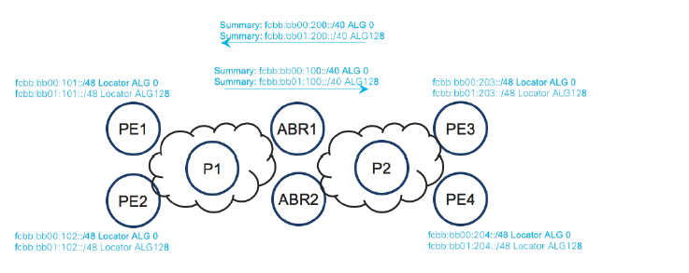

**図 12-5 IGPを使用した要約/再配布**

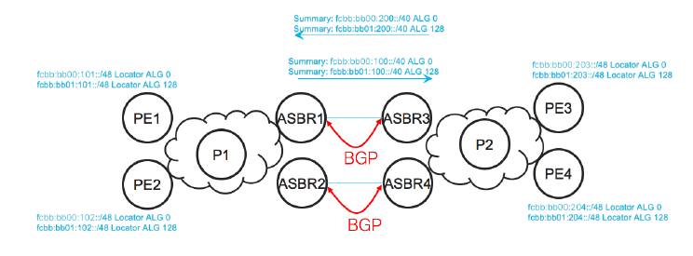

**図 12-6 BGP-4 を使用した要約/再配布**

このアプローチは、オペレーターがネットワークの規模やドメイン間の認識レベルに応じて、サマライゼーションなしからデフォルトルーティングまで、サマライゼーションのレベルを選択できるため、非常に柔軟性があります。また、IGPドメイン内のフレキシブルアルゴリズムに基づく、ドメイン間トラフィックエンジニアリングのサポートも可能です。ただし、考慮すべき要因や制限事項もあります:

1. アドレス計画は重要であり、初期段階で実施する必要があります。
2. 経路の要約は、特定の設計では最適ではない経路設定になる可能性があります。
3. 経路の要約だけでは、一部のトラフィックエンジニアリングのシナリオを実現できません。
4. ソースTNEは、ホスト経路の廃止に頼って、要約経路でカバーされているリモートTNEの障害を検出することはできません。このような状況では、デバイスまたはサービスの検証を複数回行う必要があります。

**[D33]:** ABRは、flex-algorithmを認識した要約/再配信機能を持つべきである(SHOULD)。これはローカルな動作である。

BGP-4を使用して、自律システム間でアンダーレイSRv6ルーティングを伝送するには、以下のものが必要です:

**[R46]:** IPv6マルチプロトコル拡張付きBGP(RFC1771、RFC2283、RFC2545)[40][45][48]

１２－３－２．コントローラベースのスケーリング

経路の集約と再分配はシンプルで、大規模な拡張が可能であり、flex-algoに基づくエンドツーエンドのトラフィックエンジニアリングが可能です。しかし、集約によってトポロジーの詳細が隠されるため、パスダイバーシティや帯域幅の最適化など、一部のトラフィックエンジニアリングのシナリオは実現できません。

より複雑なTEソリューションを実現するには、ネットワークのエンドツーエンドの可視性が必要であり、SR-PCEに基づくコントローラベースのソリューションが使用されます。SR-PCEは、各ドメインからBGP-LSプロトコル経由で詳細なトポロジー情報を受信します。これにより、SR-PCEはエンドツーエンドの到達可能性の全体像を把握します。入力PEがエンドツーエンドのパスを確立する必要がある場合、PCEPプロトコル経由でSR-PCEに情報を要求します。SR-PCEは、出力PEへのパスを確立するために、SIDのスタックで応答します。

図 12-7は、PE1がPE3への最短パスを確立する必要があるSR-PCEベースのソリューションを示しています。

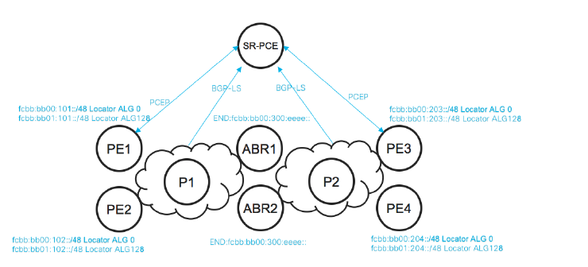

**図 12-7 SR-PCEに基づく経路計算**

1. SR-PCEはBGP-LS経由で各ドメインからトポロジーを収集します。
2. PE1はSR-PCEにPCEPリクエストを送信します
3. PCEはfcbb:bb00:300、fcbb:bb00:203:ffff::のSIDリストで応答します。

より複雑なパス確立のため、SR-PCEはより複雑なSIDリストを提供します。

**[R47]:** 各ドメインのPCEおよび少なくとも1つのTNEは、BGPリンクステート(BGP-LS)、RFC7752 [120]をサポートしなければならない(MUST)

**[R48]:** SR-PCEと各ドメインの少なくとも1つのTNEは、「BGP Link State extensions for IPv6 Segment Routing (SRv6)」をサポートしなければならない(MUST)、draft-ietf-idr-bgpls-srv6-ext [168]

**[D34]:** SR-PCE、および各ドメインのTNEは、トポロジーの一部としてフレキシブルアルゴリズム定義を公告する拡張をサポートすべきである(SHOULD)、RFC 9351 [154]

**[R49]:** SR-PCE、およびPE機能を提供するTNEは、RFC5440 [102]に記載されているように、パス計算エレメントプロトコル(PCEP)をサポートしなければならない(MUST)

**[R50]:** PE機能を提供するSR-PCEおよびTNEは、SRv6拡張によるPCEPプロトコルクライアント機能をサポートしなければならない(MUST)、draft-ietf-pce-segment-routing-IPv6 [165]

**[D35]:** [D35]: SR-PCEは「IGPフレキシブルアルゴリズム」をサポートすべきで(SHOULD)あり、異なるフレキシブルアルゴリズムに基づく経路計算が可能であるべきである(SHOULD)

１２－３－３．SRv6のスケーリングに関する結論

拡張性が高く、トラフィックエンジニアリングをサポートするアンダーレイトランスポートネットワークを構築する最も簡単な方法は、flex-algoとアドレスサマライゼーションをサポートするマルチドメインIGPを使用することです。この設計は、すべてのアプリケーション要件を満たすものではないかもしれません。このような場合、追加のネットワーク可視性を必要とするTEの使用例に対して、PCEベースのソリューションを併用して展開することができます。

１２－４．IPv6 サービス品質

IPv6パケットには、IPv6ヘッダー内の6ビットフィールドであるDiffServ Code Point (DSCP) が含まれています。これらのビットは、分類およびマーキングツールとして使用するために、トランスポートノードのQoSメカニズムのマーカーとして割り当てることができます。IPv6転送要素のホップごとの動作は、これらのマーキングに基づいて定義することができます。XhaulにおけるTNE向けのマーキングスキームおよびQoSアーキテクチャの提案に関する詳細な説明については、第14章を参照してください。

１２－５．SRv6 OAM

ネットワークの状態を把握するには、SRv6 OAM 機能が必要です。SRv6 OAM については、「IPv6(SRv6)を介したセグメントルーティングの運用、管理、およびメンテナンス(OAM)」RFC 9259 [152]に記載されています。

１２－５－１．リモートIPv6ネットワークアドレスへのPing/Traceroute

リモートSRv6アンダーレイアドレスのアクティビティをテストするにはpingが必要であり、リモートSRv6アンダーレイアドレスへのパスをトレースし、ホップバイホップの障害切り分けを行うにはtracerouteが必要です。以下の機能はすべてのTNEで必要です。

**[R51]:** TNEsはICMPv6(RFC4443) [79]をサポートしなければならない(MUST)

**[R52]:** TNEは、デフォルトのSPFアルゴリズムのための最短経路に沿ったリモートIPv6アドレスの生存確認を行うために、IPv6 pingをサポートしなければならない(MUST)

**[R53]:** TNEsは、フレックスアルゴリズムによって生成された経路に沿ったリモートIPv6アドレスの生存性を照会するために、IPv6 pingをサポートしなければならない(MUST)

**[R54]:** TNEは、SIDのリストで指定されたパスに沿ったリモートIPv6アドレスの生存性を照会するために、IPv6 pingをサポートしなければならない(MUST)

**[R55]:** TNEsは、デフォルトのSPFアルゴリズム用の最短パスに沿ってリモートIPv6アドレスへの経路をトレースするために、IPv6 tracerouteをサポートしなければならない(MUST)

**[R56]:** TNEsは、フレキシブルアルゴリズムによって生成するパスに沿ってリモートIPv6アドレスへの経路をトレースするIPv6 tracerouteをサポートしなければならない(MUST)

**[R57]:** TNEsは、SIDのリストで指定するパスに沿ってリモートIPv6アドレスへの経路をトレースするIPv6 tracerouteをサポートしなければならない(MUST)

１２－５－２．リモートSID機能へのPing/Traceroute

リモートSIDの稼働性をテストするにはpingが必要であり、リモートSRv6 SIDへの経路をトレースし、ホップバイホップの障害切り分けを行うにはtracerouteが必要です。以下の機能は、すべてのトランスポートノードで必要です。

**[R58]:** デフォルトのSPFアルゴリズム用の最短パスに沿ったリモートEVPNおよびL3VPNサービスの稼働状況を照会するために、TNEはIPv6 pingをサポートしなければならない(MUST)

**[R59]:** flexアルゴリズムで生成したパスに沿ったリモートEVPNおよびL3VPNサービスの稼働状況を照会するために、TNEはIPv6 pingをサポートしなければならない(MUST)

**[R60]:** 複数のSIDのリストで指定されたパスに沿ったリモートEVPNおよびL3VPNサービスの稼働状況を照会するために、TNEはIPv6 pingをサポートしなければならない(MUST)

**[R61]:** デフォルトアルゴリズムの最短パスに沿ったリモートEVPNおよびL3VPNサービスへのパスをトレースするために、TNEはIPv6 tracerouteをサポートしなければならない(MUST)

**[R62]:** TNEsは、フレキシブルアルゴリズムによって生成されたパスに沿ってリモートEVPNおよびL3VPNサービスへのパスをトレースするIPv6トレースルートをサポートしなければならない(MUST)

**[R63]:** TNEsは、SIDのリストによって指定されたパスに沿ってリモートEVPNおよびL3VPNサービスへのパスをトレースするIPv6トレースルートをサポートしなければならない(MUST)

１２－６．SRv6 サービスインフラ

SRv6 トランスポートアンダーレイは、コントロールプレーンおよびデータプレーンにおいて、ネイティブに基本的な IPv6 サービスをサポートします。イーサネット、IPv4、およびIPv6 VPNサービスについては、オーバーレイコントロールプレーンインフラストラクチャが使用され、VPN接続情報を伝達する。データプレーンでは、Pデバイスは標準のIPv6データプレーンを利用でき、PEデバイスはSRv6 VPNネットワークプログラミングを認識するIPv6データプレーンを必要とする[147]。5G Xhaulインフラストラクチャ向けのオーバーレイサービス推奨事項については、第13章を参照のこと。

１３．パケット交換型Xhaulサービス インフラ

Xhaul環境をサポートするには、パケット交換ネットワークがL2およびL3サービスをサポートする必要があります。MPLSとIPv6のパケット交換アンダーレイネットワークは、いずれもEVPNを使用してL2およびMP-BGP L3VPNをサポートします。

１３－１．MP-BGP設計

EVPNとMP-BGP L3VPNはどちらもMP-BGPを使用しており、EVPNとL3VPNに適切なアドレスファミリーをサポートすることで、プロバイダーエッジ(PE)機器間でサービス接続情報を伝えます。

通常、L2およびL3サービス用のMP-BGPインフラストラクチャでは、すべてのPE間でI-BGPメッシュを使用するのではなく、ルートリフレクター設計が採用されます。大規模なネットワークでは、オペレーターは通常、マルチプロトコルBGP(MP-BGP)ピアリング用に階層型ルートリフレクター(RR)設計を実装します。各ドメインにルートリフレクター(RR)のペアを使用することで、拡張性と拡張性を確保することができます。

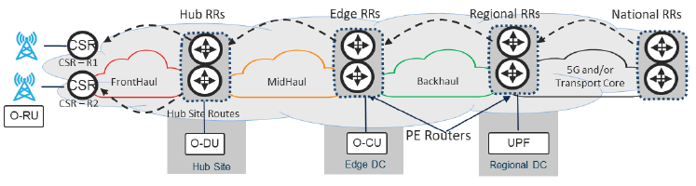

**図 13-1 複数のプロトコルBGPのための階層型ルートリフレクター設計**

図 13-1は、各ネットワークドメインでRRペアを使用する階層型ルートリフレクター設計を示しています。すべてのルートリフレクターコアとピアリングしています。

１３－２．イーサネットサービス

イーサネットサービスは、事業者が採用するアンダーレイネットワークに応じて、MPLSまたはIPv6のいずれかを使用してEVPNによって提供されます。EVPNの詳細については、付録Bを参照してください。

EVPN VPWSは、図 13-2および図 13-3に概説されているように、オープンフロントホール(eCPRI)のトランスポートサービスとして、またイーサネット上の無線(RoE)のトランスポートサービスとしても使用できます。

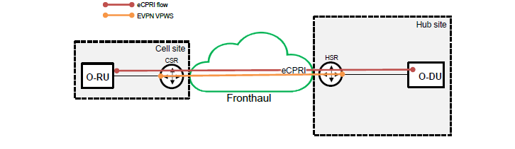

**図 13-2 eCPRI における EVPN VPWS**

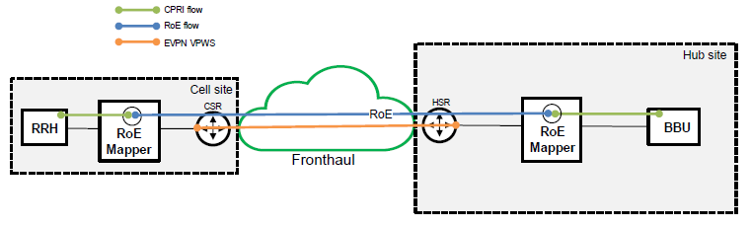

**図 13-3 RoE における EVPN VPWS**

eCPRIまたはRoEのEVPN VPWSをサポートするには、トランスポートデバイスが以下をサポートする必要があります:

**[D36]:** 「Flow-Aware Transport of Pseudowires over an MPLS Packet Switched Network」をサポートすべきである(SHOULD)、RFC 6391 [112]

**[R64]:** 「Virtual Private Wire Service Support in Ethernet VPN」をサポートしなければならない(MUST)、RFC 8214 [125]

**[D37]:** 「Extensions to BGP-Signaled Pseudowires to Support Flow-Aware Transport Labels」をサポートしなければならない(SHOULD)、インターネット技術タスクフォース、RFC 8395 [132]

**[R65]:** アンダーレイ技術としてSRv6を使用する場合、PE機能を提供するTNEは、「BGP Overlay Services Based on Segment Routing over IPv6 (SRv6)」をサポートしなければならない(MUST)、インターネット技術タスクフォース(IETF) 、RFC 9252

１３－２－１．イーサネットサービスの冗長性

EVPN VPWSは、O-RUからO-DU(オープンフロントホール)インタフェースに冗長性を提供し、発生する可能性のあるトランスポートネットワークのエラーに対応することができます。

１３－２－１－１．イーサネットサービスの冗長性 – オプション1

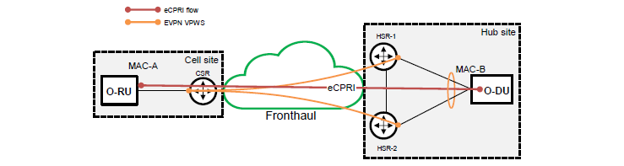

**図 13-4 EVPN VPWS 冗長オプション 1**

このオプションは、O-DUがリンクアグリゲーショングループ(LAG、イーサネットバンドリングとも呼ばれる)をサポートし、イーサネットバンドルに関連付けられたMACアドレス(例えば、図のMAC-B)でeCPRIストリームを終端することを前提としています。したがって、eCPRIストリームは、O-DUへの任意の物理インタフェース(HSR-1経由またはHSR-2経由)で受信することができ、O-DUは、eCPRIストリームを任意のインタフェース(HSR-1経由またはHSR-2経由)で再度送信することができます(図 13-4を参照)。

HSR⇔O-DU間のリンク障害が発生した場合に迅速なフェールオーバーを可能にするため、以下のアーキテクチャ設計が推奨されます:

* DUのHSRペアへのアップリンクは、O-DUにバンドルしてリンクアグリゲーショングループ(LAG)を作成する必要があります。これはしばしば「イーサネットバンドル」と呼ばれます。
* EVPN VPWSサービスは、「マルチホーミングオールアクティブ」サービスとしてHSRペアで終了する必要があります。

O-RUがO-DUに向けてeCPRIストリームを生成する場合、このストリームは、EVPN VPWSレッグを介してHSR-1へ、またはEVPN VPWSレッグを介してHSR-2へ、CSRから送信することができます。これは、CSRの実装によって選択され、HSR eCPRIストリームがどちらに送信されるかが決まります。複数のO-RUが単一のCSRに接続され、複数のeCPRIストリームがCSRからHSRペア経由でO-DUに転送される場合、各eCPRIストリームは異なる経路(HSR-1またはHSR-2経由など)を取る可能性があります。

例えば、HSR-1⇔O-DU間のリンク障害が発生した場合、EVPNの障害検知メカニズムに従って、CSRとHSR-1間のEVPN VPWSが無効になり、eCPRIストリームはHSR-2経由で送信されるようになります。HSR-2上のEVPN VPWSはもともと「アクティブ」(マルチホーミングされたオールアクティブサービス)であったため、HSR-2上で特別な転送プレーンの再プログラミングは必要なく、図 13-5に示されているように、O-DUへの再ルーティングされたeCPRIストリームを迅速に配信することができます。

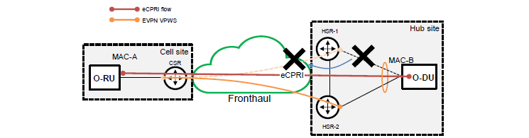

**図 13-5 EVPN VPWS 冗長オプション 1 – 障害イベント**

１３－２－１－２．イーサネットサービスの冗長性 – オプション2

オプション2はオプション1と類似していますが、O-DUが特定のインタフェース(例えばHSR-1からのインタフェース)でeCPRIストリームを受信することを想定している点が異なります(図 13-6を参照)。

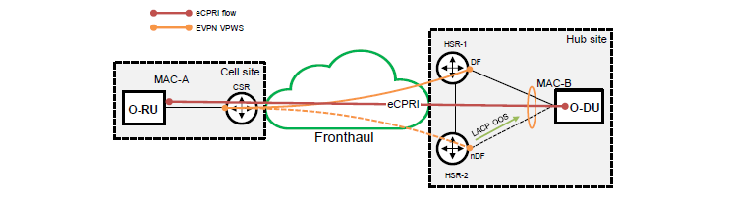

**図 13-6 EVPN VPWS 冗長オプション 2**

このオプションでは、以下のアーキテクチャ設計の選択肢が推奨されます:

DUのHSRペアへのアップリンクは、リンクアグリゲーショングループ(LAG)を作成するためにO-DUに束ねる必要があります。これはしばしば「イーサネットバンドル」と呼ばれます。

EVPN VPWSサービスは、「マルチホーミングシングルアクティブ」サービスとしてHSRペアで終了する必要があります。

HSRペアでは、決定論的指定フォワーダー(DF)の選出を使用し、HSRの一方が決定論的に「アクティブ」フォワーダー(DF)として選出され、2番目のHSRが決定論的に「スタンバイ」/「パッシブ」フォワーダー(非DF)として選出されるようにする必要があります。

HSRペアでは、物理ポートごとに(デフォルトのVLANごとではなく)DFの選出を使用する必要があります。

HSRはOAM(例えばLACP - リンクアグリゲーション制御プロトコル - Out of Syncシグナリング)を介して、非DFステータスをO-DUに通知すべきである。

本章で既に述べた要件に加え、このオプションをサポートするには、HSRで以下の要件をサポートする必要があります:

**[R66]:** 「Preference-based EVPN DF Election」をサポートしなければならない(MUST)、draft-ietf-bess-evpn-pref-df [160]

**[R67]:** 「EVPN multi-homing port-active load-balancing」をサポートしなければならない(MUST)、draft-ietf-bess-evpn-mh-pa [159]

図 13-7 に示すように、HSR-1⇔O-DU リンク障害が発生すると、EVPN の障害検知メカニズムに従って、CSR と HSR-1 間の EVPN VPWS 機能が無効になり、HSR-2 が DF となり、CSR と HSR-2 間の EVPN VPWS 機能が有効になります。さらに、HSR-2からO-DUへのLACP Out-of-Sync状態がクリアされ、HSR-2⇔O-DUリンクを介した転送が可能になります。eCPRIストリームは現在、HSR-2を介して流れます。オプション1とは対照的に、HSR-2上のEVPN VPWS終端はもともと「スタンバイ」(マルチホーミングされたシングルアクティブサービス)であったため、HSR-2上でDFの選出、LACP OOSのクリア、転送プレーンの再プログラムが必要となり、オプション1の場合よりもフェールオーバーに時間がかかります。

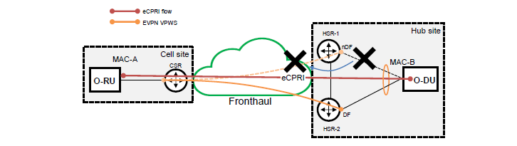

**図 13-7 EVPN VPWS 冗長オプション 2 - 障害イベント**

１３－２－１－３．イーサネットサービスの冗長性 – オプション3

オプション3は、オプション2のさらなる変更です。LAGバンドリングをサポートしていないが、内部の仮想MAC上でeCPRIストリームを終了させる機能があり、任意のアップリンク上でeCPRIストリームの受信を可能にするO-DUに適しています。

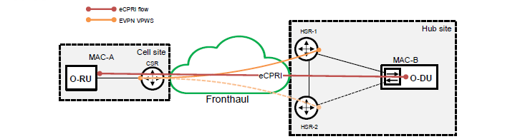

**図 13-8 EVPN VPWS 冗長オプション 3**

このオプションでは、以下のアーキテクチャ設計の選択肢が推奨されます:

* DUのHSRペアへの2つのアップリンクは束ねられておらず、O-DU上の内部ブリッジ内に配置された独立したリンクです。
* EVPN VPWSサービスは、「マルチホーミングシングルアクティブ」サービスとしてHSRペア上で終了する必要があります。

このオプションでは、HSRルーター(例えばHSR-1)の1つがEVPNコントロールプレーンによって自動的に「アクティブ」(指定フォワーダー)ルーターとして選出され、eCPRIストリームはEVPN VPWSサービスを通じてアクティブなHSRのみに配信され、そこでイーサネットフレームのO-DUに転送されます。O-DUの内部ブリッジがMAC学習(O-RUのMAC:MAC-Aを学習)を行うため、O-DU側で生成されO-RU(MAC-A)宛てのeCPRIストリームはHSR-1経由で同じ経路をたどります。

図 13-9 に示すように、HSR-1⇔O-DU リンク障害が発生すると、EVPN の障害検知メカニズムに従って、CSR と HSR-1 間の EVPN VPWS 機能が無効になり、HSR- 2がDFとなり、CSRとHSR-2間のEVPN VPWSレグが有効になります。eCPRIストリームは現在HSR-2上で流れ、O-DU内の内部ブリッジはHSR-2経由のMAC-Aを再学習します。オプション1とは対照的に、HSR-2上のEVPN VPWS終端はもともと「スタンバイ」(マルチホーミングされたシングルアクティブサービス)であったため、HSR-2上でDFの選出と転送プレーンの再プログラミングが必要となり、オプション1の場合よりもフェールオーバーに時間がかかります。

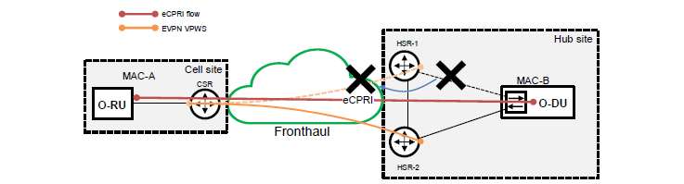

**図 13-9 EVPN VPWS 冗長オプション 3 – 障害イベント**

１３－２－１－４．イーサネットサービスの冗長性 – オプション4

オプション4は、基本的なイーサネットのみをサポートするO-DUに適しています。すなわち、LAG、内部ブリッジ、またはeCPRIストリーム終端用の仮想MACをサポートしないO-DUです。したがって、O-DUは2つのMACアドレスで表されます。HSR-1へのリンク上のMAC-Bと、HSR-2へのリンク上のMAC-Cです。

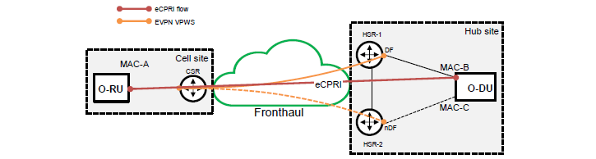

**図 13-10 EVPN VPWS 冗長オプション 4**

このオプションでは、以下のアーキテクチャ設計の選択肢が推奨されます:

* DUのHSRペアへの2つのアップリンクは束ねられておらず、O-DU上の内部ブリッジ内に配置された独立したリンクです。
* EVPN VPWSサービスは、「マルチホーミングシングルアクティブ」サービスとしてHSRペア上で終了する必要があります。

このオプションでは、O-RUで生成されたeCPRIストリームは、例えばMAC-BなどのO-DUのMACアドレスをeCPRIイーサネットフレームの宛先MACとして使用します。したがって、EVPNのDFの選出は

オプション2のDFの選出と同様に、予測可能なものでなければなりません。

本章で既に述べた要件に加え、このオプションをサポートするには、HSRで以下の要件をサポートする必要があります:

**[R68]:** 「Preference-based EVPN DF Election」をサポートしなければならない(MUST)、draft-ietf-bess-evpn-pref-df [160]

図 13-11 に示すように、HSR-1⇔O-DU リンク障害が発生すると、EVPN の障害検知メカニズムに従って、CSR と HSR-1 間の EVPN VPWS 機能が無効になり、HSR-2 が DF となり、CSR と HSR-2 間の EVPN VPWS 機能が有効になります。しかし、これまで説明したすべてのオプションとは異なり、このオプションでは、障害が発生すると、オーケストレーターによってO-RU構成を変更し、新しいMACアドレス(MAC-C)をeCPRIイーサネットフレームの宛先MACとして使用する必要があります。これにより、これまで説明したすべてのオプションの中で最も長いフェールオーバー時間が発生します。

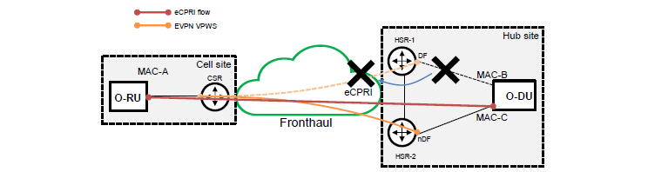

**図 13-11 EVPN VPWS 冗長オプション 4 – 障害イベント**

１３－３．IPサービス

モバイルIPサービスは、オペレーターが採用するアンダーレイネットワーク技術に応じて、MPLSまたはSRv6上でMP-BGPベースのL3 VPN(RFC4364)[84]によって提供されます。L3VPNの詳細は、付録Cを参照してください。

BGPベースのL3VPNサービスを利用してIPサービスを導入するオペレーターは、以下のアーキテクチャ設計オプションを利用できます:

１３－３－１．柔軟なL3VPNサービストポロジーの構築

L3VPNサービスは、さまざまなモバイルコンポーネント間のL3接続を確立するために使用できます。BGP L3 VPNは、IPv4とIPv6の両方のVPNをサポートし、柔軟な接続モデルを提供します:

* IP N:N マルチポイントサービス
* IP 1:N マルチポイントサービス
* IP 1:1 接続サービス

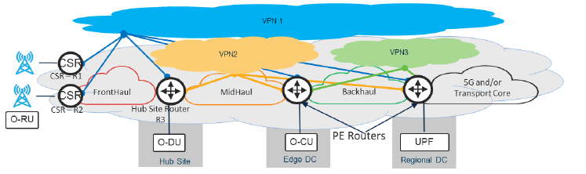

**図 13-12 柔軟な L3 VPN サービスのトポロジー**

１３－３－２．L3VPNにおける制約に基づくトラフィック制御

デフォルトでは、BGPベースのL3VPNは、トランスポートアンダーレイ全体で最短パスルーティングを使用します。しかし、BGPベースのVPNトラフィックは、フレキシブルアルゴリズムやポイントツーポイントTEトンネルによって作成されたSRポリシーなどにも自動的に誘導されることがあります。これは、拡張コミュニティ属性を使用して、MP-BGP内のVPNルートにカラーを付けることによって実現されます。図 13-13に示されているように、これは2つの方法で行うことができます。

1. VRFを定義する際に、そのVRFに関連するすべてのプレフィックスに色を定義する、または
2. BGPルートを送信または受信する際に、ポリシーを使用してルートに「色付け」する。

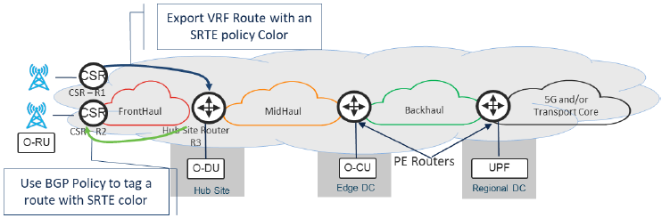

**図 13-13 SR ポリシー選択のための経路色のインポート/エクスポート**

いずれの場合も、VPNルートには色が付けられ、宛先へのトラフィックは、VPNルートに関連付けられた色に基づいて、自動的にSRポリシーに誘導されます。

Xhaul、TNE向けにMP-BGP L3VPNサービスを使用するオペレーターは、以下のサポートが必要です:

**[R69]:** BGP-4 のマルチプロトコル拡張をサポートしなければならない(MUST)、RFC4760 [86]

**[R70]:** BGP/MPLS IP 仮想プライベートネットワーク(VPN)をサポートしなければならない(MUST)、RFC4364 [84]

**[D38]:** SRTEポリシーがL3VPNサービスで使用される場合、SRTEポリシー構成をサポートすべきである(SHOULD)、RFC 9256 [151]

**[D39]:**「color extended community BGP attributes」に基づくEVPNおよびL3VPNトラフィックステアリングをサポートすべきである(SHOULD)、RFC5512 [105]

**[D40]:** VPNv4、VPNv6、およびEVPN BGP アドレスファミリ向けのカラー拡張コミュニティ属性をサポートすべきである(SHOULD)、RFC5512 [105]

**[R71]:** アンダーレイ技術としてSRv6を使用する場合、PE機能を提供するTNEは、「BGP Overlay Services Based on Segment Routing over IPv6 (SRv6)」をサポートしなければならない(MUST)、インターネット技術タスクフォース、RFC 9252 [150]

１４．パケット交換網におけるサービス品質

本章では、RANネットワークにおけるXhaulトラフィックとXhaul以外のトラフィックの配信をサポートするために展開する必要がある、サービス品質(QoS)機能について説明します。

１４－１．Xhaul トランスポートコアインタフェース QoS

本書では、トランスポートネットワークドメインは2つのインタフェースタイプで構成されているとみなします。コアインタフェースとエッジインタフェースです。インタフェースは、トランスポートドメイン内の2つのデバイスを相互接続している場合、トランスポートネットワークコアとみなされます。インタフェースは、トランスポートドメイン外のエレメントに接続している場合、トランスポートネットワークエッジとみなされます。

１４－１－１．トランスポートネットワークコアインタフェース分類

トランスポートネットワークのコアネットワークドメインのインタフェースは、外部トランスポートヘッダーのみで分類を行うべきです。使用されるヘッダーは、オペレーターが選択したトランスポートモデルによって異なります。MPLS TC (EXP) のキューへの分類スキームの例を、図 14-1に示します。

**[R72]:** TNEsは、MPLSアンダーレイトランスポートネットワークにおいて、MPLS TCに基づく分類をサポートしなければならない(MUST)

**[R73]:** TNEsは、SRv6アンダーレイトランスポートネットワークにおいて、IPv6 DSCPに基づく分類をサポートしなければならない(MUST)

１４－１－２．コアインタフェースキュー構造

Xhaulドメインは、優先キューイングをサポートし、非優先パケットに対しては重み付き公平キュースケジューラを用いたスケジューリングをサポートする差別化されたQoSアーキテクチャをサポートしなければなりません。

**[R74]:** IETF RFC 3246 [63] に記述されている EF 転送をサポートしなければならない(MUST)。これは、他のクラスの帯域幅枯渇を防ぐためのシェーピングおよびポリシング機能を備えた厳格な優先度スケジューラにマッピングされる。

**[R75]:** IETF RFC 2597 [49] で説明されている AF 転送モデルをサポートしなければならない(MUST)。これは、優先順位のないクラスに対して WFQ、WRR、または MDRR スケジューラにマッピングされる。

**[R76]:** キューの深さを操作する機能をサポートしなければならない(MUST)

１４－１－２－１．フラットキューモデル

フラットキューモデルでは、TNEは各物理インタフェースでキューの単一レベルをサポートすべきです。このモデルは、単一トポロジーインフラストラクチャ、または「ソフトスライス」で使用され、各スライスに共通のQoSモデルが使用され、帯域幅がスライス間で動的に共有されます。

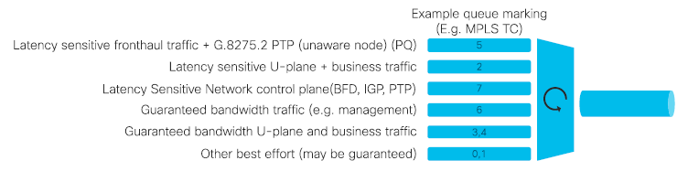

**図 14-1 Xhaulキューモデルの例**

システムは、コアドメイン内で最低6つのキューをサポートできる必要があります。キューイングモデルの例を図 14-1に示します。これは、導入されたハードウェアで利用可能なキューおよびスケジューリングモデルに合わせて適応させる必要があります。

すべての展開は、レイテンシーに敏感なフロントホールトラフィック専用の厳密な優先度キュー(キューマーキング5として表示)をサポートしなければならない。このキューは、シェーピングまたはポリシングされた制限値まで、他のすべてのキューよりも厳密な優先度で処理されなければならない。ノードがPTP非対応エレメントとしてG.8275.2 PTPoIPのトランジットを提供している場合、PTPパケットもこのキューでスケジュールされなければならない。ハードウェアが複数の厳密な優先度キューイングレベルをサポートしており、PTP非対応ノードである場合、PTPはパケット遅延変動(PDV)を最小限に抑えるために、最高優先度の専用キューにスケジュールすることもできる(MAY)。

さらに、レイテンシーに敏感な2つのキューが定義されています。1つはネットワーク制御用(キューマーキング7として表示)、もう1つはその他のレイテンシーに敏感なトランジットトラフィック(例えば、レイテンシーに敏感なバックホールまたはミッドホールUプレーン、またはレイテンシーに敏感なビジネスまたは消費者トラフィック)用(キューマーキング2として表示)です。これらのキューは、関連するトラフィックに適した遅延制限でサービスが提供されるように設定する必要があります。使用されるスケジューリングモデルは、特定のハードウェアの選択によって異なります。例えば、適切なスケジューラの重み付けとキューの深さを持つ保証帯域幅キュー、または、遅延に敏感なフロントホールトラフィックよりも優先順位の低いスケジューリングを持つ高優先順位キューなどがあります。

保証帯域幅トラフィック(管理(キューマーキング6として表示)、保証帯域幅Uプレーン(キューマーキング3、4として表示)、ベストエフォートトラフィック(キューマーキング0、1として表示)に対して、追加のキューが定義されています。

キャリアが必要と判断した場合は、追加のキューがサポートされる場合があります。

図 14-1にキューモデルの例を示します。MPLSの「トラフィッククラス」(TC)またはよくEXPと呼ばれる分類をキューに適用した例です。SRv6に基づくトランスポートでは、QoSマーカーとしてIP DSCPを使用できるため、キューモデルに柔軟性を持たせることができ、マーキングスキームとハードウェアが適切であれば、より多くのキューを使用できることに注意してください。

**[R77]:** 物理インタフェースごとに最低6つのハードウェアキューをサポートしなければならない(MUST)

１４－１－２－２．階層型キューモデル

階層キューモデルは、分割されたインフラストラクチャをサポートする機能を提供します。「ハードスライシング」では、各スライスに対するQoSモデルが異なっていたり、各スライスが専用の帯域幅を必要とする場合です。(詳細は図 14-2を参照)

このモデルでは、トランスポートデバイスは各物理インタフェースで最低2レベルのキュー階層をサポートする必要があります。

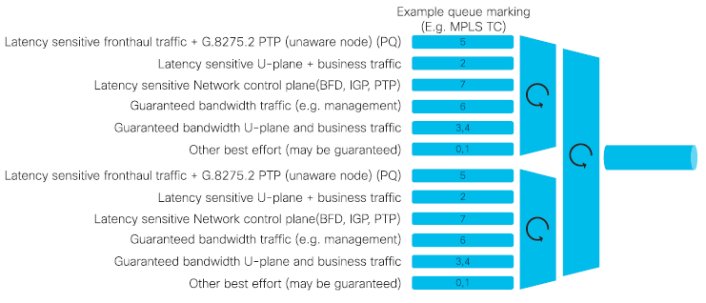

**図 14-2 階層型キューモデルの例**

このモデルでは、最初の、つまり子レベルで、スライスに関連する機能をサポートするために必要なキューが定義されます。これらはフラットキューモデルと同じである場合も、異なる場合もあります。2番目のレベル、つまり親レベルでは、そのハードスライスで利用可能な最大帯域幅を割り当てるスケジューラが定義されます。各シェーパに保証された帯域幅の合計がインタフェース帯域幅を超えないように注意する必要があります。フラットキューモデルと同様に、使用中の特定のハードウェアに適応させるべき例が提供されています。

**[R78]:** 論理インタフェースごとに最低6つのハードウェアキューをサポートしなければならない(MUST)

**[R79]:** 物理インタフェースごとに最低2段階の構成可能なスケジューラをサポートしなければならない(MUST)

１４－１－３．トランスポートネットワークコアインタフェースマーキング構造

トランスポートノードは、トランスポートネットワーク上で転送されるフレームおよびパケットのQoSマーキングを維持すべきである。

これは、IETF RFC2983[56]で説明されているパイプモデルまたはショートパイプモデルを使用することで実現できる。

トランスポートQoS動作を定義するために使用されるマーキング構造は、個々のプロバイダーに委ねられており、実装されているトランスポートカプセル化に依存する。

MPLS TC値のマーキング構造の例を図 14-1に示す。

１４－１－４．コアインタフェーススケジューリングモデル

レイテンシーに敏感なトラフィックとネットワークコントロールプレーントラフィックは、IETF RFC 3246[63]で説明されているように、優先転送モデルを使用して転送されるべきです。最小限のレイテンシーを維持するため、これらのキューは各キューに最大1パケットでスケジュールされ、NPUで優先転送スケジュールが割り当てられるべきです。優先順位が低いトラフィックの帯域幅が枯渇するのを防ぐため、各優先順位キューは、コア内の各イグレスインタフェースの物理レートを下回る合計容量でシェーピングまたはポリシングされ、また、サポートするレイテンシーに敏感なフロントホールサービスに十分な帯域幅容量が利用可能である必要があります。インタフェースの帯域幅がそのような最適化を必要とする場合、TSNベースのスケジューラも実装できます。TSNの詳細については、本章の10.1.1.2.1を参照してください。

保証帯域幅キュー(管理およびベストエフォート)は、IETF RFC 2597[49]で説明されている保証転送モデルを使用してスケジュールされるべきである。これらのキューは、NPUで利用可能な機能に応じて、加重ラウンドロビン(WRR)、最小欠損ラウンドロビン(MDRR)、または加重公平キュー(WFQ)スケジューラを使用してスケジュールされるべきである。ネットワーク制御トラフィックが保証帯域幅キューに割り当てられる場合、時間的に厳しいネットワーク制御トラフィック(BFDなど)が遅延しないように、そのキューのスケジューラは最小の待ち時間で動作するように構成しなければならない。スケジューラは、異なる入力インタフェースからのトラフィックのアグリゲーション(集約)や速度ミスマッチ(高速から低速)によるマイクロバーストの影響でキューに損失が発生しないように、十分なバッファ容量を持たなければならない。

１４－２．Xhaul トランスポートネットワークのエッジインタフェース QoS

トランスポートネットワークドメインのPEエレメントは、トランスポートのための論理的な分離とカプセル化の役割を担います。トランスポートには2種類のトラフィックが存在すると想定できます。

1. イーサネットフレーム。例えば、IPヘッダーを使用しないRoEまたはeCPRIフレーム。
2. IPパケット。例えば、eCPRIパケットまたはカプセル化にIPヘッダーを含むバックホールトラフィック。

１４－２－１．トランスポートネットワークドメインのPE入力におけるイーサネットフレームの分類

本章では、イーサネットフレームデバイスをトランスポートネットワークエッジPEに接続する物理的または論理的なインタフェースが存在すると仮定します。例えば、RoEを使用するRUをサポートするフロントホールゲートウェイやO-DUなどのモバイルクライアントが該当します。トランスポートネットワークのPEノードは、異なるモデルを使用して、ドメインに入力されるトラフィックの分類を行います。

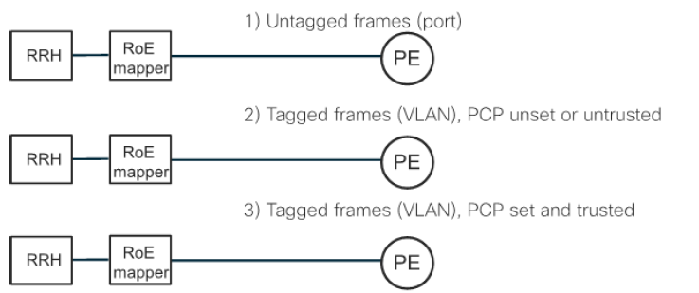

**図 14-3 イーサネット入力分類モデル**

図 14-3は、トランスポートドメインPEデバイスがROEマッパーから発信されたトラフィックを分類する3つのモデルを示しています。3つのモデルすべてをサポートする必要があります。

１４－２－１－１．タグなしフレーム

図 14-3(1) に示すように、モバイルクライアント(MC)はPEにタグなしフレームの流れを提示します。PEはローカルポートをMCのコンテクストとして使用します。このコンテクストはトランスポートネットワークで保持され、リモートPEのポートレベルで(タグなしで)提示されなければなりません。PEはMCのカプセル化モデルや各フレームに必要な優先度に関する知識を持たないため、カプセル化モードをサポートするには、すべてのフレームに同じ適切な処理(およびトランスポートマーキング)を行う必要があります。オペレーターはポートレベルでこの知識を持ち、すべてのフレームに対してトランスポートマーキングと PHB の両方に対して適切なローカルポリシーを適用できると想定できます。これらのフレームは適切なトランスポートでカプセル化され、レイテンシーに敏感なフロントホールトラフィックについては、本章 14.1.2 節で定義されているクラスで伝送されるように QoS マーキングを適用すべきです。

１４－２－１－２．タグ付きフレーム(VLAN)、PCPが設定されていない、または信頼されていない

図 14-3(2)の通り、RoEマッパーでは、PEへのVLANタグ付きフレームの流れが提供される。PEは、VLANとローカルポートをRoEマッパーのコンテクストとして使用します。このコンテクストはトランスポートネットワークで保持され、同じVLANマーキングとともにリモートPEに提供されなければなりません。PEはRoEマッパーのカプセル化モデルや各フレームに必要な優先度に関する知識を持たないため、カプセル化モードをサポートするには、すべてのフレームに同じ適切な処理とトランスポートマーキングを適用する必要があります。オペレーターは、VLANまたはポートレベルでこの知識を持ち、すべてのフレームに対してトランスポートマーキングとPHBの両方に対して適切なローカルポリシーを適用できると想定できます。これらのフレームは、適切なトランスポートでカプセル化され、遅延に敏感なフロントホールトラフィックについては、第14.1.2項で定義されているクラスで伝送されるようにQoSマーキングを適用する必要があります。

１４－２－１－３．タグ付きフレーム(VLAN)、PCPセットおよび信頼済み

図14-3(3)を参照のこと。RoEマッパーはPEへのVLANタグ付きフレームの流れを提示する。PEはVLANとローカルポートをRoEマッパーのコンテクストとして使用する。このコンテクストはトランスポートネットワークで保持され、同じVLANマーキングとともにリモートPEに提示されなければならない。このモデルでは、異なる処理を必要とするフローに対して差動マーキング方式をサポートするRoEマッパーが想定されている。マーキングはVLANヘッダーのPCPフィールド(IEEE 802.1pで規定)に配置されます。PEはPCPマーキングに基づいてフローを分類し、適切なPHBを実装できる必要があります。また、PEは使用中のトランスポートモデルでサポートされているように、フレームに適切なマーキングを適用する必要があります。オペレーターはRoEマッパーからPCPマーキングに関する知識を得ていると想定できます。

RoEマッパーが提示する各クラスは、第14.1.2項で定義されたクラス表示のいずれかにマッピングされなければなりません。オペレーターがこのマッピングを決定するのに適切な知識を有していることが前提となります。

**[R80]:** 802.1p PCP ビットフィールドに基づくフレームの分類をサポートしなければならない(MUST)

**[R81]:** 着信論理インタフェースに基づくフレームの分類をサポートしなければならない(MUST)

**[D41]:** RFC2698 [50] または RFC4115 [73] で説明されている単一レート 2 色ポリサーを使用した入力ポリシングをサポートすべきである(SHOULD)

**[D42]:** RFC2698 [50] または RFC4115 [73] で説明されているデュアルレート3カラーポリサーを使用した入力ポリシングをサポートすべきである(SHOULD)

**[R82]:** [D41] および [D42] のポリサーを使用したソフトポリシングの結果に基づくフレームの入力マーキングをサポートしなければならない(MUST)

１４－２－２．トランスポートドメイン PE 入力分類 IP パケット

イーサネットフレームとは異なり、IPパケットには常にQoSマーキングフィールドが用意されています。そのため、QoSの観点からマーキングのない状態で到着するIPパケットを心配する必要はなく、マーキングを信頼できるかどうかを判断すればよいのです。

１４－２－２－１．DSCPのマーク付きの信頼されないパケット

図 14-3(2)と同様。クライアントエレメントでは、DSCP マーキングされたパケットの流れが PE に提供されます。PE はローカルポートをフローのコンテクストとして使用します。このコンテクストはトランスポートネットワークで保持され、同じ DSCP マーキングとともにリモート PE に提供されなければなりません。PE はクライアントエレメントのカプセル化モデルや各パケットに必要な優先度を知らないため、カプセル化モードをサポートするには、すべてのパケットに同じ適切な処理とトランスポートマーキングを適用する必要があります。オペレーターはポートレベルでこの知識を持ち、すべてのフレームに対してトランスポートマーキングと PHB の両方に対して適切なローカルポリシーを適用できると想定できます。これらのフレームは適切なトランスポートでカプセル化され、遅延に敏感なフロントホールトラフィックについては、第14.1.2項で定義されているクラスで伝送されるように QoS マーキングが適用されるべきです。

１４－２－２－２．DSCP信頼のマーク付きパケット

図 14-3と同様。クライアントエレメントからPEにDSCPマーク付きパケットの流れが提供される。PEはローカルポートをフローのコンテクストとして使用する。このコンテクストはトランスポートネットワークで保持され、同じDSCPマーク付きでリモートPEに提供される必要がある。このモデルでは、クライアントエレメントまたはIPソースが、異なる処理を必要とするフローに対して差動マーキング方式をサポートすることが前提となっている。マーキングはIPヘッダーのDSCPフィールドに配置される。PEは、DSCPマーキングに基づいてフローを分類し、適切なPHBを実装できる必要があります。また、PEは使用中のトランスポートモデルでサポートされているように、フレームに適切なマーキングを適用する必要があります。オペレーターは、クライアントエレメントまたはIPソースからDSCPマーキングに関する知識を得ていると想定できます。

クライアント要素またはIPソースによって提供される各クラスは、第14.1.2項で定義されているクラス表示のいずれかにマッピングされなければなりません。オペレーターは、このマッピングを決定するための適切な知識を有しているものと想定されています。

**[R83]:** IPv4のDSCPフィールドに基づくフレームの分類をサポートしなければならない(MUST)

**[R84]:** IPv6のDSCPフィールドに基づくフレームの分類をサポートしなければならない(MUST)

１４－２－３．入口制御

ポリシングによる入口制御は、PEにおけるトラフィックのすべてのソースに適用すべきである。各インフラ要素において、すべてのトラフィック(特に損失が問題となる場合)に対して適切な容量が利用可能でなければならないことを認識することが重要です。ネットワークの追加サービス容量をサポートするために統計多重化が使用されることが予想される場合、コミットされた量を超える過剰なトラフィックは、過剰としてマークされ、過剰トラフィックとしてドロップされる対象となり、使用率の高い期間における他のコミットされたトラフィックを保護しなければなりません。

１４－２－４．PE出口スケジュール

インフラからPEに到着し、CEデバイスに送信されるトラフィックは、入力時の分類に使用されたモデルに基づいて送信されるべきである。

１４－２－４－１．未分類トラフィック

インタフェースが未分類のトラフィックを使用している場合、つまり、すべてのトラフィックは常にCEによってデフォルトとしてマークされるか、またはマーキングが利用できないトラフィック(VLANヘッダーのないイーサネットなど)は、FIFOベースで転送されるべきである。このモデルでは、PEからCEへのトラフィックの流れが、PEとCEを接続するインタフェースよりも低い速度でなければならない。これにより、遅延や損失につながる混雑を回避できる。

１４－２－４－２．分類されたトラフィック

インタフェースが分類済みトラフィックを使用している場合、つまりトラフィックにマーキングスキームが利用可能であり、トラフィックがこのスキームを使用してマーキングされている場合、そのトラフィックは、そのCEのトラフィックに適切なキューイングスキームとスケジューリングモデルを使用してCEに転送されるべきである。具体的なマーキングおよびキューイングの方式については、本文書の範囲を超えるが、オペレーターは理解していなければならない。このモデルでは、PEはCEパケットまたはフレーム上のマーキングに基づいて、CE宛てトラフィックの分類とキューイングをサポートしなければならない。これは、IETF RFC 2983の第5章から第6章で定義されている「パイプモデル - 後」として理解されている。

**[R85]:** IETF RFC 2983 の第 5 章から第 6 章に記述されているように、802.1p PCP ビットフィールドまたは IP DSCP フィールドに基づくカプセル化フレームまたはパケットの分類をサポートしなければならない(MUST)

レイテンシーに敏感なトラフィックとネットワークコントロールプレーントラフィックは、IETF RFC 3246 [63] で説明されているように、高速転送モデルを使用して転送されるべきです。 最小限のレイテンシーを維持するため、これらのキューは各キューに最大1パケットが格納されるようにスケジュールされ、NPUで優先転送スケジュールが割り当てられるべきです。優先順位が低いトラフィックの帯域幅が枯渇するのを防ぐため、各優先順位キューは、コア内の各イグレスインタフェースの物理レートを下回る合計容量でシェーピングまたはポリシングされ、また、サポートしているレイテンシーに敏感なフロントホールサービスに対して十分な帯域幅容量が利用可能である必要があります。インタフェースの帯域幅がそのような最適化を必要とする場合、TSNベースのスケジューラも実装できます。TSNの詳細については、セクション10.1.1.2.1を参照してください。

保証帯域幅キュー(管理およびベストエフォート)は、IETF RFC 2597 [49] で説明されている保証転送モデルを使用してスケジュールされるべきである。これらのキューは、NPUで利用可能な機能に応じて、加重ラウンドロビン(WRR)、最小欠損ラウンドロビン(MDRR)、または加重公平キュー(WFQ)スケジューラを使用してスケジュールされるべきである。スケジューラは、異なる入力インタフェースからのトラフィックのアグリゲーション(集約)や速度ミスマッチ(高速から低速)によるマイクロバーストの影響によるキューの損失を回避するために、十分なバッファ容量を備えていなければならない。

１５．マルチキャスト

１５－１．マルチキャストのユースケース

Xhaulトランスポートネットワークにおけるマルチキャストのユースケースは、以下に述べる2つのカテゴリーに分類されます。

１５－１―１．固定回線サービス用のマルチキャストトランスポート

要件の章で述べたように:

「*ITU-T GSTP-TN5G: IMT-2020/5Gのトランスポートサポート*」では、トランスポートが本来マルチサービスである必要性を指摘しています。モバイルサービスに加え、インフラストラクチャは固定回線の消費者向けサービスおよび企業向けサービスもサポートする必要があります。

IPTVやVPNなどの固定回線を利用した消費者向け/企業向けサービスでは、すべてトランスポートネットワークにおけるマルチキャストのサポートが必要となります。

１５－１－２．MBMS/5MBS トランスポート

3GPP TS 23.246 *MBMS Architecture and Functional Specification (R15)* および *TR 23.757 Study on architectural enhancements for 5G multicast-broadcast services* (5MBS, R17) はすべて、マルチキャスト/ブロードキャストトラフィックがマルチキャストでRANノード(N3/N9)にトランスポートされ、その後、無線で送信される「共有配信方法」をサポートしています。つまり、CU-UPにはマルチキャストトランスポートが必要である。

別の「個別配信方法」も使用できる。UPFは、RANノードに対して透過的に、PDUセッション上でマルチキャストトラフィックの個別のコピーをUEに送信する。この方法では、UPFが配信されている場合、DNNからUPF(N6)に対してマルチキャストを使用する必要がある。なお、アンカーPDUセッションが複数のDNNに属している可能性があるため、UPFは複数のDNNに接続される可能性がある。

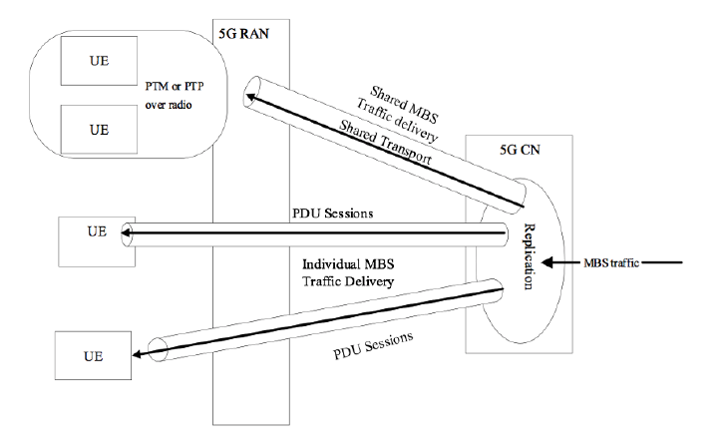

**図 15-1 モバイルマルチキャストのユースケース**

１５－２．オーバーレイおよびアンダーレイのマルチキャスト

5Gトランスポートネットワークのマルチサービス性とは、トランスポートネットワークが固定回線サービスのトランスポートにも使用されるということだけではありません。5G自体についても、同じトランスポートネットワークが複数の目的で使用されます。例えば、N3/N9トランスポート、N6トランスポート、Xhaulトランスポートなどです。

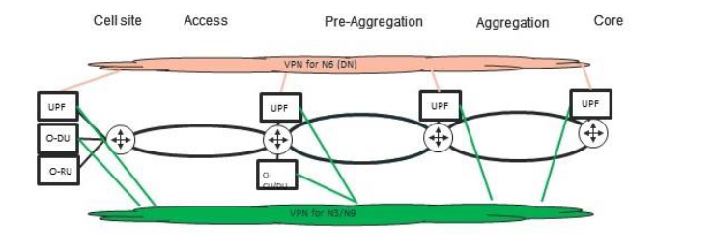

図 15-2 モバイル用 VPN インフラストラクチャ

サービス能力のセクションで説明されているように、異なるトランスポートは、共通のトランスポートアンダーレイ上に異なるIPVPN/EVPNオーバーレイサービスとして提供されます。マルチキャストに関しては、第13章でさらに詳しく説明されているように、IPVPN/EVPNの一側面です。

１５－３．マルチキャストソリューションの推奨事項/考慮事項

付録E: マルチキャスト技術の背景で提供された背景説明を踏まえ、以下のマルチキャストソリューションが推奨されます:

1. 異なるASやエリアで異なるトンネルタイプ/インスタンスが必要または望ましい場合は、オーバーレイ用のBGP-MVPNおよびEVPN-BUM、トンネルセグメンテーションを使用。
2. 現在展開されているアンダーレイトンネルソリューションは、セグメントルーティングを使用する場合でも使用できます(マルチキャスト目的の場合のみ、mLDP/RSVPプロトコルが使用されます)。トンネルセグメンテーションを使用せずにエンドツーエンドトンネルを使用する場合は、PIM RPFベクター、mLDPリカーシブFEC、またはコントローラシグナリングを使用する必要があります。
3. コントローラによるシグナリングを使用したマルチキャストは、TE制約を満たすため、またはレガシーのLDP/RSVPプロトコルをネットワークから削除するために、ツリー計算とコントローラによるシグナリングが必要な場合に利用できます。これには、SR-P2MPとBGPシグナリングによるmLDPトンネルが含まれます。後者は、既存のmLDP展開からの移行が容易で、mLDP FECによるトンネル識別の柔軟な方法を提供できるという点で、最も柔軟性があります。
4. BIERは、十分な数のルーターがBIERをサポートしている場合、ネットワーク(の一部)に導入することができます。

選択されたソリューションによっては、以下の標準規格の一部をサポートする必要がある場合があります。

**[O1]:** MPLS/BGP IP VPNにおけるマルチキャストのBGPエンコーディングと手順、RFC6514 [115]

**[O2]:** BGP MPLS-Based Ethernet VPN, RFC7432 [116]

**[O3]:** EVPN BUM 手順の更新、draft-ietf-bess-evpn-bum-procedure-updates [157]

**[O4]:** プロトコル非依存マルチキャスト - スパースモード (PIM-SM) プロトコル仕様、RFC 7761 [121]

**[O5]:** 逆経路転送(RPF)ベクトル TLV、RFC 5496 [104]

**[O6]:** ポイントツーマルチポイントおよびマルチポイントツーマルチポイントのラベルスイッチパス用ラベル配布プロトコル拡張、RFC6388 [111]

**[O7]:** バックボーンにルートへの経路がない場合のマルチポイントLDPの使用、RFC 6512 [113]

**[O8]:** ポイントツーマルチポイントTEラベルスイッチパス(LSP)のためのリソース予約プロトコル拡張 - トラフィックエンジニアリング(RSVP-TE)、RFC4875 [87]

**[O9]:** コントローラベースのBGPマルチキャストシグナリング、draft-ietf-bess-bgp-multicast-controller [153]

**[O10]:** セグメントルーティングのポイントツーマルチポイントポリシー、draft-ietf-pim-sr-p2mp-policy [162]

１６．パケットスイッチによるオーケストレーションとテレメトリ

パケット交換オーケストレーションとテレメトリでは、パケット交換トランスポートネットワークがデバイスおよびサービスレベルでどのようにプログラムされるか、また、TNEからテレメトリデータがどのように取得されるかを扱います。これについては、別の文書で取り上げます[22]。

１７．パケット交換 TNE セキュリティ

パケット交換トランスポートネットワーク機器(TNE)は、5Gインフラストラクチャをサポートするために必要なトランスポートインフラストラクチャの構築において重要な役割を果たします。そのため、パケット交換TNEは、以下のセキュリティ機能セットをサポートする必要があります:

* + 1. TNEsのセキュリティ(物理的セキュリティおよびユーザーアクセスセキュリティの両方)
    2. TNEsが実行するネットワークコントロール、データ、および管理プレーンプロトコルのセキュリティ
    3. 5Gモバイルコンポーネントが必要とするセキュリティ機能をサポートするためにTNEが必要とするセキュリティ機能。

本章では、O-RANに関連するトランスポート固有の要件について取り扱う。WG11.Security-Requirements-Specifications [26]は、O-RAN準拠のパケット交換トランスポートインフラストラクチャに必要なセキュリティ機能のガイドラインと要件を定める役割を担う。

１７－１．TNEの物理的セキュリティ

本章では、TNEが安全でない、一般にアクセス可能な場所に設置されている場合の、TNEのセキュリティを向上させるための対策について説明します。例えば、遠隔地の無人サイト、パートナー企業や顧客企業と共有しているラックなどです。

１７－１－１．コンソールポート

典型的なTNEにはコンソールポートがあり、これは通常、最後の手段として、TNEへの緊急アクセスに使用されます。TNEのコンソールポートは、コンソールポートを介した不正アクセスを防止するために、適切に保護されていなければなりません。

このような不正アクセスの一形態として、認証済みのユーザーがコンソールポートにログインし、ログアウトせずに誤ってケーブルを切断してしまうケースが考えられます。次に誰かがコンソールに接続した際、認証なしでTNEにアクセスできてしまう可能性があります。

**[R86]:** TNEは、コンソールケーブルが切断された場合、コンソール経由で接続しているユーザーを自動的にログアウトさせなければならない(MSUT)

もうひとつの無人セッションは、接続がアイドル状態のまま放置された場合に発生します。これは、ターミナルサーバーが使用される場合、コンソールケーブルが常に接続されているため、比較的よくある状況です。

**[R87]:** TNEは、コンソール経由で接続しているユーザーが、設定可能な期間セッションがアイドル状態の場合、自動ログアウトをサポートしなければならない。

ルートアカウントまたは「スーパーユーザー」アカウントは、TNE上で最も重要で強力なユーザーアカウントです。多くの場合、TNEはルートアカウントにアイドルタイマーの役割を担わせません。そのため、コンソールのセキュリティを強化するには、ルートユーザーがコンソールを使用して直接ログインできないようにする必要があります。これにより、コンソールユーザーは、まず一般ユーザーアカウントを使用して認証を行い、その後、一般ユーザーのセッション内でルートユーザーとして認証を行うことが強制されます。一般ユーザーセッション内で実行されているルートセッションが、(設定可能な)期間アイドル状態の場合、一般ユーザーセッションも同様にアイドル状態となります。[R87]:に基づき、一般ユーザーセッションは自動的にログアウトされなければならず、これにより、その一般ユーザーセッション内の他のすべてのユーザーセッション(ルートユーザーなど)も自動的に切断されます。

**[R88]:** TNEはコンソール経由でのrootユーザーログインを防止しなければならない(MUST)

１７－１－２．補助ポート

多くのTNEには補助ポートも装備されており、モデムと併用することで遠隔地のTNEへのダイヤルインアクセスという役割を担う。ほとんどの場合、補助ポートはセカンダリコンソールポートとしても使用され、その場合はコンソールポートのセキュリティ上の懸念事項の一部を継承することになる。ほとんどの場合、補助ポートは一般的なネットワーク展開では使用されない。このポートを有効にしたままにしておくことはセキュリティ上の懸念事項となる。

**[R89]:** TNEは、補助ポートが使用されない場合、補助ポートを無効にする役割を担わなければならない(MUST)

**[R90]:** TNEは、補助ポートが使用される場合、コンソールポートと同様の方法で補助ポートを保護する役割を担わなければならない(MUST)

１７－１－３．USBポート

今日、多くのTNEは、USBに保存されたイメージからデバイスを起動、または、デバイスの内部ストレージにソフトウェアをロードするために、外部ユーザーがアクセス可能なUSBポートが使用されています。USBポートは、悪意のあるデバイスソフトウェアをロードするために悪用されたり、管理プレーンが侵害されたデバイスでは、プロバイダー情報を簡単に転送するために使用されたりします。多くの場合、起動時に、対応可能なUSBストレージデバイスが接続されている場合、USBから起動するオプションがユーザーに表示されます。USBポートがアクティブな状態のままでは、セキュリティ上の懸念が生じます。

**[R91]:** TNEは、USBポートが使用されていない場合、そのポートを無効にする役割を担わなければならない(MUST)

１７－１－４．フロントパネルの機能

多くのTNEは、ラインカードをオフラインまたはオンライン、工場出荷時のデフォルト設定を復元、アラームを承認など、システム制御やメンテナンス機能を行うための物理的なボタン、LCDディスプレイ、またはメニューオプションを備えたフロントパネルを持っています。TNEが遠隔地の無人サイトやパートナーまたは顧客組織との共有ラックなど、セキュリティ保護されていない場所に設置される場合もあります。このようなセキュリティ保護されていない場所では、フロントパネル機能(ボタン、LCDディスプレイ、メニューなど)のセキュリティ強化が必要です。

**[R92]:** TNEは、フロントパネルの機能(ボタン、メニュー、LCDディスプレイなど)を無効化/有効化する役割を担わなければならない(MUST)

１７－１－５．TNEソフトウェアセキュリティ

悪意のあるソフトウェアによるセキュリティリスクを回避するため、TNEは実行前にデバイスにロードされたソフトウェアを検証する必要があります。実装方法は本書の対象外ですが、TNEベンダーの秘密鍵によるすべてのソフトウェアイメージの署名は業界で一般的な慣行です。イメージ署名は、起動ソフトウェアだけでなく、稼働中のデバイスに適用される増分アップデートにも適用されます。

**[D43]:** TNEは実行前にデバイスのブートローダーを検証し、失効時には起動を停止すべきである(SHOULD)

**[D44]:** TNEは実行前にデバイスのブートローダーによって検証された署名付きブートイメージをサポートし、失効時には起動を停止すべきである(SHOULD)

**[D45]:** TNEは実行前にすべてのソフトウェアイメージおよびアップデートを検証すべきである(SHOULD)

１７－１－６．ゼロタッチプロビジョニング

今日のモバイルパケット交換ネットワークの規模により、新しいデバイスの展開や、ハードウェアの不具合のある既存のデバイスの交換などの現場では、ゼロタッチプロビジョニング(ZTP)が使用されることが多くなっています。ZTPの運用は通常、プロバイダーのネットワーク内部で行われるが、ZTPで使用される通信およびコンポーネントのセキュリティを確保することは重要である。RFC 8572 [137]では、ZTPプロセスをエンドツーエンドで安全に確保するためのフレームワークであるSecure ZTPを定義している。ZTPのセキュリティの主なポイントは以下の通りである:

* + 1. ZTP クライアントの検証:ZTP アーティファクトまたは構成情報を提供する前に、クライアントがサーバーによって信頼されていることを確認する
    2. ZTP サーバーの検証:ZTP 構成またはアーティファクトを受け入れる前に、クライアントがサーバーによって信頼されていることを確認する
    3. アーティファクトの検証:ZTP サーバーからダウンロードされた ZTP コンポーネントが信頼されていることを確認してから、ロードまたは実行する

**[R93]:** TNEは、デバイスがZTPをサポートしている場合、RFC 8572 [137]で定義されているSZTPフレームワークに従わなければならない

**[R94]:** TNEは、所有権引換証を使用するメーカーからデバイスの有効性を確保するために、RFC 8366 [130]で定義されている方法とフォーマットに従わなければならない

１７－１－７．マネジメントポートまたはデータポート経由でのPXEブート

今日、多くのTNEは、ゼロタッチプロビジョニングプロセスの一環として、PXE経由で起動しようとします。ZTPプロセスは、標準データインタフェースだけでなく、管理イーサネットインタフェースでも実行できます。このプロセスは、物理的なデバイスの場所が侵害された場合、セキュリティ上のリスクとなり、攻撃者がデバイスに悪意のあるソフトウェアをロードや、デバイスの起動時の整合性保護を侵害することが可能になります。

**[R95]:** TNEは、ZTPが使用されない場合、ZTPを無効にする機能を提供しなければならない。

１７－２．TNE ユーザーアクセスセキュリティ

本章では、TNEのセキュリティを向上させ、不正なユーザーによるデバイスへのアクセスを防止するための対策について説明します。

１７－２－１．TACACS+認証

通常、TNE上でユーザーを認証するために使用されるデフォルトの認証は、ローカルに保存されたユーザーデータ(ユーザー名、パスワード)を使用するパスワード認証です。5G Xhaulの展開のような大規模な展開では、各TNE上のローカル認証データベースは非常に非現実的です。そのため、推奨されるソリューションは、TACACS+サーバーを使用することであり、これは常に第一の主要な認証方法として考慮されるべきです。

TACACS+認証インフラストラクチャにTNEを統合した後、ローカル認証データベースを使用するパスワード認証よりもTACACS+認証方法が優先されるべきです。ユーザー認証の順序がTNEで設定されている場合(TACACS+認証が最初、ローカル認証データベースを使用した認証が2番目)、ユーザーはまずTACACS+サーバーで認証されます。 TACACAS+サーバーが応答した場合(アクセスを許可または拒否した場合)、この応答はTNEで使用され、ユーザーのデバイスへのアクセスが許可または拒否されます。しかし、TACACS+サーバーが応答しない(到達不能)場合は、ローカルパスワード認証が使用され、デバイスへのアクセスが許可または拒否されます。そのため、認証の最終手段として、TNEに定義するローカルユーザーの数は常に限定しておくことをお勧めします。これらのユーザーは、TACACS+サーバーが利用できない場合の障害発生時の認証目的で使用できます。

TACACS+は、ユーザー認証、すなわちユーザーが誰であるかを判断する役割を担うだけでなく、承認、すなわちTNEの特定の部分へのアクセス権限付与、TNE上の特定の構成やオペレーションコマンドを付与する役割も担います。さらに、TACACS+は、ユーザーが現在行っていること、または過去に行ったことを記録するアカウンティングも実行します。これは一般的にAAA(Authentication、Authorization、Accounting)として知られています。

**[R96]:** TNEは、RFC 8907「The Terminal Access Controller Access-Control System Plus (TACACS+) Protocol」[146]の第5項に従い、ユーザー認証にTACACS+をサポートしなければなりません(MUST)

**[R97]:** TNE は、RFC 8907「The Terminal Access Controller Access-Control System Plus (TACACS+) Protocol」[146] の第6章に従って、ユーザー認証に TACACS+ をサポートしなければなりません(MUST)

**[D46]:** TNEは、RFC 8907「The Terminal Access Controller Access-Control System Plus (TACACS+) Protocol」[146] の第7章に従い、ユーザーアカウント処理のためにTACACS+をサポートすべきです(SHOULD)

**[R98]:** TNEは、ローカルユーザーデータベースを使用した認証よりも、TACACS+認証(RFC 8907[146])を優先する認証順序の指定をサポートしなければなりません(MUST)

１７－２－２．ログインメッセージ

通常、デフォルトでは、ログインの前後においてTNEによってメッセージは表示されません。ユーザーがログインする前にログインメッセージが提供されること、またユーザーがログインに成功した後にもメッセージが提供されることが強く推奨されます。ログインバナーには、以下の内容に関する記述が含まれているべきです:

* 無断アクセスを明確に禁止する。
* 無断使用を明確に禁止する。これは、権限のあるユーザーに対して、システムの無断使用を警告するものです。
* システムが監視される可能性があることを警告します。この表現は、法的措置に影響を及ぼす可能性があるため注意が必要です。「システムが監視される」とは言わないようにしてください。
* 「プライバシーの期待はない」という声明は、会社が不正使用者を監視すべきではなかったという法的な主張を防ぐためのものです。この声明を明記することで、監視に関する法的な防御が成立しないことを保証します。
* 監視の結果は、適切な当局に提供される可能性があるという声明
* システムが継続して使用されることは、前述の諸条件に同意したことを意味するという声明
* 同意が得られない場合は、直ちにログオフするよう警告する

ログインバナーには、以下の情報を一切含めるべきではありません:

* デバイスの種類やソフトウェアに関する情報
* デバイスの位置に関する情報
* 連絡先情報
* 管理者情報

TNEの端末に表示されるメッセージは2つのレベルに分かれている可能性があります。1つはユーザーがログインする前に表示されるメッセージ、もう1つはユーザーがログインした後に表示されるメッセージです。

**[R99]:** TNEは、ユーザーログインの前後でユーザーセッションに表示される変更可能なメッセージをサポートしなければなりません(MUST)

**[D47]:** ログインバナーには、デバイス、場所、連絡先/管理者情報などの詳細を含めるべきではありません(SHOULD)

１７－２－３．パスワードの要件

さまざまな要件を使用してパスワードを強化することで、セキュリティを向上させることができます。TNEは、オペレーターのセキュリティポリシーで定義された特定の要件に準拠するために、オペレーターが定義したパスワードのルールを強制する役割を担うべきです。これらのパスワードのルールには、長さ、変更回数、文字の種類、数字や文字の種類、大文字・小文字などがあります。

**[D48]:** TNEは、パスワードの長さ、変更回数、文字の種類、数字や文字の種類、大文字・小文字など、ユーザーパスワードの規定の定義と適用をサポートすべきである(SHOULD)

１７－２－４．デバイスのロックアウト

悪意のあるユーザーは、認証済みのユーザーアカウントのパスワードを推測して、安全なTNEにログインしようとする場合があります。認証試行が複数回失敗したユーザーアカウントをロックアウトすることで、悪意のあるユーザーからデバイスを保護することができます。

**[D49]:** TNEは、一定回数以上の失敗後にユーザーをロックアウトする機能と、ユーザーがデバイスに再度ログインするまでの時間を設定する機能を持つべきである(SHOULD)

１７－３．トランスポートネットワークコントロールプレーンのセキュリティ

１７－３－１．コントロールプレーンDoS/DDoS保護

TNEに対するサービス拒否(DoS)攻撃とは、TNEのリソースをすべて使用して、正当なトラフィックを妨害や有効なユーザーによるTNEへのアクセスを拒否しようとする試みを指します。分散型サービス拒否(DDoS)攻撃は、複数のソースからの攻撃を伴い、TNEに対する攻撃トラフィックの量を大幅に増大させます。 これらの攻撃では、通常、ネットワークプロトコル制御パケットを使用して多数の例外を発生させます。 例外とは、データプレーンからTNEのコントロールプレーンに引き渡されるパケットです。 その結果、過剰な処理負荷が生じ、通常のネットワーク運用が妨げられます。

TNEは、攻撃を受けている間も機能し続けることを可能にするDDoS防御機能を備えていなければなりません。これは、正当な制御トラフィックを処理できるようにしながら、悪意のある制御パケットを識別して抑制します。TNEは、特定の展開におけるネットワーク制御トラフィックのDDoS防御を最適化できるように、DDoS防御プロファイルをカスタマイズできる可能性を備えているべきです。

DDoS攻撃から保護するために、通常、ホスト宛の例外トラフィック用のフィルタとポリサーが使用されます。フィルタは特定のタイプの制御トラフィックを完全にブロックします(例えば、特定の展開でOSPFが使用されていない場合、TNEのコントロールプレーンにOSPFパケットを送信する必要はありません)。一方、ポリサーは個々のプロトコル制御パケットタイプまたはプロトコルのすべての制御パケットタイプに対してレート制限を指定します。制御トラフィックはポリサーの値を超えるとドロップされます。各違反は、攻撃の可能性についてオペレーターに警告する通知を直ちに生成すべきである。違反はカウントし、違反が始まった時刻を記録し、最後に観測された違反の時刻を記録すべきである。

**[R100]:** TNEは、DoS/DDoS攻撃から自身のコントロールプレーンを保護するための保護メカニズム(フィルター、ポリサー)をサポートしなければなりません(MUST)

**[D50]:** TNEは、自身のコントロールプレーンを保護するために、DoS/DDoS保護パラメータをカスタマイズできるべきです(SHOULD)

**[D51]:** TNEは、DoS/DDoS攻撃が検出された場合にアラームを鳴らすことができるべきです(SHOULD)

１７－３－２．コントロールプレーンプロトコルの保護

トランスポートコントロールプレーンでは、TNE間の情報交換にさまざまなプロトコルが使用されます。この情報は、トランスポートネットワーク全体にパスを構築し、ラベル情報を交換(MPLS展開の場合)、サービス情報を交換(L3VPN、L2VPN)、ネットワークの状態を監視(定期的なOAMメッセージ)など(例えば、マルチホーム環境における仮想ゲートウェイの状態を決定するなど)に必要となります。これらのプロトコルは、以下のグループに分類することができます:

* IGP(例:OSPFv2、OSPFv3、IS-IS)
* マルチキャスト(例:PIM、MSDP)
* トランスポートラベルを配布するプロトコル(例:LDP、RSVP)
* その他のプロトコル(例:BFD、VRRP、…)

この文書では、使用される特定のプロトコルを義務付けていません。例えば、ある導入ではOSPFv2がIGPとして使用される一方で、別の導入ではIS-ISがIGPとして使用される可能性があります。しかし、特定のプロトコルが使用される場合、この文書では、満たされるべき各プロトコルの最低限のセキュリティ要件を義務付けています。

１７－３－２－１．IS-IS

IS-IS パケット(Hello、リンクステート、シーケンス番号)はすべて、RFC 5310「IS-IS Generic Cryptographic Authentication」[98]に概説されている推奨事項に従って、Secure Hash Algorithm (HMAC-SHA-1) 暗号チェックサムを使用したハッシュメッセージ認証コードで認証されます。暗号化チェックサムは、ISO/IEC 10589:2002「コネクションレスモードのネットワークサービスを提供するプロトコルと併用される、中間システム間ドメイン内ルーティング情報交換プロトコル」[202]の第7.3.11章で定義されている基本的なIS-ISチェックサムではカバーされていない、IS-ISパケットの追加フィールド(LSP ID、シーケンス番号)に基づいて生成されます。IS-ISの基本チェックサムでは、LSP IDまたはシーケンス番号フィールドで検出されないビットエラー(例えば、ハードウェアの故障によるもの)が、最悪の場合、ネットワーク全体の停止につながる可能性があります。

**[R101]:** IS-IS を使用する展開では、TNE は、RFC 5310「IS-IS Generic Cryptographic Authentication」[98] に従い、すべての ISIS パケット(Hello、Link State、Sequence Numbers)に対して HMAC-SHA-1 認証をサポートしなければなりません(MUST)

１７－３－２－１．OSPFv2

OSPFv2には、RFC 2328「OSPF Version 2」[44]で定義された認証メカニズムが組み込まれています。この仕様では、以下の3種類の認証タイプが定義されています。

* 0: 認証なし
* 1: 簡易パスワード
* 2: 暗号化認証

現在のネットワークでは、認証なし(無認証)や単純な(クリアテキスト)認証方法は十分ではありません。

**[R102]:** OSPFv2が使用される展開では、TNEはRFC 2328「OSPF Version 2」[44]に従って暗号化認証をサポートしなければなりません(MUST)

１７－３－２－２．OSPFv3

OSPF バージョン3(OSPFv3)は、OSPF バージョン2とは異なり、認証方法を内蔵しておらず、この機能の役割をIPsecに依存しています。OSPFv3の認証機能は、RFC 4552「Authentication/Confidentiality for OSPFv3」[80]で定義されています。

**[R103]:** OSPFv3 を使用する展開では、TNE は RFC 4552「Authentication/Confidentiality for OSPFv3」[80] に従って、OSPFv3 パケットの IPsec ベースの認証をサポートしなければなりません(MUST)

１７－３－２－３．BGP

BGPはTCPベースのプロトコルであるため、認証されていないルーターとのBGP隣接関係の確立を防止することで、不正または偶発的なBGPデータのネットワークへの挿入を防ぐことができます。[108] に従い、TCP-AOではより強力なメッセージ認証コード(MAC)が使用され、長寿命のTCP接続であってもリプレイ攻撃から保護されます。また、BGP仕様[76]で導入されたTCP MD5よりも、TCP接続とセキュリティの関連性についてより詳細な情報を提供します。さらに、TCP-AOでは暗号化アルゴリズムが使用され、セグメントとそのヘッダーの認証に使用されるMACが計算されます。MACアルゴリズムは、RFC 5926「TCP認証オプション(TCP-AO)の暗号化アルゴリズム」[109]で別途指定されています。これにより、プロトコルとは独立してアルゴリズム要件を更新できるようになります。

**[R104]:** TNEは、RFC 5925「TCP Authentication Option Authentication」[108]に従って、BGPセッションを保護するためにTCP Authentication Option Authenticationをサポートしなければなりません(MSUT)

**[R105]:** TNEは、RFC 5926「Cryptographic Algorithms for the TCP Authentication Option (TCP-AO)」[109]に従って、TCP-AO用のHMAC-SHA-1-96 MACアルゴリズムをサポートしなければなりません(MSUT)

**[D52]:** TNEは、RFC 5926「Cryptographic Algorithms for the TCP Authentication Option (TCP-AO)」[109]に従い、TCP-AO用のMACアルゴリズムとしてAES-128-CMAC-96をサポートすべきである(SHOULD)

１７－３－２－４．LDP

LDPでは、BGPと同様に、アンダーレイトランスポートにTCPが使用されます。したがって、TCP-AO [108]はLDPにも適用されます。

**[R106]:** LDPを使用する展開では、TNEはRFC 5925「TCP Authentication Option Authentication」[108]に従って、LDPセッションを保護するためにTCP Authentication Option Authenticationをサポートしなければなりません。

１７－３－２－１．RSVP

IETFは、RFC 2747「RSVP Cryptographic Authentication」[52]で、RSVPの認証にMD5のワンウェイハッシュを使用することを定義しました。RSVPプロトコルの交換は、信頼された近隣ノードのみが予約の設定に参加することを保証するために認証することができます。RSVP認証では、HMAC MD5メッセージベースダイジェストが使用されます。この方式では、秘密認証キーとメッセージの内容に基づいてメッセージダイジェストが生成されます。

sRFC 2547 [52] の軽微なエラー修正は、RFC 3097「“RSVP Cryptographic Authentication—Updated Message Type Value”」[59] が提供されました。IETFは、現時点では、RSVPのより新しい認証方法を指定していません。

**[R107]:** RSVPを使用する展開では、TNEは、RFC 2747「RSVP Cryptographic Authentication」[52]に従ってRSVPセッションを保護するために、MD5ベースの暗号認証をサポートしなければなりません(MUST)

**[R108]:** RSVPを使用する展開では、TNEは、RFC 3097「RSVP Cryptographic Authentication—Updated Message Type Value」[59]に従って暗号認証の修正をサポートしなければなりません(MUST)

１７－４．ポートベースのネットワークアクセス制御(IEEE 802.1X-2020)

WG11は、O-RAN準拠のネットワークインフラにおけるポートセキュリティメカニズムとして、IEEE 802.1X-2020 [36] を標準化(O-RAN.WG11.Security-Requirements-Specifications [26])しました。[26]に基づき、トランスポートネットワークドメインの観点から、IEEE 802.1X-2020 [36] の以下の側面は、オープンフロントホールに展開されたTNEでサポートされなければなりません。

**[R109]:** ポイントツーポイントのLANセグメントにおけるポートベースのネットワークアクセス制御は、Layer-2およびLayer-3の両方のカプセル化を使用するポートタイプに対応します。 注:VLAN-basedのアクセス制御またはポイントツーポイント以外のLANセグメント向けのアクセス制御はオプションです。

**[R110]:** IEEE 802.1X-2020 [36] 認証機能により、O-RAN準拠のネットワークエレメントへの各ポート接続を認証します。

IEEE 802.1X-2020 [36] は、さまざまな認証方法とともに使用され、IETF RADIUSまたはIETF Diameterと組み合わせて認証サーバーとやり取りします。必須およびオプションの方法に関する正確な要件は、O-RAN.WG11.Security-Requirements-Specifications [26] で規定されています。

図 17-1は、オープンフロントホールにおけるIEEE 802.1Xの範囲を概説しており、TNE-to-O-RU、TNE-to-FHG、TNE-to-FHM、TNE-to-O-DU、TNE-to-Compute、またはTNE-to-O-Cloud-Gatewayのサポートのために、オープンフロントホールのポイントツーポイントLANセグメントリンクに展開されたTNEに必要なすべての機能を示しています。O-DUは、物理O-DU(ベアメタル上のO-DU)でTNE(1)に直接接続されているもの、TNEに直接接続されたコンピューティングノード上に展開された仮想O-DU(2)、またはO-Cloudに展開されO-Cloudゲートウェイを介してTNEに接続するO-DU(3)があります。ユースケース(2)および(3)では、TNEはO-DUに対してではなく、TNEに直接接続された物理デバイス(コンピュートノードまたはO-Cloudゲートウェイ)に対してIEEE 802.1X [36]認証を使用します。TNEに直接接続された物理デバイス(コンピュートノードまたはO-Cloudゲートウェイ)を越えて使用されるIEEE 802.1X [36]認証は、本ドキュメントの対象外です。

レイヤー2またはレイヤー3のスイッチング/ルーティング機能を有効にしていない中間リレーTNEは、ポイントツーポイントのLANセグメントリンクがないため、IEEE 802.1X-2020 [36] のポートベースのネットワークアクセス制御の対象外となります。さらに、本文書(第11章および第12章)で説明されているように、MPLSまたはSRv6アンダーレイを使用するパケット交換型トランスポートネットワークアーキテクチャでは、トランスポートネットワーク制御プレーンプロトコル(IS-IS、OSPF、BGP、LDP、RSVPなど)に、TNE間のオープンフロントホールの認証および承認を行うための認証メカニズム(第17.3.2項)が組み込まれています。

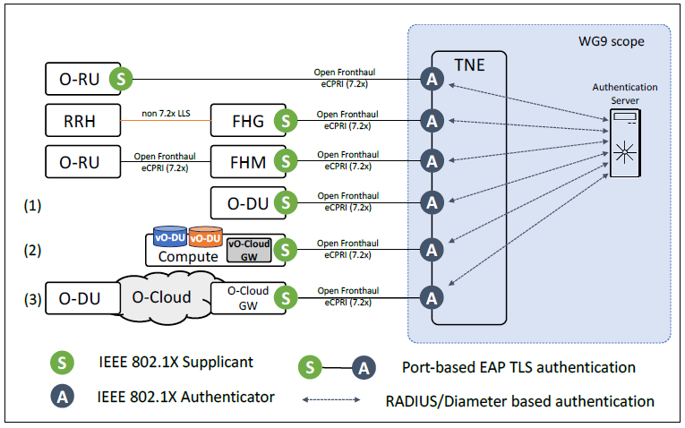

**図 17-1:オープンフロントホールのIEEE 802.1Xスコープ(例)**

EAP-TLSを介した認証プロセス全体は、大まかに3つのフェーズに分けることができます:

1. メーカーが事前にインストールした証明書を使用する限定認証
2. オペレーターの公開鍵基盤(PKI)への証明書の登録
3. オペレーターがインストールした証明書を使用する完全認証

この認証プロセスの詳細は、O-RAN.WG11.Security-Requirements-Specifications [26] の第5.2.5.5.2章で説明および標準化されています。3つのフェーズすべてが、オープンフロントホールに展開されたTNEでサポートされる必要があります。

注:ネットワークの他の部分(オープンフロントホールではない)に展開されたTNEでのIEEE 802.1X-2020 [36] のサポートはオプションです。

１７－４－１．証明書の有効期間確認

EAP-TLS メソッドのオペレーションには、TNE が認証局 PAE によって提供される証明書チェーンを検証することが必要であり、これには証明書の有効期間の確認も含まれます。IEEE 802.1X ポートベースのアクセス制御を使用する TNE は、EAP-TLS 交換中に証明書の有効期間を検証できなければなりません。例えば、全球測位衛星システム(GNSS)、PTP、または NTP ベースの ToD(時刻同期)を使用したり、GNSS、PTP、または NTP に事前に同期された永続的なクロックを使用したりすることで検証できます。

TNEが証明書の有効性を確認できない場合、例えば、利用可能なGNSS/PTP/NTPタイムソースがない場合、または永続的クロックが故障しているか、GNSS/PTP/NTPに同期されていない場合、EAP認証手続きは失敗します。このような状況を処理する方法は、本文書では規定されておらず、オペレーターのポリシーに委ねられます。

１７－４－２．オープンフロントホールトランスポートを提供するTNEの証明書管理

１７－４－２－１．トラストアンカーのプロビジョニング

TNEがシグナリングピア(例えば、IEEE 802.1Xサプラント)と相互EAP-TLS接続を確立する前に、TNEはピアの証明書パスを有効なトラストアンカーまで追跡できる必要があります。トラストアンカーを検証するために、TNEは1つ以上のトラストアンカー証明書でプロビジョニングされる必要があります。TNEは、すべてのトラストアンカー証明書がリセット永続メモリに保存され、外部からの変更から保護されていることを保証する必要があります。

TNEは、新しいトラストアンカーをプロビジョニングできる必要があります。TNEは、例えば有効期限切れなどの理由で、既存のトラストアンカーを置き換えることができる必要があります。TNEは、プロビジョニングされたトラストアンカーのリストと関連する公開鍵を回復できるように、ietf-truststore YANGモデル([172])をサポートすることが望ましいです。

本書では、認証管理プロトコルバージョン2(CMPv2、[75])の初期化応答メッセージが使用され、見つかった認証局(CA)および登録局(RA)サーバーがトラストアンカーを準備できるようにします。

注: CA/RAサーバーのIDは、本章の第17.4.2.2項で説明されている技術を使用して、手動で、またはDHCPサーバーによって構成されます。ダイナミックホスト構成プロトコル(DHCP)サーバーは、TNEではセキュリティブートストラップデータの信頼できるソースとは見なされません。

出荷時、TNEは、事前にロードされたトラストアンカーにつながる証明書チェーンを基に署名または暗号化された情報のみを信頼します。

１７－４－２－２．オペレーター署名付き証明書登録

TNEは、CMPv2([75])を使用した証明書の登録をサポートしなければなりません。CA/RAサーバーへの到達可能性(IPアドレス、完全修飾ドメイン名(FQDN))は、TNEの初期プロビジョニング時にTNE上で設定することができます。また、3GPP TS 32.509([7])の第4.2.2項では、DHCPオプション43を使用して、1つまたは複数のCA/RAサーバーのIPアドレスまたはFQDNで、IPv4上で証明書登録をサポートするTNEを設定する方法が規定されています。

3GPP TS 32.509([7])で規定されているDHCPオプションは、DHCPv6を使用するIPv6ホスト(DHCPv6)に対してCA/RAサーバーの身元を通知する方法を規定していません。したがって、IPv6上のCMPv2を使用するTNE証明書の登録では、DHCPv6オプション17を使用してベンダー固有のオプションを通知する必要があります。DHCPv6 オプション 17 のフォーマットは、3GPP TS 32.509 ([7]) の第 4.2.2 条で規定されている、IPv4 ホスト(DHCPv4)の DHCP エンコーディングのフォーマットに従います。これに、タイプ・長さ・値(TLV)オプションデータの前にエンタープライズ番号を追加します。 DHCPv6オプション17で使用されるプライベート企業番号は、インターネット番号割当機関(IANA)により53148に割り当てられています(IANAによるO-RANアライアンスへの割り当て)。

3GPPはその後、3GPP TS 28.316 ([3])を発行し、現在では、3GPP登録のIANAエンタープライズ番号(10415)を使用して、DHCPv6オプション17メッセージでCA/RAサーバーのIDをシグナリングする方法を規定しています。参考文献[7]で定義されているDHCPオプションは、参考文献[3]で定義されているもののサブセットです。 オペレーターとベンダーは、CA/RAサーバー情報を通知するDHCPv6メッセージで、O-RAN登録IANAエンタープライズ番号ではなく、3GPP登録IANAエンタープライズ番号を使用することに合意することができます。

TNEがIEEE 802.1Xサプリカント間のレイヤー3(IP)トランスポート接続を提供する場合、TNEはIEEE 802.1XサプリカントとリモートCA/RAサーバー間の接続を提供するために、IEEE 802.1Xサプリカントに対するデフォルトゲートウェイとして動作します。TNEは、IEEE 802.1XサプリカントがCMPv2を使用して証明書の登録を行う必要がある場合、上述のIPアドレスで伝えられるオペレーターCA/RAにIEEE 802.1Xサプリカントが証明書の登録を行うための手段を提供しなければなりません。FQDNオプションが代わりに使用される場合、TNEは、さらにオペレーターのDNSサーバーにアクセスする手段をIEEE 802.1Xサプリカントに提供しなければなりません。TNEがこのようなアクセスを提供する例としては、以下が挙げられます:

* オペレーターの PKI へのアクセスを担う TNE 内の IP 転送機能
* オペレーターの PKI へのアクセスを担う TNE 内のネットワークアドレス変換(NAT)機能
* オペレーターの PKI の一部であり、TNE(同一ドメイン)からアクセス可能な登録局(RA)機能

TNEは、o-ran-dhcp YANGモデル(参照が必要)が使用されるマルチベンダーのプラグアンドプレイサーバーをすべて報告しなければなりません。

１７－４－２－３．CMPv2 ベースの証明書登録

本章では、オペレーターが証明書の登録に使用するCMPv2機能付きCA/RAサーバーのIDでTNEが構成されるユースケースを扱います。TNEはオペレーターのPKIに登録を試み、オペレーター署名付き証明書を発行される場合があります。

3GPP TS 33.310 の第9条([8])では、基地局で使用されるCMPv2の使用について規定しています。このCMPv2は、基地局に事前インストールされたベンダー署名付き証明書とCA/RAサーバーに事前インストールされたベンダールート証明書に基づくセキュアな通信を使用して、オペレーター署名付き証明書を取得するために使用されます。この方法は、IPSecまたはTLSで使用される基地局の証明書のプロビジョニング用に定義されていますが、基地局のTLS証明書のプロビジョニング用に定義された同じ技術をTNEのTLS証明書のプロビジョニングにも使用することができます。

証明書の取り扱い、特に証明書プロファイルは、TLS CA証明書に関して3GPP TS 33.310 ([8]) で定義された規則に従わなければなりません。さらに、

* TNEが証明書署名要求を生成する際には、TNEメーカー名、モデル、シリアル番号を含む文字列を「Subject Distinguished Name」フィールドに入力しなければなりません。使用される正確な「Subject DN」サブフィールドは、CA/RAサーバーの証明書ポリシーのオペレーターで定義されています。

注1: 将来的には、O-RAN定義の証明書ポリシーが、O-RANエコシステム全体でサブフィールド定義を標準化するために定義される可能性があります。

注2: サブジェクト識別名フィールドでは、許可されない文字がいくつかあります。例えば、「:」(コロン、16進数文字0x34)、「.」(ピリオド、16進数文字0x2E)、「_」(アンダースコア、16進数文字0x5F)、「#」(ハッシュ、16進数0x23)、「£」(ポンド、16進数0xa3)、「*」(アスタリスク、16進数0x2a)、「"」(ダブルクォート、16進数0x22)などです。(ポンド記号、16進数0xa3)、「*」(アスタリスク、16進数0x2a)、または「"」(ダブルクォーテーション、16進数0x22)です。 名称、モデル、シリアル番号にこれらの文字を使用するメーカーは、件名識別名フィールドに含める前に、これらの文字を削除する必要があります。

* CA/RAサーバーにメッセージを転送する際、TNEは、3GPP TS 32.509([7])の第4.2.2項で規定されているように、DHCPオプションを使用して通知された「CA/RAサーバーのポート番号」および「CA/RAディレクトリへのパス」を使用します。TNEがDHCPベースの設定を受信しない場合、TNEはデフォルトのポート443とデフォルトのディレクトリ「/pkix/」を使用します。
* CA/RAサーバーは、初期化応答メッセージに、オペレーター発行の証明書と適切な証明書チェーンのトラストアンカーを含めるものとします。
* TNEは、オペレーター発行の証明書と対応する証明書チェーンをリセット永続メモリに保存するものとします。

EAP-TLSで動作するように設定されたTNEは、オペレーターPKIによって発行された有効な証明書を使用し、IEEE 802.1X-2020 [36] 認証のために相互認証されたEAP-TLS接続を確立しなければなりません。

１７－４－２－４．ベンダー署名証明書を用いたオペレーション

すべてのTNEは、工場でベンダー署名付きの固有のデバイス証明書とルートまでの証明書チェーン全体を事前に準備しておく必要があります。TNEがオペレーターPKIへの登録に失敗した場合(第17.4.2.2項で規定されている通り)、TLSで動作するように構成されたTNEは、当初はベンダー署名付き証明書を使用される場合があります。ベンダーの公開信頼証明書および証明書管理サービスは、オペレーターネットワーク内でアクセス可能であるべきであり、これによりベンダー署名付き証明書の管理が可能になります。登録外など、管理されていないベンダー署名付き証明書の拡張使用は推奨されません。

１８．パケット交換型Xhaulネットワークにおける5Gスライシング

ネットワークスライシングは、ネットワークリソースとネットワーク機能をエンドツーエンドで分割し、特定のビジネス目的のために選択したアプリケーション/サービス/接続を互いに分離して実行できるようにするものです。スライシングの全体的なアーキテクチャは図 18-1に示されており、オーケストレーションインフラストラクチャをカバーし、物理層では、データセンターや仮想化の側面を含むモバイルコア、およびX-haulトランスポートネットワークをカバーすることができます。

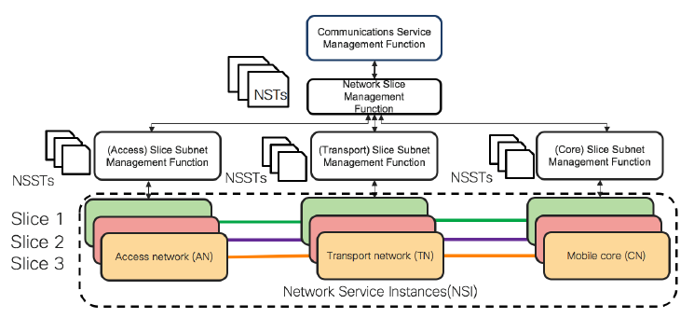

**図 18-1:5Gスライシングの全体アーキテクチャ**

スライシングは5Gの主要機能ですが、それがトランスポートネットワークにどのように正確に反映されるかについては議論の余地があり、どのモバイルインタフェース(フロントホール、ミッドホール、バックホール、N6)をスライスする必要があるか、どのような形態になるか、トランスポートレイヤーで必要なスライスの数はいくつか、といった点が議論されています。本書では、Xhaulトランスポートインフラストラクチャは、以下のトランスポート要件をサポートする機能が必要です:

1. O-RANと3GPPのコントロール、管理、ユーザープレーンインタフェース。
2. 固定回線消費者、企業、卸売サービス。

これには、モバイルの観点から、5Gトランスポートスライシングが含まれます:

1. フロントホールトランスポート、ミッドホールトランスポート、バックホールトランスポートのインタフェース間の分離。
2. 各ドメインのコントロールプレーン、管理プレーン、ユーザープレーンのインタフェース間のトランスポート分離。
3. ネットワークスライスインスタンス(NSI)の物理的または論理的なトランスポートネットワークインスタンスへの柔軟なマッピング。

図 18-2は、3つのNSIをXhaulトランスポートネットワーク内の論理ネットワークにマッピングする例です。この例では、以下のものがあります。

1. 3つのNSIすべてに対するフロントホールおよびミッドホール管理プレーンをサポートする共通の論理トランスポートインフラストラクチャ
2. 3つのNSIすべてに対するフロントホール制御プレーンおよびユーザープレーンをサポートする共通の論理トランスポートインフラストラクチャ
3. 3つのNSIすべてに対するミッドホールユーザープレーンをサポートする共通の論理トランスポートネットワーク
4. 3つのNSIすべてを対象とした、3GPPコントロールプレーン(ミッドホールおよびバックホール)をサポートする共通の論理トランスポートネットワーク。
5. 各NSIのバックホールおよびN6ネットワークを対象とした専用論理トランスポートネットワーク。

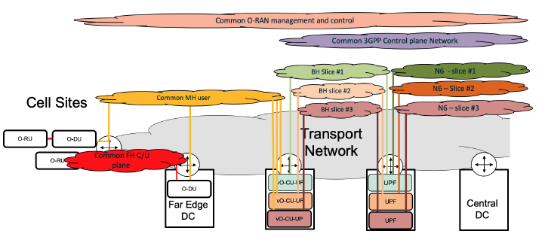

**図 18-2:全体的な5Gスライシングアーキテクチャ**

トランスポートスライスの特性は、3GPP技術レポート22.891の第5.2.3項で定義されています。

参照はできませんが、スライスされたトランスポートネットワークの特性について役割を担う、有効期限切れのさまざまな個人向け情報IETFドラフトには、さらに有益な情報が記載されています。 主なポイントは以下の通りです:

* + ネットワークの管理とライフサイクル
* 定義
* 作成/削除
* 変更
  + スライスごとのOAM
  + リソース予約
  + スライスの分離
* パフォーマンス
* 運用
* セキュリティ
* 信頼性
  + 抽象化
* ネットワーク機能の仮想化(適切な場合
* 共有コンピューティングリソースの使用

トランスポート領域では、非公式な用語としてハードスライシングとソフトスライシングという用語が使われるようになりました。これは、異なるスライス間の分離レベルを指します。いずれの場合も、上述の機能をサポートする必要がありますが、スライスの構築と管理の方法は大きく異なります。

* ハードスライシング:トランスポートリソースは特定の「ネットワークスライスインスタンス(NSI)」に専念します。この場合、リソースは特定のスライスに専念し、他のスライスでは使用できません。
* ソフトスライシング:トランスポートスライスは上記の特性を持ちますが、リソースは共有され、他のスライスインスタンスで再利用できます。

本文書で説明されているパケット交換インフラストラクチャには、アンダーレイ転送ソリューション、QoS(Quality of Service)、VPNで構成される幅広いツールセットがあり、オペレーターは、ハードスライスとソフトスライスの両方の使用例に対応するために、トランスポートネットワークを柔軟に分割することができます。図 18-3は、異なるレベルのリソース共有でトランスポートスライスを作成するために柔軟に組み合わせることができるパケット交換機能の一部を概説しています。

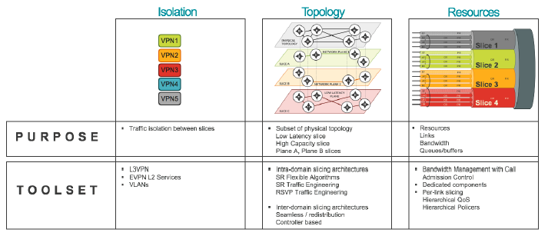

**図 18-3:トランスポートレベルスライシング用のパケット交換ツールセット**

ハードとソフトのスライスを検討する際には、どちらか一方ではなく、機能のスペクトラムとして考えるべきであることを念頭に置くことが重要です。

１８－１．パケット交換方式のアンダーレイネットワーク

パケット交換方式のアンダーレイネットワークでは、MPLS、SRv6、またはその組み合わせが使用されます。

１８－１－１．アンダーレイトランスポートプレーン

トランスポートプレーンは、パケット交換型アンダーレイインフラストラクチャ上でトラフィックがどのように送信されるかを決定します。5Gトランスポートインフラストラクチャのアンダーレイトランスポートプレーンを構築するには、4つのアプローチが概説されています。最初の3つのケースでは、リソース共有のレベルが低下するため、スライスソリューションは本質的に難しくなりますが、スケーラビリティと運用上の課題が導入される可能性があります。4番目のマッピングアプローチは5QI/DSCPに基づいており、スケーリングはスライスの数に依存しません。

１８－１－２．すべてのスライスに対して単一のトランスポートプレーンを使用

アンダーレイネットワークは、最短パスルーティングに基づく単一の転送テーブルを生成するために、ルーティングプロトコル(IGPおよびEGP)のみに依存しています。ルーティングプロトコルはすべてのリンクを認識し、IGPおよびBGPメトリクスに基づく単一の転送テーブルが存在します。すべてのトラフィックは、ネットワーク内の2点間の最短パスを通り、ECMPを利用します。

スライシングの観点では、すべてのスライスはネットワーク内のエンドポイント間の同じパスセットを参照します。これは、アンダーレイトランスポートプレーンという観点では最も柔軟なスライシングソリューションであると考えられます。しかし、インフラストラクチャはスライス間で共有されていますが、非常に拡張性が高く、4Gや重要な企業環境に広く実装されており、高品質のSLAを提供できる機能を備えています。

１８－１－３．5Gサービスタイプ別のトランスポートプレーン

アンダーレイネットワーク内では、異なる5Gサービスタイプに関連する特定の転送動作を満たすために、複数のトランスポートプレーンが構築されます。 1つまたは複数の顧客がこれらのトランスポートプレーンを使用することができます。これは、VPNとトラフィックステアリング技術を使用して実現されます。 トランスポートプレーンは、異なるトポロジーを利用することができ、異なる基準に基づいて最適化することができます。 例えば、URLLCサービスタイプは、ネットワーク内で最も信頼性の高いリンクのみを使用し、リンク遅延メトリクスに基づいてエンドポイント間の最適なパスを選択するように最適化することができます。一方、eMBBサービスタイプは、リンク容量と相関関係にあるIGPメトリクス(リンク容量が大きい→IGPメトリクスが小さい)で生成したパスに基づいて、安価で帯域幅の広いリンクを使用するように設計することができます。また、低遅延通信も高容量も必要としないNB-IoTサービスタイプは、TEメトリクスに基づいて経路が確立された第3のトランスポートプレーンを使用し、このタイプのサービスに適したリンクを使用することができます。この概念は、図 18-4に概略が示されています。

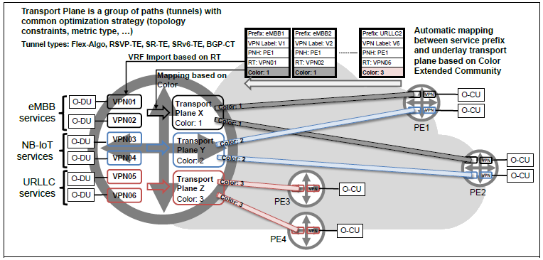

**図 18-4:5Gサービスタイプごとのトランスポートプレーン - ミッドホールの例**

このようなアプローチを実施するには、最短パスルーティングとトラフィックエンジニアリングソリューションを組み合わせた方法が考えられます。トラフィックエンジニアリングのオプションには、フレックスアルゴリズム、SR-TE、または従来のMPLS TEなどがあります。トラフィックエンジニアリングのアプローチでは、ネットワーク内の規模と状態を考慮する必要があります。おそらく最もシンプルなアプローチは、eMBBとmMTCサービスにはデフォルトのフレックスアルゴリズムを使用し、URLLCサービスには遅延最適化フレキシブルアルゴリズムを使用することでしょう。バックボーンリンクやノードでさえも、リンクに関連するTNEおよびTEアフィニティでアルゴリズムが有効になっているかどうかを基に、遅延最適化フレックスアルゴリズムトランスポートプレーンへの包含または除外を検討することができます。

サービスとトランスポートプレーンの間のマッピングは、RFC 5512 [100] で定義されたカラー拡張コミュニティを使用することで簡素化できます。各トランスポートプレーン(各トンネルは特定のトランスポートプレーンの一部)は、いくつかのカラー値に関連付けられています。例えば、レイテンシー最適化トンネルはカラー1(トランスポートプレーンA)、容量最適化トンネルはカラー2(トランスポートプレーンB)、残りのトンネルはカラー3(トランスポートプレーンC)を使用します。同時に、サービスプレフィックスは、適切なカラー拡張コミュニティとともにBGPで公告されます。URLLCサービスプレフィックスにはコミュニティ値1、eMBBサービスプレフィックスにはコミュニティ値2、NB-IoTサービスプレフィックスにはコミュニティ値3が使用されます。このようなサービスプレフィックスを受信するPEルーターでは、カラー拡張コミュニティを通じて公告された色とサービスプレフィックス、およびトランスポートプレーンに関連付けられた色が一致していることを基に、適切なトランスポートプレーンの選択が自動的に行われます。

１８－１－４．スライス顧客ごとのトランスポートプレーン

これは、前述のスキームのバリエーションです。この場合、5Gサービスタイプごとにトランスポートプレーンを設けるのではなく、図18-5に示すように、個々の顧客向けのトランスポートプレーンが定義されます。前述の手法が使用されますが、このようなアプローチでは、規模と運用上の複雑性について慎重に考慮する必要があります。この場合、拡張性は、5Gサービスタイプではなく、ネットワークを使用する顧客の数によって決まります。

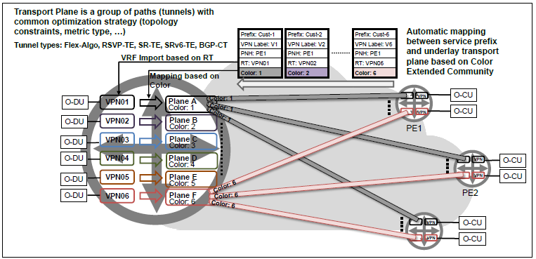

**図 18-5: スライスごとのカスタマー向けトランスポートプレーン - ミッドホールの例**

顧客ごとのマッピングと5Gサービスタイプごとのマッピングは、スケーリングの課題に対処するために併用される場合があります。例えば、デフォルトのアプローチとして5Gサービスタイプごとのマッピングが使用され、少数のプレミアム顧客のみが個々のトランスポートプレーンへのマッピングを持つ場合があります。

１８－１－５．5QIグループごとのトランスポートプレーン(5QI対応マッピング)

5Gスライスは、複数の5QIフローに属するトラフィックを伝送する場合があります。 付録F:WG1スライシングのためのトランスポートネットワークスライシングソリューション(参考)では、5QIとDSCPの対応付け、および複数の5QI/DSCPフローを限られた数の5QI/DSCPグループにグループ化するためのアプローチを提案しています。各グループには、類似した特性を持つ(複数のスライスからの)5QI/DSCPフローが含まれます。このグループ化は、多数の5QIをTNEのキューなどの限られた数のトランスポートリソースに簡単にマッピングできるようにするために導入されました。5QI/DSCPのグループ化は、図 18-6に概説されているように、インテリジェントなトランスポートプレーンマッピングも可能にします。

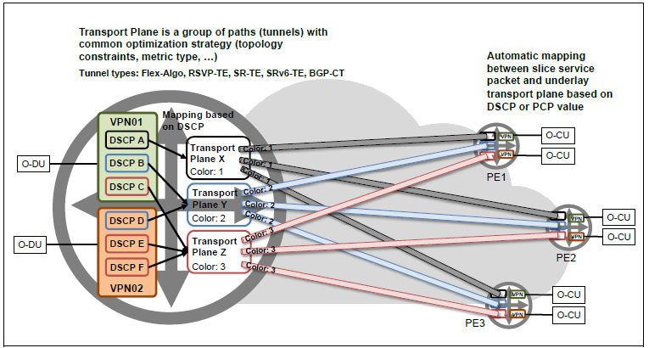

**図 18-6:5QIグループごとのトランスポートプレーン(5QI対応マッピング) - ミッドホールの例**

この例では、3つの5QIグループ(グループX:DCSP A、グループY:DSCP B、D、グループZ:DSCP C、E、F)が3つのトランスポートプレーンに一意にマッピングされています。このアプローチでは、マッピングがDSCP(5QIの一部に対応)に基づいているため、Color Extended Communityは使用されなくなります。5QIを認識したマッピングは、サービスフローとアンダーレイトランスポートプレーン間の最も高度なマッピングオプションです。

１８－２．サービス品質

サービス品質は、トランスポートインフラストラクチャをスライスする上で重要な要素です。トランスポートプレーンと同様に、スライス間の必要とされる分離レベルに応じて、さまざまなアプローチが考えられます。QoS を検討する際には、エッジ QoS ソリューションとコア QoS ソリューションの両方を考慮する必要があります。QoS に関する詳細は、本章の第14章および第23章を参照してください。

１８－２－１．エッジのQoS

パケットトランスポートネットワークへのエッジインタフェースは一般的に最も低速であり、また最も頻繁に輻輳やパケットのドロップが発生する場所でもあります。トランスポートコアに実装されたQoS構造に関わらず、スライシングでは、入力時のトラフィックのエッジ条件付けと、トランスポートネットワークへの出力時のスケジューリングをサポートすることが重要です。これにより、各スライスがトランスポートネットワークに入出力する際に、契約した全体帯域幅とクラス帯域幅を確実に確保することができます。スライスがモバイルクライアントから VLAN を介して提供される場合、PE ルーターには、VLAN レベルでの契約帯域幅全体と、VLAN 内の契約クラス帯域幅全体を考慮できる階層型 QoS 機能が必要です。

１８－２－２．コアのQoS

コアネットワーク内では、異なるQoS戦略を適用して、異なるスライス間で発生する帯域幅とキュー共有のレベルを決定することができます。

１８－２－２－１．共有キューアーキテクチャ

このアプローチは、古典的な Diffserv QoS アーキテクチャに従っています。 スライスされたトラフィックは条件付けされ、オプションとしてマーキングまたは再マーキングされて、Diffserv ドメイン(この場合はトランスポートネットワーク)に入ります。 これらのマーキングにより、トランスポートネットワークでトラフィックが受ける動作または PHB(Per Hop Behaviour)が決定されます。コアネットワークにおけるPHBの数は、マーキング可能なPHBの数、TNEでサポートされるキューの数、ソリューションの運用上の複雑さなど、さまざまな要因によって決定されます。一般的に、MPLSネットワークではトラフィッククラスフィールドがコアにおけるPHBの指定に使用されます。これは3ビットであり、最大8つのマーキングが可能です。IPv6ネットワークでは、コアのPHBを指定するためにDSCPフィールドが使用されます。これは6ビットで、最大64のマーキングが可能です。マーキングのオプションが増えても、コアのPHBの数は一般的に少なく(8未満)抑えられ、設定や管理を簡素化するために、リンクが最初に設置された際に一度だけ設定されるのが一般的です。コア PHB はキュー、輻輳管理、スケジューリング技術の組み合わせを使用して有効化され、通常は作業を維持する形で設定されます。つまり、ある PHB が完全に利用されていない場合、その未使用の容量は他の PHB のトラフィックに使用することができます。これをスライシングに適用すると、各スライスには、受信する全体およびクラスの帯域幅に基づく SLA が設定されます。これはPEでの入力時に適用されます。このQoSモデルでは、コアキューはスライス間で共有され、スライシングのソフトな形態と考えることができますが、トラフィックの入力エッジ調整により、スライス間の保護が実現されています。このアーキテクチャは十分に試行され、テストされており、シンプルで拡張性があり、非常に厳しいSLAをサポートすることができます。

１８－２－２－２．専用キューアーキテクチャ

このアプローチでは、1つまたは複数のPHBが特定のスライスまたはスライスタイプ専用となることを除いては、同じDiffserv QoSアーキテクチャを使用します。 例としては、URLLCスライス専用となる優先度の高いPHBが挙げられます。 同時に、他のスライスは残りのPHBを共有することができます。通常、コアネットワークにプロビジョニングされるキューの数が少ない(また、MPLS環境で利用可能なトラフィッククラスも少ない)ことを考えると、このタイプのソリューションは細心の注意を払って使用する必要がありますが、専用高優先度キューで実行される専用線サービスをサポートしながら、同時に共有キューアーキテクチャを使用する他のサービスもサポートする、現在運用中のネットワークで成功裏に使用されているモデルです。

１８－２－２－３．スライスごとの専用リンクとキュー

このQoSアプローチでは、特定のスライスにコアリンクまたはコアリンクの一部を割り当てることで、ハードスライシングを実現します。これは、以下のいずれかのアプローチによって実現できます:

* トランスポートネットワーク内のスライスごとに専用リンクを使用します。これは、物理イーサネットインタフェースをフルに使用するか、flexEなどのイーサネットTDM技術を使用して、異なるスライス用の専用イーサネットチャネルを作成することで実現できます。これらのリンク内では、スライスに関連するさまざまなトラフィックタイプをサポートするために、クラスベースのキューイングが使用されます。このアプローチでは、リンクがハードウェアで分割されているため、スライス間で未使用の帯域幅を共有することはできません。
* コアリンクで階層的にスケジュールされた帯域幅を使用する。この場合、シェーパを使用してコアリンクを分割し、各スライスで利用可能な帯域幅のレベルを管理します。シェーピングされた帯域幅内では、クラスベースのキューイングが使用されます。このアプローチでは、スライス間で未使用の帯域幅を共有する機能が提供されます。

コア帯域幅を分割するだけでなく、各スライスに関連付けられたリンクまたはシェーピングされた帯域幅にスライストラフィックを誘導する仕組みが必要です。スライストラフィックは、flex-algoやSR-TEなどのTEソリューションを使用して適切なリンクに誘導されるか、あるいはコアルーターがパケット内のスライス識別子でスケジュールできるように強化される可能性があります。現時点では、この件に関する議論は行われていますが、まだ確固たるものは何もありません。前述の例と同様に、これは少数のスライスをサポートすることは可能ですが、コアのプロビジョニングや、スライスの定義、変更、削除時に必要なエッジのプロビジョニングなど、拡張性には大きな問題があります。また、これは、パケットネットワークのコアにおけるQoSの管理方法が、過去とは大きく異なることを意味します。

１８－３．5Gサービスおよびスライス

MP-BGPベースのL2 EVPNとL3VPNがスライスインスタンスの作成に使用されます。VPNは数やエンドポイントの点で非常に拡張性が高く、さまざまな柔軟な接続モデルを可能にします。つまり、スライスは5Gサービス、顧客、またはその両方を組み合わせたものに基づいて作成できます。各スライスには、それぞれVPNが関連付けられます。デフォルトでは、VPNはデフォルトIGPベースの転送テーブルを使用してトラフィックを転送します。ただし、VPNトラフィックは、構成によって、またはBGP「カラー拡張コミュニティ属性」に基づく自動トラフィックステアリング技術を使用して、トラフィックエンジニアリングパスを使用するように指示できます。このようにして、URLLCスライスは遅延最適化TEソリューションを使用するように指示することができます。また、VPN内のトランスポートレベルの接続性については、「ルートターゲット」フィルタリングを使用してさらに制御することができます。例えば、「ルートターゲット」フィルタリングを使用して、異なる顧客のUPF間のトランスポートレベルの接続を停止し、O-CUが任意のUPFと通信できるようにすることができます。

１９．パケット交換型Xhaulネットワークにおけるモバイルシナリオのサポート

オペレーターとの議論で明らかになったのは、本章では個々のユースケースが概説されているものの、オペレーターは、4Gおよび5Gのサポート、O-RAN仕様の成熟度とスケジュール、ベンダー製品の準備状況、使用例、およびレイテンシー要件に基づいて、自社のトランスポートネットワークに複数のユースケースが存在することを期待しているということです。図　19-1は、オペレーターの視点に合わせたもので、エンタープライズおよび消費者向けサービスとともに複数の4G/5Gアーキテクチャが提供されることをよく表しています。

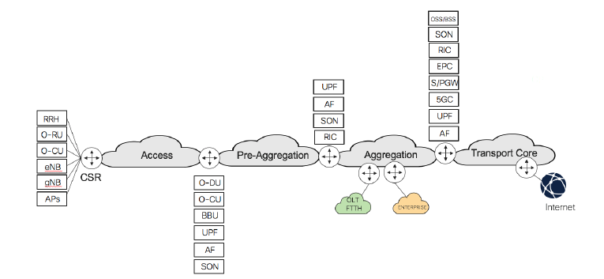

**図 19-1:モバイルコンポーネント配置に関するO-RANオペレーターのビューを適応させたもの**

この文書をオペレーターにとって汎用的なものにするためには、簡素化が必要です。このため、以下の物理トポロジーおよびアンダーレイトランスポートソリューションがベースラインとして使用されます。オペレーターは、この情報を使用し、それぞれの要件に合わせてカスタマイズすることができます。

１９－１．物理ネットワーク

図 19-2は、メトロネットワークの物理的なネットワークレイアウトと、トランスポートコアへの接続性を示しています。 構成は以下の通りです；

1. トランスポートコアを囲むメトロネットワークの集合体。各メトロネットワークは、トランスポートコアに向けてアグリゲーションネットワークによって統合された複数のアクセスネットワークで構成されています。

2. 顧客またはモバイルコンポーネントとインタフェースするすべてのサイトは、L2およびL3オーバーレイサービス用のプロバイダーエッジ機能に対応しています。

3. モバイルコンポーネントを配置する可能性のあるデータセンターまたはロケーションは、ハブサイト、エッジサイト、および集中型ロケーションに存在します。

4. ルーター間の接続性は、ダークファイバーまたはWDMから派生したラインレートのポイントツーポイントイーサネット接続が役割を担います。

5. アクセスネットワークは、小規模なリング型、スター型、チェーン型、ハブアンドスポーク型トポロジーのいずれかに基づく可能性があります。以下の説明を簡略化するために、各基地局には、スター型トポロジーのHSRに単一の高容量ダークファイバーで接続されたCSRが1つあると想定します。潜在的なファイバーアクセストポロジーの詳細については、第10章を参考にしてください。

6. アグリゲーション(集約)ネットワークは HSR から始まり、リング型またはハブアンドスポーク型のトポロジーをベースとしています。 いくつかのシナリオでは、アグリゲーションネットワークは、プレアグリゲーションとアグリゲーションのコンポーネントに分割される場合があります。 この場合、パケットスイッチの中間レイヤーと、統計多重化の追加レイヤーが存在します。(図 19-2のグレー表示のルーター/スイッチを参照)

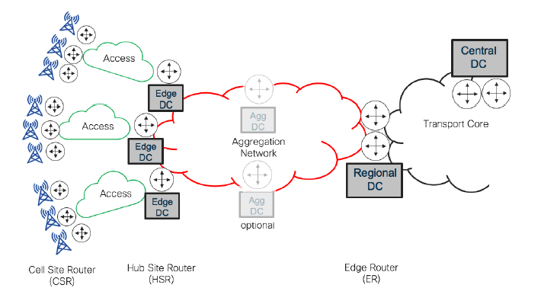

**図 19-2:物理アーキテクチャの例**

１９－２．論理的アンダーレイアーキテクチャ

論理的アンダーレイは図 19-3に示されており、IP/MPLSまたはSRv6アンダーレイデータおよびコントロールプレーンを使用するQoS対応インフラで構成されています。これは、同じメトロネットワーク、異なるメトロネットワーク、またはトランスポートコアに存在するかどうかに関係なく、ネットワーク内のTNE間の任意の接続を提供し、最短パスルーティングとトラフィックエンジニアリングの両方をサポートします。IP/MPLSとSRv6でこれを実現するためのアンダーレイデータプレーン、コントロールプレーン、およびスケーリングメカニズムはそれぞれ異なり、それぞれの章で説明されています。 両方のソリューションは、ベストエフォートとトラフィックエンジニアリングによる転送をサポートする機能を備えており、最短パス、遅延、帯域幅などの基準で最適化できる従来のトラフィックエンジニアリングまたはフレキシブルアルゴリズムを使用して、分離された制約ベースのトポロジーを作成する機能を備えています。

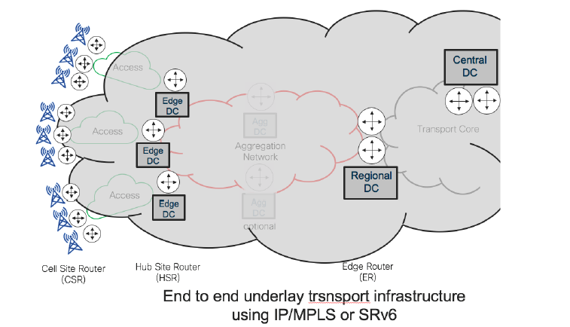

**図 19-3:論理アーキテクチャの例**

１９－２－１．アンダーレイサービス品質(QoS)

QoSに関する詳細な説明については、第14章を参考にしてください。アンダーレイQoSとは、コアまたはバックボーンリンクで使用されるスケジューリングを指します。すべてのバックボーンリンクは、優先度とクラスベースキューイングの組み合わせで有効化されています。コア内の異なるキューへのトラフィックの割り当ては、パケットヘッダー内のマーキングに基づいて行われます。MPLSバックボーンでは、これはEXPビットまたはトラフィッククラスフィールド(3ビットフィールド)に基づいて行われ、コアの動作は最大8つとなります。IPv6バックボーンでは、これは6ビットのDSCPビットに基づいており、最大64のマーキングと潜在的な動作が可能です。

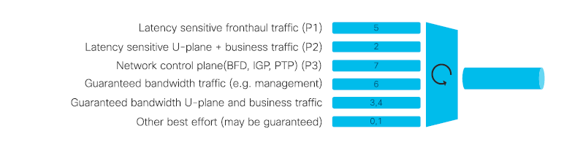

**図 19-4: Xhaulキュー構造の例**

１９－３．サービスアーキテクチャ

モバイルサービスでは、第13章で説明されているように、アンダーレイトランスポートネットワーク上にサービス機能をオーバーレイするために、BGPベースのVPNが使用されることが提案されています。

注:この同じトランスポートインフラストラクチャが、VXLANやSD-WANタイプのソリューションなどの他のVPNソリューションをサポートできない理由はありません。

すべてのPEおよびDC(PEでもある)は、第13章で説明されているEVPN VPWSサービスおよびL3 BGP VPNサービスを使用するポイントツーポイントのイーサネットサービスをサポートする機能を持つべきです。これら2つの基本的なサービスオーバーレイにより、第8章で説明されているすべてのシナリオに対応できます。

１９－３－１．自動化されたVPNトラフィックステアリング

異なるVPNからの必要なトラフィック、またはVPN内の特定のフローは、L2およびL3VPNに関連するMP-BGP VPNルートにカラーリングを適用することで、異なるアンダーレイトランスポートプレーンに誘導することができます。この機能については、付録C:MP-BGPベースのL3VPNで説明されています。

１９－４．モバイルサービス

フロントホール、ミッドホール、バックホールの各サービスをトランスポートネットワークにプロビジョニングする方法は数多くあります。以下では、パケット交換アーキテクチャが前述のシナリオに対応できることを示すために使用される一連の前提条件とメカニズムを説明します。これらは、オペレーターの個々の要件に応じて簡単に適応させることができます。

１９－４－１．オープンフロントホール

図 19-5は、オープンフロントホールトラフィックをサポートする物理的および論理的な設計を示しています。 その性質上、かなりシンプルですが、オペレーターの設計や要件に応じて容易に適応させることができます。 これには、以前の章で説明したアンダーレイのビルディングブロックが使用されます。

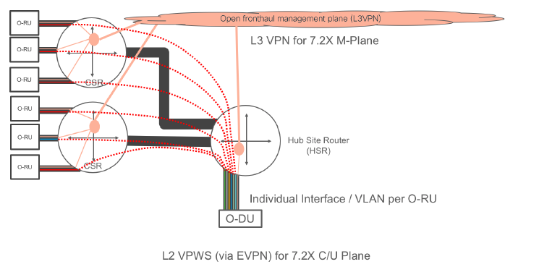

**図 19-5:フロントホールの物理的および論理的なトポロジー**

１９－４－１－１．仮定

1. 7.2x C/U プレーンは、O-RU および O-DU の物理イーサネットインタフェース上の VLAN を介して、トランスポートネットワークに接続します。
2. 7.2x C/U プレーンのトラフィックは、イーサネット/VLAN エンカプシュレーションオプションを使用し、オプションのイーサネット/VLAN/IP エンカプシュレーションは使用しません。
3. 7.2x C/U プレーンは、トランスポートネットワーク全体でイーサネットサービスを使用して O-RU と O-DU を接続します。これは、トランスポートネットワークで EVPN を使用するイーサネット VPWS サービス経由です。
4. 7.2x C/Uプレーンのトラフィックにイーサネット/VLAN/IPカプセル化が使用される場合、トランスポートネットワークはL3 VPNサービスを使用してO-RUとODU間のトラフィックを伝送できますが、本章ではこの点については考慮しません。
5. 7.2x Mプレーンは物理イーサネット上のVLANを介してトランスポートネットワークに接続します。
6. 7.2x Mプレーンは、イーサネット/VLAN/IPカプセル化を使用します。
7. 7.2x Mプレーンはハイブリッドモードで動作し、トランスポートネットワーク全体でL3 VPNサービスを使用して、O-RU、O-DU、O-RAN NMSを接続します。これは、オーバーレイMPBGPベースのL3VPN経由です。
8. 以下の説明では、7.2x C/UプレーンとMプレーンは、C/UプレーンとMプレーンが異なるVLANで実行されているCSRに向かうO-RU上の単一の物理イーサネットインタフェースを共有します。
9. 各O-RUは、CSR上の専用のイーサネットポートを持っています。すなわち、O-RUとCSRの間には、統計多重化コンポーネントの下位レベルのアグリゲーション(集約)はありません。
10. O-RUとO-DUは、トランスポートネットワークが信頼できるC/UおよびMプレーントラフィック用の適切なQoSマーキングを設定します。言い換えれば、TNEはフロントホールの異なるコンポーネントをトランスポート用に分類する必要はありません。

１９－４－１－２．オープンフロントホール物理設計

1. 基地局あたり3つのO-RU。
2. 上記の例では、各O-RUは専用イーサネットインタフェースを介して、コロケート(同一場所に配置)されたCSRに接続されています。この単一のイーサネットは、2つのVLANを介して提供されるC/UプレーンとMプレーンの両方をサポートします。O-RUとCSR間のイーサネットリンクに必要な容量は、主にO-RUの無線機能に依存します。要件文書[19]では、オープンフロントホールの帯域幅に関するいくつかの帯域幅の例が示されています。C/UプレーンのトラフィックはMプレーンのトラフィックよりも大幅に多くなることが予想されるため、これらのイーサネットインタフェースは、O-RUのピーク時C/Uプレーントラフィック7.2xに対応できるようにプロビジョニングする必要があります。CPRIとは異なり、7.2xのC/Uプレーントラフィック負荷はユーザーのアクティビティに依存するため、ピーク負荷はO-RUが理論上の最大容量で動作している場合にのみ発生します。
3. 上記の例では、各CSRはダークファイバーを経由してHSRに単一のイーサネットリンクで接続されています。 その他のアンダーレイトランスポート技術やトポロジーも利用可能であり、例えば、アクセスネットワークでは、冗長ハブアンドスポーク、チェーン、リングトポロジーなどが利用できます。 採用するWAN技術やトポロジーに関わらず、O-RUとO-DU間のC/Uプレーントラフィックのレイテンシーとジッター要件について慎重に考慮する必要があります。トランスポートに関する要因には、O-RUとO-DU間の光ファイバーの距離、経由するルーター/スイッチの数、中間トランスポートネットワーク機器のリンク速度とスイッチング時間が含まれます。(詳細は、本章の10.1.1.2項を参照してください)。O-RAN 7.2xのトラフィック負荷はユーザーのアクティビティに依存し、例では基地局に複数のO-RUが存在するため、統計的な利得が実現できるため、CSRとHSR間のリンク容量はO-RUのピークレートの理論上の合計値でプロビジョニングする必要はありません。帯域幅のプロビジョニングは、O-RUの使用状況と実際に達成可能なピークレートに基づいて行うべきです。実際に達成可能なピークレートは、無線機の数や互いの近さ、環境要因などの要因に依存します。5Gフロントホールの正確なプロビジョニングルールについては、さらなる調査が必要です。

１９－４－１－３．QoS

1. セクション19.2.1、図 19-4に概説されているQoSスキームは、トランスポートネットワーク全体に適用され、同じリンク上で実行されるフロントホール、ミッドホール、バックホールのトラフィックをサポートする機能を備えています。SRv6アンダーレイを使用する場合は、最低でも、適切なオペレーター選択のDSCPマーキングでサポートされているのと同じキュー構造を使用する必要があります。
2. O-RUとO-DUは、トランスポートネットワークが信頼できるC/UおよびMプレーントラフィックに対して適切なQoSマーキングを設定します。
3. 上記の例では、C/UプレーンとMプレーンのトラフィックは同じ物理インタフェースを共有し、O-RUとCSRの間、およびHSRとO-DUの間でVLANを使用して分離されています。この状況では、モバイルコンポーネント(O-RUとO-DU)は以下をサポートする必要があります:
   * イーサネットインタフェース上のMプレーントラフィックよりもC/Uプレーントラフィックを優先する内部スケジューリングメカニズム
   * RU←→CSRおよびHSR←→O-DUのリンク速度に応じて、O-RU、O-DU、CSR、HSRは、シリアライゼーション遅延をコントロールするためにTSNフレームプリエンプションをサポートする必要があるかもしれません。(詳細は第10.1.1.2.1項を参照)。あるいは、O-RUまたはCSRがTSNフレームのプリエンプションをサポートしていない場合、またはO-DUまたはHSRがTSNフレームのプリエンプションをサポートしていない場合、C/UプレーンとMプレーンのトラフィックを分けるために、個別の物理インタフェースが使用される可能性があります。
4. 基地局内のすべてのO-RUsからのC/UおよびMプレーントラフィックは、CSRとHSR間の同じトランスポートリンクを共有します。CSRがフロントホールを実行する複数の無線をサポートするほとんどのシナリオでは、このリンクは25Gbps以上となるため、TSNフレームプリエンプションのメリットはあまりありません。しかし、一部のケースでは、CSRとHSR間のリンクが低速となり、TSNフレームプリエンプションのメリットが得られる場合があります。(詳細は、本章の第10.1.1.2.1項を参照)
5. WANリンク上では、MプレーントラフィックよりもC/Uプレーントラフィックを優先する必要があります。 C/UプレーントラフィックがCSRまたはHSR(またはO-RUとO-DU間のパスにあるその他のトランスポートネットワーク機器)でドロップされたり、キューイング遅延が発生したりしないように、リンクレベルおよびリンクレベルのキューイングインフラストラクチャの両方でCSRとHSRをプロビジョニングする必要があります。
6. Mプレーントラフィックは遅延が発生する可能性があります。そのため、優先度の低いキューまたは管理トラフィック用に少量の帯域幅を確保する加重ラウンドロビンなどのキューイングスキームを使用するように設定します(例については第14章を参考にしてください)。

１９－４－１－４．サービス

1. C/Uプレーントラフィックは、アクセスネットワーク上でO-RUとO-DU間のトラフィックを伝送するために、EVPN VPWSサービスを使用します。 基地局VLANプロビジョニングを簡素化するために、O-RUとCSR間で共通のVLANを使用し、HSRでVLANタグ変換を行うことで、O-DUに対するO-RUごとのユニークなインタフェース/VLAN IDを提供することができます。O-DUの機能によっては、EVPNがサービスレベルの回復力を担うメカニズムを提供しますが、これはO-DUのネットワーク実装に依存します。
2. O-RUとO-DUのMプレーントラフィックは、VLANまたは物理インタフェースを介して、MP-BGPベースのL3 VPNサービスに接続します。これにより、O-RU、O-DU、およびO-RANの「ネットワーク管理システム(NMS)」上の管理コンポーネント間のレイヤー3接続が提供されます。「ルートターゲット」フィルタリングを使用して、管理エンティティ間のトランスポートレベル接続を制限することができます。例えば、トランスポートネットワークは、IP接続がNMSとO-DUおよびO-RUの間でのみ許可され、O-RU間のIP接続は許可されないように構成することができます。

１９－４－２．非O-RANフロントホール

オープンフロントホールのC/Uプレーンで説明された前提条件、設計アプローチ、および考慮事項は、非O-RANフロントホールに使用されます。

１９－４－３．ミッドホールおよびバックホール

図 19-6は、ミッドホールおよびバックホールのトラフィックをサポートするために採用できる物理的および論理的な設計を示しています。これは単純な例ですが、オペレーターの設計や要件に応じて容易に適応させることができます。この設計では、この章で前述したアンダーレイのビルディングブロックが使用されています。

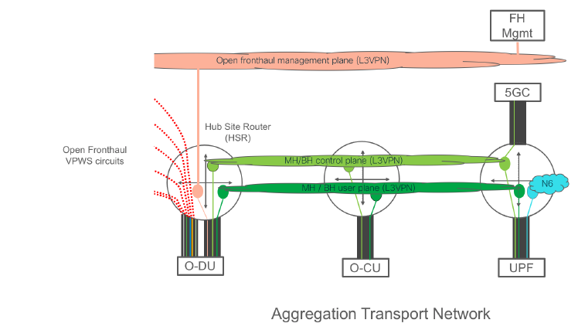

**図 19-6:ミッドホールおよびバックホールの論理トポロジー**

ミッドホール/バックホールのコンポーネントと、トランスポートネットワーク上でトラフィックがどのように提供され、移動されるかについて、以下の設計上の仮定がなされています。

１９－４－３－１．仮定

* 1. ミッドホールとバックホールのトラフィックは、同じL3 VPNを共有します。
  2. コントロールプレーントラフィック(N1、N2)とユーザープレーントラフィック(N3およびN9)には、それぞれ専用のL3 VPNが用意されています。
  3. 従来のバックホールが必要な場合は、5G eMBBミッドホールおよびバックホールのユーザーおよびコントロールプレーンインフラストラクチャで使用されるのと同じL3 VPNトランスポートサービスを共有します。
  4. ミッドホールおよびバックホールトランスポートスライスが複数ある場合、それらはそれぞれ独立したL3 VPNで実行できます(付録F:WG1スライシング(情報)のためのトランスポートネットワークスライシングソリューションを参照)。
  5. ミッドホールおよびバックホールのモバイルコンポーネントは、コントロールプレーンとユーザープレーンのトラフィックを分離するために、分離された独立したVLANまたは専用物理イーサネットを使用します。以下の議論では、それらは単一のイーサネットインタフェース上のVLANを介して提供されるものと仮定します。

1. 異なるトランスポートスライスへの接続を必要とするミッドホールおよびバックホールのモバイルコンポーネントは、スライスごとに分離されたVLANまたは専用物理インタフェースを使用します。以下の議論では、それらはVLANを介して提供されるものと仮定します。
2. トランスポートチームとRANチームは、ミッドホール/バックホールのQoSマーキングについて協力しており、O-DU、O-CU、およびUPFから出力されるパケットには、5G転送要件に適したDSCPマーキングが施され、TNEはこれらのマーキングを信頼できます。
3. 異なる顧客、アプリケーション、または使用例に関連するN6ネットワークでは、L3 VPNが使用されます。

注:他のサービス設計も検討できます。例えば、基地局とハブサイトからイーサネットサービスのみが使用され、ハブサイトにL3 VPNサービスが構築される設計などです。 上記の選択の主な理由は、サービスオーケストレーションを可能な限りシンプルにすることであり、そのため、モバイルクライアントがトランスポートネットワークに接続する場所でのみサービスを構成すればよく、トランスポートネットワーク内の中間的な接続ポイントは必要ありません。

１９－４－３－２．ミッドホールおよびバックホールの物理トポロジー

1. O-DUは、イーサネットインタフェースを介して、コロケート(同一場所に配置)された HSR または CSR に接続します。 イーサネットインタフェースは、2つの分離された VLAN を通じて、ミッドホールコントロールおよびユーザープレーントラフィックをサポートします。
2. O-CUはイーサネットインタフェースを介してトランスポートネットワークに接続します。 O-CUのイーサネットインタフェースは、2つの分離されたVLANを介して、ミッドホールおよびバックホールのコントロールプレーンとユーザープレーンのトラフィックをサポートします。
3. UPFはイーサネットインタフェースを介してトランスポートネットワークに接続します。 UPFは、共通コントロールプレーンとユーザープレーン、ミッドホール/バックホールVPNに接続します。
4. O-CUとUPFの設置場所はサービスに依存し、オペレーターが選択します。さらに、これらのコンポーネントは仮想化またはコンテナ化され、データセンターに設置されることもあります。このようなシナリオでは、データセンター内の仮想化されたO-DU、O-CU、およびUPFコンポーネントを適切なWAN L3VPNに接続するために、オーケストレーション技術が必要になる場合があります。
5. 5Gコアコンポーネントは、それぞれの場所にあるトランスポートネットワークにイーサネットインタフェース経由で接続します。これらのコンポーネントは、仮想化またはコンテナ化され、データセンターに存在する場合もあります。これらのシナリオでは、データセンター内の5GコントロールプレーンエンティティをミッドホールおよびバックホールコントロールプレーンWAN L3VPNに接続するために、オーケストレーション技術が必要です。
6. O-CUは、制御するO-DUと同じ場所に設置できるため、ミッドホールトラフィックはサイトから出ることはなく、CSRまたはHSRによって2つのエンティティ間で切り替えられます。あるいは、O-CUは制御するO-DUとは別の場所に設置することもできます。この場合、ミッドホールトラフィックはWANを横断します。
7. HSRは、アクセスネットワークとアグリゲーションネットワークの境界を担います。アグリゲーションネットワークへの接続には、通常、大容量のイーサネットインタフェースまたは大容量イーサネットインタフェースの束が使用されます。アグリゲーションネットワークのトポロジーは通常、耐障害性がありますが、トポロジーはオペレーターの選択や制約によって異なり、ハブアンドスポーク型やリング型が一般的です。
8. ミッドホールおよびバックホールのユーザープレーントラフィックのレベルは、UEの使用状況、無線特性、および無線間の近接度によって異なります。 O-RANトランスポート要件文書[19]では、4Gバックホールネットワークの計画で広く使用されているプロビジョニングルールの一部が概説されています。 5Gには直接適用できませんが、この文書は、この点において良い出発点となります。 長期的なネットワーク容量計画は、実稼働中のネットワークのモニタリングとモデリングに基づいて行う必要があります。

１９－４－３－３．QoS

1. O-CUとUPFは、モバイルデータに求められる動作に基づいて生成するパケットにマークを付けます。
2. ミッドホールおよびバックホールのトラフィックは、フロントホールのトラフィックと比較して、遅延やジッターに対してはるかに耐性があります。例外は、一部のURLLCベースの使用例です。しかし、ミッドホールおよびバックホールネットワークの設計においては、ほとんどの5G使用例では、光ファイバー伝搬遅延、ホップ数、トランスポート機器のスイッチング時間、シリアライゼーション遅延は大きな問題ではありません。
3. いくつかのシナリオでは、特にスライシングの形式が考慮される場合、入力と出力のH-QoSという形でエッジQoSが必要になります。

１９－４－３－４．サービス

1. 2つのL3 VPNが作成されます。1つ目はミッドホール/バックホールコントロールプレーントラフィック、2つ目はミッドホール/バックホールユーザープレーントラフィックです。O-DU、O-CU、UPFは両方のL3VPNに接続します。5GCはコントロールプレーンL3VPNのみに接続します。必要に応じて、「ルートターゲット」フィルタリングを使用して、モバイルエンティティ間のトランスポートレベルの接続を制限することができます。

１９－５．シナリオ1および5

シナリオ1と5は、いずれも完全な2分割型C-RANアーキテクチャを表しています。主な違いは、O-DUとO-CUの配置場所と近接性です。シナリオ1では、これらは単一のハブサイト内に収容されていますが、シナリオ5では、異なる場所に分散されています。

図 19-7と図 19-8にシナリオ1と5の基本的なサービスレイアウトを、図 19-9に詳細なレイアウトを示します。

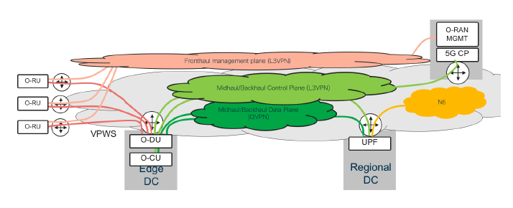

**図 19-7:シナリオ1のレイアウト**

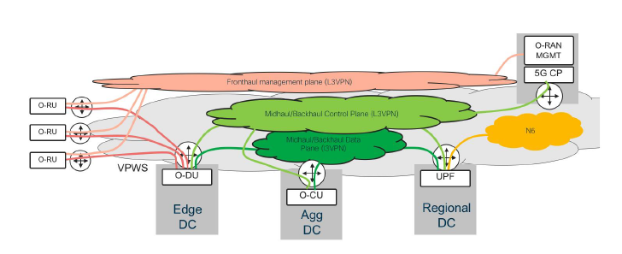

**図 19-8:シナリオ5のレイアウト**

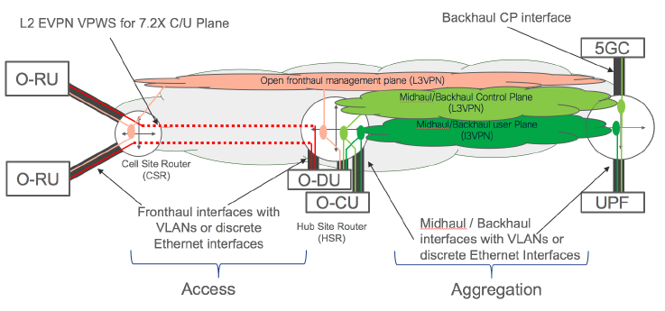

**図 19-9:シナリオ1と5におけるL2 / L3 サービスレイアウト**

１９－６．シナリオ2

シナリオ2は、基地局にO-RUとO-DU、ハブサイトにO-CUを配置した完全な2分割C-RANアーキテクチャを表しており、図 19-10に示されています。

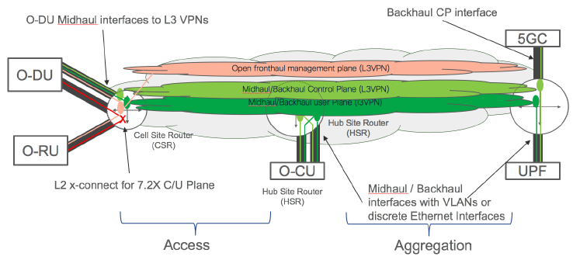

**図 19-10: シナリオ2におけるL2/L3のサービスレイアウト**

設計に関する注釈:

1. フロントホールトラフィックは、基地局に制限され、CSRがローカルL2 x-コネクトの役割を担い、O-RUとO-DU間のC/Uプレーントラフィックを伝送します。
2. ミッドホール/バックホールのコントロールプレーンとユーザープレーンのL3 VPNは、基地局ルーターに拡張する必要があります。
3. 上図では、O-DUには2つの物理インタフェースがあり、そのうちの1つはフロントホールトラフィックをサポートし、もう1つはVLAN経由でミッドホールおよびバックホールのコントロールプレーン、ユーザープレーン、オープンフロントホールMプレーントラフィックをサポートしています。この例では、TSNフレームの優先権取得は、実際には考慮すべき要因ではありません。ミッドホール、バックホール、フロントホールのトラフィックがO-DUとCSRで同じ物理インタフェースを共有している場合、インタフェース速度によっては、TSNフレームの優先権取得をO-DUとCSRの間で実行する必要があるかもしれません。

１９－７．シナリオ 3 従来のD-RANとの5G C-RAN

１９－７－１．シナリオ3a

シナリオ3aは、セルサイトにO-RU、ハブサイトにO-DUを配置した完全な2分割型C-RANアーキテクチャであり、既存の4G D-RANアーキテクチャと並列に配置されます。O-CU、UPF、5GCの配置はほとんど重要ではありませんが、適切なL3VPNへの接続性は必要です。

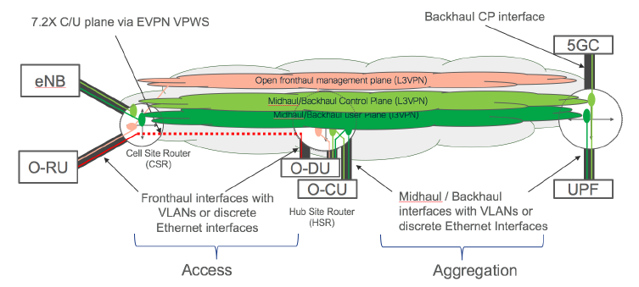

**図 19-11:シナリオ3aのための L2 / L3 サービスレイアウト**

設計に関する注釈:

1. オープンフロントホールのトラフィックは、VPWS EVPNサービスを使用して、アクセスネットワークからハブサイト内のO-DUに伝送されます。
2. ミッドホール/バックホールの制御プレーンとユーザープレーンVPNは、既存の4G D-RANソリューションをサポートするために、基地局に拡張されます。
3. D-RANバックホールのトラフィックが同じ物理リンクを共有している場合、アクセスネットワークのQoS設計はオープンフロントホールの要件に対応できる必要があります。

１９－７－２．シナリオ3b

シナリオ3bは、セルサイトにO-RUとO-DUを配置し、ハブサイトにO-CUを配置した完全な2分割C-RANアーキテクチャで、既存のD-RANアーキテクチャと並列に配置するものです。図 19-12に示します。

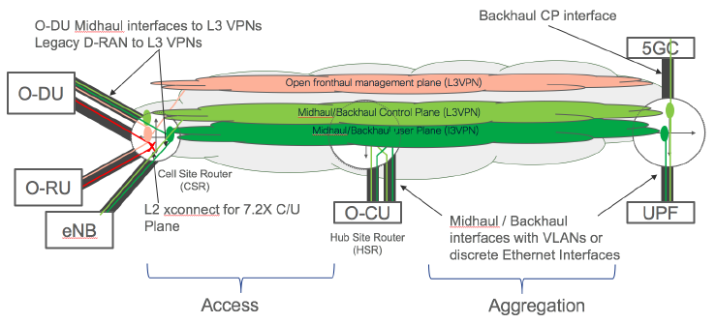

**図19-12: シナリオ3bのためのL2 / L3サービスレイアウト**

設計に関する注記:

1. シナリオ2との唯一の違いは、レガシーD-RAN機器が基地局のミッドホール/バックホールコントロールおよびユーザープレーンVPNにも接続していることです。

１９－８．シナリオ4 RoEマッパー付き5GC-RAN

シナリオ4は、アクセスネットワーク全体でO-RAN 7.2xと非O-RANフロントホールプロトコルが実行される完全な2分割C-RANアーキテクチャであり、図 19-13に示されています。

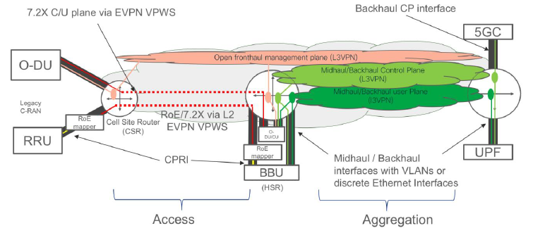

**図 19-13:シナリオ4のためのL2/L3サービスレイアウト**

設計に関する注記:

1. O-RAN 7.2x C/Uプレーンおよび非O-RANフロントホールパケットトラフィック(RoEマッパー間)は、VPWS EVPNサービスを使用します。
2. O-RAN 7.2x C/Uプレーントラフィックと非O-RANフロントホールトラフィックは、同様の遅延およびジッター特性を持つことが予想されるため、優先キューイングされる同一のトラフィッククラスで実行されます。
3. RoEマッパー機能のベンダーは、トラフィックレートの詳細と、それが固定されているか、ユーザーデータに応じて変化するかを明らかにする必要があります。ネットワークプランナーは、CSRとHSR間のアクセスリンクの容量計画を立てる際に、この点を考慮する必要があります。

１９－９．シナリオ6 分散UPFを備えた5G C-RAN

シナリオ6では、アーキテクチャに分散UPFを挿入します。 ソリューションは図 19-14に示されており、分散UPFをミッドホール/バックホールコントロールおよびユーザープレーンL3VPNに接続するだけで簡単に実現できます。 必要なすべてのトランスポートルーティングは、L3VPNコントロールプレーンを通じて自動的に実行されます。

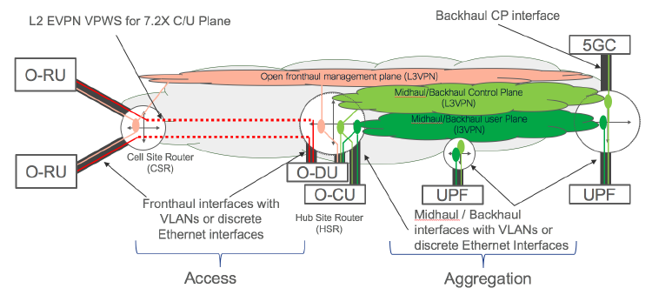

**図 19-14:シナリオ6のL2/L3サービスレイアウト**

１９－１０．シナリオ7 スライシング

本章は削除されました。WG-1が現在、O-RAN標準開発団体全体を対象とした全体的なスライスアーキテクチャとユースケース[24]を開発しているためです。WG-1 スライシングタスクフォースは、複数の O-RAN リリースにわたってスライシングソリューションを段階的に開発しています。 パケット交換アーキテクチャには、セクション17で概説されているように、トランスポートレベルのスライシングをサポートする広範な機能セットがあります。 スライスのユースケースは、WG-1 スライスのユースケースに基づいて急速に進化していく予定であるため、スライシングシナリオは、ソリューションの例が提供される付録Fに移動されました。

２０．付録 A:「セグメントルーティング」(SR)の概要

この付録では、RFC8402 [133] および関連ドラフトで定義されているセグメントルーティングアーキテクチャに基づくセグメントルーティングの概要を説明します。本文書では、セグメントルーティングを利用する2つのアーキテクチャ/設計、すなわちSR-MPLSとIPv6またはSRv6用のSRについて説明しているため、付録として記載されています。MPLSとIPv6データプレーンを使用する場合、SRの実装と機能には2つの間に違いがありますが、基本的なアーキテクチャの概念と、この技術を使用する動機には多くの類似点があります。したがって、この付録では、基本的なSRアーキテクチャについて説明し、本文書では「論理アーキテクチャセクション」で、それぞれの技術についてより詳細に説明し、それらの技術を使用する際の実装および設計上の考慮事項の概要を示します。この付録では、さまざまな情報源を活用しており、場合によっては、それらの情報源から内容を非常に文字どおりに引用しています。情報源には、IETF文書、研究、ベンダー文書が含まれます。

**背景**

インターネットとパケット交換の役割は、ここ数十年で変化し、急速に進化し続けています。このことは、数十億のエンドポイント、膨大な数のアンテナ、広大な帯域幅、そして異なる5Gサービスを同時にサポートする能力を想定した5Gトランスポートの要件に、よりよく示されています。この進化は、既存のインターネットプロトコルや機器に課題を投げかけ、ネットワークの運用を複雑化させています。セグメントルーティングと関連技術の進化は、プロトコルの簡素化、ネットワークの状態の排除、そしてソフトウェア定義型ネットワーク(SDN)などの技術の採用を通じて、これらの課題に対処することを目的としています。

**セグメントルーティング**

セグメントルーティング(SR)は、緩やかなソースルーティングの概念に基づいています。ノードは、パケットヘッダーに順序付きの指示リストを含めることができます。これらの指示は、ネットワーク上のパケットの転送と処理を制御します。個々の指示はセグメントと呼ばれ、一連の指示はセグメントリストまたはSRポリシーと呼ばれます。各セグメントは、トポロジー要件(ノードやインタフェースを通過するなど)やサービス要件(パケット上でオペレーションを実行するなど)を強制することができます。セグメントという用語は、中間ウェイポイントを追加することで宛先へのネットワークパスをセグメントに分割できることを意味します。セグメントリストは、パケットの元の送信元または中間ノードによって挿入することができます。中間ノードによってセグメントリストが挿入された場合、パケットの経路にある別のノードによって削除することができ、入力ノードから出力ノードへのSRドメインのトンネルという概念をサポートします。セグメントルーティングアーキテクチャの実装には、パケットヘッダーにセグメントリストを格納し、適切に処理できるデータプレーンが必要です。コントロールプレーンのオペレーションは、データプレーンの機能を補完し、セグメントの割り当て(セグメント識別子をノード内の特定の指示に関連付けること)や、SRドメイン内でのセグメント識別子の配布を可能にします。

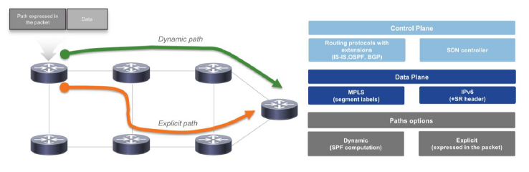

**図 20-1:セグメントルーティングプロトコルスタックとパス機能**

**セグメントルーティングのアーキテクチャの原則**

SRアーキテクチャは1つだけあり、RFC8402 [133]で定義されています。これはSRの一般的な概念を定義するものであり、特定のデータプレーンとは独立しています。現在、SRアーキテクチャのインスタンスは2つ設計され、実稼働コードで実装されています。SR over MPLS(SR-MPLS)とSR over IPv6(SRv6)です。

このアーキテクチャは、セグメント識別子(SID)とSIDリストに依存しています。SIDは、パケットの転送方法やパケット上で実行する必要のある機能に関連する単一の指示を表します。SIDリストまたはSRポリシーは、SRドメインを横断する際にパケット上で実行されるSIDまたは指示の集合です。通常、SIDリストはSRドメインに入るときにパケットに適用され、SRドメインを出るまでに空になるか、または完了します。

セグメントには、大きく分けて2つの種類があります。グローバルセグメントは、SRドメイン全体で有効な指示に対応し、ローカルセグメントは、単一のノード内でのみ有効な指示に対応します。主なセグメントの種類には、以下のものがあります:

1. IGP プレフィックスおよび IGP ノードセグメント:これらはグローバル SID であり、宛先 IP ネットワークまたは宛先 IP ノードに向けてパケットを転送する方法を指示します。名前が示すように、これらは IGP によって伝えられ、SR ドメイン内のどのノードでも、ノードまたは IP プレフィックスへのトラフィック送信に使用されます。
2. アジャセンシーセグメント:これらはローカル SID であり、そのノードで利用可能なリンクを識別します。
3. アンシエントセグメント:これは、IGP プレフィックスセグメントの特殊なもので、アンシエントプレフィックスに対応します。つまり、複数のルーターによって公告されたプレフィックスです。アンシエントおよびアンシエントセグメントは、一般的に高可用性や負荷分散ソリューションの役割を担うために使用されます。
4. バインディングセグメント:これは、セグメントリストまたは SR ポリシーに関連付けられた単一の SID です。つまり、バインディング SID を処理するノードは、単一のセグメントをセグメントリストに置き換えるということです。

図 20-1を例として、基本的なSRアーキテクチャは以下をサポートできます:

1. SRドメイン内のイングレスポイントとイグレスポイント間の動的にローカルで計算された転送パス。通常、ルーター上でローカルに実行されるリンクステートIGPまたはEGPルーティングプロトコルが、このタイプのパスを生成し、「最短パスルーティング」や「ECMP(Equal Cost Multi Pathing)」などの通常のルーティングプロトコルの動作を示します。
2. イングレスとイグレスポイント間の完全に予測可能なパス。この場合、SRポリシーまたはSIDリストには、パスのすべてのノードが含まれ、必要に応じて、ノード間のリンクを選択するための隣接SIDが含まれます。
3. 2つの組み合わせ。SRアーキテクチャは、動的に計算されたフォワーディングと明示的にルーティングされたフォワーディングを組み合わせた、イングレスとイグレスのノード間のパスを構築できます。

**セグメントルーティングデータプレーン**

SR over MPLS(SR-MPLS)とSR over IPv6(SRv6)という2つのデータプレーンインスタンスが設計され、実装されています。

**SR-MPLS**

MPLSデータプレーン(SR-MPLS)は、RFC 8660「Segment Routing with MPLS data plane」[139]で規定されています。SR-MPLSの場合、セグメントルーティングではMPLS転送プレーンに変更を加える必要はありません。SRポリシーはMPLSラベルスタックを通じてインスタンス化され、セグメントリストのセグメントID(SID)がMPLSラベルとして挿入されます。MPLSネットワークで利用可能な従来の転送機能により、SR操作を実装することができます。

**IPv6データプレーン(SRv6)**

IPv6データプレーン(SRv6)では、新しいタイプのIPv6ルーティング拡張ヘッダーであるセグメントルーティングヘッダー(SRH)が、RFC 8754 IPv6 セグメントルーティングヘッダー(SRH)[144]で定義されています。SRHには、IPv6アドレスの順序付きリストとしてセグメントリスト(SRポリシー)が含まれています。リスト内の各アドレスはSIDです。セグメント左と呼ばれる専用フィールドは、セグメントリストのアクティブなSIDへのポインタを維持するために使用されます。このSRHフォーマットとSRHの基本的な動作は、図 20-2に示されています。

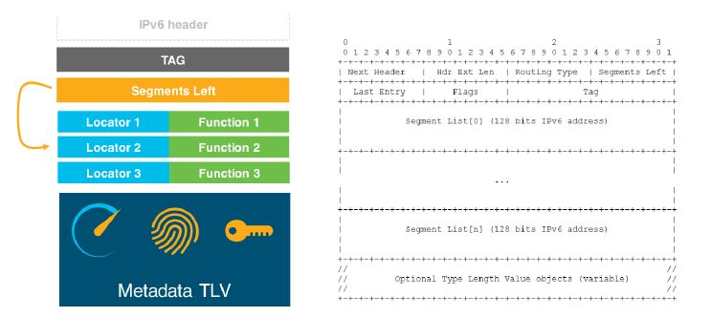

**図 20-2 SRHヘッダーとセグメント左とSIDリスト間の相互作用**

SRv6データプレーンを説明するために、3つのカテゴリーのノードがあります。ソースSRノード、トランジットノード、SRセグメントエンドポイントノードです。ソースSRノードはヘッドエンドノードに対応し、IPv6パケットを生成するホスト、または受信したパケットを外側のIPv6ヘッダーでカプセル化するSRドメインのイングレスルーターである場合があります。

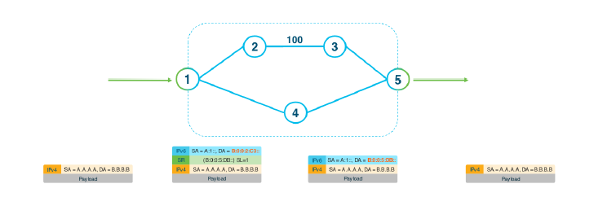

**図 20-3 ノード 1,2,5 に続くトラフィックの IPv4 ペイロードのパケットと SRH の構成**

図 20-3では、後者のケースを考慮し、ソースSRノード(S1)は、パケット(IPv6、IPv4、またはレイヤー2フレーム)を外側のIPv6パケットにカプセル化し、外側のIPv6ヘッダーにルーティング拡張ヘッダーとしてSRヘッダー(SRH)を挿入するエッジルーターです。トラフィックはS5宛てですが、ポリシー上の理由により、オペレーターは最短のIGPパスではないS2とS3を経由してトラフィックを送信することを希望しています。このポリシーを実装するために、セグメントリストはS2とS5で構成されます。S2からS5への最短経路はS3を経由するため、S3を指定する必要はありません。このSRポリシーを実装し、縮小SRHが使用されると仮定した場合(詳細はRFC8754[139]を参照)、パケットの詳細は図 20-3に示されています。

基本的な操作に加えて、SRv6 ネットワークプログラミングモデル [147] では、セグメントに関連付けられ、指定の SRv6 ノードで実行可能な一連の機能について説明しています。 このような機能の例としては、さまざまなタイプのパケットカプセル化(例:IPv6 in IPv6、IPv4 in IPv6、Ethernet in IPv6)、対応するカプセル化解除、特定のルーティングテーブル(例:VPN をサポートする)でのルックアップ操作などがあります。[147]で説明されている機能のリストは、網羅的なものではありません。任意の機能はノード内のセグメント識別子に関連付けることができるからです。当然ながら、標準化されたセグメントルーティング機能のセットの定義は、複数のベンダーの相互運用可能な機器を使用したSRドメインの展開を容易にします。

**セグメントルーティングコントロールプレーン**

コントロールプレーンは、ネットワーク内で接続性グラフを生成し、SRポリシーを実装するために、接続性グラフを生成し、SRポリシーを実装する役割を担います。セグメントルーティングは、分散型、集中型、またはハイブリッド型のコントロールプレーンアーキテクチャをサポートできます。詳細は図 20-4を参照してください。

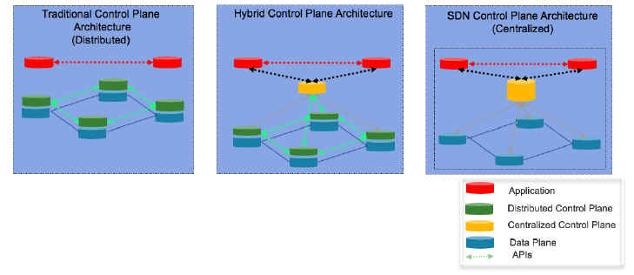

**図 20-4 分散型、集中型、ハイブリッド型のコントロールプレーン**

分散コントロールプレーン環境では、トランスポートノードが互いに独立してルーティング情報を伝え合い、SRポリシーの設定と適用を独自に決定します。これは、トランスポートノード間で実行されるIGPとEGPプロトコルの組み合わせによって実現されます。集中型コントロールプレーン環境では、中央のSDNコントローラがネットワークトポロジーの全情報を把握し、SRポリシーを中央で生成します。そして、それらのポリシーがネットワーク内のTNEにプログラムされます。ハイブリッドアプローチでは、責任が分割され、ネットワーク内のTNEがリンクステートデータベースの構築、ドメイン内ルーティングテーブルの生成、接続ノードへのリンクの監視、障害発生時の迅速な復旧などの一部の機能をサポートします。同時に、中央のSDNコントローラはネットワークからフィードを受け取り、トランスポート最適化やドメイン間ルーティングなど、ネットワーク全体のビューを必要とする機能に使用されます。

**MPLS-SR 分散コントロールプレーン**

MPLS-SR分散コントロールプレーンは、TNE間のさまざまなタイプのIGPセグメント(プレフィックス、ノード、隣接、任意のキャスト)を公告するために、拡張機能を備えたISISまたはOSPFルーティングプロトコルを利用します。

**IPv6分散コントロールプレーン**

IPv6データプレーンでは、SIDとしてIPv6アドレスが使用されるため、IGPプレフィックス、IGPノード、IGPエニーキャストセグメントの公告プロセスが簡素化されます。特に、これらのセグメントタイプを配信するためにIGPルーティングプロトコルを拡張する必要はありません。なぜなら、これらはルーティングプロトコルによってネイティブに配信されるIPv6プレフィックスだからです。これは、SRv6のコントロールプレーンが、基本的な操作をサポートするために通常のIPv6リンクステートIGPルーティングプロトコル(OSPFv3、ISIS)を使用できることを意味します。一方、IGP-Adjacencyセグメントやその他のSR構成情報を配信するには、依然として拡張が必要とされています([142][143])。

**集中管理コントロールプレーン**

経路計算に関しては、学術界では完全に集中型のコントロールプレーンモデルが重視されてきましたが、トランスポートノードの分散型という性質や、トランスポートノードが常に中央コントローラと通信する必要があることから、大規模な実稼働WAN設計には採用されてきませんでした。その結果、今日のWAN SDN設計のほとんどは、インテリジェンスがTNEと中央SDNコントローラに分散されたハイブリッド型となっています。

注:上記の議論では、中央コントローラの経路計算要素のみを考慮しています。中央SDNコントローラには、オーケストレーション、データ分析など、多くの側面があります。

**ハイブリッドコントロールプレーン**

ハイブリッドコントロールプレーンは、分散コントロールプレーンと中央集権型SDNコントロールプレーンの機能を組み合わせたものです。中央集権型コントロールプレーンモデルと同様に、ハイブリッドコントロールプレーン設計にも、一部の機能が中央で役割を担い、その他の機能はTNEでローカルに実行されるという点以外に、普遍的なアーキテクチャはありません。最も一般的なハイブリッドコントロールプレーン設計の1つは、中央のSDNコントローラが「パス計算要素(PCE)」機能を提供するものです。このモデルでは、PCEがパス計算とTNE上で実行される分散コントロールプレーンによるドメイン間ルーティングを担当し、リンクステートデータベースの構築、ネットワークグラフの生成、最短パスルーティングテーブルの構築を担当します。このシナリオでは、通常、2つのコンポーネントの間には密接な関係があります。

* 1. TNEはトポロジー情報を交換し、リンクステートデータベースを作成し、最短パス転送テーブルを計算します。
  2. 集中型コントロールプレーンコンポーネントは、現在のトポロジーを理解するために、分散プロトコルのリンクステートデータベースを可視化する必要があります。一般的なアプローチには、以下のようなものがあります。

1. SDNコントローラはIGPに参加し、その結果、独自のリンクステートデータベースとネットワークグラフを構築します。
2. SDNコントローラは、独自のメカニズムを使用してネットワークからIGPデータベースを抽出します。
3. BGP-LS(BGPリンクステート)は、1つまたは複数のTNEと集中型コントローラの間で実行されます。このようにして、集中型コントローラはBGP-LSを通じてネットワークの可視性を取得します。
   1. 多くの場合、集中型コントロールプレーンは、リンク負荷など、ネットワークに関するその他の情報を収集する必要があります。現在、この情報を収集するための単一の標準はありません。一般的なメカニズムとしては、SNMP、テレメトリーフィード、デバイスに常駐するYANGモデルからの運用データなどがあります。
   2. 中央コントローラとTNEも、TNEが中央SDNコントローラにサービスを要求する場合、または中央SDNコントローラがTNEに明示的なポリシーをプッシュする場合に、通信する必要があります。例えば、TNEがSRポリシーを構築する必要があり、PCEのサービスを使用したい場合などです。トランスポートノードとPCEは通信する必要があり、この種の通信に使用される一般的なプロトコルには以下のようなものがあります。
4. ネットワーク構成プロトコル
5. PCE(PCEP)
6. BGP
7. Openflow(SR-MPLS)

２１．付録 B: IETF イーサネット仮想プライベートネットワーク

IETF イーサネット仮想プライベートネットワーク(EVPN)は、MPLS または IP でカプセル化されたイーサネットフレームのトランスポートネットワーク上での伝送をサポートするサービスです。表 6に概説されているように、IETF EVPN サービスには複数の種類があります。

|  |  |  |  |
| --- | --- | --- | --- |
| サービスタイプ | | | 標準化状況 |
| レイヤー2VPN | E-LAN | VLAN-based | **RFC 7432 [116]**:BGP MPLSベースイーサネットVPN |
| VLAN-bundle |
| VLAN-awareバンドル |
| E-Tree | VLAN-base | **RFC 8317[129]**: イーサネットVPN（EVPN）およびプロバイダーバックボーンブリッジングEVPN（PBB-EVPN）でのイーサネットツリー（Eツリー）サポート |
| VLAN-bundle |
| VLAN-awareバンドル |
| E-Line  (VPWS) | VLAN-based | **RFC 8214 [125]**:イーサネットVPNでの仮想プライベートワイヤーサービスのサポート  **draft-ietf-bess-evpn-vpws-fxc** [158]:EVPN VPWSフレキシブルクロスコネクトサービス |
| VLAN-bundle |
| レイヤー3VPN | | | **RFC 9136 [149]**:イーサネットVPN（EVPN）のIPプレフィックスアドバタイズ |

**表 6:EVPNサービス分類**

EVPNの2つの主要な構成要素は次の通りです:

* EVPNの適切な運用に必要なすべての情報を配信するための、ボーダーゲートウェイプロトコル(BGP)に基づくコントロールプレーン
* さまざまな要件に対応するための、さまざまなアンダーレイトランスポートオプションを備えたデータプレーン:

o MPLS (LDP、RSVP、BGP-LU、MPLSoUDP、SR、SR-TE)

o IP (VxLAN、SRv6)

**EVPN E-LANサービス**

EVPN E-LANサービスはレイヤー2のマルチポイントツーマルチポイントサービスです。 簡単に言えば、EVPN E-LANはレイヤー2スイッチの動作をエミュレートするもので、この単一のエミュレートされたレイヤー2スイッチの接続回路(AC)が、異なるネットワークロケーションに配置された複数のプロバイダーエッジ(PE)ルーターに提供されます(図 21-1を参照)。

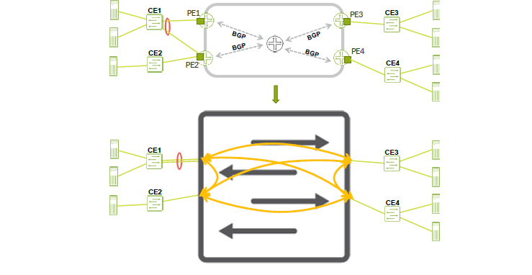

**図 21-1:EVPN E-LANサービス**

通常のレイヤー2/レイヤー3スイッチと同様に、EVPN E-LANサービスは、

* MAC 学習機能(グローバルまたは VLAN 単位)
* VLANタグなし、シングルVLANタグ、ダブルVLANタグのイーサネットフレームを伝送する機能(VLAN変換を含む
* 単一ホーム、およびマルチホーム(シングルアクティブおよびオールアクティブ)のアタッチメント回路機能
* BUM最適化メカニズム(例えば、APRプロキシ/サプレッション、IGMPプロキシなど
* 統合ルーティングブリッジング(IRB)オペレーションを介したレイヤー3ドメインへのハンドオーバーなど。

**EVPN E-Treeサービス**

EVPN E-Treeサービスは、EVPN E-LANサービスの拡張であり、特定の通信パターンを制限することで、実質的にポイントツーマルチポイントのサービスモデルを実現します。図 21-2 に示すように、各アタッチメント回線はルート(R)またはリーフ(L)として指定されます。EVPN E-Tree の定義に従い、ルート⇔ルートおよびルート⇔リーフのレイヤー 2 通信のみが許可され、リーフ⇔リーフのレイヤー 2 通信はブロックされます。

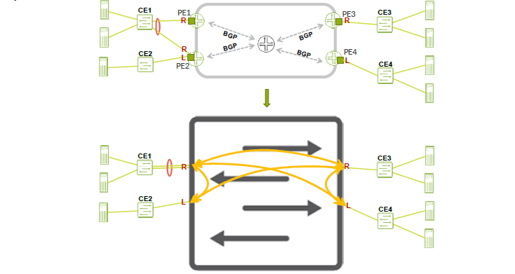

**図 21-2 EVPN E-Tree サービス**

大まかに言えば、EVPN E-LANサービスは、すべてのアタッチメント回線をルートとして指定したEVPN E-Treeサービスの特殊なケースと考えることができます。実際、多くのベンダーがEVPN E-LANとEVPN E-Treeに同じ構成を使用しており、デフォルトではアタッチメント回線をルートとして、一部の構成ノブでリーフとして設定しています。

**EVPN E-Lineサービス**

EVN E-Line、またはEVPN仮想専用線サービス(VPWS)と呼ばれるものは、MAC学習のないポイントツーポイントのレイヤー2サービスです。シングルホームまたはマルチホームのアタッチメント回線経由で接続されたエンドデバイスから受信したイーサネットフレームは、このポイントツーポイントサービスでリモートエンドデバイスにトランスポートされ、シングルホームまたはマルチホームのアタッチメント回線経由で再度接続されます。 純粋なポイントツーポイント通信であるため、MAC学習は必要なく、したがって、MAC学習はEVPN E-Line(VPWS)アーキテクチャの一部ではありません。

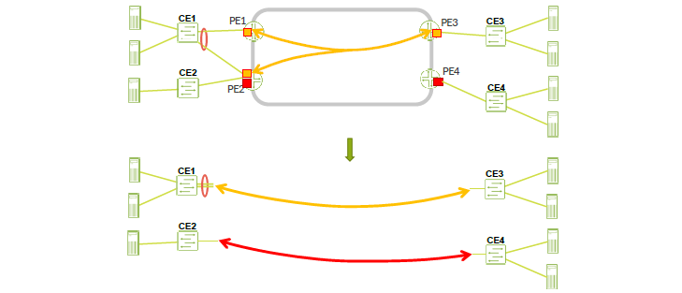

**図 21-3 EVPN E-Line(VPWS)サービス**

**EVPN VLAN-basedのサービス**

EVPNアーキテクチャでは、Provider Edge(PE)デバイス上で定義された3つの実装構造が使用されます:

* EVPNインスタンス(EVI)、MAC-VRFとも呼ばれます。本書では、EVIとMAC-VRFは互換的に使用されます。
* ブリッジ(MAC学習)ドメイン/テーブル
* ブロードキャスト(フラッディング)ドメイン(すなわち、VLAN)

これらのビルディングブロックがどのように使用されるかによって、EVPNアーキテクチャではEVPNサービスを構築するための3つのオプションが定義されています:

* EVPN VLAN-basedのサービス(EVPN E-LAN、EVPN E-Tree、EVPN E-Lineサービスに適用
* EVPN VLAN-bundleサービス(EVPN E-LAN、EVPN E-Tree、EVPN E-Lineサービスに適用
* EVPN VLAN-awareバンドル(EVPN E-LANおよびEVPN E-Treeサービスのみに適用

EVPN VLAN-basedのサービスでは、各EVIは単一のブリッジ(MAC学習)ドメイン/テーブルを含み、そのテーブルには単一のVLAN(単一のブロードキャスト/フラッディングドメイン)のみが含まれます。これは、0で概説されているように、VLANとEVIの間に1:1のマッピングを持つ最もシンプルなEVPNサービスです。

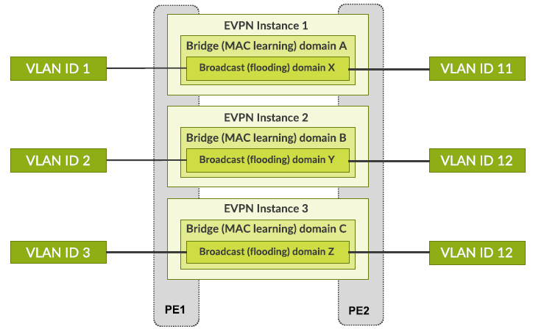

**図 21-4 EVPN VLAN-basedのサービス(E-LAN、E-Tree、E-Line)**

EVPN VLAN-basedのサービスでは、受信したVLANタグ(例えばVLAN 2)をVLAN 12に変換するVLANタグ変換が可能です。さらに、EVPN VLAN-basedのサービスでは、VLANタグ付きのイーサネットフレームをEVPNネットワーク経由で伝送する役割を担うか、あるいはEVPNネットワーク経由で伝送する前にVLANタグを削除する役割を担うかを選択できます。

**EVPN VLAN-bundleサービス**

EVPN VLAN-basedの基本サービスにおける最大の課題は拡張性です。EVPN VLAN-basedのサービスでは、各VLANが専用のEVIを消費するため、特定のハードウェアプラットフォームでサポートされるEVIの数によって、提供可能なVLANの最大数が制限されます。EVPN VLAN-bundleサービスでは、複数のVLANを単一のブリッジ(MAC学習)ドメイン/テーブルおよび単一のEVI(MAC-VRF)にバンドルすることで、このスケーリングの制限に対処します(図 21-5を参照)。

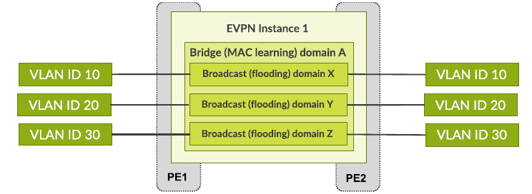

**図 21-5 EVPN VLAN バンドルサービス(E-LAN、E-Tree、E-Line)**

VLAN バンドリングにより、ルーター上で必要となるMAC-VRFを劇的に削減することができます。そのため、EVPN VLAN-bundleサービスは、通常、EVPNサービスでトランスポートされる多数のVLANまたはVLANの組み合わせ(QinQ)が存在する大規模環境で使用されます。

このスケーリングの改善により、サービス展開にいくつかの制限が生じますが、改善ももたらされます。具体的には:

* EVPNネットワーク全体でフレームに元のVLANタグを保持する必要があり、VLAN変換はサポートされていません。
* 異なるVLAN間でMACアドレスを再利用することはできません。

最初の制限は、基礎となるトランスポートの識別(すなわち、MPLSアンダーレイトランスポートでのMPLSラベル、SRv6アンダーレイトランスポートでのFunction:Argument)がブリッジドメインを識別するという事実に関連しています。したがって、EVPNネットワーク上で受信されたイーサネットフレームが異なるVLANに属するものであることを識別するために、EVPN経由でイーサネットフレームを送信する前にVLANタグが削除されている場合、基盤となるトランスポート識別子を使用することはできません。そして、この識別は、VLANごとのブロードキャスト/フラッディング制限を維持するために必要です。

2つ目の制限は、単一のブリッジ(MAC学習)ドメイン/テーブルに複数のVLANを束ねることで生じる直接的な結果です。 これらの束ねられたVLANはすべて同じMACテーブルを使用するため、すべてのMACはすべての束ねられたVLANで一意である必要があります。

**EVPN VLAN-aware バンドルサービス**

EVPN VLAN-aware バンドルサービスにより、EVPN VLAN-bundle サービスの制限が解除されます。EVPN VLAN-aware バンドルサービスは、EVPN VLAN-basedのサービス(拡張性は低いものの、VLAN変換やMAC学習に関する制限のないシンプルなサービス)とEVPN VLAN-bundleサービス(拡張性は高いものの、VLAN変換のサポートに制限があり、MACの一意性が求められる)のトレードオフです。

EVPN VLAN-aware バンドルは、図 21-6で概説されているように、VLANごとにブリッジ(MAC学習)ドメイン/テーブルを分けて戻し、単一のEVI(MAC-VRF)で複数のVLANをバンドルするオプションを維持します。

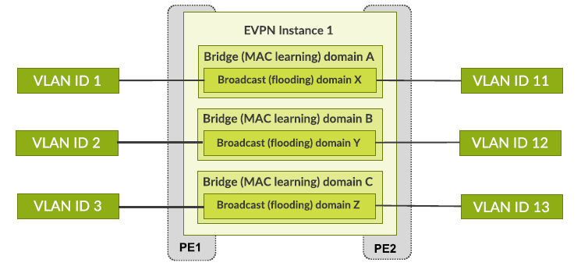

**図 21-6 EVPN VLAN-aware バンドルサービス(E-LAN、E-Tree)**

スケーラビリティに優れたEVPN VLAN-awareバンドルサービスは、EVPN VLAN-basedサービスとEVPN VLAN-bundleサービスの間に位置し、EVPN VLAN-basedサービスと同じ数のブリッジ(MAC学習)ドメインを維持しながら、必要なEVIs(MAC-VRFs)の数を最適化します。

|  |  |  |  |
| --- | --- | --- | --- |
| 特徴 | VLAN-based | VLAN-boundle | VLAN-awareバンドル |
| EVIごとのブロードキャストドメイン(VLAN) | =1 | ≥1 | ≥1 |
| EVI ごとにブリッジ(MAC 学習)ドメイン | =1 | =1 | ≥1 |
| MACはVLAN全体で一意である必要があります | いいえ | はい | いいえ |
| VLAN変換が可能 | はい | いいえ | はい |
| VLANタグの引き継ぎ | はい／いいえ | はい | はい |
| BD スコープルート上のイーサネットタグ(BD)ID | 0 | 0 | ≠0 |
| ポートベースのサービスサポート |  |  |  |

**表 7:EVPN VLANサービスタイプの比較**

**MEF/EVPNサービスマッピング**

MEF 6.3(加入者イーサネットサービス定義)では、イーサネットメトロアグリゲーションアーキテクチャで一般的に使用されるイーサネットサービスを定義しています。表 8は、MEFサービス定義とIETF EVPNサービス実装の役割を担うものです。

|  |  |
| --- | --- |
| **MEF 6.3 イーサネットサービス定義** | **IETF EVPNサービス定義** |
| EPL:イーサネット専用線 | EVPN E-Line VLAN-based |
| EVPL: イーサネット仮想専用線 | EVPN E-Line VLAN-bundle (ポートベース) |
| EP-LAN: イーサネット専用LAN | EVPN E-LAN VLAN-based |
| EVP-LAN: イーサネット仮想専用LAN | EVPN E-LAN VLAN-bundle（ポートベース）  EVPN E-LAN VLAN-awareバンドル（ポートベース） |
| EP-Tree:イーサネット専用ツリー | EVPN E-Tree VLAN-based |
| EVP-Tree:イーサネット仮想専用ツリー | EVPN E-Tree VLAN-bundle（ポートベース）  EVPN E-Tree VLAN-awareバンドル（ポートベース） |

**表 8:MEFイーサネットサービスからIETF EVPNサービスへのマッピング**

２２．付録 C: MP-BGP ベースの L3VPN

BGPベースのレイヤー3 VPNは、サービスプロバイダーのネットワークで広く展開されている接続アプリケーションであり、MPLSおよびSRv6アンダーレイインフラストラクチャ上で動作します。BGPベースのレイヤー3 VPNは、RFC4364 [84] に基づいており、VPN関連の情報を配布するためにボーダーゲートウェイプロトコル(BGP)を使用するピアツーピアモデルを使用します。これは、経路フィルタリングにより、VPN内で柔軟な接続モデルを可能にする、拡張性の高いピアツーピアモデルです。VPNトポロジーには、Any-to-Any L3マルチポイントソリューションや、ルーティング情報の制御されたエクスポートおよびインポートにより接続制約がVPNインフラストラクチャに組み込まれたL3ツリーソリューションなどがあります。これにより、Xhaulトランスポートに関連するL3サービスに効果的で効率的なテクノロジーとなります。

**L3 VPN サービスの構成要素**

一般的なL3 VPNサービスは、以下の要素で構成されています；

* プロバイダーエッジ(PE)ルーター
* 仮想ルーティング転送
* ルートディスタインジャー(RD)
* ルートターゲット(RT)
* マルチプロトコルボーダーゲートウェイプロトコル(MP-BGP)

**プロバイダーエッジ(PE)ルーター**

プロバイダーエッジルーターは、L3VPNサービスの開始または終了を行う装置です。言い換えれば、PEルーターはVPNエンドポイントであり、接続されたデバイスへの接続の役割を担います。

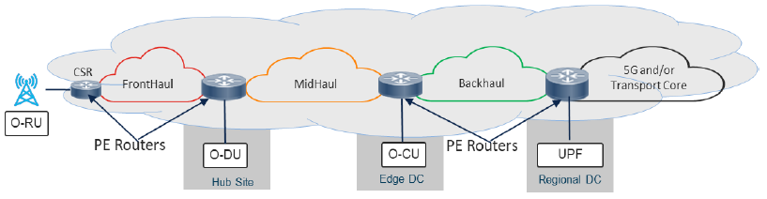

**図 22-1 Xhaulインフラストラクチャ内のPEルーター**

Xhaulパケット交換トランスポートネットワークの文脈では、O-RAN/3GPPコンポーネント(O-RU、O-DU、O-CU、UPF、5GC)間の接続を可能にするL3VPNサービスを提供する最初のL3ルーターは、プロバイダーエッジ(PE)ルーターとみなされます。これは、フロントホール、ミッドホール、バックホールネットワークにおけるCSRまたはHSRである可能性があります。

**VPN ルーティングおよび転送テーブル(VRF)およびルート識別子(RD)**

VPNルーティングおよび転送テーブル(VRF)は、BGPベースのL3 VPN技術における重要な要素です。VRFは基本的にPE上のVPNインスタンスを定義し、ルーティングテーブルインスタンスをVRFに関連付けます。VRFはPE上に存在し、1つのPE上に複数のVRFが存在することも可能です。VRFには、VPNに参加している特定のサイト群で利用可能なルートが含まれています。

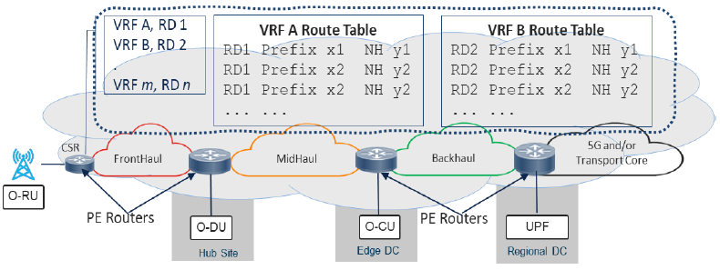

**図 22-2:VRFルーティングテーブル**

ルートディスティングイッシャー(RD)とは、PEルーター上のVRFに割り当てられた固有の値です。RDにより、ルーティングテーブル内の特定のVRFに関連付けられたルートを識別することが可能となり、VRF間でIPアドレス空間を重複させることができます。

RDは、パケット交換RANネットワーク内のPEのローカル値です。

**ルートターゲット(RT)**

ルートターゲット(RT)は、パケット交換ネットワーク全体にわたるBGPベースのVPN内で、ルーティング情報配信を制御できる仕組みです。ルートターゲットは、ルートターゲット拡張MP-BGPコミュニティを使用して、BGPベースのVPNネットワーク全体に伝達されます。MPLS VPNネットワーク内のすべてのPEは、VPNルート情報のインポートまたはエクスポート用にRT値のセットを定義します。BGPベースのVPNでは、ルートターゲットコミュニティが以下のように使用されます:

* VPNルートがMP-BGPに注入されると、ルートはVPNルートターゲットコミュニティのリストに関連付けられます。
* ルートターゲットコミュニティのインポートリストは、各VRFに関連付けられています。このリストは、ルートがこのVRFにインポートするのに適しているかどうかを決定するために照合されるべき値を定義します。

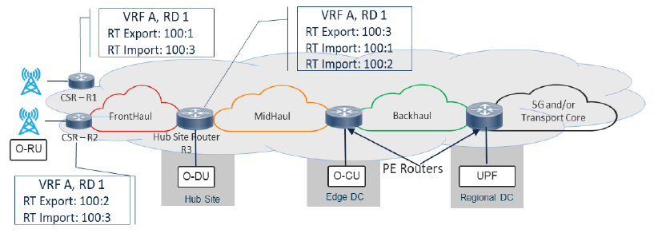

**図 22-3:VRF内のIP接続を制御するために使用されるルートターゲット**

図 22-3は、BGPベースのVPNネットワーク内のインポートおよびエクスポートルートコミュニティのシンプルな仕組みを示しています。必要に応じて、CSRのルートターゲットをハブサイトルーターとは異なるように設定することができます。CSRの拡張性と効率的なリソース利用を目的として、オペレーターはすべてのルートをインポートするのではなく、ハブサイトルートからルートをインポートし、特定の他のCSRからのみインポートするように選択することができます。

適切に使用される場合、ルートターゲットはBGPベースのVPNネットワーク内のルーティングテーブル情報を制限し、トランスポートレイヤーで異なるIPトポロジーを作成するために使用されます。これには以下が含まれます:

* 任意のトポロジー
* ハブアンドスポークトポロジー

**マルチプロトコルボーダーゲートウェイプロトコル(MP-BGP)**

MPLS VPNの情報は、マルチプロトコルBGP(MP-BGP)[86]を使用してネットワーク全体に伝達されます。VPN内のすべてのPEルーターは、MP-BGPピアリングを設定し、VPNアドレスファミリーと拡張コミュニティを有効にして、ルーティングテーブル情報やルートターゲットなどのVPN関連情報を交換する必要があります。

**BGP VPNへのトラフィックステアリング**

SRポリシー操作は[151]で定義されています。これは、必要なメトリクスと制約を使用してエンドツーエンドのラベルスイッチパス(LSP)を作成できるメカニズムです。トラフィックパスのプログラマビリティのためにセグメントルーティングトラフィックエンジニアリング(SRTE)が使用される場合、BGPベースのVPNトラフィックをSRTEポリシーに自動的に誘導することができます。

通常、SRTEポリシーは以下の3つの組み合わせで一意に識別されます。

* ヘッドエンド:SRTEポリシーによって作成されたLSPの開始点
* エンドポイント:SRTE LSPを使用するトラフィックの宛先
* カラー:SRTEポリシーに関連付けられた数値。

SRTEポリシーカラーは、SRTEポリシーで設定可能な数値です。VPNエンドポイントルートにこのカラーで「タグ付け」すると、トラフィックは自動的にSRTEポリシーに誘導されます。

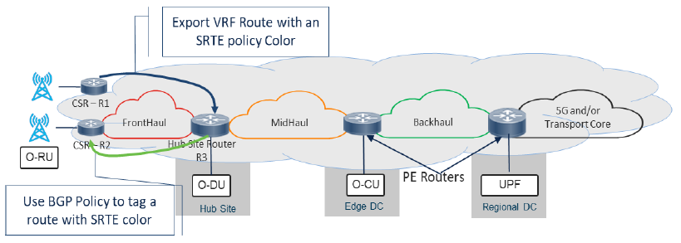

**図 22-4: BGPベースのVPNによるトラフィックステアリング**

上記のように、VPNルートは2つの方法で色付けすることができます。

1. VRFを定義する際に、そのVRFに関連するすべてのプレフィックスに色を定義するか、
2. BGPルートを送信または受信する際に、ポリシーを使用してルートに「色付け」する。

いずれの場合も、VPNルートに色が付けられ、宛先へのトラフィックまたはフローは自動的にSRTEポリシーに誘導され、トラフィックパスのプログラマビリティという役割を担うことになります。

２３．付録 D: サービス品質

この付録では、パケットベースの品質保証（QoS）の概要を示します。

**サービス品質とは何ですか?**

サービス品質(QoS)とは、インフラストラクチャ内を流れるトラフィックの管理という概念を包括する包括的な用語です。一般的に、QoSは2つの機能役割を担います。

* 1. リンクが飽和状態に近づいている、または飽和状態にある場合、ノードからネットワークリンクへのデータ送信を能動的に管理する仕組み。この能動的管理には、次に転送するデータ、後で転送するために保存するデータ、および破棄するデータの決定が含まれます。
  2. ノード(またはネットワーク)へのトラフィックの選択的受け入れを、事前に定められた基準に基づいて行うことで、サービスレベル契約を履行すること。この受け入れも、どのデータを今受け入れ、どのデータを後で受け入れるために保存し、どのデータを拒否(ドロップ)するかを決定することに基づいています。

基本的に、QoSはトラフィックが容量の限界(物理的または論理的)で流れている場合のみ機能します。流れるトラフィックのレートが限界を大幅に下回る場合、QoSは基本的に無害であり、すべてのトラフィックが受信されたまま転送されます。

**なぜQoSが必要なのでしょうか?**

ネットワークトランスポートを使用するアプリケーションは、アプリケーションが正しく機能するために、ネットワークから特定の機能が必要になることがよくあります。

例えば、リアルタイム音声サービス(電話)では、双方向の会話が困難になる前に、エンドポイント間の最大レイテンシーを維持する必要があります。このエンドポイント間の最大レイテンシーは、ネットワークに2つの要求をもたらします。

1. 音声パケットがネットワークインフラ上を流れる際のホップバイホップのレイテンシーを最小化すること。
2. 受信側で必要となるデジッターバッファ(レイテンシーを追加する)を最小化するために、到着するパケットのジッターを最小化すること。

ネットワーク上で音声トラフィックを識別し、転送時に優先順位を付けることができれば、時間的に厳しい他のトラフィックに妨げられることなく転送することができます。

2つ目の例としては、電子販売時点情報管理(Electronic Point of Sale:EPoS)アプリケーションが挙げられます。このタイプのアプリケーションは、特にレイテンシーに制約がある必要はありません(パケット到着に数十~百ミリ秒の遅延があってもサービスには影響しません)。しかし、機能するためにはある程度の保証された容量が必要です。つまり、大量のデータ転送が行われているためにEPoSアプリケーションが帯域幅不足に陥るようなことがあってはなりません。この保証された帯域幅の要件は、ネットワーク要件にも反映されます。

1. トラフィックのパケットロスを最小限に抑えるため、必要に応じて、ローカルの出口インタフェースが送信できる容量になるまで、パケットをローカルに保存します。
2. EPoSアプリケーションのパケット用に、インタフェース上で最低限の伝送時間(または帯域幅)を確保します。

QoSは、オペレーターがインフラストラクチャ内のアプリケーションを識別し、インフラストラクチャにポリシーを適用して、容量が限られている場合でもアプリケーションのトランスポート要件を維持するための仕組みです。

**QoS機能要素**

一連の機能として、QoSは3つの異なる機能セットに分けることができます:

1. トラフィックの分類とマーキング
2. 渋滞回避
3. 渋滞管理

これら3つの機能セットは、異なるトラフィックタイプを識別(分類)し、各トラフィックタイプについてネットワークへの流入量とネットワーク内での通過量を決定し(混雑回避)、インタフェースが混雑した際にトラフィックをどのようにスケジュールするかを決定します(混雑管理)。

これらの機能の具体的な実装はベンダーに依存しますが、一般的に、異なる機能によって要求される動作は、個別またはグループとしてポリシーとして定義されます。これらのポリシーは、ネットワーク内のスイッチングエレメントのインタフェースに適用され、デバイス内のローカル動作を定義します。

**ネットワークレベルの動作**

QoSは暗黙のうちにノードベースのメカニズムであり、あるノードのトラフィック管理は、周辺のノードのトラフィック管理に直接的な影響を与えません。しかし、ネットワーク全体のQoS動作を設計することは重要です。オペレーターは、ネットワークのルーティング動作をシングルホップの要素からなるシステムとして定義する能力を持っているように、ネットワークのQoS動作をシステムとして定義する能力も持っています。

各デバイスに適用されるポリシーと、デバイス間で流れるパケットやフレームに適用される「サービスクラス」マーキングの使用によって、各要素間の相互作用が定義されます1。マーキングの使用により、個々のネットワーク要素は、特定のパケットに関する一部の情報をダウンストリームの要素に渡すことができます。このダウンストリームの要素が情報をどのように解釈し、それに基づいて動作するかは、アップストリームの要素では制御できませんが、単一の管理下にあるデバイスのネットワークでは、ネットワーク全体のポリシーでこのような情報を使用することを選択できます。

──────────

1「サービスクラス」という用語は、パケットまたはフレーム内の特定のマーキングを総称的に説明する際に使用されます。著者は、IEEE 802.1pで定義されているイーサネットヘッダー内のマーキングを識別するクラスオブサービス(COS)を認識しています。ここでは、イーサネットCOS、IP TOS、IP PREC、IP DSCP、MPLS EXPなどを総称的に指すために使用されています。

**ノードレベルの動作**

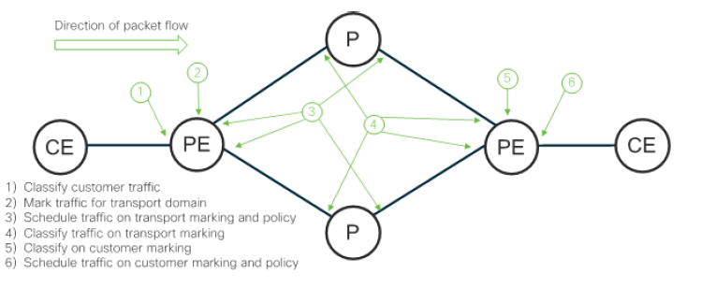

**図 23-1:ネットワークQoS構造の例**

ネットワークで必要とされるホップごとの動作(PHB)は、一般的に2つのセットに分類できます。ネットワークのエッジで必要とされるもの(エッジQoS)と、ネットワークのコアで必要とされるもの(コアQoS)です。これらの動作は、図 23-1で確認できます。

1. エッジQoS。ここでは、ネットワークに入ってくるトラフィックをイングレス(1)で分類し、ネットワークから出て行くトラフィックをイグレス(6)でスケジュールします。ここでは、イングレス分類(クライアントから)とイグレス分類(5)およびスケジュール(6)(クライアントへ)は、(多くの場合)ネットワークを横断するクライアントトラフィックのマーキングによって決定されます。さらに、イングレストラフィック(CE → PE)は、いったん分類されると、トランスポートマーキングスキームに準拠するためにマーキング(2)が施されます。
2. コアQoS。ここでは、トラフィックは前述のトランスポートマーキングスキーム(4)によって分類され、マーキングに基づいてスケジュール(3)が作成されます。このPHBは、共通の要件(マーキングによって定義)を持つサービスを共通の動作で処理し、アグリゲーション(集約)レベルでトラフィックを管理するように設計されています。

この2つのPHBセットは、基盤となるハードウェアに対して異なる要件を提供しており、オペレーターが希望するPHBを確実に満たすことができるよう、プラットフォームを選択する際には注意が必要です。

**トラフィックの分類と標示**

前述の通り、トラフィック分類とは、ネットワークエレメントに到着する、またはネットワークエレメント内部のトラフィックの識別と分類を説明する用語として使用されるものです。分類は、大きく分けて2つの異なるカテゴリーに分類されます。

**コンテクストに基づく分類**

このモデルでは、ノードに到着するトラフィックは、到着に関連するコンテクストに基づいて分類(内部カテゴリーに割り当て)されます。例えば、特定の論理または物理インタフェースから到着するすべてのトラフィックは「ベストエフォート」として分類されると想定できます。この特定の例は、実際にはほぼすべてのネットワーク要素のデフォルトの動作を表しており、認識する上で役立ちます。つまり、変更を加えなければ、ノードに到着するトラフィックはベストエフォートとして扱われることになります(特別な明示的な処理なし)。

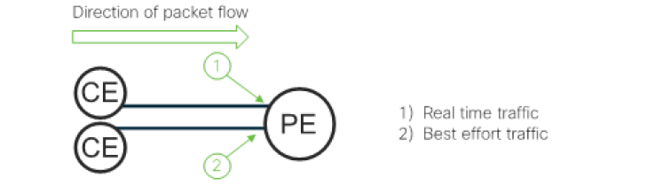

**図 23-2:コンテクストに基づく分類**

2つ目の例では、特定のインタフェースに到着するすべてのトラフィックは、「リアルタイム」または「高優先度」として分類(カテゴリー化)されるかもしれません(図 23-2を参照)。

コンテクストに基づく分類の使用は重要ですが、ある程度大まかなツールであり、インタフェースに到着するトラフィックはすべて単一のタイプであり、共通の処理が必要であると想定しています。

**パケットベースの分類**

パケットベースの分類は、ノードに到着するトラフィックを分類する際に、より選択的なツールを提供します。このモードでは、ノードは到着したパケット(またはフレーム)の1つ以上のフィールドを検査し、分類の決定を行います。

1つのアプローチは、フローやアプリケーション情報に基づいてトラフィックをカテゴリーに分類することです。例えば、送信元または送信先、イーサタイプ、IPプロトコル、UDPまたはTCPポート番号などです。この方法では、ノードはパケットに埋め込まれたトラフィックのタイプから、必要なQoS機能(低レイテンシー、最小帯域幅、ベストエフォートなど)を推測することができます。

しかし、最も現実的なアプローチは、パケットに明示的なサービスクラスを示すマーキングを事前に付与することを義務付ける場合が多いです。具体的なマーキングモデルは使用されるトランスポートによって異なりますが、サポートされる主なマーキングスキームには、イーサネット IEEE 802.1p(IEEE 802.1q VLAN ヘッダー仕様の一部)のイーサネット優先制御コードポイント(PCP)およびドロップ適格インジケーター(DEI)フィールド、IP TOS、PREC、またはDSCP ECNフィールド(IETF RFC 2474 [47] および RFC 3168 で定義)、および MPLS TC(EXP)フィールド(IEFT RFC 3032 [58] および RFC 5462 で定義)です。

サービスクラス(COS)マーキングの使用により、パケットソースまたはネットワークエレメントは、パケットに必要なQoS機能を直接パケットヘッダーにエンコードすることができます。COSフィールドに使用されるマーキングスキームを事前に決定することで、COSフィールドのみを使用した分類によって、ネットワークノードに必要なPHBを決定できることがよくあります。

**トラフィックのマーキング**

前述の通り、QoS アーキテクチャの重要な特徴は、ノード間(およびノード内)でパケットの QoS ステータスに関する情報を伝達する能力です(例えば、イングレスからイグレスへ)。これは、QoS マーキングの使用により実現されます。パケットヘッダー内にビットフィールドを設定し、そのパケットが考慮されるべき QoS 関連のコンテクストに関する情報を伝達します。

繰り返しになりますが、上述の通り、現在使用されているトラフィックマーキングのスキームは数多くあり、それぞれがパケット(またはフレーム)の世界における特定のヘッダタイプに関連付けられています。また、多くのルーターやスイッチのシリコンアーキテクチャにおける内部転送に関連付けられたメタデータには、ビットフィールドが定義されています。これに関する2つの例として、ポリシング機能の出力に関連することが多いが明示的に設定可能な『Discard Class（廃棄クラス）またはLoss Priority（損失優先度）』、および多くのルーター実装で提供される不透明なフィールドである『qos-group（QoSグループ）』や『forwarding-class（転送クラス）』が挙げられます。

これらのビットで表される値の使用法や意味は、ユーザーやオペレーターによって定義され使用されるため、完全に任意です。しかし、その使用における価値は、ネットワーク要素間で伝達可能な合意された意味を持つことにあります。例えば、IP DSCPなどの一部のフィールドには、プロバイダー間で使用できる推奨される意味があります。一方、MPLS TC (EXP) のように、柔軟性を維持するために正式に定義されていないものもあります。

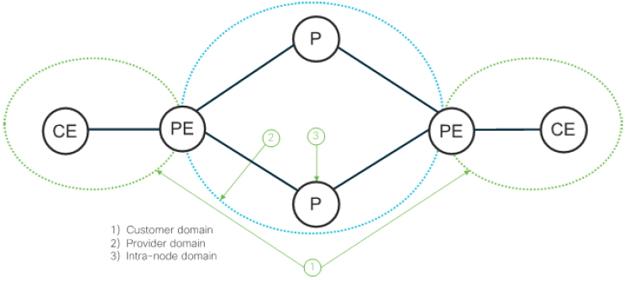

**図 23-3:QoSマーキングドメイン**

QoSマーキングドメイン内で特定のマーキングスキームを使用することを検討することは有益な考え方です。ドメイン内のノードは共通のスキームを使用し、共通の特性を持つトラフィック(トラフィッククラス)を識別します。そして、混雑状況下において、各ノードにポリシーが実装され、識別された各クラスに対して適切なネットワーク動作が維持されます。

ドメイン間の境界では、ボーダー要素が最初のドメインのトラフィックを分類し、2番目のドメインのトラフィックとして再マーキングする機能を持つ必要があります。通常、転送ポリシーは、そのドメインのクラス構造を尊重するように実装されます。図23-3では、3つのドメインが識別されています。1)顧客ドメイン、2)プロバイダドメイン、3)ノード内ドメイン。プロバイダドメインの左右にあるPEエレメントは、プロバイダドメインと顧客ドメインの境界に位置し、トラフィックを適切に書き換える役割を担います。

**輻輳管理**

これまで、トラフィックを分類するためのオプションについて説明してきました。しかし、分類した後は、どのような動作を適用するかを考慮する必要があります。本章の冒頭で述べたように、QoSノードがトラフィックを管理するために利用できるオプションは基本的に3つしかありません。転送、後で転送するために保存、または破棄ですが、これらのオプションは帯域幅リソースが輻輳した場合にのみ適用する必要があります。

QoSの主な機能は、インタフェースの輻輳時のトラフィックを管理することです。輻輳は、インタフェース上で転送されるトラフィック量がその容量を超える場合に発生します。最も単純な形では、QoSは余剰トラフィックをバッファリングすることで、この問題を緩和します。すなわち、インタフェースが蓄積されたトラフィックを送信できる状態になるまで、ローカルメモリに保存します。

**FIFOキューイング**

このインタフェースに送信する必要のあるパケットを到着順に格納し、インタフェースが空いたときにその順番で送信することで、パケットの「先入れ先出し」(FIFO)キューが形成されます。

キューイングというこのメカニズムは、一時的な輻輳の管理、インタフェースに流入するトラフィックの急増の平準化に役立つツールであり、より複雑な輻輳管理ツールの基礎となります。この機能には、課題を引き起こす4つの側面があります。

1. トラフィックを保存して後で送信することで、保存中のトラフィックは本質的に遅延し、そのトラフィックの伝送経路にレイテンシーが追加されます。さらに、遅延は可変である可能性があるため(このパケットが到着する前に、異なる量のトラフィックがキューに入れられる可能性がある)、ジッターが発生します。
2. 管理しているインタフェースの速度が速くなるにつれ、バッファリングしているトラフィックに実質的な影響を与えるのに十分なパケットを保存するために、より大きなメモリ容量が必要になります。
3. トラフィックのキューイング処理は、インタフェースを通過するすべてのトラフィックに影響を与えるという点で、無差別です。これにより、このインタフェースを使用するすべてのアプリケーションに同じレイテンシーが提供されますが、そのうちのいくつかは遅延の影響を受け、いくつかは受けないでしょう。
4. キューに使用可能なメモリの量は限られているため、キューも限定的です。その結果、転送されるトラフィックの到着率がインタフェースのレートよりも大幅に高い場合、またはバーストが十分に長い場合、使用可能なバッファが満杯となり、それ以上のトラフィックをキューに追加できなくなります。この時点で、ノードにはトラフィックを破棄する以外の選択肢はありません。キューが満杯になり、ノードがキューの末尾(テール)にパケットを追加できなくなると、それ以外の宛先がそのキューにあるトラフィックは、キューの深さが減少し、新しいトラフィック用のスペースが再び利用可能になるまで、テールから無差別にドロップされます(テールドロップ)。

この時点で覚えておくべきことは、QoSをインフラに適用することは、輻輳状態においてトラフィックがどのようにドロップされるかを管理するためのソリューションに過ぎないということです。QoSは、配信が必須のトラフィックのキャパシティプランニングや管理の代替にはなりません。つまり、配信が必須のトラフィックの量よりも利用可能なネットワークの容量が少ない場合、QoSを適用することは、容量を増強する代替策にはならないということです。

しかし、トラフィックのキューへの追加方法、通過を許可する量、余剰分の処理方法を決定するために、分類とプログラム可能なスケジューラの使用を組み合わせることで、この単一のFIFOキューモデルを大幅に改善することが可能です。

**クラスベースキューイング**

トラフィックを分類するという概念とキューという概念を組み合わせることで、各クラスで流れるアプリケーションに適した動作で、ノードがインタフェース上で流れるトラフィックを管理することが可能になります。

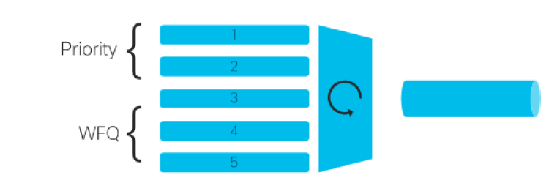

**図 23-4:クラスベースキュー**

図 23-4に示すこのモデルでは、システムは特定のインタフェースから流れ出るトラフィックに対して、分けて論理キューを識別します。トラフィックは、到着時に取得した分類情報に基づいてキューに入れられます(または、システムに機能がある場合は、パケットが転送された後、この特定のインタフェースから流れ出るべきであると判断された場合)。

例えば、低レイテンシーと低ジッター(リアルタイム - 以前の音声通話)が必要と特定されたトラフィックはキュー1に配置されるかもしれません。最低限の帯域幅を必要とするトラフィック(ビジネスクリティカル、当社のEPOSトラフィック)はキュー3に配置されるかもしれません。特定の要件のないトラフィック(ベストエフォート)はキュー5に配置されるかもしれません。

スケジューラは、トラフィックをキューから取り出して、事前に設定されたポリシーに従ってインタフェースに配置するようにプログラムできるようになりました。例えば、

1. 優先度の高いトラフィック(キュー1および2)をすべて、各キューのインタフェースの所定の容量(例えば50%および5%)まで優先的に処理します。このインタフェースに到着したトラフィックで、そのレートで処理できないものは、適切なキューに配置されます。
2. 優先度の低いキュー(キュー3、4、5)からのトラフィックを、それぞれ同等の優先度で(各キューに割り当てられた最低保証帯域幅に達するまで)処理します。
3. キューが空になるか、インタフェースの帯域幅が消費されるまで、優先度の低いキューからのトラフィックを処理し続けます。

このタイプのポリシーでは、各アプリケーションクラスがユーザーベースをサポートするために必要な容量を最低限確保しながら、利用可能な帯域幅を最大限に使用することができます。

**階層型クラスベースキューイング**

このモデルのさらなる拡張では、物理インタフェース上の論理エンティティに関連するトラフィックを管理するために「グループ化」されたキューのセットを管理するために、階層化されたスケジューラのセットが使用されます。

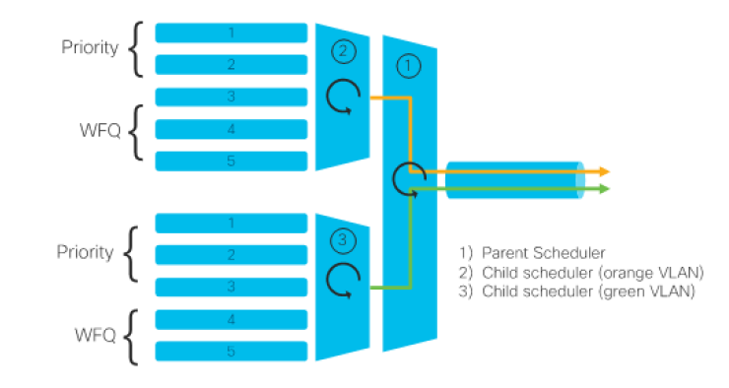

**図 23-5: 階層型クラスベースキューモデル**

図 23-5では、2つのVLAN(オレンジと緑)をサポートする物理インタフェースがあります。各VLANには、キューのセットと、それらのキューに対する独自のスケジューリングポリシーがあります。この例では、オレンジのVLANには、優先キューが2つと、帯域保証キューが3つあります。上部のスケジューラ(2)は、そのVLANに関連付けられたキューからのトラフィックの流れを管理します。下段のスケジューラ(3)は、緑色のVLANに関連付けられたキューからのトラフィックの流れを管理します。

スケジューラ(2)と(3)は子スケジューラと見なされ、それらのパケットの流れは、インタフェースの親スケジューラであるスケジューラ(1)によって管理されます。親スケジューラには、子スケジューラからインタフェースに向かうトラフィックの流れを管理するためのポリシーがプログラムされます。

このモデルでは、インタフェース上の帯域幅を、その容量を共有する論理エンティティ間で「厳密に」分配することができ、同じインタフェース上の他のもの(緑)から、特定のVLAN(オレンジ)で使用される帯域幅を保護することができます。

**輻輳回避**

これまで、トラフィックの分類と、インタフェースが輻輳状態にある場合のトラフィック管理について説明してきました。インタフェースが輻輳状態にある場合、どのパケットをいつ転送するかについて検討する方法を検証しました。しかし、QoSの重要な側面の1つは、そもそも輻輳を防止することです。

輻輳回避には主に2つの形態があります。

1. 入口制御
2. ランダム早期廃棄（RED）または重み付きランダム早期廃棄（WRED）による選択的キュー管理

**入口制御**

これは、ネットワークに受け入れるトラフィック量を管理するプロセスです。これは、アプリケーション要件間の契約の施行、およびネットワークのトランスポート機能と考えることができます。音声通話の例に戻り、トランスポートネットワークが100の同時音声通話を維持できるだけの十分な容量を持っていると仮定します(図23-6)。100を超える通話が導入された場合、すべての通話を維持するのに十分な帯域幅が不足し、一部のトラフィックは必然的にドロップされます。トラフィックのドロップはランダムに行われるため、すべての通話がパケットロスによる影響を受け、音声品質の低下や通話の切断につながります。

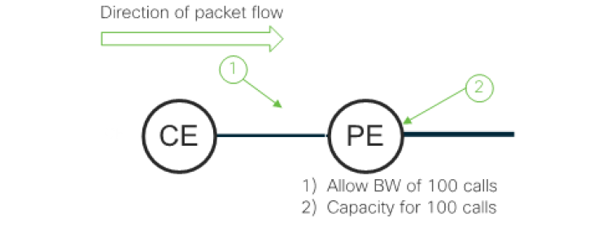

**図 23-6:入口制御ポリシング**

ネットワークが維持できる通話数は限られていることを事前に合意しておくことで、アプリケーションから到着するトラフィックを合意したレベルに抑えることができます。パケットネットワークの場合、これは、持続可能な帯域幅レベルを合意し、アプリケーションからのトラフィックを受け入れる時点でそのレベルを遵守することを意味します。

トラフィックを分類し、それが実際に音声トラフィックであると判断できたら、そのトラフィッククラスにポリサーを適用して、受け入れるトラフィック量を制限することができます。アプリケーションが合意したレートを超過した場合、ポリサーは一部のパケットを破棄し、事前に合意したレートのみを転送します。この特定のアプリケーションの場合、音声品質が低下しますが、アプリケーションは自身のサービスの利益のために、合意した契約条件の範囲内に収まるようにする必要があります。

では、ネットワークへのアクセス時にトラフィックを落とすとアプリケーションサービスが低下するのなら、ネットワークの途中でトラフィックを落とすのと同じことになります。なぜわざわざそうするのでしょうか?トラフィックにアクセスを許可し、アプリケーションの要求をサポートするのに十分な容量があることを期待すればいいのではないでしょうか?

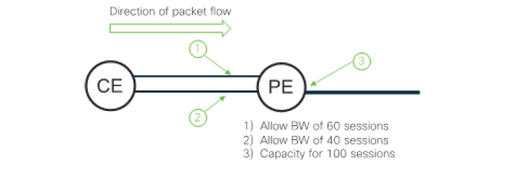

**図 23-7:入口制御によるサービス保護**

ここで、QoSのネットワークレベルの管理が重要になります。同じコアネットワークリソースを2人の顧客が共有している状況を考えてみましょう(図 23-7)。 ネットワークが100コールしか維持できないと認識している場合、各顧客に利用制限を依頼することができます。顧客1には60コール、顧客2には40コールに制限します。各顧客の状況に特化したポリシーを適用することで、利用可能なネットワークリソースが枯渇し、すべての顧客にパフォーマンス低下が生じるのを防ぐことができます。

顧客1が割り当てられた容量を超過した場合、ポイント1で一部のトラフィックがドロップされ、顧客1の品質は低下します。しかし、顧客2が40コールを超過しないという契約を維持し続けた場合、そのサービスをサポートするのに十分な容量が常に確保され、品質が低下することはありません。

**重み付きランダム早期廃棄(WRED)**

輻輳管理について検討する際、送信待ちのトラフィックを出力インタフェースに蓄積するためにキューの概念が導入されました。この前の議論では、単純なキューでは、キューが満杯になると、追加のトラフィックは無差別に「テールドロップ」されることがわかりました。

IP上でTCP接続を使用するアプリケーションの場合、パケットフローから1つ(または複数)のパケットが失われると、TCPアルゴリズムがタイムアウトし、これらの欠落したパケットの再送が要求されます。また、TCP「確認ウィンドウ」の短縮も引き起こされ、そのTCPセッションのスループットが低下します。テールドロップのシナリオでは、一度に多数のTCPセッションに影響が及ぶ可能性があるため、多数のセッションが「バックオフ」し、インタフェースの負荷が軽減され、キューが空になる可能性があります。

時間が経つにつれ、TCPセッションはACKウィンドウを再び開き、インタフェースが再びフルになりキューが過負荷になるまで帯域幅を増やします。その結果、インタフェースの最大速度の周辺で変動するノコギリ歯型の帯域幅プロファイルが形成されます。この変動により、インタフェースがフルにならない期間が生じるため、インタフェースの使用効率が低下します。

重み付きランダム早期廃棄(WRED)は、キューからドロップする動作を修正したもので、この影響を排除するのに役立ちます。前提条件は、キューへのトラフィックの受け入れをよりインテリジェントな方法で管理することです。

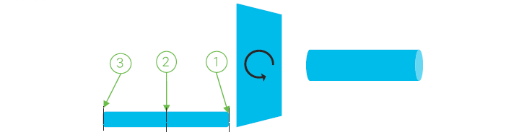

**図 23-8:REDキュー閾値**

図 23-8のキューを考えてみましょう。キューの深さは0%(1)、50%(2)、100%(3)の3段階です。インタフェースにトラフィックが到着し、スケジューラが転送できる空き容量がない場合、待ち行列に入れられるパケットがキューに入れられます。キューの深さ1(0%フル)と深さ2(50%フル)の間では、パケットは通常通りキューに追加されます。

キューの深さが下限のRED閾値(2)(この例では50%)に達すると、すべての新規パケットがキューに追加されるのではなく、一部のパケットがランダムにドロップされます。任意のパケットがドロップされる確率は、現在の(場合によっては過去の)キューの深さに応じて変化します。キューの深さが増加するにつれ、ドロップの確率も増加し、深さ3(100%フル)ではドロップの確率は1(常にドロップ)になります。

この重み付けの動作のインパクトは、キューに流れる個々のTCPセッションが適切なTCPウィンドウ(したがって帯域幅)を見つけ、キューが飽和しないように徐々に促すことです。これにより、リンクは100%の容量で流れ続け、ノコギリ歯状の動作を排除することができます。

**クラスに基づく重み付きランダム早期廃棄**

インタフェースに流入するトラフィックタイプを区別するために、分類に基づいて特定のキューにトラフィックを追加することが可能であることが分かりました。これにより、インフラストラクチャ内のさまざまなアプリケーションをサポートするための帯域幅を柔軟に管理できるようになります。また、インタフェースの帯域幅が完全に使用されていない場合、あるクラスから帯域幅を「借用」して別のクラスで使用できる可能性があることも分かりました。

重み付けREDスキームを使用することで、キュー間のトラフィックの差別化された動作というアイデアを、単一のキュー内にまで拡張することが可能です。

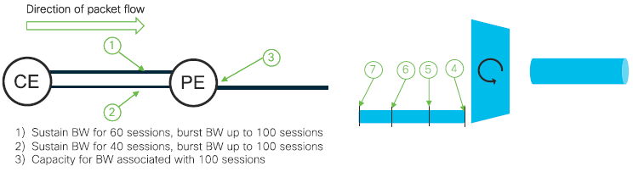

**図 23-9: クラスベースの WRED 機能と動作**

図 23-9の左側のPEノードを考えてみましょう。2つのCEがEPOSトラフィックを送信しています。PEは(3)で100の同時セッションの容量があります。各CEが送信するセッション数はさまざまです。CE 1は最低持続レートが60セッション、CE 2は最低持続レートが40です。それぞれ、ピークレートは100が可能です。

CE 1 からポイント (1) にトラフィックが到着すると、PE ノードはトラフィックを EPOS アプリケーションの一部として分類します。また、到着するトラフィック量を測定し、ネットワークに最大100セッション分のトラフィックを許可します。60セッションのレートを超えるトラフィックについては、ノードが契約レートを超過した、または「契約外」のトラフィックとしてマークします。同じ分類、ポリシング、およびマーキングが、CE 2 のレートである40セッションに対してポイント(2)でも実施されます。この追加のマーキングは、廃棄クラスまたは DC と呼ばれます。

右図のキューに受信パケットが到着すると、トラフィックをキューに入れる前に再度決定が行われます。今回は、現在のキューの深さと、イングレスポリシングおよびマーキングの段階で決定されたパケットの廃棄クラスという2つの基準に基づいて決定されます。

サンプルポリシーは、以下のように動作する可能性があります。キューの深さが0%(4)から33%(5)の間では、すべてのトラフィックがキューに入れられます。

契約外の廃棄クラスマーキングが付けられたトラフィックについては、キューの深さが33%(5)から66%(6)の間では、廃棄確率は0から1の間で変化します。つまり、深さが66%(6)の場合、契約外のマーキングが付けられたトラフィックはすべて廃棄されます。契約中のマーキングが付けられたトラフィックは、引き続き送信のためにキューに入れられます。

キューの深さが66%(6)から100%(7)の間では、契約外のトラフィックはキューに入れられず、契約中のトラフィックのドロップ確率は0から1に増加します。

PEは「セッション」を監視しているのではなく、単にそれらのセッションに関連するトラフィックを監視していることに注意してください。PEは、CEから送信されたトラフィックの性質(例えば、特定のパケットが特定のセッションに属していることなど)については、検査対象のマーキング以外には一切把握していません。また、(3)でドロップされたトラフィックには、「契約外」とマーキングされたトラフィックのCEからのセッションの多くまたはすべてに関連するパケットが含まれていることに注意してください。この影響により、トラフィックを失ったすべての TCP セッションは TCP ウィンドウを再び縮小し、各セッションで使用される BW が低下し、ネットワークの負荷が軽減されます。

この動作には、以下の利点があります。

1. 他のユーザーが使用していない場合、図のポイント3の帯域幅に、CEユーザー1と2の両方がアクセスできる可能性があります。 ユーザー1の需要が高く、ユーザー2の需要が低い場合、ポイント3のネットワークリソースを最適に使用できます。 入口制御によるサービス保護の例と比較すると、ポイント3のネットワークリソースが十分に活用されていない可能性があります。
2. ユーザーがトラフィックを契約上の制限内に抑える場合、他のユーザーによる契約外のトラフィックによって輻輳が発生した場合でも、配信は保証されます。

２４．付録 E:マルチキャスト技術の背景

**オーバーレイマルチキャスト**

オーバーレイマルチキャストとは、トランスポートプロバイダー/アンダーレイネットワークを介したCE間マルチキャストを指します。以下の例では、CE1はソースに接続するファーストホップルーター(FHR)であり、CE2/3は受信機に接続するラストホップルーター(LHR)です。受信機はLHRに対してIGMP/MLDに参加し、LHRはアップストリームルーターPE2/3に対してPIMに参加します。PEがLANで接続されていた場合、PE2/3は単にPE1に向けてPIM参加をLAN上に送信します。PEは実際にはプロバイダーエッジルーターであり、直接接続されておらず、通常は多くのVPNを処理しているため、オーバーレイマルチキャストシグナリングが使用され、プロバイダー/アンダーレイネットワークを介さずに、オーバーレイマルチキャストの状態が通知されます。

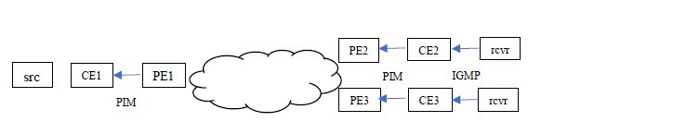

**図 24-1:マルチキャスト手順**

**IPVPN用のPIMベースのオーバーレイシグナリング**

最も簡単な方法は、アンダーレイネットワーク上でVPNごとの擬似LANをエミュレートすることです。擬似LANは、VPN用のマルチキャストGREトンネルによってインスタンス化されます。VPNの各PEは、そのトンネルに参加し、コントロールプレーン(PIMメッセージ)とデータプレーントラフィックの両方をトンネル経由で送信できます。例えば、VPN1に使用されるマルチキャストグループは225.1.1.1、VPN2には225.1.1.2などです。

これはPIM-MVPNと呼ばれ、一般的にRosen-MVPNとも呼ばれています。これは歴史的なRFC6037に記載されており、さらにRFC6513 [114](PIMおよびBGPベースのオーバーレイシグナリングの両方を記載)にも記載されています。

基本的に、PEは各VPNの各疑似LAN上でPIMセッションを実行します。これは、VPNごとのセッションが使用されないユニキャストとは異なります。

VPNの数が非常に多い場合、多くのPIMセッションとシグナリング(メッセージのリフレッシュを含む)が発生するため、うまくスケールしません。PIM/Rosen-MVPNの実装や展開のほとんどは、疑似LANをエミュレートするためにアンダーレイのIPマルチキャストトンネルのみを使用しています。

**IPVPNおよびEVPNのためのBGPベースのオーバーレイシグナリング**

BGPベースのシグナリングでは、ユニキャストの場合と同様に、オーバーレイシグナリングはBGPによって行われます。これは、RFC6513[114]ではC-マルチキャストシグナリング(CはカスタマーのC)と呼ばれています。BGPベースのシグナリングでは、ユニキャストとマルチキャストの両方に統一された方法が使用され、BGPのすべてのスケーリングメカニズムと特性が継承されます。

BGPベースのオーバーレイシグナリングを使用するマルチキャスト(IP)VPNは、BGP-MVPNと呼ばれます。RFC6513[114]では、PIM-MVPNとBGP-MVPNの両方の概念がカバーされていますが、BGP-MVPN固有のエンコーディングと手順は、RFC6514[115]で規定されています。

BGP-MVPNは、オーバーレイのマルチキャストトラフィックをアンダーレイ上でトランスポートするために使用されるプロバイダー/アンダーレイトンネルのタイプとインスタンスを、インクルーシブまたはセレクティブなPMSI自動検出ルート(I/S-PMSIまたはx-PMSIルートと呼ばれることが多い)を介して通知するメカニズムも定義しています。IPマルチキャスト、RSVP-TE P2MP、mLDP P2MP/MP2MP、イングレスレプリケーション、BIER、および将来的に追加されるものはすべてアンダーレイトンネルとして使用される可能性があります。

EVPN BUM(ブロードキャスト、不明ユニキャスト、マルチキャスト)はBGPオーバーレイシグナリングのみを使用し、BGP-MVPNをモデルとしています。これはRFC7432 [116]で規定されており、さらにdraft-ietf-bess-evpn-bum-procedures-update [157]でも規定されています。

BGP-MVPNとEVPN BUMは広く展開されており、次世代MVPN(NG-MVPN)と呼ばれることもよくあります。

**アンダーレイマルチキャスト**

前述の通り、オーバーレイマルチキャストトラフィックはアンダーレイマルチキャストトンネルを介してトランスポートされます。多くのトンネルタイプが成熟し、広く展開されていますが、セグメントルーティングと中央制御が

広く採用されている現在、さまざまなマルチキャスト技術の長所と短所を再検討し、SR時代における最善のソリューションを見極める必要があります。

従来、マルチキャストでは効率的な複製を行うためにツリー上のすべてのルーターにツリーごとの状態を保持する必要がありました。PIM、RSVP-TE P2MP、mLDP P2MP/MP2MPは、いずれもツリー状態をルーター上にインスタンス化するためのシグナリングプロトコルであり、ツリーの末端からルートに向かう方向、またはその逆方向のいずれかに適用されます。新しいSR-P2MP(別名tree-sid)トンネルも、ツリーを生成する中央コントローラから直接シグナリングが行われる場合を除き、ルート/末端およびレプリケーションノードのすべてにツリーごとの状態が必要です。

明らかに、これはセグメントルーティングの原則の1つである「ネットワーク内部にフローごとの状態を持たない」という原則と一致しません。代替案として、イングレスレプリケーションがあります。ルートがリーフに直接個々のコピーを送信するため、ネットワーク内部にツリーごとの状態は必要ありません。レプリケーションはルートで行われるため、効率が悪く、高いファンアウトや高いデータレートの場合にはうまく機能しません。

BIERは、ツリー単位の状態を発生させることなく効率的な複製を実現する新しい技術であり、SRネットワークに最適なマルチキャストソリューションです。ただし、新しいカプセル化と転送アルゴリズムが使用されるため、新しいハードウェアが必要です。このため、新規ネットワーク以外への展開は困難ですが、非常にうまく設計された既存ネットワークへの展開方法があり、すべての主要ベンダーがBIERの実装とハードウェアを用意しています。

SRネットワークの場合、オペレーターはレガシーのマルチキャスト信号(PIM/RSVP/mLDP)をすべて削除し、PCEPまたはBGP経由でコントローラベースのツリー生成と信号伝達(SR-P2MP [draft-ietf-pim-sr-p2mp-policy[162]] [draft-ietf-spring-sr-replication-segment] または BGP 信号による IP/MPLS マルチキャスト [draft-ietf-bess-bgp-multicast-controller[153]])。 これでもネットワーク内にツリーごとの状態が存在することに変わりはなく、唯一の真の利点は、多数の TE 制約/要因に基づいてツリーを中央で生成することです。

まとめると、多くの要因により、マルチキャスト技術は以下の優先順位で検討することができます。

1. 既存のネットワークにすでに導入されているPIMまたはmLDP/RSVP-TE P2MP
2. コントローラが生成する/シグナリングするIPマルチキャストまたはmLDP/RSVP/SR-P2MPトンネル
3. ネットワーク内のルーターが十分対応している場合はBIER

**MVPN/EVPNとシームレスなMPLS/SR**

トランスポートネットワークの規模が非常に大きいことから、前述の通りシームレスなアーキテクチャが使用されます。このアーキテクチャでは、マルチキャストに影響を与える2つの側面があります。

1. 境界ルートのエッジノード(RAN/UPFなどの5G NFに接続)のみに経路があり、内部ルーターには境界ルートへの経路のみがあります。
2. 異なるAS/エリアでは、異なるタイプのアンダーレイトンネルをサポート/優先する場合があります。

a) の場合、異なるAS/エリア全体にエンドツーエンドのアンダーレイトンネルを確立するには、PIM RPFベクター[RFC5496][104]またはmLDP再帰FEC[RFC6512][113]が使用されます。リーフルーターはツリールートへの経路を検索し、BGPプロトコルのネクストホップはローカルエリア/ASのボーダールーターです。次に、内部ルーターが元のルートではなくそのボーダールーターに向けてシグナリングを行うように、PIM/mLDPシグナリングでそのボーダールーターのアドレスをエンコードします。そのボーダールーターがシグナリングを受信すると、次のボーダールーターのアドレスをエンコードし、次のAS/エリア内の内部ルーターが次のボーダールーターに向けてシグナリングを行うようにします。

a) の代替ソリューションとして、コントローラがシグナルを送信するマルチキャストが使用されます。ルーターは、コントローラによってトンネルの転送状態がプログラムされた、単機能な転送デバイスとなるからです。

b)については、MVPN/EVPN-BUMトンネルセグメンテーションRFC7524 [118]およびdraft-ietf-bess-bgp-multicast-controller [153]が使用されます。MVPN/EVPN -BUM手順はボーダールーター上で実行され、ボーダールーターによってMVPN/EVPNルートが再公告される際にシグナリングされたトンネルタイプ/識別子が変更されるため、異なるAS/エリアで異なるトンネルタイプ/インスタンスが使用されます。

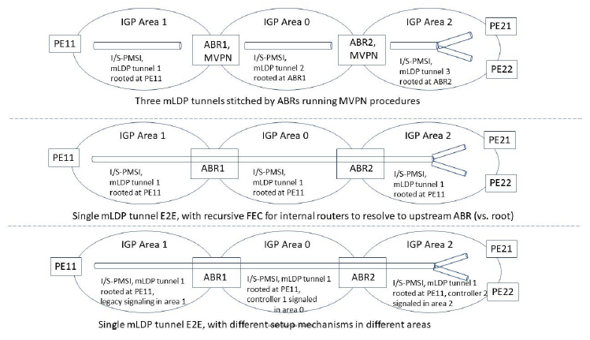

**図 24-2:マルチキャストの図**

２５．付録 F: WG1 スライシングのためのトランスポートネットワークスライシングソリューション(参考)

WG-1は、O-RAN.WG1.Slicing-Architecture-v07.00 [24]に含まれるスライシングアーキテクチャの開発を行っています。これは、O-RANのさまざまなワーキンググループのロードマップと、O-RANオペレーターが指定したユースケースを組み合わせた、複数の段階にわたる取り組みです。ユースケースは追加可能なため、スライシングのフェーズ2環境は、フェーズ1とフェーズ2のユースケースを同時にサポートできなければなりません。

この付録では、現在、WG-1のスライシングアーキテクチャのフェーズ1および2におけるユースケースをサポートするために必要なトランスポートネットワークソリューションについて説明しています。パケット交換ネットワークがWG-1によって概説された要件に対応する方法は数多く考えられるため、本章では本文書で定義された機能を使用するソリューションの例として提供されています。本付録は、現在のIP/MPLS技術を使用した5Gネットワーク向けのIETFネットワークスライスの実現に関するIETF TEAS WGの草案-ietf-teas-5g-ns-ip-mplsの作業と一致しています([171])。

**WG-1 フェーズ1 スコープ**

5Gスライシングのシナリオにおけるトランスポートネットワークの役割は、管理、コントロール、ユーザープレーンのトラフィックがスライスを構成するモバイルコンポーネント間で適切に流れるように、必要な接続性、分離、QoS(Quality of Service)を提供することです。

図 25-1は、O-RAN.WG1.Slicing-Architecture-v07.00 [24]におけるスライシングフェーズ1の使用例を示しています。

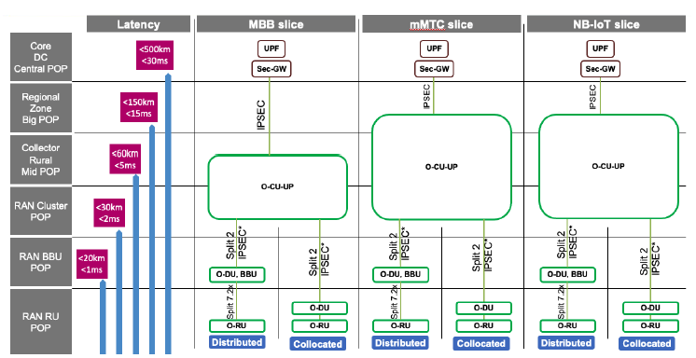

**図 25-1:WG-1フェーズ1のユースケース**

フェーズ1のスライスでは、スコープは次のとおりです:

* 単一の移動体通信事業者(MNO)とトランスポートネットワーク事業者(TNO)は、分けて組織することも、同じ組織にすることもできます。
* すべてのスライスに対して単一の管理と3GPPおよびO-RANコントロールプレーンインフラストラクチャ。
* モバイルブロードバンド、mMTC、NBIoTをカバーする、地理的に分散した3つのパブリックスライス。
* 各基地局は2つの無線展開をサポートします。1)分散型:O-RUは基地局に、O-DUはトランスポートアクセスネットワークの向こう側に位置するデータセンターに設置されます。この場合、O-RAN 7.2x C/Uプロトコルおよび手順は、トランスポートアクセスインフラストラクチャ全体で実行されます。2)コロケーション型: O-RUとO-DUは基地局内に設置されています。この場合、O-RAN 7.2xのプロトコルと手順は基地局内でローカルに実行され、ミッドホールインタフェースはトランスポートアクセスインフラストラクチャ全体で実行されます。
* 3つのスライスはすべての基地局で提供され、すべてのスライスで両方の無線展開オプションが使用されます。

図 25-1には示されていませんが、スライシングフェーズ1における制限事項として、以下が想定されています。

* トランスポートネットワークはマルチサービスであり、5Gに加えて、以下のサポートが必要です。
  + 3Gおよび4Gモバイルサービス
  + 有線サービス(消費者、企業、卸売
* モバイルコンポーネントは、トランスポートネットワークに直接接続するか、トランスポートネットワークに接続するデータセンターに配置されます。
* RANおよび3GPPのコンポーネントは、分離された物理的または論理的なイーサネットインタフェース(VLAN)を介して、トランスポートネットワークまたはデータセンターインフラストラクチャにスライスを提供します。
* データセンターは、トランスポートネットワークに接続されており、論理的なイーサネットインタフェース(VLAN)を介して、トランスポートネットワークにスライスを提供します。
* これらのモバイルコンポーネントではスライスがサポートされていないため、フェーズ1ではフロントホールおよびミッドホールでスライスは行われません。
* トランスポートネットワークがモバイルインフラのQoS要件に適したQoSをサポートするには、O-RANと3GPPのモバイルコンポーネントが、ミッドホールとバックホールにおいて、ユーザーのトラフィックの重要度に基づいてGTP-UパケットのIPヘッダーのDSCPビットを設定する必要があります。スライシングフェーズ1では、バックホールではアップリンクとダウンリンクのトラフィックの両方で、ミッドホールではダウンリンクのトラフィックのみで、この設定が可能です。
* スライシングフェーズ1では、マルチキャスト機能は必要ありません。
* スライシングのためのパケット交換インフラストラクチャの管理アーキテクチャおよびインタフェースは、O-RAN.WG9.XTRP-MGT.0-v04.00「トランスポートネットワークエレメントの管理インタフェースv04.00」、2022年7月[22]で扱われています。

注:この付録では5Gスライスの要件のみを扱っていますが、トランスポートネットワークの設計者は、トランスポートネットワークを設計する際に、上記で概説した他のネットワークサービスについても考慮する必要があります。

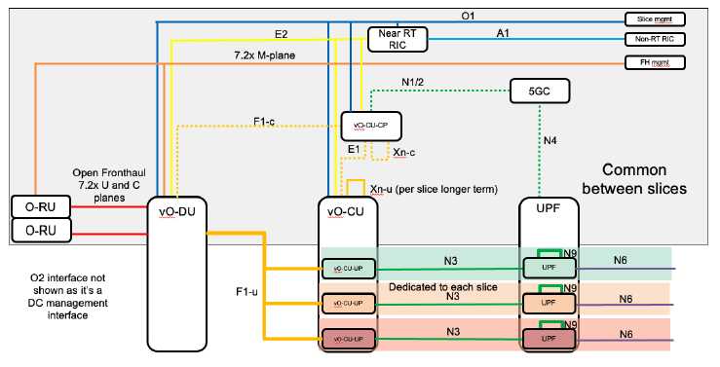

**図 25-2:フェーズ1スライシングアーキテクチャにおける3GPPとO-RANの接続要件**

WG-1とWG-9が共同で策定した図 25-2は、スライシングフェーズ1における機能とトランスポート接続要件を示しています。図の上部にある灰色の網掛けのボックス内のコンポーネントとインタフェースは共有エンティティとインタフェースであり、図の下部にある緑、Orange、ピンクの網掛けのボックス内のエンティティとインタフェースはスライス専用です。スライシングフェーズ1の設計では、トランスポートレベルにおいて以下の役割を担います。

1. すべてのスライスに共通する単一のO-RAN/3GPP制御プレーン。
2. すべてのスライスに共通するフロントホールサービスオーバーレイ。
3. すべてのスライスに共通するミッドホールサービスオーバーレイ。
4. スライスされたバックホールユーザープレーンは、スライスごとに個別のVLAN経由でモバイルコンポーネントによってトランスポートネットワークに提示されます。各スライスからのユーザープレーントラフィックは、トランスポートネットワーク内の個別のL3 VPNで伝送されます。

**WG-1フェーズ2のスコープ**

図 25-3は、O-RAN.WG1.Slicing-Architecture-v07.00 [24]のスライシングフェーズ2で導入された新しいユースケースを示しています。

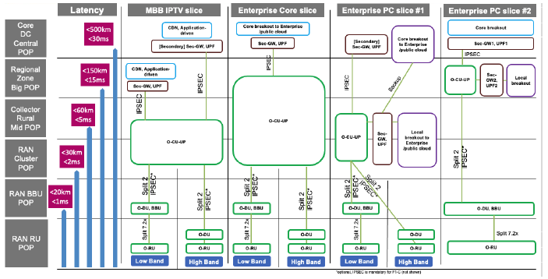

**図 25-3:WG-1フェーズ2のユースケース**

フェーズ2のスライスでは、トランスポートインフラストラクチャは、フェーズ1とフェーズ2のユースケースを同時にサポートする必要があります。フェーズ2のユースケースは以下の通りです:

* MBB IPTV:地域およびコアDCレベルに配置されたUPFおよびCDNによるIPTV用スライス。
* エンタープライズコアスライス:企業のUPFが中央に配置された企業顧客用スライス。
* エンタープライズプライベートクラウドスライス #1 および #2: 企業のUPFが中央および分散型ロケーションにある企業顧客向けのスライス。 2つの例が示されています。1) UPFはRANクラスターPoPまたはコレクタールーラルミッドPoPとコアDCセントラルPoPのいずれかに配置されています。この例では、すべてのUPFが共通のバックホールおよびN6ネットワークを共有しています。2) UPFはリージョナルゾーンのBig PoPとコアDCのCentral PoPに設置されています。この例では、すべてのUPFは共通のバックホールネットワークを共有していますが、分散型UPFはローカルブレイクアウトのみに使用され、中央型UPFは中央集権型ブレイクアウトのみに使用されます。この場合、N6ネットワークは分離された論理ネットワークとなります。
* フェーズ1と同様に、各基地局は分散型および/またはコロケート(同一場所に配置)型の無線インフラストラクチャをサポートする必要がある場合があります。
* フェーズ1とフェーズ2のすべてのシナリオがすべての基地局で提供される可能性があり、すべてのスライスタイプで両方の無線展開オプションが使用される可能性があります。
* 最大1000の企業向けスライス。

図 25-3には示されていませんが、以下の前提条件と制限事項は、

スライシングフェーズ1からスライシングフェーズ2に移行する際に変更されています。

* ミッドホールユーザープレーン(F1-Uインタフェース)のスライシングはフェーズ2でサポートされます。これは、O-DUsおよびO-CU-UPs上のスライスごとに、専用イーサネットインタフェースまたは分けてVLANインタフェースが提供されることで実現されます。スライシングのフェーズ2では、フロントホールのスライシングはサポートされません。
* ユーザープレーントラフィックに関連するミッドホールモバイルコンポーネント(O-DUsおよびO-CU-UPs)は、無線ドメインにおけるユーザートラフィックの重要度に基づいて、アップリンクおよびダウンリンクトラフィック用のGTP-UパケットのIPヘッダーのDSCPビットを設定できます。
* スライス内の異なるトラフィックストリームに対するUPFの選択は、3GPPモバイルコアの単独責任です。

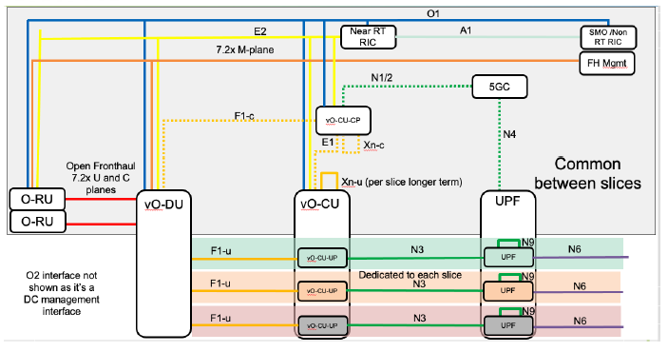

**図 25-4:フェーズ2スライシングアーキテクチャにおける3GPPとO-RANの接続要件**

WG-1とWG-9が共同で策定した図 25-4は、スライシングフェーズ2における機能とトランスポート接続要件を示しています。図の上部にある灰色の網掛けのボックス内のコンポーネントとインタフェースは共有エンティティとインタフェースであり、図の下部にある緑、Orange、ピンクの網掛けのボックス内のエンティティとインタフェースはスライス専用です。トランスポートレベルでは、スライシングフェーズ2の設計が以下の役割を担います:

1. すべてのスライスに対して単一のO-RAN/3GPP制御プレーン。
2. フロントホールサービスオーバーレイはすべてのスライスに対して共通。
3. スライスされたミッドホールおよびバックホールユーザープレーンは、スライスごとに個別のVLANを介して、モバイルコンポーネントによってトランスポートネットワークに提示されます。各スライスからのユーザープレーントラフィックは、トランスポートネットワーク内の個別のL3VPNで伝送されます。

**WG-1 フェーズ3のスコープ**

図 25-5は、O-RAN.WG1.Slicing-Architecture [24]のスライシングフェーズ2で導入された新しいユースケースを示しています。

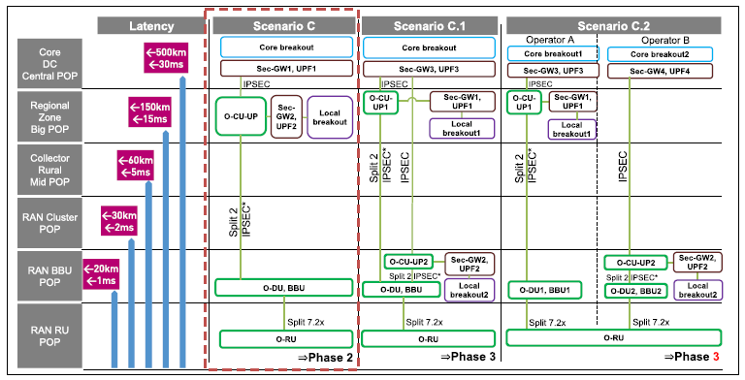

**図 25-5:WG-1フェーズ3のユースケース**

WG1フェーズ3のスライシングでは、DSCP処理に関するトランスポート上の新たな要件は導入されません。WG1フェーズ2とWG1フェーズ3は、フェーズ2で説明したように、ミッドホールとバックホールの両方でDSCPメカニズムに基づいています。

WG1フェーズ3のスライシングでは、O-RANコンポーネントの配置に関するより複雑なシナリオ(図 25-5のシナリオC.1)が導入されますが、トランスポートネットワークの編成方法、VPNによるスライス間の論理的隔離の実現方法、スライスのトランスポートネットワークへのハンドオフ(VLANハンドオフ)の方法に変更はありません。

**全体的なパケット交換トランスポートアーキテクチャ**

この付録を読むにあたり、読者は本文書およびその他の付録に精通しているものと想定しています。ソリューションは、図 25-6.3に示されているパケット交換トランスポートアーキテクチャに基づいています。

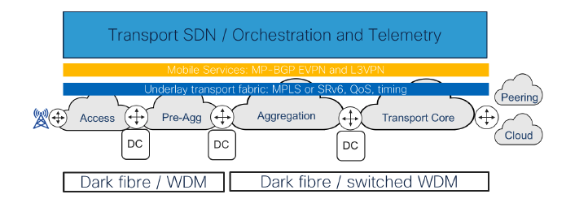

**図 25-6 モバイルXhaul用パケット交換トランスポート**

これは、収束型のエンドツーエンドのパケット交換インフラストラクチャであり、アクセスレイヤーのエッジに位置する基地局から始まり、トランスポートレイヤーのコアにまで広がっています。パケット交換TNEは、IP/MPLSまたはSRv6、QoS対応、高容量、低レイテンシーのデバイスで、通常、ポイントツーポイントの光ファイバーまたはaWDMインフラストラクチャを使用して、イーサネットインタフェースのフル容量で稼働するポイントツーポイントのイーサネットインタフェースで相互接続されています。また、モバイルおよび固定サービスに関連する仮想および物理ネットワーク機能だけでなく、付加価値サービスや顧客固有のアプリケーションに関連する「アプリケーション機能」の配置もサポートするために、トランスポートネットワークインフラストラクチャ全体に適切に配置されたデータセンターも組み込まれています。

論理アーキテクチャは、MPLSまたはSRv6のいずれかに基づく共通のアンダーレイパケット交換インフラストラクチャをベースに、モバイルインタフェースをサポートするためにアンダーレイパケット交換ネットワークの機能を使用されるL2/L3サービスインフラストラクチャ(VPN)をオーバーレイしたものです。アンダーレイパケット交換インフラは、TNE間の任意の対任意の接続、拡張性、高速収束、最短パスおよびトラフィックエンジニアリング転送、パケットベースのQoS(Quality of Service)、タイミングなど、基本的なネットワークサービスを担います。

サービス層では、EVPN技術を使用したネイティブのイーサネットサービス、およびMP-BGPベースのL3VPNを使用したIP VPNサービスがサポートされています。これらのサービスは、アンダーレイのパケット交換インフラストラクチャが提供する機能を活用し、さまざまなモバイルインタフェースを適切にサポートします。可能な場合、トランスポートサービスは、トランスポートインフラストラクチャ内の中間的なスティッチング/スイッチングポイントなしに、エンドツーエンドで構築されます。このアプローチは、トランスポートサービスのオーケストレーションのオーバーヘッドを最小限に抑えるために採用されています。

注:この付録では、MP-BGP L3VPNという用語が使用されています。これは、アンダーレイ技術がMPLSであるかSRv6であるかに応じて、RFC4364 [84]またはRFC9252 [150]のいずれかに基づくMP-BGPを使用して構築されたL3VPNを指します。この技術の詳細については、本章の第13章および付録C「MP-BGPベースのL3VPN」を参照してください。

**WG-1スライシングフェーズ1、2、3のアンダーレイネットワーク**

パケット交換ネットワークはスライシングをサポートする広範な機能を備えています。これらは本章で概説します。スライシングフェーズ1は、O-RANモバイルコンポーネントのスライシング機能が限定的な、基本的機能です。実際のスライス(モバイルBB、mMTC、NB-IoT)は優先度が低く、遅延耐性のあるスライスです。フェーズ2では、追加のスライスタイプ(MBB、IPTV、エンタープライズコア、エンタープライズプライベートクラウド)が追加され、より分散された3GPP、O-RANコンポーネント、アプリケーション機能(UPFおよびCDNは地域および中央DCレベルに配置可能)、およびより多くの(ただし、まだそれほど重要ではない)遅延感度(例えばIPTV)が追加されます。フェーズ3では、均等な分散の可能性が追加されます。この点を考慮し、また、後続のフェーズにおけるより複雑なスライシングのユースケースを踏まえ、トランスポートネットワークでフェーズ1と2のスライシングをサポートすることが提案されています:

* 各アンダーレイルーティングドメインで実行されているデフォルトのIGPインスタンスが、IGPメトリクスに基づいて最短パスルーティングを生成します。
* IGPは、高速かつループのない収束をサポートします。
* ドメイン間の接続は、BGP、IGP再配布、またはPCEインフラストラクチャのいずれかを使用して実行されます。
* フェーズ1および2における管理、コントロール、ユーザープレーンでは、TNE間の最短パスルーティングが使用されます。つまり、各スライスに関連するサービスVPNは、フェーズ1または2ではTEトンネルまたはFlex-algosにはマッピングされません。
* RFC2475 [46] で定義され、本章第14章および*付録D「サービス品質」*で概説されているDiffServモデルに基づくQoS。

WG-1のユースケースとO-RAN機器内のスライシング機能が成熟するにつれ、SR-TEやFlex-algoなどのより高度な転送技術が使用されるようになる可能性があります。したがって、フェーズ3では、サービスVPNとトランスポートプレーン間のマッピングが導入され、各トランスポートプレーンは、いくつかの共通特性に最適化されたトンネルセットを介して実現されます。例えば、あるトランスポートプレーンはレイテンシーに最適化されたトンネルセット(最適化にはレイテンシーリンクメトリクスを使用)を反映し、別のトランスポートプレーンは、IGPメトリクスを使用して、大容量(必ずしも低レイテンシーではない)に最適化されたトンネルをグループ化することができます。トンネルは TE トンネル(RSVP、SR-TE、SRv6-TE)や、異なる Flex-Algos である可能性があります。このアプローチでは、異なるスライスによって異なるパスが選択される可能性があります。スライスをサポートするために適用および使用する方法については、第18.1章「パケット交換アンダーレイネットワーク」を参照してください。

注:トランスポートネットワークを設計・実装する際、サービスプロバイダーは、より負荷の高いスライシングのユースケースを想定し、当初からトラフィックエンジニアリングやFlex-Algoなどの設備を実装することを検討する必要があるかもしれません。

**WG-1スライシングフェーズ1、2、3のサービスモデル**

トランスポートネットワークとデータセンターインフラストラクチャの管理、オーケストレーション、モニタリングをサポートするために、管理プレーンネットワークとコントロールプレーンネットワークが必要です。これらの「インフラストラクチャコンポーネント」に加えて、5G 3GPP および O-RAN のモバイル環境の管理と制御には、さまざまな管理およびコントロールプレーンネットワークが必要です。前述のトランスポートスライシングアーキテクチャでは、一部の管理ネットワークは分離された VPN エンティティであり、他の管理ネットワークは複数の管理機能を単一の VPN エンティティに統合しています。これらの選択の理由は概説されていますが、個々のサービスプロバイダーは組織のニーズを評価し、それに応じて調整する必要があります。

**トランスポートおよびDC管理ネットワーク**

トランスポートネットワークとデータセンターインフラストラクチャは、さまざまなサービスで使用される共通機能であり、多くの組織で異なる組織グループによって管理されています。この例では、図 25-7に示すように、これら2つのエンティティの管理ネットワークは分けてあります。これらの管理ネットワークは、トランスポートネットワーク上で事前にセットアップする必要があり、トランスポートネットワーク全体にスライスを構築したり、データセンター内でVMやコンテナをインスタンス化したりするための前提条件となります。

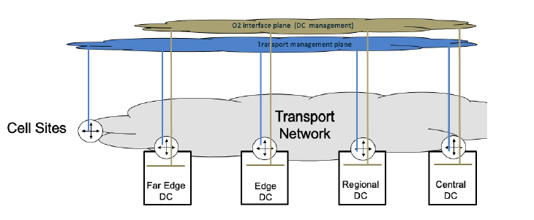

**図 25-7:トランスポートネットワークとデータセンター管理ネットワーク**

**トランスポートネットワーク管理ネットワーク**

ネットワーク全体にわたるインバンドL3VPNは、TNEの日々の管理に使用されます。各TNEには、インストール時に構成されたネットワーク管理用IPアドレスを持つローカルネットワーク管理インタフェースがあります。これは通常、ループバックインタフェースです。TNEの構成、監視、およびサービスオーケストレーションに関連する管理プロトコルは、このインタフェースをソースインタフェースとして使用するように構成されています。TNEの管理インタフェースは、アンダーレイのデフォルトルーティングアルゴリズムにマッピングされたMP-BGP L3VPNを使用して構築されたトランスポート管理ネットワークに配置されます。トランスポートネットワーク管理ネットワークは、任意のネットワークとして設計することができます。つまり、L3VPN内のすべてのエンティティは、トランスポートネットワーク管理ネットワーク内のすべてのエンティティに接続できますが、一般的には、中央のネットワーク管理機能がTNEと通信でき、その逆も可能ですが、TNE同士は通信できないように構築されます。インバンドの管理ネットワークに加え、サービスプロバイダーは、インバンドのネットワーク接続が失われた場合のシナリオに対応するため、アウトオブバンドのネットワークを選択することもできます。さまざまなソリューションが存在し、コンソールポートへのアクセス、モバイル、xDSL、またはPON技術に基づくものが多いです。

**データセンター(DC)管理ネットワーク**

パケット交換型トランスポートアーキテクチャでは、データセンターはトランスポートネットワークの周囲に分散配置されますが、分散されているとはいえ、一元的に管理する必要があります。DCインフラストラクチャは、「ネットワーク機能」と「アプリケーション機能」をサポートします。一部の機能は、5GおよびO-RANの機能とサービスの提供に関連していますが、DCは5Gにとどまらないサービスをサポートする共通インフラストラクチャ施設として考えるべきです。DC管理ネットワークは、O-RANが定義するO2インタフェースだけでなく、他のデータセンター管理、監視、およびオーケストレーション機能もサポートする必要があります。スライシングフェーズ1、2、3では、DCとトランスポートネットワーク間のハンドオフは、論理イーサネットアタッチメント回路を介して行われます。DC内の管理インフラストラクチャの設計はWG-6が担当し、DCと中央DC管理インフラストラクチャ間の接続性はトランスポートネットワークが役割を担います。各DCは、論理イーサネットインタフェースを介してDC管理ネットワークをTNEにハンドオフする必要があります。TNEでは、論理イーサネットアタッチメント回路は、アンダーレイのデフォルトルーティングアルゴリズムにマッピングされたMP-BGP L3VPNに組み込まれます。この VPN は、すべての DC を中央の DC 管理、監視、およびオーケストレーション機能に接続します。 DC 管理ネットワークは、Any-to-Any ネットワークとして設計することができます。つまり、L3VPN 内のすべてのエンティティは、DC 管理ネットワーク内の他のエンティティと接続できますが、一般的には、中央のネットワーク管理機能が DC コンポーネント(サーバーおよび DC スイッチ)と通信し、その逆も可能ですが、DC コンポーネント同士は通信できないように構築されます。

**O-RAN制御および管理ネットワーク**

O-RANの制御および管理ネットワークは、図 25-8に示されています。

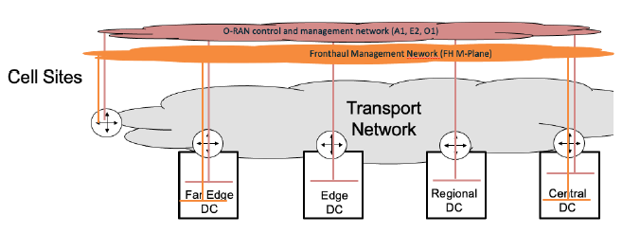

**図 25-8:フロントホール管理、O-RAN管理および制御ネットワーク**

**O-RAN フロントホール管理ネットワーク(Mプレーン)**

WG-1のガイダンスに基づき、O-RANフロントホールMプレーンインタフェースは、専用VPNとしてトランスポートネットワーク全体でサポートされます。これは、O-RAN A1、E2、およびO1インタフェースをサポートするO-RAN管理および制御VPNとは別個のものです。その理由は、フロントホール管理とO-RAN制御および管理は、サービスプロバイダー内の異なる組織に属する可能性があるためです。

フロントホールMプレーンに関する詳細は、セクション7.1を参照してください。概略設計では、フロントホールMプレーンがハイブリッドモードで動作し、中央のフロントホールNMSがO-DUおよびO-RUへのIP接続を必要とすることを想定しています。トランスポートネットワーク内のO-RANフロントホール管理ネットワークは、アンダーレイのデフォルトルーティングアルゴリズムにマッピングされたMP-BGP L3VPNを使用します。 VPNは、フロントホールMプレーンを使用して管理されるO-RANモバイルコンポーネントをサポートするVLANアタッチメント回路を介して、すべてのTNE上に存在する必要があります。Mプレーンを使用するO-RANモバイルコンポーネントは、インストールまたはインスタンス化される際に、論理イーサネットインタフェースを介してO-RANフロントホール管理VPNに接続する必要があります。

O-RAN フロントホール管理 VPN は、any-to-any ネットワークとして設計することができ、L3VPN のすべての O-RAN コンポーネントは、O-RAN フロントホール管理 VPN の任意のエンティティに接続できます。また、Mプレーン管理コンポーネントが O-RU および O-DU と通信できるように構築することもできますが、O-RU および O-DU の接続性は制限されます。

**O-RAN 制御および管理ネットワーク(A1、E2、O1 インタフェース)**

WG-1のガイダンスに基づき、O-RAN A1、E2、O1インタフェースは、フロントホール管理VPNから分離された単一のVPNとして、トランスポートネットワーク全体でサポートされます。A1およびE2インタフェースは、RANインテリジェントコントローラ(RIC)に関連付けられています。O-RANアーキテクチャには、2つのRICエンティティがあります:

* 準リアルタイムRIC(準RT RIC)。 準RT RICはE2インタフェースを使用して、制御対象のO-CUおよびO-DUと通信します。 このインタフェースは、準RT RICからの実行アクションと逆方向のフィードバックにより、O-CUおよびO-DUを制御します。
* 非リアルタイムRIC(Non-RT RIC)。非RT RICは、制御するNear-RT RICと通信するためにA1インタフェースを使用します。このインタフェースは、Near-RT RICにポリシー、エンリッチメント情報、MLモデルの更新を提供します。その逆方向では、Near-RT RICが非RT RICにポリシーのフィードバックを提供します。

O1インタフェースは「サービスおよび管理オーケストレーション」に関連付けられています。このインタフェースは、構成、登録、セキュリティ、パフォーマンス、およびモニタリングの責任を担うFCAPsインタフェースです。

トランスポートネットワーク内のO-RAN制御および管理ネットワークは、アンダーレイのデフォルトルーティングアルゴリズムにマッピングされたMP-BGP L3VPN技術を使用します。A1、E2、またはO1インタフェースのいずれかを使用するO-RANコンポーネントをサポートするVLANアタッチメント回路を通じて、すべてのTNEに提供される必要があります。これらのインタフェースを使用するすべてのO-RANコンポーネントは、インストールまたはインスタンス化された際に、TNE経由でO-RAN管理および制御VPNに接続する必要があります。O-RAN制御および管理VPNは、any-to-anyネットワークとして設計することができます。つまり、L3VPN内のすべてのO-RANコンポーネントは、O-RAN制御および管理VPN内の任意のエンティティに接続することができます。あるいは、仮想ルーティングおよび転送(VRF)インスタンスとルートターゲット(RT)の組み合わせを使用して階層型VPNとして構築することもできます:

* SMOはNear-RT RIC、O-CU-CP、O-CU-UP、O-DUと通信できます。
* Non-RT RICはNear-RT RICと通信できます。
* Near-RT RICはO-CU、O-DU、O-RUと通信できます。

**3GPP コントロールプレーンネットワーク**

スライス1、2、3のスライスフェーズでは、トランスポートネットワーク全体にわたる3GPPコントロールプレーンVPNで稼働する単一の3GPPコアインフラストラクチャがあります。詳細は図 25-9を参照してください。これは、すべてのスライスにおけるF1-C、E1、Xn-C、N1、N2、N4など、ミッドホールおよびバックホールに関連するすべての3GPPコントロールプレーントラフィックを伝送します。長期的には、一部の5Gスライスには専用の3GPPコントロールプレーンが用意されることが予想されます。このような場合、同じトランスポートVPNを共有したり、各スライスのモバイルコアごとに分けてトランスポートVPNを利用したりすることが考えられます。

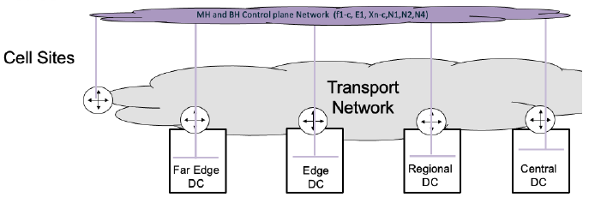

**図 25-9:ミッドホールおよびバックホールのコントロールプレーンネットワーク**

フェーズ1、2、3のスライスでは、トランスポートネットワーク全体にわたる3GPPコントロールプレーンネットワークの接続には、アンダーレイのデフォルトルーティングアルゴリズムにマッピングされたMP-BGP L3VPNが使用されます。3GPPコントロールプレーンVPNは、VLANアタッチメント回路を介してすべてのTNEに提供される必要があります。3GPPコントロールプレーンを使用するモバイルコンポーネントが存在する場所です。これらのコントロールプレーンインタフェースを使用するすべての3GPPモバイルコンポーネントは、インストールまたはインスタンス化される際に、VLANを介してTNEに接続し、3GPPコントロールプレーンVPNに接続する必要があります。

3GPP コントロールおよび管理 VPN は、any-to-any ネットワークとして設計することができます。つまり、L3VPN の 3GPP コンポーネントはすべて、3GPP コントロールプレーン VPN の他のエンティティに接続できるということです。あるいは、モバイルコア接続要件に基づく限定的な接続性に基づいて構築される可能性が高いです。

**O-RANと3GPPのユーザープレーンネットワーク**

**スラッシングフェーズ1**

O-RANと3GPPのユーザープレーンにおけるスライシングフェーズ1のトランスポート接続アーキテクチャは、図 25-10に示されています。トランスポート接続アーキテクチャは、次の2つの要因によって決定されます。

* フロントホールとミッドホールはスライシングをサポートしない
* すべてのスライスタイプのUPFは中央に配置される

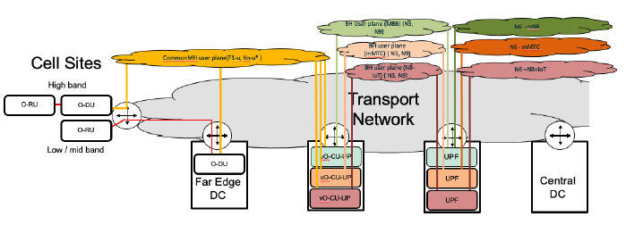

**図 25-10:フェーズ1のO-RANと3GPPのユーザープレーンネットワークのスライシング**

**スライシングフェーズ2と3**

O-RANと3GPPのユーザープレーンにおけるスライシングフェーズ2と3のトランスポート接続アーキテクチャは、図 25-11に示されています。ミッドホールと分散UPFにおけるスライシング、および無線サイトに近いN6ネットワークの分散に対応するために、トランスポート接続アーキテクチャが変更されます。

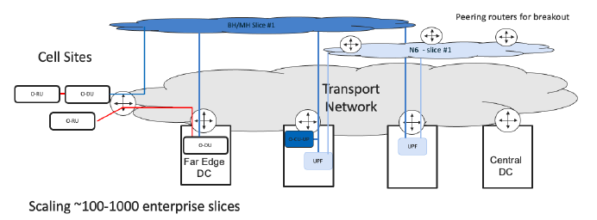

**図 25-11:O-RANと3GPPのユーザープレーンネットワークのフェーズ2と3のスライシング**

この基本的な設定は、フェーズ1のすべてのユースケースと、ミッドホールスラッシングがサポートされている場合のフェーズ2および3に導入されたユースケースに使用できます。各スライスには、ミッドホールとバックホールのユーザープレーントラフィックを同時にサポートする単一のL3 VPNが存在します。図25-11では、N6ネットワークがトランスポートネットワークのより深い部分にまで拡張されていることも示されています。これは、分散型および集中型のUPFが共通アプリケーションにアクセスしたり、ローカルブレイクアウトを利用したりする必要がある場合に必要となります。

**フロントホール C/U プレーンネットワーク**

スライシングフェーズ1、2、3では、O-RANフロントホールコンポーネントではスライシングはサポートされません。実際には、O-RUとO-DUの間には、すべてのスライスに関連するコントロールプレーンとユーザープレーンのトラフィックをすべて伝送する単一の7.2x eCPRIストリームが存在します。7.2x C/Uインタフェースは、イーサネットカプセル化をサポートするか、オプションとしてイーサネット/IPカプセル化をサポートする必要があります。 スラッシングフェーズ1、2、3のユースケースでは、7.2xプロトコルのイーサネット変種が想定されており、つまり、O-RUと親O-DUの間にイーサネット接続が存在する必要があります。 スラッシングフェーズ1、2、3のユースケースでは、2つの無線展開オプションも想定されています:

**O-RUとO-DUを基地局でコロケート(同一場所に配置)しました**

O-DUとO-RUの間にはイーサネット接続が必要です。両者は基地局内に設置されています。選択肢は2つあります:

* + RUとO-DU間の直接的なポイントツーポイント接続。この場合、O-RUとO-DU間の接続性やイーサネットサービスの提供において、トランスポートネットワークは関与しません。
  + DUとO-RU間の接続は、「基地局ルーター(Cell Site Router)」(CSR)を介して行われます。本章では、セルサイトルーターがレイヤー2ブリッジング、またはO-DUポートとO-RUポート間のL2イーサネットクロスコネクト機能の役割を担います。詳細は第19.6項をご覧ください。

**アクセスネットワークでO-RUとO-DUを分けます**

分散ソリューションの場合、O-RUとO-DUはトランスポートネットワークのアクセス部分で分離されます。この場合、MPLSまたはSRv6トランスポートアンダーレイ全体にわたってイーサネットサービスを作成する必要があります。このイーサネットサービスには、MPLSまたはSRv6上でEVPNを使用して構成されたE-LineまたはE-Treeサービスが使用されます。詳細は第13.2章を参照してください。

**ミッドホールユーザープレーンネットワーク(F1-UおよびXn-U)**

**スラッシングフェーズ1**

スラッシングフェーズ1では、ミッドホールO-RANモバイルコンポーネントではスラッシングはサポートされていません。O-DUおよびO-CU-UPには、O-DU上の同じ物理/論理インタフェースおよびIPアドレスで発生および終了するすべてのスライスのF1-Uトラフィックに対するスライシングの概念がありません。O-CU-UPが2つ以上のスライスで共有される場合、O-CU-UPにもスライシングの概念はありません。図25-2に示されているように、O-CU-UPがスライス専用である場合、OCU-UP機能は、そのスライスに関連するトラフィックのみを受信および送信しますが、O-CU-UPスライスの割り当てと選択プロセスは、トランスポートネットワークに対して完全に透過的であり、O-RAN/3GPPコントロールプレーンの制御下にあります。このため、スラッシングフェーズ1では、アンダーレイのデフォルトルーティングアルゴリズムにマッピングされた単一のMP-BGP L3VPNが、それがどのスライスに属しているかに関係なく、すべてのミッドホールユーザープレーントラフィックをサポートするために、トランスポートネットワーク全体で使用されます。ミッドホールユーザープレーンインタフェースをサポートするモバイルコンポーネントに直接または間接的(DCインフラストラクチャ経由)に接続するすべてのTNEおよびDC-TNEにL3VPNが提供される必要があります。TNE上のミッドホールユーザープレーンVPNへのアクセスは、VLANインタフェース経由で行われます。スラッシングフェーズ1におけるミッドホールユーザープレーンインタフェースのさらなる課題は、3GPP/ORANコントロールプレーンによって制御される無線指向のQoSパラメータを、トランスポート指向のDSCP QoSマーキングにマッピングするO-DU上のQoSマッピング機能が欠如していることです。つまり、トランスポートネットワークのQoSメカニズムは、ミッドホールGTP-Uパケットに含まれるデータの重要度に関わらず、すべてのアップリンクトラフィックを同じように処理しなければなりません。

**スライシングフェーズ2と3**

ミッドホールスライシングとQoSは、スライシングフェーズ2と3でサポートされています。F1-Uトラフィックの分離は、O-DUsとO-CU-UPs上のユーザープレーンスライスごとに使用されるVLANを使用してサポートされ、QoSは、GTP-Uパケット内のユーザペイロードの重要度に適したDSCP値を設定するO-DUsとO-CU-UPsによってサポートされています。

スライス2と3のスライシングフェーズでは、この付録では、スライスに関連するミッドホールとバックホールのユーザープレーントラフィックが、any-to-any接続の役割を担う単一のMP-BGP L3VPNを共有する例を示します。オペレーターがミッドホールトラフィックとバックホールトラフィックを分けて管理したい場合、各スライスのミッドホールトラフィックとバックホールトラフィックを個別のMP-BGP L3VPNで実行するか、あるいは単一のL3VPN内で「ルートターゲット」(RT)とBGPコミュニティフィルタリングを使用することで、バックホールのモバイルコンポーネントのみが相互に通信でき、ミッドホールのモバイルコンポーネントのみが相互に通信できるようにすることができます。この方法の例は、本章で後述します。

**スライシングフェーズ4**

スライシングとシェアリングでは、トランスポートネットワークドメインで同様のツールボックスが使用されるため、ORAN ATGおよびORAN UCTGで捕捉されたミッドホールを介したRANシェアリングのユースケース分析([27])は、本書のスライシングフェーズ4の範囲に含まれます。トランスポートネットワークの分離は、複数のオペレーターのミッドホールトラフィックをサポートするために、NPN 5G RAN共有アーキテクチャで利用される可能性があります。図 25-12のNPN RAN共有の図に示すように、NPN RANは、トランスポートネットワークドメイン内の共有ミッドホールを介して、複数のパートナーオペレーターのO-CUと共有され、接続されています。

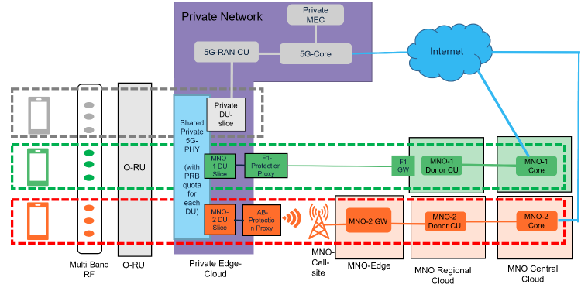

**図 25-12:ミッドホールを介したNPN RAN共有**

MNOのO-CUが共有NPN RAN-partitionに接続する信頼済みおよび信頼されていないミッドホール接続は、本文書のネットワークスライシングフレームワークから、トランスポートネットワークL2/L3VPNやその他の技術を使用して分離される場合があります。

**バックホールユーザープレーンネットワーク(N3およびN9)**

WG-1のスライシングフェーズ1、2、3には、バックホールネットワークにおけるユーザープレーンスライシングが含まれます。フェーズ1、2、3では、異なるスライスに関連するトラフィックは、O-CU-UPsのバックホールインタフェースおよびUPF上の個々の論理イーサネットインタフェースから発生すると想定されています。これらのスライスマッピングは、VLANアタッチメント回路をTNEまたはDC-TNE上の異なるL3VPNにマッピングすることで、トランスポートネットワーク全体で維持することができます。トランスポートネットワーク内では、MP-BGP L3VPNは、モバイルコンポーネントがスライストラフィックをトランスポートネットワークにどのように提供するかによって、スライスごとに構築することも、スライス間で共有することもできます。 スラッシングフェーズ1および2では、これらのL3VPNはアンダーレイのデフォルトルーティングアルゴリズムにマッピングされます。 スラッシングフェーズ3では、flex-algoまたはトラフィックエンジニアリングが使用され、L3VPNが異なるアンダーレイのトランスポートプレーンにマッピングされます。

スライスに関連するバックホールL3VPN(フェーズ1)またはバックホール/ミッドホールL3VPN(フェーズ2および3)は、そのスライスをサポートするモバイルコンポーネントに直接または間接的(DCインフラストラクチャ経由)に接続するすべてのTNEおよびDC-TNEに提供される必要があります。TNE上のスライスのL3VPNへのアクセスは、VLANアタッチメント回路経由で行われます。

**バックホールトランスポートスライシング**

MP-BGPベースのL3VPNの完全な説明は、第13.3章および付録C:MP-BGPベースのL3VPNに記載されています。MP-BGPベースのL3VPNは柔軟な接続モデルをサポートし、サイト、VPN、VPN IPルートの数という点で高い拡張性を備えているため、WG-1スライシングの各フェーズや5G環境の予想される規模に関連するトランスポート接続要件に対応できます。MP-BGP L3VPNには、L3VPN内の接続を制御するための2つの基本的なメカニズムがあります。

* 仮想ルーティングおよび転送(VRF)インスタンス:これらはプロバイダーエッジ(PE)TNE上のL3VPNに関連するローカルルーティングテーブルです。VRFは、ローカルおよびリモートVPNルーティング情報を保持します。ローカルルートはPEが学習したもので、通常はアタッチメント回線、アタッチメント回線上で実行されるルーティングプロトコル、またはローカル静的ルーティングを介して学習したルートで構成されます。リモートVPNルートは、リモートPEから学習したものです。これらはMP-BGPを使用してPE間で伝えられ、PEのBGPテーブルに保持されます。リモートルートのVRFルーティングテーブルへのインストールは、ローカルポリシーによって決定されます。VRFにインストールされるルートを決定するために使用される主要なポリシー属性の1つが、ルートターゲット(RT)です。
* ルートターゲット(RT):RTは、PEで学習されたルートがMP-BGPによって配信される際に、VPNルートに付加されるBGP属性です。宛先PEでは、RTに基づくルートのフィルタリングは、どのリモートVPNルートをVRFにインポートするかを決定する重要なメカニズムの1つです。

**スラッシングフェーズ1**

スラッシングフェーズ1では、ネットワーク全体で3つの汎用5Gバックホールサービススライスをサポートしています。これらのシンプルなスライスのユースケースでは、図 25-13に示されている設計が使用される可能性があります。

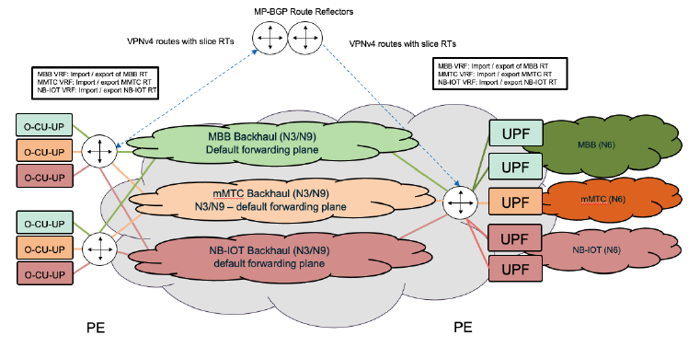

**図 25-13:バックホールフェーズ1のスラッシングデザイン**

* スライスをサポートするPE上に、フェーズ1スライスに関連する3つの分離されたVRFが作成されます。図ではアルファベットのVRF名が使用されています。実際には、VRF名は数値の場合もあります。
* VRF1: MBB
* VRF2: mMTC
* VRF3: NB-IOT
* 各スライスに関連付けられたモバイルコンポーネントは、適切なスライスVRFに配置されたVLANアタッチメント回路を介してPEに接続します。
* PE上の各VRFは、モバイルスライスコンポーネントを含むローカルIPサブネットを、ルーティングプロトコル経由または静的ルート経由で、接続されたルートとして学習します。
* 各スライスタイプには、単一のRTが関連付けられます。図ではアルファベットのRT名が使用されています。実際には、RT値は数値です。
* VRF1: RT = MBB
* VRF2: RT = mMTC
* VRF3: RT = NB-IOT
* 各スライスのVRFからの経路は、関連するRTとともに学習される場所にエクスポートされます。
* リモートPEでは、各VRFがそれぞれのスライスに関連するRTをインポートします。
* これにより、スライス内のすべてのモバイルバックホールコンポーネント間の接続を可能にするany-to-anyトランスポートネットワークが作成されます。

注:多くの場合、サービスプロバイダーはすでにRFC4364 [84]に基づくL3VPNを使用しており、独自のL3VPN作成方法論を持っています。このような場合、サービスプロバイダーは独自のVPN設計方法論を使用して、バックホールスライス用のany-to-any VPNを作成することができます。

注:これは非常にシンプルなトランスポートスライスアーキテクチャであり、汎用スライスに適しています。より複雑なスライスのユースケースでは、異なるL3VPNトポロジーが必要になる場合があります。VRF、RT、BGPコミュニティ、インポートおよびエクスポートフィルタリングの組み合わせは、これらの接続モデルを構築するための強力なツールセットの役割を担います。

**スライシングフェーズ2と3**

スラッシングフェーズ1について上述したトランスポート技術とメカニズムは、スラッシングフェーズ2と3にもほぼ適用できます。

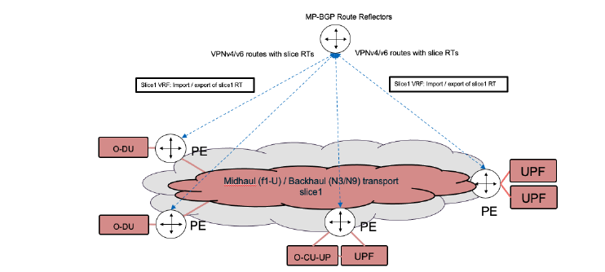

**図 25-14:バックホールフェーズ2スライス設計**

主な違いは以下の通りです。

* ミッドホール/バックホールのMP-BGP L3VPNをすべてのTNEおよびDC-TNEに拡張し、ミッドホールおよびバックホールのモバイルコンポーネントを含める。
* 分散型UPFは、データネットワーク(N6)L3VPNを分散型データセンターに拡張する必要がある可能性があることを意味する。
* スラッシングフェーズ1でサポートされている3つに加え、最大1000のスライスが可能。

**データネットワーク(N6)**

データネットワークまたはN6はRANの一部ではなく、WG-1スライシング作業項目の対象外です。ただし、トランスポートスライシングは、特にデータネットワーク(N6)ネットワークが複数のブレークアウトポイントを備えて無線インフラストラクチャに近づくにつれて、N6データネットワークに拡張する必要があります。また、この付録では説明しませんが、バックホールおよびミッドホールユーザープレーンスライシングで概説されている技術は、共通のパケット交換トランスポートインフラストラクチャにわたってデータネットワークを構築する場合に、ほぼ適用できます。データネットワーク(N6)で複数のブレークアウトポイントを利用する際の重要な要因は、トラフィックがネットワークから希望する場所で確実に退出すること、また、戻ってくるトラフィックが希望する場所でデータネットワーク(N6)に入ることです。これには、データネットワーク内のUPFアドレスブロックの計画、ピアリングポイントのルーターによってこれらの経路が外部にどのように公告されるか、外部経路がデータネットワーク(N6)内でどのように公告されるか、が必要です。

**トランスポートネットワークのサービス品質アーキテクチャ**

O-RANフェーズ1、2、3におけるトランスポートネットワークのQoS(Quality of Service)は、RFC2475 [46]で定義され、本書の第14章および付録D:QoSでさらに概説されているDiffservアーキテクチャに基づいています。QoSアーキテクチャはサービスプロバイダーによって広く実装されていますが、サービスプロバイダーによってQoSの実装には大きな違いがあります。これには、DSCPビットの使用、エッジポリシー、マーキング戦略、エッジおよびコア内のキューの数、異なるPer Hop Behaviours(PHB)の実装方法などが含まれます。そのため、本章では、5Gトラフィックに関連する主な要因の概要を説明し、QoS実装の例を紹介します。サービスプロバイダーは、この情報を使用して、既存のQoSアーキテクチャを調整し、5Gをサポートすることができます。

**5G環境下でのトランスポートQoSの要因を考慮**

本章では、トランスポートネットワークがサポートする必要がある5Gインタフェースについて概説します。多くの分野において、5GのトランスポートQoS要件は既存の4Gや一般的なマルチサービス環境と非常に類似しています。しかし、いくつかの注目すべき要因や例外があります。

* + O-RANおよび3GPPのパケットベースのスイッチング技術の文脈において、QoSとトランスポートスライシングの相互作用には2つの側面があります。1) O-RANフロントホールトラフィックのQoS要件 2) モバイルサービスのQoS要件(エンドユーザーに配信されるアプリケーションの種類によって異なります。 トランスポートスライシングとQoSアーキテクチャは、帯域幅やレイテンシーなどの観点で、各トラフィックの種類に求められる要件を満たすQoSリソースを適切に割り当てるために、両方の次元を考慮する必要があります。
  + O-RAN 7.2x フロントホールトラフィック:ユーザーおよび制御トラフィックストリームはeCPRIベースで、O-RUとO-DUの間で実行されます。これは5Gに関連する新しいトラフィックタイプです。フロントホールのユーザーおよびコントロールプレーンインタフェースのトランスポート要件は、O-RAN.WG9.CTRP-REQ-V01.00 [19] に記載されていますが、高帯域幅であり、さらに重要なのはQoSの観点から、極めて低い遅延(マイクロ秒単位)のトラフィックであると要約できます。低遅延の要件により、このトラフィックタイプはアクセスネットワークでのみ見られることになり、パケット交換装置が、このトラフィックを装置内で最優先で処理し、接続されたインタフェースにスケジュールする必要があります。 現在、多くのサービスプロバイダーが音声トラフィックに最優先のキューを使用しているため、既存のQoSスキームの変更が必要になる可能性があります。
  + 5Gではミッドホールが導入されます。ミッドホールインタフェースは、O-DUとO-CUの間、およびO-CUの間で実行されます。F1インタフェースは5Gに関連する新しいインタフェースセットですが、バックホールで使用されるのと同じパケットタイプであるGTP-UとGTP-Cが使用されます。ミッドホールとバックホールのインタフェースには、同様のQoS要件が求められると予想されます。
  + 5Gは、それぞれ独自のQoS要件を持つ新しいサービスタイプを導入します。GTPv1-U [5] は、F1-U、Xn-U、N3、およびN9インタフェース用のミッドホールおよびバックホールで使用されます。モバイル環境におけるユーザーデータパケットの重要性は、GTP-U拡張ヘッダーのQoSフィールド識別子(QFI)Error! Reference source not found.で示されています。 高性能TNEにはQFIフィールドを検査する機能はなく、代わりにIPヘッダーのDSCPフィールドまたはMPLSトラフィッククラスが使用され、トランスポートネットワークにおけるパケットのQoS要件が理解されます。トランスポートネットワークがモバイルサービスに適した方法でGTP-Uパケットを処理できるようにするには、ミッドホール(O-RANスライシングフェーズ2から開始)とバックホール(O-RANスライシングフェーズ1から開始)のモバイルコンポーネント(O-DUs、O-CU-UP、およびUPFs)が GTP-Uパケットで伝送されるモバイルサービスのQoS要件に適したDSCP値をGTP IPヘッダーに設定するメカニズムが必要です。これは、QFI値をDSCP値にマッピングするミッドホールおよびバックホールのモバイルコンポーネントのマッピングメカニズムを使用することで実現できます。

注:O-RANスライシングフェーズ1では、QFIからDSCPへのマッピング機能はバックホールモバイルコンポーネント(O-CU-UP(バックホール側)、UPF)のユーザープレーンインタフェースで使用されます。フェーズ2および3では、QFIからDSCPへのマッピング機能と関連する管理および制御機能がミッドホールモバイルコンポーネント(O-DU、O-CU-UP)のユーザープレーンインタフェースに拡張されます。

**3GPP QoSフローとトランスポートQoS**

4G LTEにおけるQoSの概念はベアラに基づいているのに対し、5GモバイルシステムにおけるQoSの概念は、よりきめ細かい役割を担うQoSフローの概念に基づいています。5Gと4Gのベアラにおけるフローは、保証ビットレートフロー(GBR QoSフロー)と非保証ビットレートフロー(non-GBR QoSフロー)に分けることができます。5Gには、LTEでは提供されない、遅延が重要なGBRフローの新しいカテゴリーもあります。QoSフローには、パケット遅延バジェットとパケットエラーレートで表現されるサービス期待値もあります。モバイルQoS要件は、LTEではQoSクラス識別子(QCI)によって、5Gでは5G QoS識別子(5QI)によって指定されます。 これらの識別子はオペレーターが定義することもできますが、標準化されたリストもあります。特定のQCIまたは5QIを持つモバイルドメイントラフィック(5GのフローまたはLTEのベアラ)は、同じ転送処理(スケジューリング、許容閾値など)を受けるべきです。

**注:** QCIと5QIの大部分は同じですが、一方では定義されているが他方では定義されていない識別子(例:QCI 75または5QI 10)など、ごく一部例外があります。

トランスポートネットワークのTNEでは、QoSパケット処理を決定するために、IP/MPLSヘッダー内のDSCPまたはMPLSトラフィッククラスマーキングが使用されます。オーバーレイモバイルサービスとアンダーレイパケットベースのスイッチングネットワーク間のQoS処理の一貫性を保つために、異なる種類のフロー(またはベアラ)をモバイルオーバーレイレベルでどのようにグループ化し、アンダーレイパケットトランスポートネットワーク上で処理できるかを理解するために、定性的な観点から異なる標準のQCIと5QIを検討することは興味深いことです。これは、異なるQCIとQFIが5Gモバイルコンポーネント(RU、DU、CU)のDSCPマーキングにどのようにマッピングされるか、また、これらのDSCPがトランスポートネットワークのDiffserv Per Hop Behaviour(PHB)にどのようにマッピングされるかを意味します。図 25-15は、定義されたパケット損失および遅延特性に関連して、標準化されたQCIおよび5QIをプロットしたものです(注:この図は縮尺通りではありません)。プロットの各ボックスには、まず5QIまたはQCI(上部)が含まれ、遅延/パケット損失の値(下部)が補足されています。GBR、非GBR、または遅延が重要なGBRのプロファイルを区別するために、図の凡例に示されているカラーコードが使用されています(遅延が重要なGBR 5QI in 5Gは、LTEでは単にGBR QCIです)。

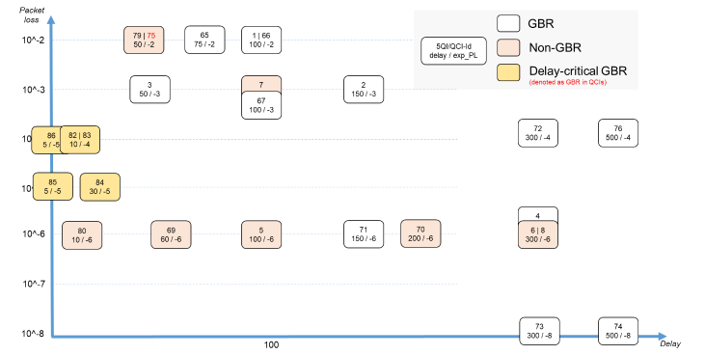

**図 25-15:パケットロスと遅延に関する5QIとQCIのプロット**

このプロットは、一般的なQoSフロー特性を持つ5QIまたはQCI値を特定します。これにより、トランスポートネットワークで同様の転送処理を必要とする5QIとQCIをグループ化することが可能になります。図 25-16では、例となるグループ分けが提供されており、5QI/QCIは4つの異なるグループに分類されています。グループ1は、低遅延(例えば、30ミリ秒未満)を必要とするQoSフローで構成されています。グループ2は、 遅延範囲が50~75ミリ秒のQoSフローで構成され、グループ3はGBR以外のGBR 5QI/QCIの残りで構成され、グループ4はデフォルトグループとして、GBRプロファイル以外の残りの5QI/QCIをアグリゲーション(集約)します。

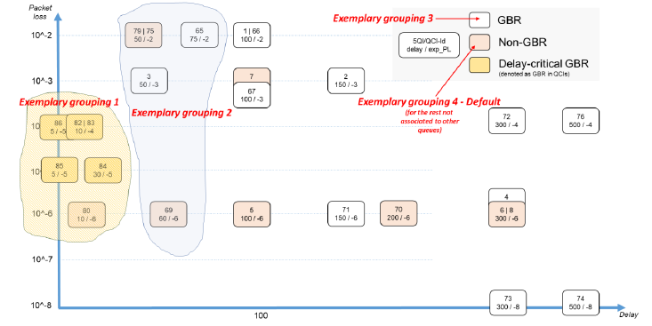

**図 25-16: 5QIとQCIの分類の例**

上記の例を使用して、本章では、既存のサービス、新しい5Gサービス、5Gフロントホールをサポートし、タイミング、OAM、トランスポートルーティングプロトコルの配信に必要なインフラを保護する機能を備えたトランスポートコアPHBのセットをサポートするトランスポートQoSアーキテクチャを説明します。

この付録では、ミッドホール(O-RAN スライシングフェーズ2から開始)およびバックホール(O-RAN スライシングフェーズ1から開始)のモバイルコンポーネントで必要となるQFIからDSCPへのマッピングに関する推奨事項は提示していません。これは、DSCPマーキングの使用に関してオペレーター間で大きなばらつきがあるためです。実行可能なアプローチには、以下が含まれます。

* 5QI/QFI値の一部に対して専用のDSCPマーキングを適用します。
* 例えば、上記の図のように5QIとQFI値をグループ化し、そのグループ内のすべての5QIとQFIに同じDSCP値を割り当てます。
* 2つの組み合わせ。

選択されたエッジマーキング方式に関わらず、最も重要なアクションは、トランスポートネットワークのコアで適切な PHB を確保するために、エッジ DSCP マーキングを適切なトランスポートコアマーキング(MPLS アンダーレイの場合は MPLS TC、SRv6 アンダーレイの場合は DSCP)にマッピングする必要がある、イングレス TNE で発生します。

**O-RAN スライシングフェーズ1、2、3用のトランスポートQoSアーキテクチャ**

特定のスライスに対して要求されたサービスレベル目標(SLO)を確実に維持するためには、トランスポートネットワークに適切なQoSスキームを導入する必要があります。

QoS機能の詳細については、付録D「サービス品質」を参照してください。本章では、トランスポートネットワークスライスにSLO保証を提供するために適したQoSアーキテクチャを展開するために、付録で説明されているQoSコンセプトが使用される際のガイドラインを提供します。

図25-17に概説されているように、トランスポートネットワークスライシングのQoSモデルには、以下の主要な構成要素があります:

* トランスポートドメインのエッジにおけるイングレス(入力)ポリシング(レート制限)
* 前述の通り、多数のエッジトラフィッククラスをトランスポートコアで使用される有限の(通常は4~8)トラフィッククラスにマッピングする、トランスポートドメインのエッジにおけるマッピング機能
* 通常は4~8のトラフィッククラスを使用するトランスポートコアのトランスポートネットワークトランジットリンクにおけるフラットなエグレス(出力)スケジューリング(キューイング
* オプションで階層化されたエッジにおけるエグレス(出力)スケジューリング(キューイング)

注:図 25-17は例であり、単純化のため、片方向(左側のUPFから右側のO-CU-UP)のトラフィックのみを示しています。 しかし、トラフィックは通常双方向(例えば、UPF → O-CU-UP および O-CU-UP → UPF)であるため、前述のビルディングブロックは逆方向にも展開されます。したがって、すべてのトランスポートトランジットインタフェース(トランスポートコア)には、フラットなエグレス(出力)スケジューリング(キューイング)が展開されるべきであり、すべてのトランスポートエッジインタフェースには、入力ポリシングと潜在的に階層的な出力スケジューリング(キューイング)が展開されるべきです。また、この図ではO-RAN スライシング フェーズ1の要件に従って、1種類のインタフェース(バックホール)のみを示しています。同様のQoSコンセプトは、O-RAN スライシング フェーズ2以降の他のスライスされたインタフェース、例えばミッドホールにも適用されます。

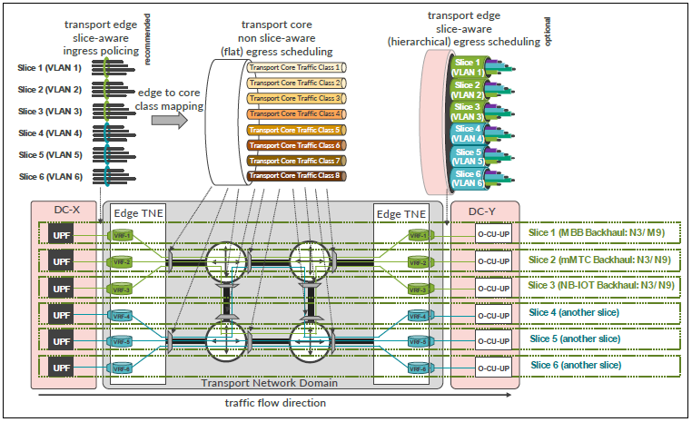

**図 25-17:トランスポートスライシングのためのハイレベルQoSモデル**

以降のサブセクションでは、トランスポートネットワークスライシングのQoSアーキテクチャにおける各エレメントについて詳細に説明します。

**エッジQoS**

スライスが作成されると、トランスポートネットワークにスライスを実装するために必要なメカニズムがトランスポートネットワークエレメント(TNE)に展開されます。重要な構成要素は、トランスポートエッジでスライストラフィックを調整し、スライストラフィックが事前に要求され合意された帯域幅の値を超えないようにするエッジQoSです。

**イングレスポリシング**

イングレスポリシング(レート制限)は、トラフィックがトランスポートネットワークドメインに入るときに、特定のスライスのトラフィックを制御(レート制限)するために使用されます。このスライス入口制御機能は、スライス作成時(または最後のスライス変更時)に特定のスライスで契約されたトラフィックのみがSLO保証付きで受け入れられるようにするために必要です。

**注**:トランスポートネットワークがSLO保証(遅延、ジッター、帯域幅、異なるスライス間のトラフィック干渉の回避など)の役割を担わない導入では、イングレスポリシングは省略される場合があります。

スライスの作成または変更時に実際に要求されたQoSプロファイルに応じて、契約外のトラフィックは、トランスポートネットワークのエッジで完全にドロップされます(要求されたスライス保証レートと最大レートが等しい場合、または最大保証レートが要求に含まれていない場合)。または、スライス保証レートがスライス最大レートと等しくない場合、スライストラフィックはエッジで次のように処理されます:

* 保証レートでトラフィックをスライス:トランスポートエッジで無条件に受け入れ
* 保証レート以上、最大レート以下のトラフィックをスライス:トランスポートエッジで条件付きで受け入れ。このようなトラフィックは、高いドロップ確率を示すQoSマーキング(DSCPまたはMPLSトラフィッククラスビット)がトランスポートエッジで付与されます。付録 D: QoS(サービス品質)で説明され、トランジットトランスポートネットワークエレメントに実装されたCBWRED(Class-based Weighted Random Early Discard)機能が使用され、トランジットリンクが輻輳に近づくと(トランジットリンクの送信キューが蓄積する)、CBWREDが起動し、高いドロップ確率を示すQoSマーキングが付けられたパケットの廃棄が開始されます。したがって、トランスポートネットワークで輻輳が観測されない場合、スライストラフィックは契約値まで増加しますが(スライス最大レート以下のトラフィック量ではトランスポートエッジでドロップなし)、輻輳が迫っている場合、高いドロップ確率のパケット(保証レート以上、最大レート以下)はトランスポートでドロップされます。このトランスポートエッジでのイングレスマーキング動作は、2レート3カラーポリサーで実装できます。
* 最大レート(またはスライス作成/変更時に最大レートが指定されていない場合は保証レート)を超えるトラフィックをスライス:トランスポートエッジで無条件にドロップします。この動作は、1レートポリサー(スライスの保証レートが最大レートと等しい場合)または2レート3カラーポリサー(スライスに異なる保証レートと最大レートが指定されている場合)で実装できます。

スライスが(契約レート以上のトラフィックを送信する)不適切に動作する理由は数多く考えられます。例えば:

* スライス作成(またはスライス変更)イベント中のスライストラフィック量を過小評価
* スライス内で何らかの障害が発生し、余分なトラフィックが発生
* スライス内から開始されたサービス拒否(DoS)攻撃

イングレスポリシング(レート制限)によるスライス入口制御により、契約上の正当なスライストラフィックのみがトランスポートエッジで許可されるように制御できます。これにより、合意されたレートを超えるトラフィックを送信するスライスが他のスライスに悪影響を及ぼすことはありません。これにより、異なるスライス間のトラフィック分離が保証されます。

**注**:O-RAN スラッシングフェーズ1では、スライスごとのSLOパラメータのみが指定される場合があります。フェーズ1では、各スライス内のクラス(5QIごと)ごとのSLOパラメータ化は細分化されていません。したがって、ネットワークスラッシングのフェーズ1では、スライスごとの単一ポリサー(1レートまたは2レート3カラー)がスライス入口制御の実装に十分である可能性があります。

O-RANスライシングフェーズ2では、例えばMBBとIPTVのように、単一スライス内に複数のトラフィッククラス(複数の5QI)を持つスライスが導入されます。そのため、スライシングフェーズ2から、スライス入口制御を実装するために、より多くの個別のポリサー、あるいは階層的なポリサーが導入される可能性があります。

**イングレスエッジからコアトラフィッククラスへのマッピング**

前述の通り、複数の5QIが使用され、その結果、複数のDSCPマーキングが生成される可能性が、展開におけるトランスポートドメインのエッジで生じます。

トランスポートコアでは、通常、最大8つのトラフィッククラスを持つフラットなQoSモデルが使用されます。そのため、複数のトランスポートエッジクラス(複数の5QI/DSCP値で表される)をトランスポートコアの限られたクラスセットにマッピングするマッピング機能は、図 25-18に概略を示すように、エッジトランスポートネットワークエレメントで実装されます。

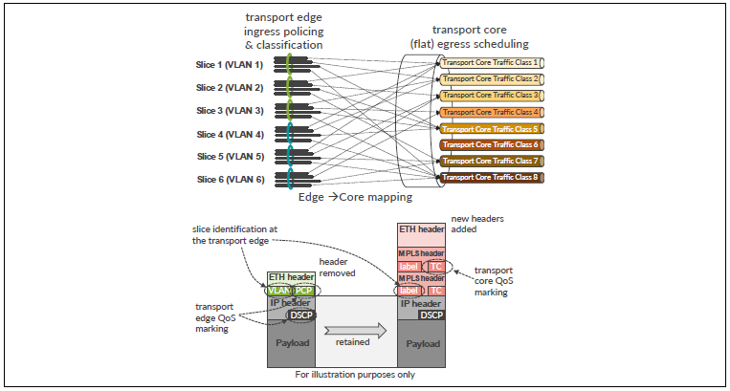

**図 25-18:トランスポートエッジからトランスポートコアへのQoSマッピング**

トランスポートコアでMPLSカプセル化が行われる場合、このトランスポートエッジからトランスポートコアへのクラスマッピングの結果として、外側のMPLSラベルのトラフィッククラス(TC)フィールドが設定されます。 SRv6がカプセル化メカニズムとして使用される場合、外側のIPv6ヘッダーのDSCPフィールドにはトランスポートコアクラスマーキングが設定され、内側のIPv4/IPv6ヘッダーのDSCPフィールドには、MPLSカプセル化と同様に、トランスポートエッジクラスマーキングが設定されます。

トランスポートネットワークエレメント(TNE)は、外部MPLSヘッダーのTCフィールド、または外部IPv6ヘッダーのDSCPフィールドに格納されたトランスポートコアクラスマーキングをQoS出力キューに関連付け、リンク輻輳時に適切なトラフィック優先順位付けを実行するための適切なスケジューリングメカニズムを実行します。

**イグレス(階層型)スケジューリング**

トランスポートエッジのイグレス側では、イグレススケジューリングが実装され、各スライス内のトラフィッククラス間だけでなく、スライス間でも希望するトラフィックの優先順位付けの役割を担います。 エッジトランスポートネットワークエレメントのハードウェア機能と、適用される粒度(より「ソフト」またはより「ハード」)に応じて、以下のオプションのいずれかが使用されます。

* 最大8キューのフラットな非階層型QoSモデル(トランスポートコアQoSモデルに類似)
* スライスごとにキューを分けた階層型スライス認識QoSモデル

付録 D: サービス品質(QoS)で説明されているように、階層型 QoS スケジューラモデルでは、インタフェースの帯域幅を、そのインタフェース容量を共有するスライス間で「厳密に」分配し、同じインタフェース上の他のスライスから特定のスライスで使用される帯域幅を保護することができます。

**コアQoS**

トランスポートコアQoSは、4~8キューのフラットモデルに基づいています。トランスポートコアQoSの設定は、トランスポートネットワークインフラストラクチャ(インタフェース設定、IGP設定、BGP設定など)がプロビジョニングされた時点でプロビジョニングされるため、性質上、比較的静的です。特に、トランスポートコアQoSと作成/変更/削除される5Gスライスとの間には直接的な相関関係はありません。トランスポートコアのQoSは、個々の5Gスライスに関する状態を保持せず、5Gスライスの作成/変更/削除イベントに基づいてそのQoSパラメータを調整することもありません。

トランスポートコアQoSの目標は、ネットワーク障害やそれに伴うトラフィックの再ルーティングによって輻輳が発生した場合に、トランスポートコアのトラフィッククラスを適切に優先順位付けし、レイテンシーの低さを必要とするトラフィッククラスは優先的に転送され、ドロップ率の低さを必要とするトラフィッククラスはドロップされないようにすることです。トランスポートコアQoSの目標は、エンドツーエンドの帯域幅管理や、5Gスライスごとのきめ細かい保証の役割を担うものではありません。

表 9は、この付録で前述した例示的な5QI/QCIグループ化を考慮し、5Gフローのトランスポートにも使用されるマルチクラストランスポートネットワークで観測される典型的なフローの一覧です。適切なトランスポートコアQoSモデルを推奨する際には、すべてのフローに対する全体的なQoSポリシーを考慮する必要があります。

|  |  |  |  |
| --- | --- | --- | --- |
| **トラフィックタイプ** | **パケットサイズ**  **(桁)** | **ホップ毎のレイテンシー**  **(桁)1)** | **ホップ毎のPDV**  **(桁) 1)** |
| PTP（アンアウェアモード）2) | ～100バイト | 一定平均 | ～0.5 µs3) |
| CPRI (RoE) | ～1500バイト | ～1-20 µs | ～1-20 µs |
| eCPRI CUプレーン | ～1500バイト | ～1-20 µs | ～1-20 µs |
| アグレッシブタイマーを備えたOAM | ～100バイト | ~1ミリ秒 | ～1ミリ秒 |
| 5QI/QCIグループ1（低遅延Uプレーン） | 変数 | ～1ミリ秒 | ～1ミリ秒 |
| 低遅延ビジネストラフィック | 変数 | ～1ミリ秒 | ～1ミリ秒 |
| ネットワーク制御：リラックスタイマー付きOAM、IGP、BGP、LDP、RSVP、PTP認識モード(T-TC/T-BC)4) | 変数 | ～5ミリ秒 | ～1-3ミリ秒 |
| O-RAN/3GPP CプレーンおよびMプレーン5) | 変数 | ～5ミリ秒 | ～1-3ミリ秒 |
| 5QI/QCIグループ2（中遅延Uプレーン） | 変数 | ～5ミリ秒 | ～1-3ミリ秒 |
| 5QI/QCIグループ3（残りのGBR Uプレーン） | 変数 | ～10ミリ秒 | ～5ミリ秒 |
| ビジネストラフィックの保証 | 変数 | ～10ミリ秒 | ～5ミリ秒 |
| 5QI/QCIグループ4（残りの非GBR U-プレーン）  その他のトラフィックタイプ（ベストエフォート） | 変数 | ～10-50ミリ秒 | ～5-25ミリ秒 |

**表 9:ホップごとの異なるフローのレイテンシー/PDV(桁の大きさ)**

**注1**:ホップあたりのレイテンシーには、フレーム伝送遅延、自己キューイング遅延、キューイング遅延、ストアアンドフォワード遅延など、第10.1.1.2.1項で説明されているようなすべてのレイテンシー要因が含まれます。正確なホップごとの要件は、全体的なネットワークバジェット、ホップ数、ファイバーに割り当てられたバジェットなどによって異なります。この表は、トラフィックをQoSキューに割り当てるプロセスを説明するために、ホップごとのレイテンシー/PDVの相対的な規模のみを強調することを意図しています。

**注2**:PTP非対応モード(すなわち、ルーターがG.8275.2 PTPストリームを中継するが、ルーターにPTPパケットを中継する際にタイムスタンプを追加できるT-TC機能がない)→ジッターを最小限に抑えるには、厳格優先キューが必要です(実際のレイテンシー値は関係なく、その平均値が一定であることが重要です)。厳格優先キューによりレイテンシーを最小限に抑えることで、ジッターも最小限に抑えることができます。

**注3**:ネットワーク全体で累積された最大|TE|は、1.1µs以下でなければなりません。

**注4**:T-BC/T-TC(G.8275.1およびG.8275.2の両方)の物理層タイムスタンプ → 保証帯域幅キューは問題ありませんが、厳格優先度キューは必要ありません。PTPパケット内の物理層タイムスタンプによってジッター/PDVが考慮されるためです。また、レイテンシー値は関係ありませんが、平均レイテンシーは一定であるべきです。QoSは、輻輳時にPTPパケットがドロップされないことを保証すべきであり、そのために帯域保証キューで十分です。

**注5**:O-RAN/3GPP CプレーンとMプレーンは、輻輳時に最低帯域保証を確保し、これらのプレーンの故障を防ぐため、また、セキュリティとこれらのプレーンの分離を強化するために、別々のキューに保持されます。

トランスポートネットワークエレメントプラットフォームで利用可能なハードウェアサポートに応じて、さまざまなQoSモデルがあります。トランスポートネットワークエレメントの異なるハードウェアプラットフォームでサポートされているすべてのさまざまなQoSモデルについて、この文書で説明することはできません。しかし、説明の目的で、2つの主要な、最も一般的なQoSモデルについて言及する価値があります。単一の優先キューと、複数の優先キューです。

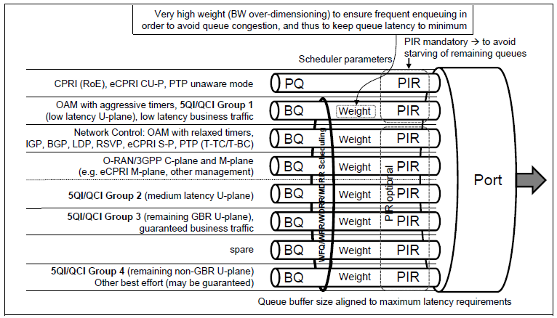

**図 25-19:単一優先キューのQoSモデルの例**

図25-19は、優先キューを1つ備えたQoSモデルの例を示しています。このハードウェアモデルでは、超低レイテンシー/PDV感度(PTP非対応モード、CPRI/RoE、eCPRI CU-plane)のフローはすべてこの優先キューに配置する必要があり、その他のフローは残りの帯域幅キューに分散させる必要があります。レイテンシー/PDV感度が低い(ただし超低ではない)フロー(積極的なタイマーを使用するOAM、レイテンシーに敏感なUプレーン、およびビジネストラフィック)に使用される帯域幅キューは、WFQ/WRR/WDRR/MDRR(Weighted Fair Queueing、Weighted Round Robin、Weighted Deficit Round Robin。 Modified Deficit Round Robin)スケジューリングアルゴリズムでパラメータ化することで、このキューが頻繁に処理され、キューの輻輳を回避し、レイテンシー/PDVを最小限に抑えることができます。このキューは、重み付けパラメータ化により、ほぼ優先キューとして動作します。

輻輳発生時に残りのキューが飽和状態にならないようにするには、優先キューおよび高オーバーディメンションの帯域幅キューに、キューのレート(PIR - ピーク情報レート)を制限するポリサーまたはシェーパが必要です。 いずれの場合も、キューのバッファサイズは、そのキューに割り当てられたトラフィックの最大レイテンシー要件に一致させる必要があります。

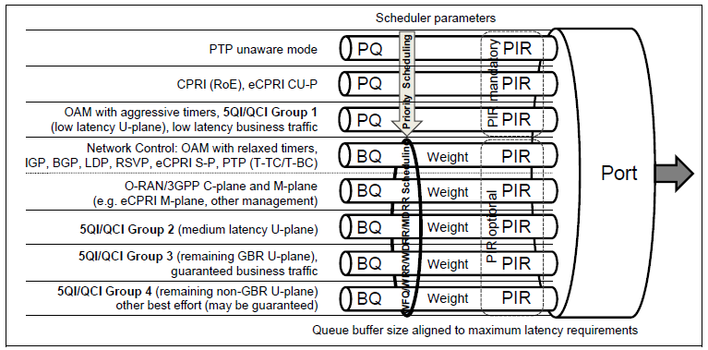

**図 25-20:複数の優先キューを持つQoSモデルの例**

図 25-20は、複数の優先度キューをサポートするハードウェアプラットフォームにおけるキュー割り当ての例を概説しており、キューから取り出される順序は厳密な優先順位に従います。複数の優先度キューが利用可能な場合、PTP パケットを最高優先度キューの非認識モードに配置し、これらのパケットの PDV を可能な限り最小化することを推奨します。PTP パケットは非常に小さい(約 100 バイト)ため、これらのパケットを CPRI(RoE)または eCPRI の上位に配置しても、CPRI/eCPRI パケットの PDV への影響は最小限に留まります。例えば、10GEインタフェース上のこのような小さなパケットのシリアル遅延はわずか80nsであるため、CPRI/eCPRIのPDVに寄与するPDV要因も同様に非常に小さく、CPRI/eCPRIの再構成機能によって容易に処理できます。